СИСТЕМА УПРАВЛЕНИЯ «iTNEC-NMS-SWT»
Руководство пользователя

Версия ПО NEC NMS R.1.3

2022
Аннотация
Настоящий документ содержит описание функциональных возможностей ПО NMS «iTNEC-NMS-SWT» версии R.1.3, предназначенную для работы с оборудованием серии «iTN15600» (ПО iTNEC-LCT версии R.1.3).
Предполагается, что пользователи документа обладают следующими знаниями:
- основы сетевых технологий и соответствующая терминология;
- принципы технологии DWDM (Dense Wavelength Division Multiplexing) — плотного волнового мультиплексирования.

СОДЕРЖАНИЕ

1 Обзор 6
2 Общиe сведения 8
2.1 Идентификатор объекта 8
2.2 Административное состояние 11
2.3 Операционное состояние 12
2.4 Структура оборудования сетевых элементов 13
2.5 Частотный план DWDM 16
3 Основной экран системы управления (Topology) 20
3.1 Работа с топологией сети 22
3.2 Управление структурой доменов 29
3.3 Автоопределение топологии 33
4 Работа с таблицами 34
5 Стекирование шасси 41
6 Добавление сетевых элементов под управление NMS 45
7 Контроль неисправностей (Fault Management) 48
7.1 Общие сведения 48
7.2 Жизненный цикл аварийных сообщений 62
7.3 Функция автоматического закрытия аварий на КСЭ 63
7.4 Отображение аварийных сообщений 63
7.5 Управление аварийными сообщениями 67
7.6 Список аварийных состояний 70
7.7 Профили ASA 73
8 Управление сетевыми элементами (NE Management) 76
8.1 Работа со списком оборудования 76
8.2 Общие настройки конфигурации 81
8.3 Настройки конфигурации сетевого элемента 81
8.4 Шасси (CHS) 86
8.5 Блок питания (PS) 93
8.6 Блок вентиляторов (FU) 97
8.7 Блок управления (CU) 101
8.8 Оптические мультиплексоры/демультиплексоры (OM/OD/OADM) 114
8.9 Оптические усилители (OAMP) 118
8.10 Модуль оптического усилителя (EA) 123
8.11 Транспондеры/мукспондеры (XPDR/MPDR) 128
8.12 Клиентские порты (XPC) 131
8.13 Линейные оптические порты 139
8.14 Блок мониторинга спектральных каналов (OPM) 155
8.15 Блок оптического рефлектометра (OTDR) 160
8.16 Перестраиваемые мультиплексоры (ROADM) 167
8.17 Коммутационная панель OPP 193
9 Управление конфигурацией (Configuration Management) 198
9.1 Раздел Backup/Restore. 198
9.2 Мультиплексирование 206
9.3 Кросс-коммутация и защита SNCP 210
9.4 Резервирование ODU-соединений (SNCP) 222
9.5 Раздел Configuration Management. vROADM 230
9.6 Раздел OTS connections. Настройки соединений OTS интерфейсов 253
9.7 Управление NMC соединениями.NMC Connections 256
9.8 Настройки физических соединений портов. Раздел Physical Links 259
10 Трейлы DWDM (Trail Management) 267
10.1 Графический интерфейс трейлов 271
10.2 Клиентские трейлы 280
10.3 Трейлы ODU 290
10.4 Трейлы OTU 292
10.5 Трейлы OTSi 294
10.6 Трейлы OMS 296
10.7 Трейлы OTS 300
10.8 Трейлы OSC 303
11 Мониторинг и контроль производительности (Performance Management) 307
11.1 Общие сведения 307
11.2 Данные работоспособности OTN интерфейсов 308
11.3 Измерения с сенсоров оборудования 310
11.4 Настройки диапазона допустимых значений для наблюдаемых параметров 311
12 Сбор и обработка инвенторной информации (Inventory) 314
13 Управление ПО сетевых элементов (Software Management) 316
13.1 Работа с общим списком обновлений 317
13.2 Управление ПО выбранного сетевого элемента 321
13.3 Работа с общим репозиторием обновлений ПО 327
13.4 Порядок обновления ПО сетевого элемента 330
13.5 Выборочное обновление ПО устройств 333
14 Безопасность и управление доступом (Security) 337
14.1 Контроль подключений к NMS 337
14.2 Управление учётными записями пользователей 338
14.3 Управление ролями пользователей 343
14.4 Просмотр журналов системы 346
15 Системные настройки (System) 348
15.1 Администрирование сетевых элементов 348
15.2 Список найденных сетевых элементов 352
15.3 Контроль IP-адресов сетевых элементов 353
15.4 Очередь системных задач 355
15.5 Общий журнал событий 356
15.6 Журнал событий по устройствам 358
15.7 Настройка системных переменных 358
Перечень терминов и сокращений 359

Обзор
Продукт iTNEC-NMS-SWT — система управления класса NMS (Network Management System, далее — NMS), представляет собой систему для централизованного управления оборудованием DWDM и интеграции с внешними IT-системами (OSS/BSS).
NMS предоставляет следующие функциональные возможности:
- топология сети и трейлы (network management);
- контроль неисправностей (fault management);
- управление конфигурацией устройств (configuration management);
- мониторинг и управление рабочими показателями (performance management);
- журналирование событий (events);
- сбор и обработка инвенторной информации (inventory);
- управление ПО сетевых элементов (software management);
- безопасность и управление доступом (security);
- системные настройки (system).
NMS поддерживает северный интерфейс для взаимодействия с OSS-системой, выполненный в соответствии с требованиями TMF и с использованием протокола REST.
Взаимодействие с сетевыми элементами производится через протокол NETCONF для сетевого оборудования. Данные по неисправностям собираются с оборудования третьих компаний.
Предусмотрено георезервирование с балансировкой нагрузки, т.е. возможно создать распределённую архитектуру с развёртыванием на серверах в различных локациях, что повышает надёжность работы и устойчивость к отказам оборудования.
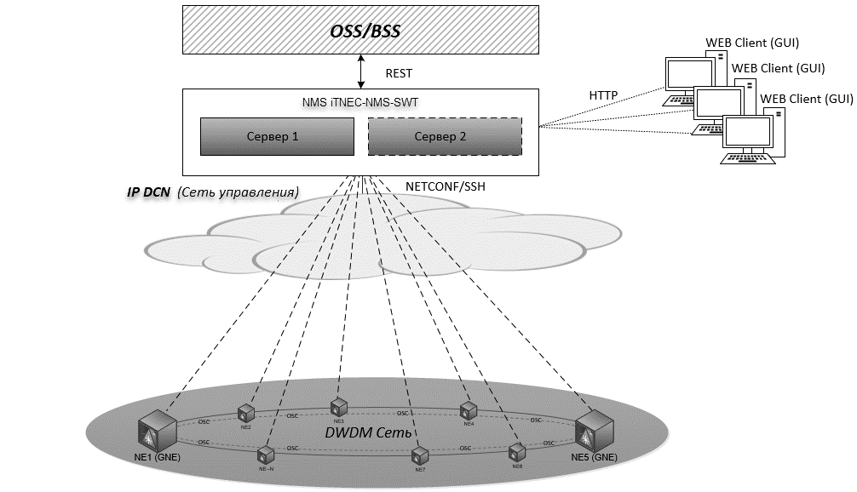
Рисунок 1. Общая архитектура NMS
«Сервер 2» на схеме — опциональный резервный сервер, который может быть установлен на другой площадке для георезервирования.
Базовые характеристики NMS:
- используемая операционная система: Linux;
- аппаратная часть: поддержка x86 архитектуры;
- взаимодействие с сетью: (SBI) — Netconf/SSH;
- интеграция с OSS: NBI интерфейс REST API;
- резервирование: распределённая архитектура с балансировкой нагрузки;
- хранение данных: нереляционная БД;
- пользовательский интерфейс: WEB UI с поддержкой многооконного режима.

Общиe сведения
Сетевые элементы и входящие в их состав устройства являются объектами информационной модели NMS. Базовыми параметрами управления объектов являются следующие:
- идентификатор;
- административное состояние;
- операционное состояние.

Идентификатор объекта
В системе управления объекту присваивается идентификатор, состоящий из двух частей:
- Object-class — класс объекта: уникальный идентификатор, определяющий класс (тип) объекта в системе управления. Используется системой при создании объектов управления и не контролируется пользователем.
- AID (Access Identifier) — уникальный идентификатор объекта в рамках класса объекта. Автоматически назначается системой при добавлении оборудования под управление, в некоторых случаях может быть задан при конфигурировании.
Возможно наличие двух объектов с одинаковыми AID, но разными Object-class.
Таблица 1. Список поддерживаемых классов объектов
Object-class | Объект управления, eng | Объект управления, рус
EmChs | Element Manager Chassis | Шасси локального элемента
EmChsCfg | Element Manager Chassis Configuration | Конфигурация шасси локального элемента
EmCpk | Element Manager Circuit-pack | Плата локального элемента
EmCpkCfg | Element Manager Circuit-pack Configuration | Конфигурация платы локального элемента
EmIf | Element Manager Interface | Интерфейс локального элемента
EmIfCfg | Element Manager Interface Configuration | Конфигурация интерфейса локального элемента
EmNwNode | Element Manager Network Node | Сетевой узел локального элемента
EmNwNodeCfg | Element Manager Network Node Configuration | Конфигурация сетевого узла локального элемента
EmOduConn | Element Manager ODU Connection | ODU соединение локального элемента
EmOduConnCfg | Element Manager ODU Connection Configuration | Конфигурация ODU соединения локального элемента
EmOtsConn | Element Manager OTS Connection | OTS соединение локального элемента
EmOtsConnCfg | Element Manager OTS Connection Configuration | Конфигурация OTS соединения локального элемента
EmOtsiConn | Element Manager OTSi Connection | OTSi соединение локального элемента
EmOtsiConnCfg | Element Manager OTSi Connection Configuration | Конфигурация OTSi соединения локального элемента
EmPhLk | Element Manager Physical Link | Физический канал локального элемента
EmPhLkCfg | Element Manager Physical Link Configuration | Конфигурация физического канала локального элемента
EmPort | Element Manager Port | Порт локального элемента
EmPortCfg | Element Manager Port Configuration | Конфигурация порта локального элемента
EmSlot | Element Manager Slot | Слот локального элемента
EmSlotCfg | Element Manager Slot Configuration | Конфигурация слота локального элемента
FmAsap | Alarm Severity Assignment Profile | Параметр присвоения категории аварийной ситуации (ASAP-профиль)
FmAsapCfg | ASAP Configuration | Конфигурация ASAP-профиля
FmAsapFlt | ASAP Fault | Неисправность
FmAsapFltCfg | ASAP Fault Configuration | Конфигурация неисправности
Fm | Fault Management | Контроль неисправностей
FmCfg | Fault Management Configuration | Конфигурация контроля неисправностей
FmAlarm | Fault Management Alarm | Авария
NwIf | Network Interface | Сетевой интерфейс
NwLk | Network Link | Сетевая связь
NwNode | Network Node | Сетевой узел
NwNw | Network | Сеть
NtpSrv | NTP Server | Сервер NTP
NtpSrvCfg | NTP Server Configuration | Конфигурация сервера NTP
Sen | Sensor | Сенсор
SrvSrv | Service | Сервис
SrvCfg | Service Configuration | Конфигурация сервиса
SrvRt | Service Route | Сервисный маршрут
SrvRtHop | Service Route Hop | Сервисный маршрут между узлами
Stk | Stacking | Стекирование
StkCfg | Stacking Configuration | Конфигурация стекирования
StkMstrAgt | Stacking Master Agent | Мастер-агент стекирования
StkMstrAgtCfg | Stacking Master Agent Configuration | Конфигурация мастер-агента стекирования
StkRmAgt | Stacking Remote Agent | Удалённый агент стекирования
StkRmAgtCfg | Stacking Remote Agent | Конфигурация удалённого агента стекирования
SwmPack | Software Management Package | Архив ПО управления
SwmRepBndl | Software Management Repository Bundle | Группа хранилищ ПО управления
SwmRepBndlPack | Software Management Repository Bundle Package | Архив группы хранилищ ПО управления
SwmRepBndlPackMod | Software Management Repository Bundle Package Module | Модуль архива для группы хранилищ ПО управления
SwmRepPack | Software Management Repository Package | Архив хранилища ПО управления
SysIfCfg | System Interface Configuration | Конфигурация системного интерфейса
SysRtCfg | System Route Configuration | Конфигурация системного маршрута
SysSl | System Log | Журнал системы
SysSlCfg | System Log Configuration | Конфигурация журнала системы
SysSlp | System Log Profile | Профиль журнала системы
SysSlpCfg | System Log Profile Configuration | Конфигурация профиля журнала системы
TcaProf | TCA Profile | TCA-профиль
TcaProfCfg | TCA Profile Configuration | Конфигурация TCA-профиля

AID используется как адресный указатель управляемого объекта в сетевом элементе.
AID состоит из типа объекта и данных его размещения в оборудовании. Формат записи AID: 'AID type'-'Rack'-'Subrack'-'Slot'-'Subslot'-'Port'-'Instance'.
Таблица 2. Компоненты записи AID
Компонент | Описание
AID type | Тип объекта
Rack | Номер (имя) стойки
Subrack | Номер (имя) шасси
Slot | Номер (имя) слота
Subslot | Номер (имя) сабслота
Port | Номер (имя) порта
Instance | Экземпляр объекта (номер канала, линии и т.д.)

Значение «0» любого из компонентов AID (кроме типа) означает «неизвестно» или «неважно».

Административное состояние
Административное состояние объекта — характеристика, обозначающая возможность или невозможность управления объектом. Административное состояние находится под контролем пользователя.
Предусмотрены следующие административные состояния:
- locked — устройство выключено. Объект административно запрещён к использованию, пользовательский трафик не идёт, аварийные состояния не наблюдаются;
- maintenance— устройство в режиме технического обслуживания. Аппаратура запущена, пользовательский трафик идёт, аварийные состояния наблюдаются, но не рассматриваются, как реальные аварии;
- unlocked — устройство включено. Аппаратура запущена, пользовательский трафик идёт, аварийные состояния рассматриваются как реальные аварии.
На административное состояние объекта также влияет административное состояние вышестоящего объекта в иерархии их взаимодействия:
- при состоянии «locked» вышестоящего объекта у нижестоящих объектов состояние «maintenance» / «unlocked» сменяется на «locked»;
- при состоянии «maintenance» вышестоящего объекта у нижестоящих объектов состояние «unlocked» сменяется на «maintenance».
Например, при установке состояния «locked» для платы, состояние «locked» также будет установлено у всех её портов. Но при этом если на одном из портов было установлено состояние «locked» до того, как «locked» было установлено на плату, то при смене состояния платы обратно на «unlocked» административное состояние этого порта останется тем, что установил пользователь ранее — «locked».
Исключение: административное состояние шасси не влияет на административное состояние используемых в шасси устройств.

Операционное состояние
Операционное состояние объекта — характеристика, определяющая работоспособность устройства.
Предусмотрены следующие административные состояния:
- enabled — объект полностью или частично работоспособен и доступен для использования;
- disabled — объект полностью неработоспособен.
Операционное состояние контролируется системой и недоступно для изменения пользователем.
У неподдерживаемого оборудования операционное состояние всегда «disabled».
Таблица 3. Соответствие административного и операционного состояний
Административное состояние | Операционное состояние | Описание
Unlocked | Enabled | Включено. Оборудование запущено, пользовательский трафик идёт, аварийные состояния рассматриваются как реальные аварии. Управляемый объекте доступен для использования, нет аварий, приводящих к недоступности управляемого объекта
Unlocked | Disabled | Включено. Оборудование запущено, пользовательский трафик должен передаваться, аварийные состояния рассматриваются как реальные аварии. Управляемый объект не доступен для использования
Locked | Disabled | Выключено. Объект административно запрещён к использованию, пользовательский трафик не идёт, аварийные состояния не наблюдаются. Управляемый объект не доступен для использования

При задании административного состояния «maintenance» поведение будет аналогично «unlocked», но аварии для пользователя выводиться не будут (кроме аварий по установке тестовых шлейфов).

Структура оборудования сетевых элементов
В состав оборудования сетевых элементов входят:
- шасси;
- платы и модули;
- порты;
- интерфейсы.

Шасси
Шасси сетевого элемента содержит набор слотов для установки различных плат, модулей и слотовых устройств.
Связь между шасси, слотами и платами/модулями представлена в структуре AID.
Таблица 4. Примеры AID
AID | Описание
CHS-1-1 | Шасси (первая стойка, первое шасси)
SLOT-1-1-N* | Слот в шасси для установки слотовых устройств, где N — номер слота
SLOT-1-1-CU0 | Нулевой слот в шасси для установки блока управления (CU)
SLOT-1-1-CU1 | Первый слот в шасси для установки блока управления (CU)
SLOT-1-1-FU | Слот в шасси для установки блока вентиляторов
SLOT-1-1-PS1 | Слот в шасси для первого блока питания
SLOT-1-1-PS2 | Слот в шасси для второго блока питания

Платы и модули
Платы и модули, устанавливаемые в шасси, возможно разделить на следующие условные категории:
- блоки управления, тип AID — CU;
- периферийные платы:
- блоки питания, тип AID — PS;
- блоки вентиляторов, тип AID — FU;
- блоки сухих контактов (alarm contact relays), тип AID — ACR;
- сменные оптические модули, тип AID — PPM;
- слотовые и сабслотовые устройства.
Таблица 5. Типы AID слотовых и сабслотовых устройств
Тип AID | Описание
CARD | Любое слотовое устройство неизвестного типа
DCU | Компенсатор дисперсии
OADM | Оптический мультиплексор ввода/вывода
OAMP | Оптический усилитель
OD | Оптический терминальный демультиплексор
OI | Оптический интерливер
OM | Оптический терминальный мультиплексор
OPM | Блок мониторинга спектральных каналов
OPP | Коммутационная панель
ROADM | Перестраиваемый оптический мультиплексор ввода/вывода
MPDR | Агрегирующий транспондер
VOA | Блок перестраиваемых аттенюаторов
XPDR | Транспондер
EA | Каскад эрбиевого усилителя

Примеры AID:
- OAMP-1-1-1 — усилитель (OAMP) в стойке 1, полке 1, слоте 1;
- EA-1-1-2-1 — первый каскад эрбиевого усилителя в стойке 1, шасси 1, слоте 2.

Порты
Для портов предусмотрены типы AID, представленные в таблице 6.
Таблица 6. Типы AID портов
Тип AID | Описание | Тип коммутации | Направление
ROADML | Линейный порт ROADM | MWP | In, Out
ROADMG | Групповой порт ROADM | MWP | In, Out
ROADMM | Мониторинговый порт ROADM | MWPM | Out
ROADMG ADD | Порт ROADM | MWP | In
OCPI IN | Порт IN ROADM | MWP | In
OCPIO DROP | Порт OC RM | MWP | Out
OADML | Линейный порт OADM | MWP | In, Out
OADMG | Групповой порт OADM | MWP | In, Out
OADMC | Клиентский порт OADM | WP | InOut
OADMLO | Линейный порт OADM с каналом OSC | MWOP | InOut
OADMM | Мониторинговый порт OADM | MWPM | Out
OSC | Оптический порт OSC | OSC | In, Out, InOut
OPMM | Мониторинговый порт OPM | MWPM | In
OMC | Клиентский (трибутарный) порт оптического мультиплексора | WP | In
OML | Линейный порт оптического мультиплексора (включая порт мониторинга) | MWP | Out
ODC | Клиентский (трибутарный) порт оптического демультиплексора | WP | Out
ODL | Линейный порт оптического демультиплексора (включая порт мониторинга) | MWP | In
OAIN | Входной порт оптического усилителя | MWP | In
OAOUT | Выходной порт оптического усилителя | MWP | Out
OAM | Мониторинговый порт оптического усилителя | MWPM | Out
XPC | Клиентский порт транспондера, агрегатора | WP | InOut
XPL | Линейный порт транспондера, агрегатора | WP | InOut
XPU | Универсальный порт транспондера, агрегатора | WP | InOut
ASC | Контакт аварийного сигнала | Other | In
GE | Гигабитный порт Ethernet | Other | InOut
FE | Электрический порт Ethernet | Other | InOut

Пример AID: XPC-1-2-3-0-C1 — клиентский порт (XPC) в стойке 1, полке 2, слоте 3, имя порта — С1, номер сабслота не применяется.
Таблица 7. Типы коммутации портов
Тип коммутации | Описание, eng | Описание, рус
2WP | Double-wavelength port | Порт для передачи двухканального DWDM сигнала
MWP | Multi-wavelength port | Порт для передачи многоканального DWDM сигнала
MWPM | Multi-wavelength port for monitoring | Порт для мониторинга многоканального DWDM сигнала
MWPO | Multi-wavelength port with OSC channel | Порт для передачи многоканального DWDM сигнала и OSC сигнала
OSC | Single-wavelength (trubutary) OSC port | Порт для передачи OSC сигнала
Other | Non optic port | Неоптический порт
WP | Single-wavelength (trubutary) port | Порт для передачи одного трибутарного DWDM сигнала

Интерфейсы
Для интерфейсов предусмотрены следующие типы AID:
Таблица 8. Типы AID интерфейсов
Тип AID | Описание
ETH | Ethernet интерфейс
IPV4 | IPv4 интерфейс
LO | Loopback интерфейс
ODU | ODU интерфейс
OMS | OMS интерфейс
NMC | NMC интерфейс
OPT | Оптический клиентский интерфейс (например, транспондера)
OTS | OTS интерфейс
OTSi | OTSi интерфейс
OTU | OTU интерфейс

Пример AID: ODU-1-1-2-0-C1 — ODU интерфейс на порту C1 устройства в стойке 1, шасси 1, слоте 2.

Частотный план DWDM
Оборудование iTNEC использует сетку с межканальным интервалом шириной 50GHz и использует систему назначения номера канала в виде числа с опциональным суффиксом «e» (even), обозначающий саб-канал шириной 50GHz, смещённый относительно центра. Например, «20» для канала с центральной частотой 192.00 THz или «26e» для канала с центральной частотой 192.65 THz.
Поддерживаются каналы от 21 до 60e.
Таблица 9. Соответствие номеров каналов и частот / длин волн
Номер канала | Номинальная центральная частота (THz) | Приблизительная длина волны (nm)
C21 | 192.10 | 1560,61
C21e | 192,15 | 1560,20
C22 | 192,20 | 1559,79
С22e | 192,25 | 1559,39
С23 | 192,30 | 1558,98
С23e | 192,35 | 1558,58
С24 | 192,40 | 1558,17
С24e | 192,45 | 1557,77
С25 | 192,50 | 1557,36
С25e | 192,55 | 1556,96
С26 | 192,60 | 1556,55
С26e | 192,65 | 1556,15
С27 | 192,70 | 1555,75
С27e | 192,75 | 1555,34
С28 | 192,80 | 1554,94
С28e | 192,85 | 1554,54
С29 | 192,90 | 1554,13
С29e | 192,95 | 1553,73
С30 | 193,00 | 1553,33
С30e | 193,05 | 1552,93
С31 | 193,10 | 1552,52
С31e | 193,15 | 1552,12
С32 | 193,20 | 1551,72
С32e | 193,25 | 1551,32
С33 | 193,30 | 1550,92
С33e | 193,35 | 1550,52
С34 | 193,40 | 1550,12
С34e | 193,45 | 1549,72
С35 | 193,50 | 1549,32
С35e | 193,55 | 1548,91
С36 | 193,60 | 1548,51
С36e | 193,65 | 1548,11
С37 | 193,70 | 1547,72
С37e | 193,75 | 1547,32
С38 | 193,80 | 1546,92
С38e | 193,85 | 1546,52
С39 | 193,90 | 1546,12
С39e | 193,95 | 1545,72
С40 | 194,00 | 1545,32
С40e | 194,05 | 1544,92
С41 | 194,10 | 1544,53
С41e | 194,15 | 1544,13
С42 | 194,20 | 1543,73
С42e | 194,25 | 1543,33
С43 | 194,30 | 1542,94
С43e | 194,35 | 1542,54
С44 | 194,40 | 1542,14
С44e | 194,45 | 1541,75
С45 | 194,50 | 1541,35
С45e | 194,55 | 1540,95
С46 | 194,60 | 1540,56
С46e | 194,65 | 1540,16
С47 | 194,70 | 1539,77
С47e | 194,75 | 1539,37
С48 | 194,80 | 1538,98
С48e | 194,85 | 1538,58
С49 | 194,90 | 1538,19
С49e | 194,95 | 1537,79
С50 | 195,00 | 1537,40
С50e | 195,05 | 1537,00
С51 | 195,10 | 1536,61
С51e | 195,15 | 1536,22
С52 | 195,20 | 1535,82
С52e | 195,25 | 1535,43
С53 | 195,30 | 1535,04
С53e | 195,35 | 1534,64
С54 | 195,40 | 1534,25
С54e | 195,45 | 1533,86
С55 | 195,50 | 1533,47
С55e | 195,55 | 1533,07
С56 | 195,60 | 1532,68
С56e | 195,65 | 1532,29
С57 | 195,70 | 1531,90
С57e | 195,75 | 1531,51
С58 | 195,80 | 1531,12
С58e | 195,85 | 1530,72
С59 | 195,90 | 1530,33
С59e | 195,95 | 1529,94
С60 | 196,00 | 1529,55
С60e | 196,05 | 1529,16

Основной экран системы управления (Topology)
После авторизации в веб-браузере пользователю будет представлен экран управления системы:
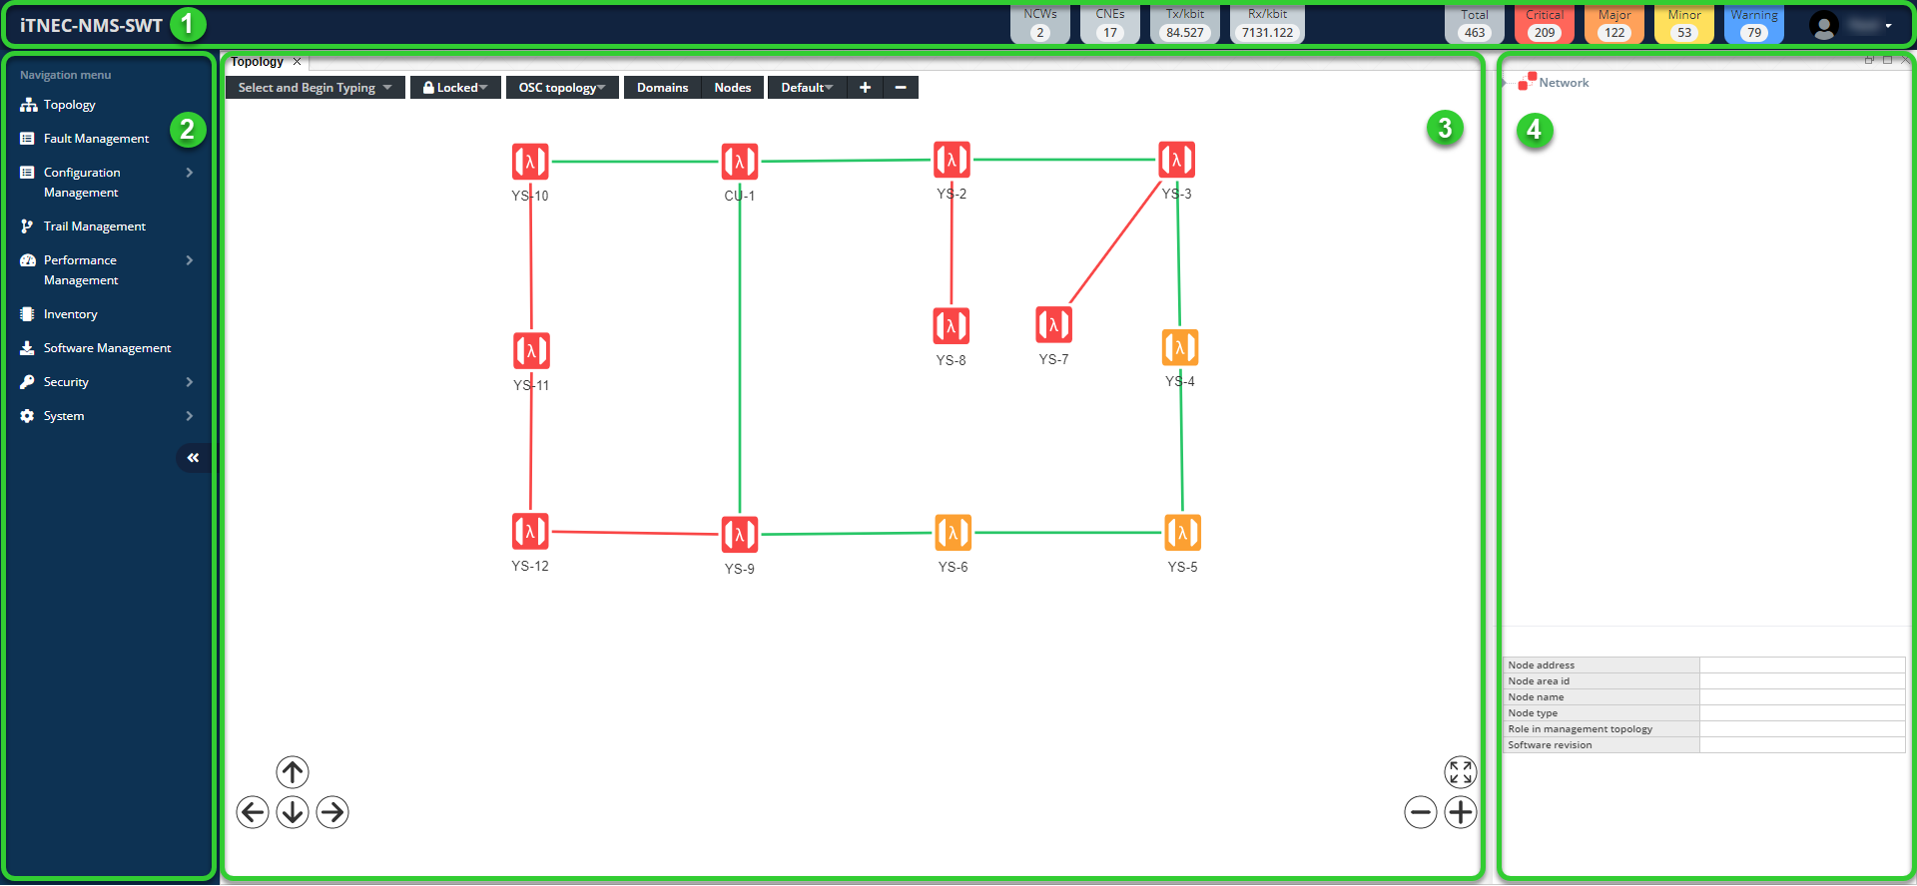
Рисунок 2. Основной экран NMS
Основной экран состоит из следующих областей:
- Состояние DWDM-сети:
- состав и нагрузка сети:
- количество серверов (NCW);
- общее количество сетевых элементов (CNE);
- нагрузка каналов передачи (Tx) и приёма (Rx) данных;
- количество аварий по уровням серьёзности (Critical, Major, Minor, Warning);
- Меню системы (Navigation menu) со следующими разделами:
- Топология сети (Topology);
- Контроль неисправностей (Fault Management);
- Управление конфигурацией (Configuration Management);
- Управление трейлами (Trail Management);
- Мониторинг и управление рабочими показателями (Performance Management);
- Инвенторная информация (Inventory);
- Управление ПО сетевых элементов (Software Management);
- Безопасность и управление доступом (Security);
- Системное администрирование (System);
- Данные топологии.
- Дерево доменов/узлов.
Главным разделом является «Топология», графический интерфейс которого содержит структуру сетевых элементов с возможностями перехода к операциям управления, представленным в других разделах:
- общие настройки сетевых элементов;
- просмотр состава оборудования и его конфигурирование;
- настройки мультиплексирования;
- настройки кросс-коммутации;
- контроль неисправностей;
- просмотр журнала событий.
В процессе работы в NMS пользователь может обращаться к разделам в навигационном меню и активировать соответствующие вкладки в интерфейсе.
Для быстрого закрытия нескольких вкладок, не переходя на них, следует навести курсор мыши на ярлык вкладки и нажать cреднюю кнопку мыши или использовать комбинацию левый ALT+W. Данная комбинация закроет текущую вкладку, активной станет предшествующая закрытой вкладка.

Работа с топологией сети
При открытии раздела «Topology» будет представлена схема домена DWDM-сети, доступного пользователю по умолчанию:
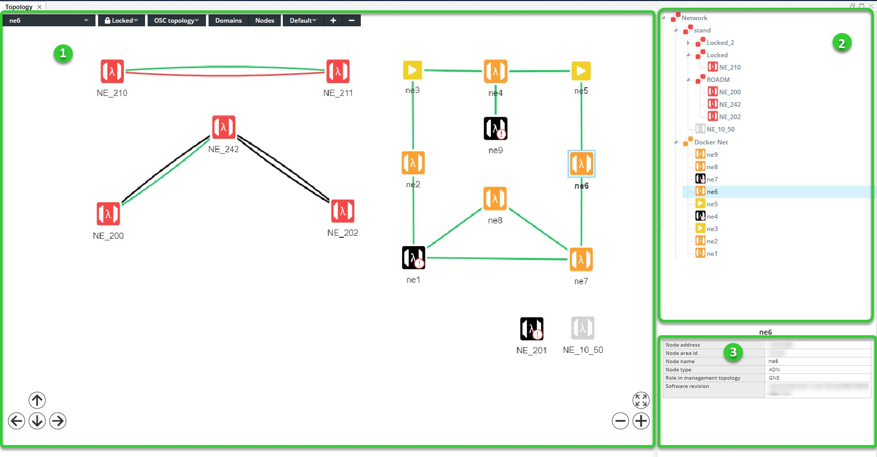
Рисунок 3. Пример схемы домена DWDM-сети
Области раздела «Топология»:
- Данные топологии: сетевые элементы домена (NE) с названиями и трейлы.
- Дерево доменов/узлов.
- Предусмотрена следующая цветовая индикация объектов:
Наличие/отсутствие аварий:
- красный — на сетевом элементе есть аварии с уровнем Critical и ниже;
- оранжевый — на сетевом элементе есть аварии с уровнем Major и ниже;
- жёлтый — на сетевом элементе есть аварии с уровнем Minor и ниже;
- голубой — на сетевом элементе есть аварии с уровнем Warning и ниже;
- зелёный — сетевой элемент работает в штатном режиме.

Административное состояние:
- cерый — сетевой элемент переведён в административное состояние Locked.

Состояние связи с объектом:
- чёрный — отсутствует связь с сетевым элементом.

Для управления сетевыми элементами раздела «Topology» на схеме домена DWDM-сети можно выбрать любой из элементов:
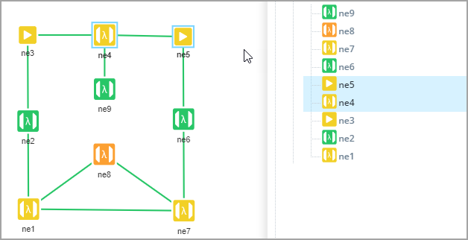
Рисунок 4. Пример выделения сетевого элемента на схеме DWDM сети
Пользователь может выбрать несколько сетевых элементов. Выделенные сетевые элементы будут отмечены голубой рамкой и выделены в структуре доменов. Группу выделенных элементов можно перемещать по экрану.
Типы сетевых элементов имеют следующие обозначения:
- — узел транзитного оптического усилителя (ILA);
- — узел ввода/вывода (ADN).
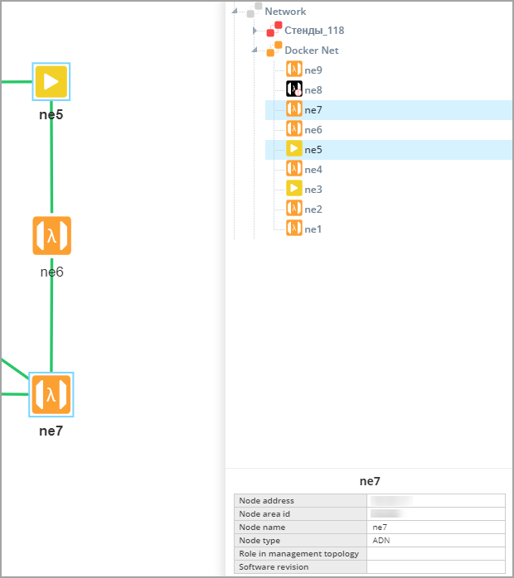
Рисунок 5. Отображение информации по выделенному сетевому элементу
Корневой домен «Network» является верхней записью в дереве доменов/узлов (2). Цветовая индикация домена соответствует самому высокому уровню критичности аварийных ситуаций на сетевых элементах в его составе.
Серым цветом обозначается пустой домен.
При этом, в нижней части дерева доменов пользователь имеет возможность просмотреть настройки сети по первому из выделенных сетевых элементов или по каждому узлу в отдельности, выделив их по очереди курсором на дереве доменов.
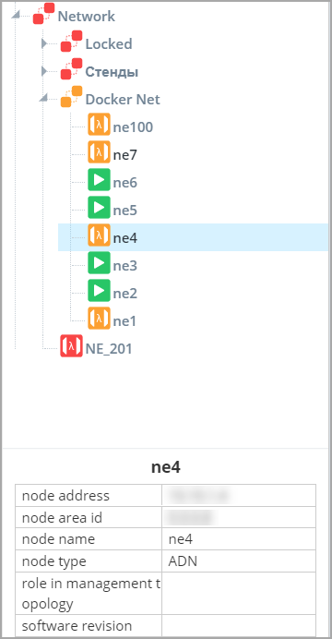
Рисунок 6. Пример дерева доменов DWDM-сети
Экран данных топологии имеет возможность настройки фонового изображения индивидуального для каждого домена. Такая возможность может быть полезна, например, в целях наложения текущей топологии на карту и отображения сетевых элементов в соответствующих локациях.
Для этой цели следует открыть настройки выбранного домена через контекстное меню (см. рисунок 7)..
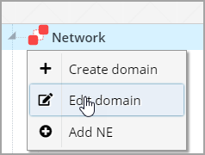
Рисунок 7. Редактирование настроек дерева доменов/узлов в контекстном меню
Откроется модальное окно с настройками свойств домена.
После редактирования нажмите кнопку «Save».
При выделении сетевых узлов в составе доменов/поддоменов отображаются краткие характеристики выделенного узла:
- node address — Router ID сетевого элемента (доступный из внешней сети адрес сетевого элемента в формате IPv4);
- node area id — идентификатор группы (области) смежных сетей и хостов, к которой принадлежит сетевой элемент; используется в качестве Area Id для OSPF протокола;
- node name — имя сетевого элемента;
- node type — тип сетевого элемента (ADN/ILA/other);
- role in management topology — роль в управлении топологией (GNE/SNE);
- software revision — версия ПО, установленного на сетевом элементе.
В нижней части окна представлены кнопки управления изображением схемы:
Рисунок 8. Управление изображением схемы
- перемещение изображения по направлениям;
- изменение масштаба изображения (полностью в размер окна / уменьшение / увеличение).
Перемещать изображение и менять его масштаб также возможно с помощью мыши.
Для управления содержанием схемы используются следующие возможности:
- Find element — раскрывающийся список поиска сетевого элемента. При выборе элемента он фрагмент с ним будет показан на схеме в увеличенном масштабе.
- Locked/Unlocked — блокировка/разрешение изменять расположение элементов схемы и размещение элементов в домене. При разрешении с помощью мыши возможно перетаскивать выбранные элементы отдельно от всех остальных. При блокировке (включена по умолчанию) будет перемещена вся схема целиком.
Варианты просмотра топологии:
- OSC topology — оптические контролирующие каналы (по умолчанию);
- OTS topology — участки передачи оптического сигнала;
- OMS topology — участки мультиплексирования оптического сигнала.
- Domains / Nodes — просмотр схемы доменов / узлов (по умолчанию).
- Уровни организации сети (Default, по умолчанию) — раскрывающийся список с доступными для просмотра уровнями.
- кнопка «+» используется для создания шаблонов уровней;
- кнопка «-» используется для удаления уровней (уровень Default удалить нельзя).
В разделе «Topology» можно редактировать расположение элементов. Для этого предварительно разблокируйте разрешение на изменение расположения элементов выбрав пиктограмму разблокировки .
Выделение группы элементов производится стандартным образом: комбинацией Ctrl+ЛКМ или кнопкой «Shift» с удержанием ЛКМ.
Аналогичным образом можно выделить несколько элементов в дереве для последующего перемещения по доменам/поддоменам.
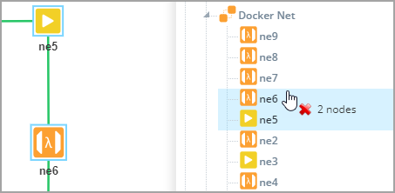
Рисунок 9. Пример выделения нескольких элементов для перемещения
Переход к операциям управления сетевыми элементами можно выполнить нажатием правой кнопки мыши на выбранном узле, как показано на рисунке 10.
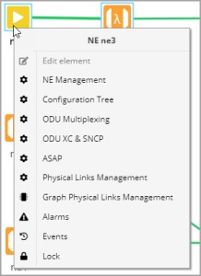
Рисунок 10. Контекстное меню операций управления сетевыми элементами
Выберите нужную операцию, и в новом окне будет представлен соответствующий раздел. При выборе изменения административного состояния (Lock/Unlock) переход в другой раздел не производится. Операция удаления сетевого элемента (Delete NE) доступна только при административном состоянии Locked и удалении всех трейлов, связанных с сетевым элементом.
При выборе операции Edit element будет представлено модальное окно Editing NE in NMS, предназначенное для изменения базовых параметров сетевого элемента (см. п. 14), что доступно при административном состоянии Locked (в Unlocked возможно только редактирование административного состояния).
Операция NE Management также может быть выбрана двойным ЛКМ по сетевому элементу на топологии.
Переход к операциям также доступен в контекстном меню для трейлов (см. рисунок 11)
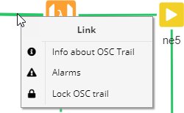
Рисунок 11. Пример контекстного меню операций управления трейлами
Для OSC-трейлов доступно отображение данных по рабочим показателям, посредством контекстного меню, выбрав команду «Info about OSC Trail». Будет представлено модальное окно «OSC link information» с графиками затухания оптического сигнала (см.п. 10.8.)
Операции управления сетевыми элементами также доступны из их контекстного меню в области содержимого домена.

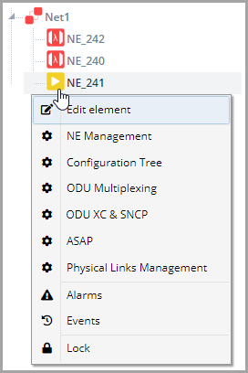
Рисунок 12. Контекстное меню операций управления сетевыми элементами в дереве доменов

Управление структурой доменов
Помимо отображения топологии связей элементов сети NMS позволяет также посмотреть структуру сети в иерархии доменов.
Состав корневого домена возможно посмотреть в его раскрывающемся списке, расположенном в левой части экрана «Topology» см. на рисунке 13.
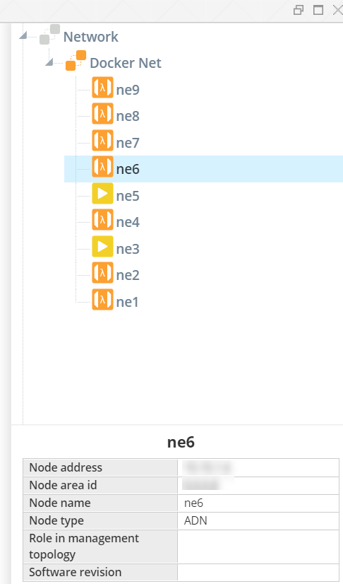
Рисунок 13. Пример списка сетевых элементов домена
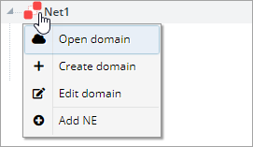
Контекстное меню домена содержит операции, представленные на рисунке 14.
Рисунок 14. Контекстное меню домена
- Open domain — открыть домен в новом окне;
- Create domain — создать дочерний домен;
- Edit domain — редактировать параметры домена;
- Add NE — добавить сетевой элемент в домен, доступно только сетевым администраторам.
При выборе команды редактирования параметров домена (Edit domain) будет открыто модальное окно, представленное на рисунке 15.
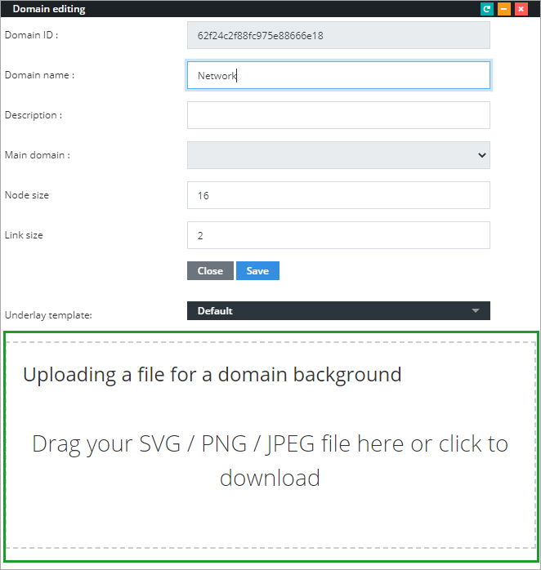
Рисунок 15. Модальное окно редактирования параметров домена
Нижняя область модального окна (на рисунке выше отмечена зеленым контуром) предназначена для установки изображения фона.
По нажатию на область можно выбрать графический файл формата .svg / .png / .jpeg для загрузки или запустить загрузку файла методом drag&drop, сбросив его на выделенную область.
В этом окне также можно выполнить дополнительную настройку размера иконок узлов сетевых элементов используя параметр Node size.
В качестве фона также можно загрузить карту, на которой можно разместить сетевые элементы в соответствующих локациях.
Таблица 10. Параметры настроек домена
Параметр | Описание
Domain ID | Идентификатор домена, присваивается автоматически, не редактируется
Domain name | Название домена
Description | Описание домена в виде свободного текста
Main domain | Родительский домен, не редактируется
Node size | Размер пиктограмм сетевых элементов
Underlay template | Название шаблона уровня организации сети

После редактирования настроек следует их сохранить, нажав кнопку «Save».
При выборе команды создания дочернего домена (Create domain) будет открыто модальное окно, с параметрами, как и для операции редактирования (см. рисунок 16).
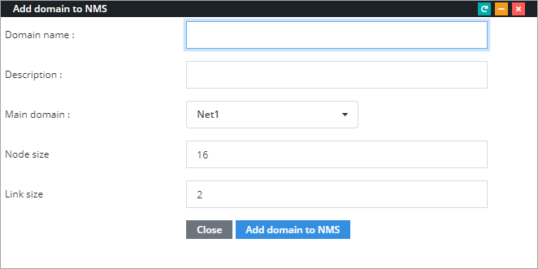
Рисунок 16. Модальное окно параметров дочернего домена
После указания параметров нажмите кнопку «Add domain to NMS» для подтверждения создания дочернего домена.
Сетевые элементы переносятся в дочерний домен методом drag&drop в области содержимого домена.
Также возможно изменить домен в модальном окне «Editing NE in NMS» (операция «Edit element» контекстного меню сетевого элемента), установив требуемое значение параметра «Main domain». Описание операции изменения базовых параметров сетевого элемента приведено в п. 15.
Перед переносом сетевого элемента в другой домен следует установить его административное состояние в Locked (операция Lock контекстного меню), после переноса — в Unlocked (операция Unlock).
На примере ниже представлено распределение элементов домена Net1 по двум дочерним доменам test1 и test2 (см. рисунок 17).
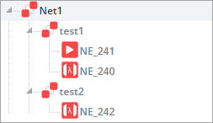
Рисунок 17. Пример содержания домена с двумя дочерними доменами
С учётом того, что в родительском домене Net1 находятся три связанных между собой сетевых элемента, при открытии в новом окне дочернего домена test1 (команда Open domain), будет представлена структура сети с недоступным для управления сетевым элементом из дочернего домена test2 (см. рисунок 18).
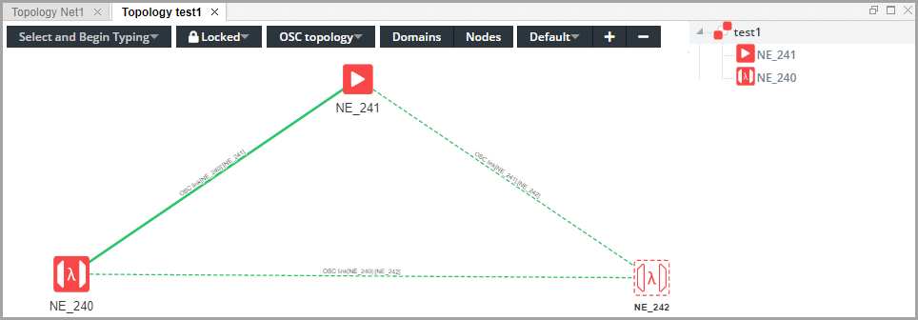
Рисунок 18. Окно дочернего домена test1
Таким образом, с помощью создания дочерних доменов можно управлять доступом пользователей к ресурсам сети.
Удаление дочернего домена производится, применением команды Remove domain, после того как из состава дочернего домена будут выведены все сетевые элементы, т.е. домен станет пустым (обозначается серым цветом):
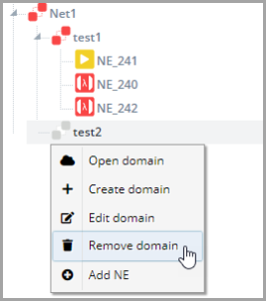
Рисунок 19. Удаление дочернего домена test2
Операция удаления домена недоступна, если в домене есть сетевые элементы.

Автоопределение топологии
В каждом сетевом элементе на уровне КСЭ предусмотрен сервис автоматического обнаружения соседних узлов с помощью протокола OSPF (Open Shortest Path First) и с использованием оптических каналов управления (OSC). Сетевые элементы обмениваются друг с другом информацией о сети и формируют у себя таблицу маршрутизации.
При добавлении шлюзового сетевого элемента (GNE) NMS считывает таблицу маршрутизации и использует её для построения физической топологии.
Для работы функции автоопределения на сетевых элементах необходимы следующие настройки:
- конфигурация OSC;
- конфигурация DCN для шлюзовых сетевых элементов (GNE).
Также должен быть задан протокол связи с NMS, порт, имя учётной записи и её пароль для работы с NMS.
Для автоопределения топологии требуется соответствие протокола/порта/логина/пароля настройкам NMS по умолчанию.

Работа с таблицами

Общие сведения
В пользовательском интерфейсе NMS для отображения данных используются таблицы.
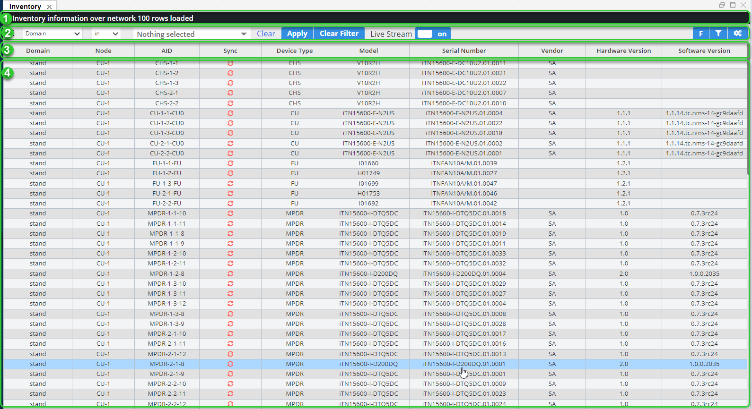
Рисунок 20. Пример окна раздела Inventory
Состав таблиц содержит следующие области:
- информационная строка с данными текущего количества загруженных записей. Максимальное количество записей, загружаемых при открытии таблицы или применении фильтра, равно 100. Для просмотра большего количества записей используется прокрутка списка. Если список предусматривает выбор записей, то в информационной строке также будет представлено количество выбранных записей.
- панель инструментов, общая для всех разделов NMS. В ней также могут быть представлены кнопки операций раздела NMS.
- названия параметров таблицы.
- список значений параметров.
Пользователь может настроить индивидуальное отображение таблиц: доступно изменение ширины столбцов таблицы, передвигая их границы с помощью мыши, и изменение их порядка, используя функцию drag&drop в полях названий параметров.
Управление видимостью параметров таблицы и её форматированием осуществляется в контекстном меню названий параметров, где представлены следующие команды:
- Column visibility — изменение видимости столбцов с помощью установки/снятия соответствующих флагов в раскрывающемся списке параметров таблицы;
- Reset sizes — сброс изменений ширины столбцов;
- Reset order — сброс изменений порядка столбцов;
- Reset visibility — сброс изменений видимости столбцов.
У пользователя есть возможность отключить автоматическое обновление таблицы для анализа полученных данных в случае высокой частоты обновления информации. Для этого используется установка режима Live Stream на панели фильтра:
- «on» — автоматическое обновление включено (по умолчанию);
- «off» — автоматическое обновление выключено (при этом будет представлена дата и время остановки автоматического обновления).
Также предусмотрено меню дополнительных команд, которое будет представлено по нажатию кнопки на панели фильтра:
- Export CSV — сохранение текущих данных таблицы в файл формата .csv;
- Setup table — настройка таблицы (в настоящее время недоступна).

Табличный фильтр на панели инструментов
Предусмотрено два варианта использования табличного фильтра:
- с помощью панели инструментов;
- с помощью меню фильтра (будет представлено при нажатии кнопки ).
Управление табличным фильтром на панели инструментов:
Рисунок 21. Пример панели фильтра
- поле для указания параметра таблицы (1);
- поле для указания значения параметра (2);
- вариант применения фильтра (3):
- «in» — содержит значение;
- «not in» — не содержит значение;
- «range» — диапазон значений, будут представлены поля для верхней и нижней границ диапазона с флагами их включения (если не установлен флаг верхней границы, то задаются значения >= нижней границе; если не установлен флаг нижней границы, то задаются значения <= верхней границе);
- «=» — равно значению.
- Clear — очистить все установленные значения выбранного параметра фильтра;
- Apply — применить все выбранные параметры фильтров (при очистке значения одного из параметров соответствующий фильтр будет отменён);
- Clear Filter — сброс всех применённых фильтров.
Для того чтобы отфильтровать содержание таблицы, используя панель инструментов:
- Укажите параметр таблицы для фильтра. Параметр таблицы возможно выбрать из раскрывающегося списка или нажатием на область значений соответствующего поля таблицы.
- Выберите вариант применения фильтра.
- Укажите значение параметра.
Значения могут быть указаны вручную или выбраны из раскрывающегося списка (если он предусмотрен для параметра).
Для указания значения из ячейки используется «CTRL+click»:
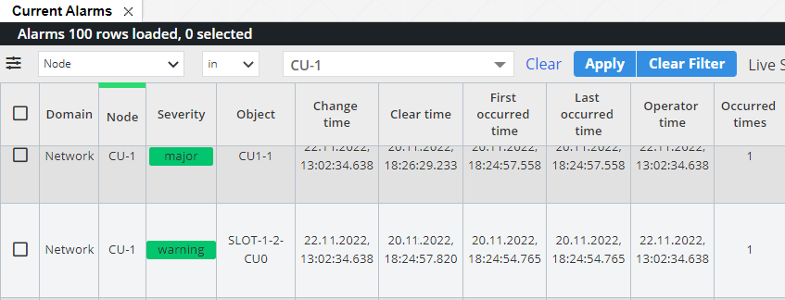
Рисунок 22. Пример выбор значения параметра из ячейки
Дату возможно указать в модальном окне календаря, дополнительная часть которого предназначена для ввода времени (по умолчанию там представлены текущая дата и время). Текущая дата выделена серым цветом на календаре, выбранная дата — синим.
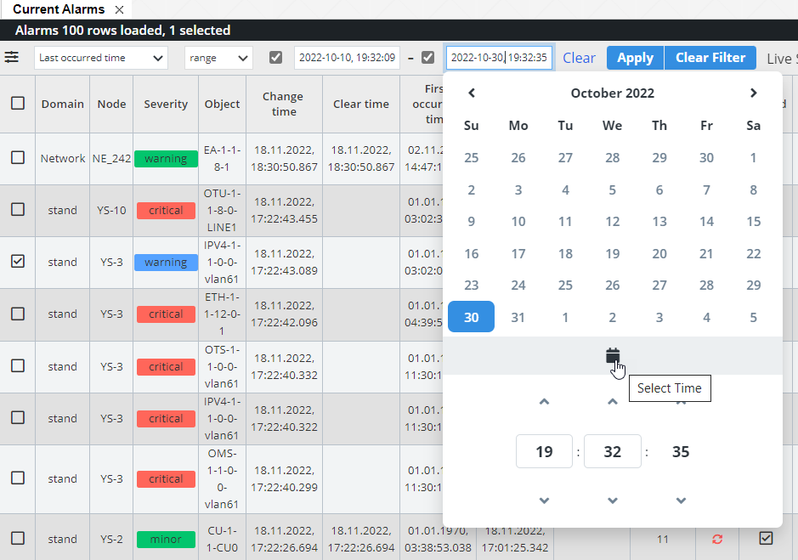
Рисунок 23. Пример указания даты и времени в диапазоне значений
В значениях может быть использован символ «*» (звёздочка), который означает любое содержание после указанного значения (например, «PPM*») или перед ним (например, «*1-2-3»):
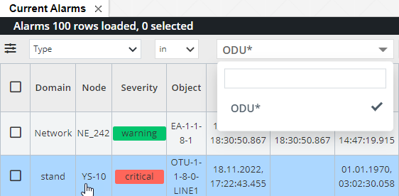
Рисунок 24. Пример указания значения со звёздочкой
Доступна возможность указать несколько значений для одного параметра. Установленные значения можно редактировать, выбрав их в раскрывающемся списке. Для сброса значения достаточно снять соответствующий флаг. Для сброса всех значений параметра фильтра нажмите кнопку «Clear».
- Повторите пп. 1-3 для необходимого количества параметров фильтра и нажмите кнопку «Apply» для применения фильтра по их значениям.
Параметры, по значениям которых проводилась фильтрация, будут отмечены зелёной полосой над таблицей, при этом кнопка будет выделена зелёным фоном:
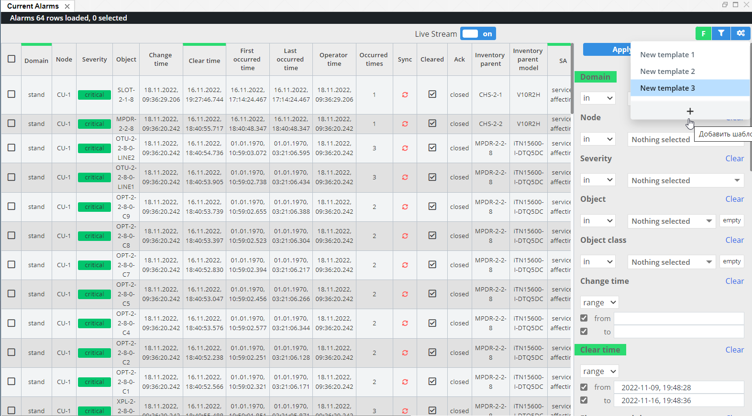
Рисунок 25. Пример списка аварий на сетевом элементе NE_241 c 16/11/09 по 18/11/22г.
Применённые фильтры возможно сохранять в шаблоны (кнопка ), где меню предусматривает следующие возможности:
- «+» — добавить шаблон;
- «x» — удалить шаблон;
- — изменить имя шаблона;
- — сохранить применённый фильтр в шаблоне с заданным именем;
- — установить шаблон, как используемый по умолчанию пользователем, для текущего раздела NMS (будет применять при каждом открытии раздела).
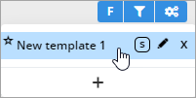
Рисунок 26. Пример меню шаблонов

Меню фильтра
Фильтр также возможно применить, используя его меню (кнопка ), где будет представлен список всех параметров таблицы с соответствующей установкой их значений и кнопками «Clear», «Apply», «Clear Filter»:
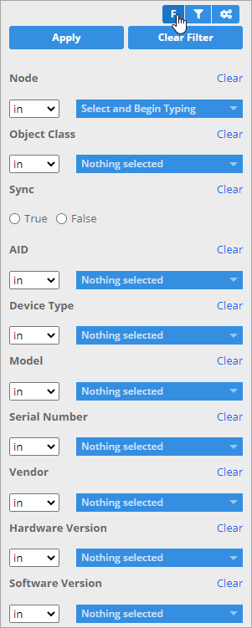
Рисунок 27. Пример меню фильтра
Порядок использования меню фильтра:
- Укажите значения выбранного параметра и вариант их применения в фильтре аналогично тому, как было описано для панели фильтра.
- Повторите п. 1 для каждого нужного параметра.
- Нажмите кнопку «Apply».
Параметры, по значениям которых проводилась фильтрация, будут отмечены отмечены зелёной полосой над таблицей и зелёным фоном в меню:
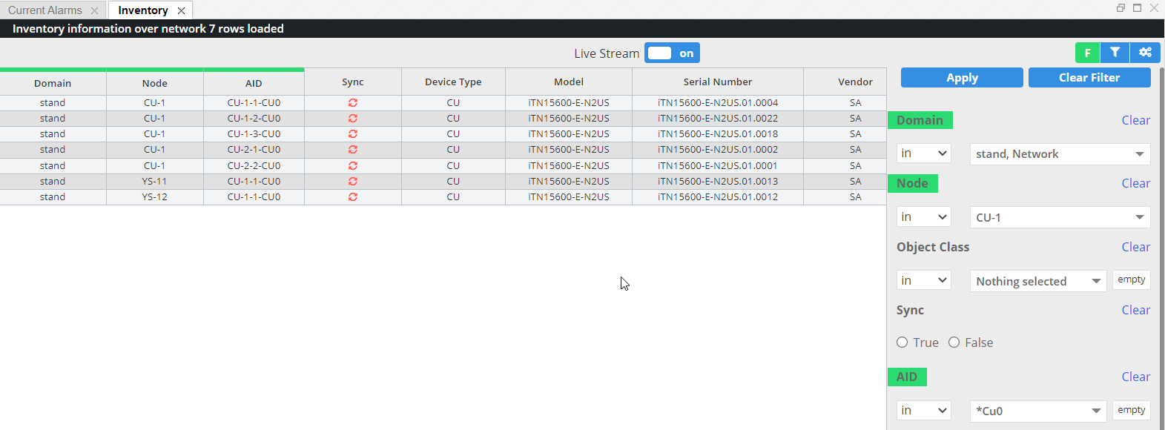
Рисунок 28. Пример инвенторного списка блоков управления (с исключением CU0) и блоков вентиляторов на сетевом элементе CU-1

Стекирование шасси
Цель стекирования — создание сетевого элемента с функционалом, расширенным за счёт добавления устройств в подчинённых шасси. Определение сетевого элемента и его функции подробно представлено в рекомендациях ITU-T M.3010, ITU-T G.874. В сети DWDM такой сетевой элемент имеет один IP-адрес для подключения внешней системы управления, так же, как и сетевые элементы из одного шасси.
В сетевом элементе может использоваться до шести шасси. При этом одно шасси получает роль мастера, остальные — подчинённых, которые управляются через мастер-шасси.
Для стекирования, в зависимости от реализуемой схемы, используются порты L1 и L2 блока управления и порты 9-16 блока iTN15600-E-D8U.
В случаях, когда стекирование не применяется, OSC каналы терминируются на портах L1/L2 блоков управления мастер шасси. При стекировании шасси, OSC-каналы терминируются на портах на портах 1-8 блока iTN15600-E-D8U (либо двух блоков при необходимости резервирования).
Для организации стекирования используются интерфейсы 1000 Base-T. Для этого в блоки управления устанавливаются модули SFP-T, подключения выполняются медными патчкордами.

Последовательность действий для организации стекирования:
- До выполнения действий по стекированию:
- Порты L1 и/или L2, в зависимости от реализуемой схемы стекирования (с резервированием или без) на блоках управления переводятся в режим trunk;
- Выполнить физическое подключение шасси в стек в соответствии с требуемой схемой;
- После соединения в стек производится настройка конфигурации каждого шасси по отдельности локально в LCT, используя LCT-порт:
- устанавливается тип шасси: мастер/подчинённое;
- задаются параметры номера стойки/шасси (rack/subrack) локального агента (local-agent);
- управление данными конфигурации всего сетевого элемента производится на мастер-шасси;
- конфигурация каждого шасси задаётся в соответствии с его номером стойки/шасси (rack/subrack);
- на мастер-шасси устанавливаются параметры связи с подчинёнными шасси (remote-agents);
- на подчинённых шасси устанавливаются параметры связи с мастер-шасси (master-agent).
- Выполнить настройку физических линков в LCT.
Подключение двух портов блока управления в один iTN15600-E-D8U не допускается.

Шасси в стек подключаются по схеме «звезда». Каждый блок управления (включая резервный при его наличии на шасси) соединяется с каждым iTN15600-E-D8U. Если в мастер-шасси только один блок iTN15600-E-D8U, то для соединения используется только один L-порт блока управления.
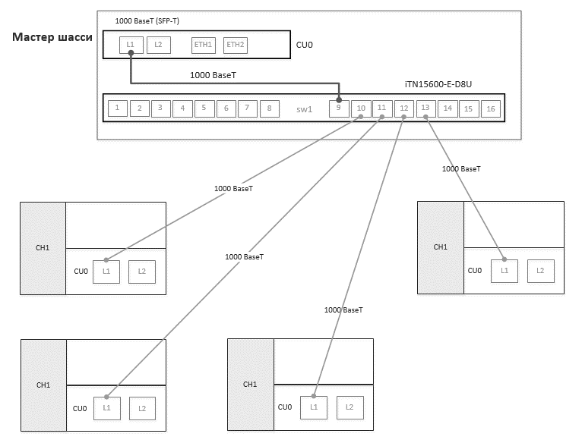
Рисунок 29 Схема соединения шасси в стек без резервирования
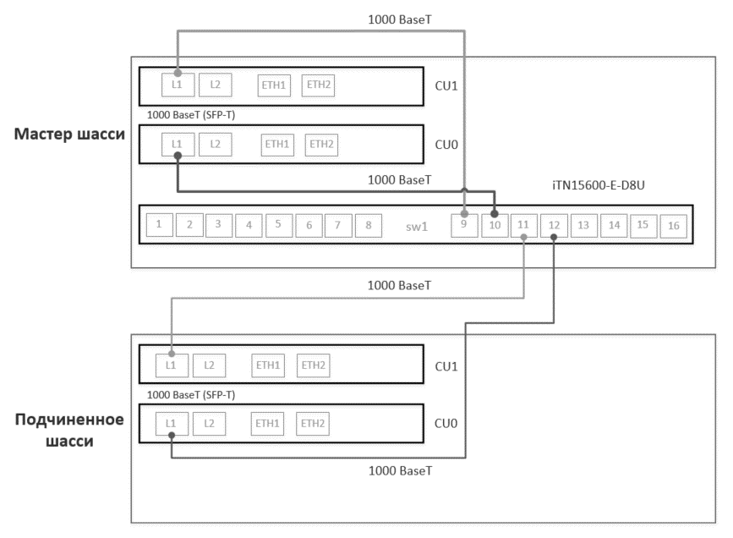
Рисунок 30 Схема соединения шасси в стек c резервированием
На рисунке 31 приведён пример организации стекирования с резервированием внутренних соединений.
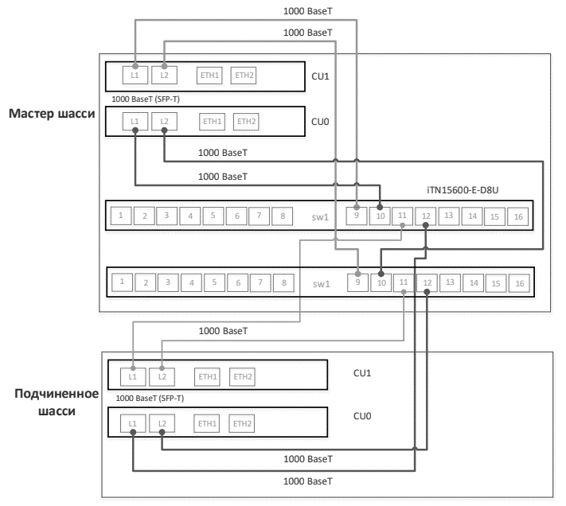
Рисунок 31. Схема соединения шасси в стек c резервированием внутренних соединений
После соединения шасси в стек согласно выбранной схеме коммутации следует перейти непосредственно к настройке стекирования шасси в iTNEC-LCT.
Подробное описание и последовательность процесса настройки стекирования шасси приводится в разделе 5 Руководства пользователя NEC LCT R.1.3

Добавление сетевых элементов под управление NMS

Сценарии добавления сетевых элементов
В NMS предусмотрены следующие сценарии добавления сетевых элементов:
- Автоматическое определение топологии сети при подключении шлюзового сетевого элемента (GNE).
- Принятие под контроль найденных сетевых элементов, которые связаны с уже подключёнными узлами.
- Добавление сетевого элемента.
Перед добавлением сетевых элементов под управление NMS должны быть выполнены следующие условия:
- Программное обеспечение NMS находится в рабочем состоянии.
- Сетевые элементы настроены.
- В наличии схема внешней DCN сети с IP адресами сетевых элементов.
Доступ для NMS к сетевым элементам через DCN не является обязательным.

Добавление шлюзового сетевого элемента
Порядок подключения шлюзового сетевого элемента:
- Откройте раздел «NE Control» пункта меню «System» и нажмите кнопку «Add Node» или в контекстном меню записи списка выберите команду «Add». Будет представлено модальное окно для указания параметров шлюзового сетевого элемента(см. рисунок 32);
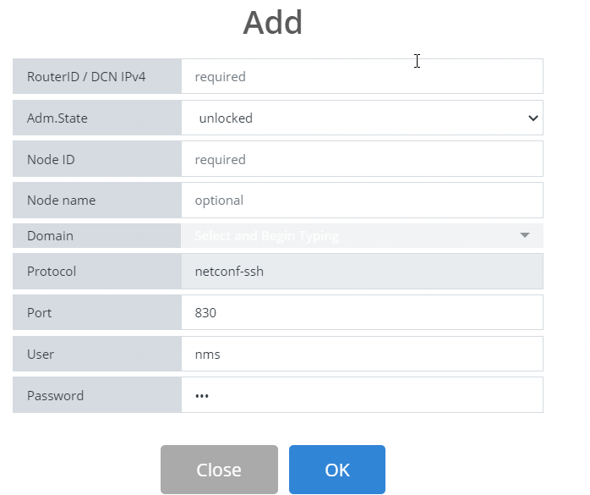
Рисунок 32. Модальное окно указания параметров для добавления GNE
- Укажите параметры шлюзового элемента (параметр Protocol — протокол связи с сетевым элементом — устанавливается автоматически):
- RouterID / DCN IPv4 — Router ID сетевого элемента;
- Adm.State –административное состояние объекта (locked/unlocked)
- Node ID — Идентификатор узла сети
- Node name — название сетевого элемента, должно быть уникальным в DWDM-сети;
- Domain — домен, которому принадлежит сетевой элемент;
- Port — номер порта соединения с сетевым элементом;
- User — название учётной записи по умолчанию для работы с NMS;
- Password — пароль учётной записи по умолчанию для работы с сетевым элементом.
- Подтвердите заданные настройки, нажав кнопку «OK»;
После указания параметров NMS выполняет проверку соединения с узлом в соответствии с ними, в результате которой создаёт сетевой элемент.

- Проверьте результат добавления сетевого элемента в таблице раздела «NE Control».
Сетевой элемент является успешно добавленным, когда после синхронизации с NMS в его данных будут следующие значения параметров:
Таблица 11. Критерии успешного добавления сетевого элемента под управление NMS
№ | Параметр | Значение
1 | OperState | OK
2 | Status | OK
3 | Status RT | OK
4 | Sync status | done

Когда под управление NMS добавлен шлюзовой сетевой элемент, NMS считывает таблицы маршрутизации связанных с ним других сетевых элементов. На основании данных таблиц маршрутизации автоматически формируется топология сети.

Принятие под контроль найденных сетевых элементов
В случае, когда существующая сеть находится под управлением NMS, подключение к этой сети нового сетевого элемента с настроенными OSC-интерфейсами приведёт к его автоматическому обнаружению и добавлению соответствующей записи в раздел «NE Discovered» пункта меню «System», где узел может быть принят под контроль NMS после требуемых настроек (см. п. 14).
Таким образом, для автоматического обнаружения нового сетевого элемента на нём следует настроить конфигурацию OSC:
- каждому OSC-порту соответствует ETH-интерфейс;
- ETH-интерфейсам соответствуют IPv4-интерфейсы;
- IP-интерфейсам назначаются адреса в соответствии с IP-планом сети, соединения устанавливаются point-to-point.
Также должен быть задан протокол связи с NMS, порт, имя учётной записи и её пароль для работы с NMS.
Для автоопределения топологии требуется соответствие протокола/порта/логина/пароля настройкам NMS по умолчанию у всех узлов.

Контроль неисправностей (Fault Management)

Общие сведения
Функция контроля неисправностей (Fault Management) предусматривает:
- оперативное обнаружение и локализацию аварийных ситуаций;
- определение их серьёзности и возможных причин возникновения;
- уведомление обслуживающего персонала;
- обработку и хранение записей аварий с учётом изменения их состояния.
Аварийные ситуации классифицируются по следующим показателям:
- Категория:
- EQPT (Equipment) — на оборудовании;
- COMM (Communication) — связаны с трафиком/трейлами;
- TCA (Threshold Crossing Alert) — значения наблюдаемых параметров эксплуатации вышли из допустимого диапазона;
- Уровень серьёзности:
- critical — критический;
- major — серьёзный;
- minor — незначительный;
- warning — предупреждение;
- not-alarmed — наличие неисправности без аварийной индикации;
- Влияние на сервис:
- SA (service-affecting) — аварийная ситуация влияет на сервис;
- NSA (non-service-affecting) — аварийная ситуация не влияет на сервис.
Таблица 12. Уровни серьёзности аварийных ситуаций
Уровень серьёзности | Цветовая индикация уровня | Определение | Обработка
Критический (critical) | Красный | Сбой или событие, результат которого — полная потеря работоспособности того или иного управляемого объекта | Требуется немедленная реакция
Серьёзный (major) | Оранжевый | Сбой или событие, результат которого — частичная потеря работоспособности того или иного управляемого объекта | Требуется срочное корректирующее действие
Незначительный (minor) | Жёлтый | Сбой или событие, что не влияет на текущую работоспособность того или иного управляемого объекта, но способно оказать такое влияние в дальнейшем | Требует внимания и планового устранения
Предупреждение (warning) | Голубой | Сбой или событие, которое не влияет на работоспособность того или иного управляемого объекта. Сообщение об этом может содержать оперативную информации о системе, когда оборудование возвращается в нормальное состояние (например, аварийный сигнал переключения) | Требует диагностики (если необходимо) и последующей корректировки
Без индикации (not-alarmed) | — | Наличие неисправности без аварийной индикации (например, назначение через ASAP или административное состояние объекта — maintenance) | Не требуется
Аварии отсутствуют | Зелёный | Управляемый объект работает в штатном режиме | Не требуется

Таблица 13. Список аварийных ситуаций
Категория | Код | SA | NSA | Описание (англ) | Описание (рус)
EQPT | AS-CMD | - | WN | Alarms suppressed by user command | Пользователь включил маскирование аварий (функция ARC)
EQPT | EEPROM-FAIL | - | MN | EEPRPOM failure | Сбой ЭСППЗУ
EQPT | EXTERNAL-ALARM | - | MN | External alarm | Индикация срабатывания сухих контактов
EQPT | FAN-STOPPED | - | MN | Fan is stopped | Вентилятор остановлен
EQPT | HW-FAIL | CR | MN | Hardware failure | Сбой оборудования
EQPT | IN-OV | - | MJ | Input power over-voltage | Избыточное входное напряжение
EQPT | IN-POWER-FAIL | - | MJ | Input power failure | Сбой на потреблении питания
EQPT | IN-UV | - | MJ | Input power under-voltage | Недостаточное входное напряжение
EQPT | MEA | CR | MN | Mismatch of equipment and attributes | Конфигурация не поддерживается устройством
EQPT | NOT-INSTALLED | CR | MN | Card provisioned but not installed | Устройство внесено в конфигурацию, но физически отсутствует
EQPT | NTP-SYNC-FAIL | - | MN | NTP synchronization failure | Ошибка синхронизации времени по протоколу NTP
EQPT | OUT-POWER-FAIL | - | MJ | Output power failure | Сбой на передаче питания
EQPT | POWER-LIMIT | - | MN | Power limit reached | Достигнут предел мощности
EQPT | POWER-OFF | - | MJ | Power off | Питание отключено
EQPT | PUMP_DRIVE_CURRENT_HIGH | - | MN | Pump drive current is too high | Высокий ток диода накачки
EQPT | PUMP_TEC_CURRENT_HIGH | - | MN | Current of thermoelectric cooler of the pump is too high | Высокий ток на элементе Пельтье
EQPT | PUMP_TEMP | - | MN | Pump temperature is too low or too high | Высокая или низкая температура диода накачки
EQPT | REBOOT-COLD | NA | NA | Circuit pack cold reboot is in progress | Холодный рестарт устройства
EQPT | STK | - | MJ | Stacking error | Ошибка стекирования шасси
EQPT | SW-FAIL | CR | MN | Software failure | Сбой программного обеспечения
EQPT | SW-VERSION-MISMATCH | - | WN | There is a mismatch between configured and running software package version | На устройстве активировано ПО, которое не соответствует текущему бандлу в состоянии 'active'
EQPT | UAS | - | WN | Unassigned | Устройство физически присутствует, но не внесено в конфигурацию
EQPT | UNSUPPORTED-EQUIPMENT | MJ | WN | Unsupported equipment | Устройство не поддерживается
COMM | ALS-ACTIVE | MN | - | Automatic Laser Shutdown is active | Активен режим ALS
COMM | APR-ACTIVE | MN | - | Automatic Power Reduction is active | Активен режим APR
COMM | ETH-FCS-ERR | CR | MN | Ethernet FCS error | Как минимум один Ethernet фрейм с ошибкой контрольной суммы обнаружен в течение последней секунды
COMM | ETH-LF | CR | MN | Ethernet PHY local fault | Сбой на локальном Ethernet PHY
COMM | ETH-LINK-DOWN | CR | MN | Connection at the Ethernet port is faulty | Неисправность соединения на Ethernet
COMM | ETH-PCS-BIP8 | CR | MN | At least one Ethernet PCS BIP-8 error detected during last second | Как минимум одна BIP-8 ошибка обнаружена на Ethernet PCS в течение последней секунды
COMM | ETH-PCS-ERR-BLK | CR | MN | At least one invalid Ethernet PCS 64b/66b block received during last second | Как минимум один ошибочный блок 64b/66b получен на Ethernet PCS в течение последней секунды
COMM | ETH-PCS-HI-BER | CR | MN | Ethernet PCS high BER | Высокая частота битовых ошибок на Ethernet PCS
COMM | ETH-PCS-LF | CR | MN | Ethernet PCS local fault | Сбой на локальном Ethernet PCS
COMM | ETH-PCS-LOA | CR | MN | Ethernet PCS loss of alignment | Потеря совмещения на Ethernet PCS
COMM | ETH-PCS-LOAM | CR | MN | Ethernet PCS loss of alignment marker lock | Потеря блокировки Ethernet PCS на метке совмещения
COMM | ETH-PCS-LOBL | CR | MN | Ethernet PCS loss of block lock | Потеря блокировки Ethernet PCS на уровне блока данных
COMM | ETH-PCS-RF | - | MN | Ethernet PCS remote fault (far end) | Сбой на удалённом Ethernet PCS
COMM | ETH-RF | - | WN | Ethernet PHY remote fault | Сбой на удалённом Ethernet PHY
COMM | ETH-RUNT | CR | MN | Ethernet runt frames | Фреймы с недопустимо малой длиной на Ethernet
COMM | ETH-SSF | MN | WN | Ethernet server signal failure | Сбой сигнала сервера на Ethernet
COMM | FAF | MJ | WN | Facility failure | Отказ поддерживающей сущности. Ошибка нижележащего протокольного уровня
COMM | FC-FCS-ERR | CR | MN | Fibre Channel frame check sequence error detected | Как минимум один FC фрейм с ошибкой контрольной суммы обнаружен в течение последней секунды
COMM | FC-LF | CR | MN | Fibre Channel Local Fault | Локальный сбой на FC
COMM | FC-LINK-DOWN | CR | MN | Connection at the FC port is faulty | Неисправность соединения на FC порту
COMM | FC-RF | - | WN | Fibre Channel Remote Fault | Удалённый сбой на FC
COMM | FC-SSF | MN | WN | Fibre Channel server signal failure (lower layer fault) | Сбой сигнала сервера на FC (сбой нижнего уровня)
COMM | LLF-CSF-ACTIVE | MN | - | Link Loss Forwarding by CSF signal is active | Активен LLF на основе CSF
COMM | LLF-LOS-ACTIVE | MN | - | Link Loss Forwarding by LOS signal is active | Активен LLF на основе LOS
COMM | LOS | CR | MN | Loss of signal | Потеря сигнала
COMM | LOS-O | CR | MN | Loss of signal – overhead | Потеря сигнала — передача служебной информации
COMM | LOS-P | CR | MN | Loss of signal — payload | Потеря сигнала — передача основной информации
COMM | MS-AIS | - | MJ | SDH MS alarm indication signal | Сигнал о наличии аварийной ситуации на SDH MS
COMM | MS-BIP8 | CR | MN | SDH MS BIP8 | Как минимум одна BIP-8 ошибка обнаружена на уровне SDH MS (Multiplexing Section) в течение последней секунды
COMM | MS-RDI | - | MN | SDH MS remote defect indication | Индикация удалённых отказов на SDH MS
COMM | MS-REI | - | WN | SDH MS remote error indication | Индикация удалённых ошибок на SDH MS
COMM | ODU-AIS | - | WN | ODU alarm indication signal | Сигнал о наличии аварийной ситуации на ODU
COMM | ODU-LCK | - | MN | ODU locked | ODU заблокирован
COMM | ODU-LOFLOM | CR | MN | ODU Loss of frame and multiframe | Потеря фрейма и мультифрейма на ODU
COMM | ODU-LOOPBACK | WN | - | Software loopback is setup on ODU interface | Установлен программно-управляемый шлейф на ODU интерфейсе
COMM | ODU-OCI | - | MN | ODU open connection indication | Индикация открытого соединения на ODU
COMM | ODU-PM-BDI | - | WN | ODU PM backward defect indication | Индикация отказов в обратном направлении на ODU PM
COMM | ODU-PM-BEI | - | WN | ODU PM backward error indication | Индикация ошибок в обратном направлении на ODU PM
COMM | ODU-PM-BIP8 | CR | MN | ODU PM errors | Как минимум одна BIP-8 ошибка обнаружена на уровне ODU PM (Path Monitoring) в течение последней секунды
COMM | ODU-PM-DEG | - | MN | ODU PM signal degraded | Ослабление сигнала на ODU PM
COMM | ODU-PM-TIM | CR | - | ODU PM trail identifier mismatch | Несоответствие идентификатора трассировки на ODU PM
COMM | ODU-SNCP-PS | - | MJ | ODU SNC protection switching | Переключение трафика на резервный канал при настроенной ODU SNC-P группе
COMM | ODU-SNCP-STAT | - | MN | ODU SNC protection status indication | Работа ODU SNC-P группы вне состояния NR
COMM | ODU-SSF | MN | WN | ODU server signal failure | Сбой сигнала сервера на ODU
COMM | ODU-TCM-LTC | CR | MN | ODU Loss of tandem connection | Потеря транзитного соединения на ODU
COMM | OPT-LOOPBACK | WN | - | Software loopback is setup on OPT interface | Установлен программно-управляемый шлейф на OPT интерфейсе
COMM | OPU-CSF | - | MN | OPU client signal fail | Сбой клиентского сигнала на OPU
COMM | OPU-GFP-FDI | - | WN | OPU GFP forward remote defect indication | Индикация удалённых отказов в прямом направлении на OPU GFP
COMM | OPU-GFP-LFD | CR | - | OPU GFP loss of frame delineation | Потеря контуров фрейма на OPU GFP
COMM | OPU-GFP-RDI | - | WN | OPU GFP remote defect indication | Индикация удалённых отказов на OPU GFP
COMM | OPU-LOOMFI | CR | MN | OPU Loss of multiframe | Потеря мультифрейма на OPU
COMM | OPU-MSIM | CR | MN | OPU multiplex structure identifier mismatch | Несоответствие идентификатора структуры мультиплексирования на OPU
COMM | OPU-PLM | CR | MN | OPU payload mismatch | Несоответствие типа клиентского трафика на OPU
COMM | OPU-SSF | MN | WN | OPU GFP server signal failure | Сбой сигнала сервера на OPU GFP
COMM | OTU-AIS | - | WN | OTU alarm indication signal | Сигнал о наличии аварийной ситуации на OTU
COMM | OTU-LOF | CR | MN | OTU loss of frame | Потеря фрейма на OTU
COMM | OTU-LOM | CR | MN | OTU loss of multiframe | Потеря мультифрейма на OTU
COMM | OTU-LOOPBACK | WN | - | Software loopback is setup on OTU interface | Установлен программно-управляемый шлейф на OTU интерфейсе
COMM | OTU-SM-BDI | - | WN | OTU SM backward defect indication | Индикация отказов в обратном направлении на OTU SM
COMM | OTU-SM-BEI | - | WN | OTU SM backward error indication | Индикация ошибок в обратном направлении на OTU SM
COMM | OTU-SM-BIP8 | CR | MN | OTU SM bit interleaved parity error | Как минимум одна BIP-8 ошибка обнаружена на уровне OTU SM (Section Monitoring) в течение последней секунды
COMM | OTU-SM-DEG | - | WN | OTU SM signal degraded | Ослабление сигнала на OTU SM
COMM | OTU-SM-SSF | MN | WN | OTU SM server signal failure | Сбой сигнала сервера на OTU SM
COMM | OTU-SM-TIM | CR | - | OTU SM trace identifier mismatch | Несоответствие идентификатора трассировки на OTU SM
COMM | RS-BIP8 | CR | MN | SDH RS BIP8 | Как минимум одна BIP-8 ошибка обнаружена на уровне SDH RS (Regeneration Section) в течение последней секунды
COMM | RS-LOF | CR | MN | SDH RS loss of frame | Потеря фрейма на SDH RS
COMM | SDH-SSF | MN | WN | SDH server signal failure | Сбой сигнала сервера на SDH
COMM | TD-FAIL | - | MJ | Trail Discovery Failure | Ошибка определения трейла
COMM | TRN | CR | - | Transport failure | Ошибка транспорта
TCA | CPU-LOAD-HI-ALM | - | MJ | CPU load high alarm | Пересечение верхнего порога аварии по загрузке нагрузке процессора
TCA | CPU-LOAD-HI-WARN | - | MN | CPU load high warning | Пересечение верхнего порога предупреждения по нагрузке процессора
TCA | DISK-SPACE-USAGE-HI-ALM | - | MJ | Disk space usage high alarm | Пересечение верхнего порога аварии по использованию места на диске
TCA | DISK-SPACE-USAGE-HI-WARN | - | MN | Disk space usage high warning | Пересечение верхнего порога предупреждения по использованию места на диске
TCA | FAN-SPEED-HI-ALM | - | MJ | Fan speed high alarm | Пересечение верхнего порога аварии по скорости вентилятора
TCA | FAN-SPEED-HI-WARN | - | MN | Fan speed high warning | Пересечение верхнего порога предупреждения по скорости вентилятора
TCA | FAN-SPEED-LO-ALM | - | MJ | Fan speed low alarm | Пересечение нижнего порога аварии по скорости вентилятора
TCA | FAN-SPEED-LO-WARN | - | MN | Fan speed low warning | Пересечение нижнего порога предупреждения по скорости вентилятора
TCA | FEC-UTL-HI-ALM | - | MJ | FEC utilization high alarm | Пересечение верхнего порога аварии по загрузке FEC
TCA | FEC-UTL-HI-WARN | - | MN | FEC utilization high warning | Пересечение верхнего порога предупреждения по загрузке FEC
TCA | LD-BIAS-CURRENT-HI-ALM | - | MJ | Laser diode bias current high alarm | Пересечение верхнего порога аварии по току смещения лазерного диода
TCA | LD-BIAS-CURRENT-HI-WARN | - | MN | Laser diode bias current high warning | Пересечение верхнего порога предупреждения по току смещения лазерного диода
TCA | LD-BIAS-CURRENT-LO-ALM | - | MJ | Laser diode bias current low alarm | Пересечение нижнего порога аварии по току смещения лазерного диода
TCA | LD-BIAS-CURRENT-LO-WARN | - | MN | Laser diode bias current low warning | Пересечение нижнего порога предупреждения по току смещения лазерного диода
TCA | LD-CURRENT-HI-ALM | - | MJ | Laser diode current high alarm | Пересечение верхнего порога аварии по току лазерного диода
TCA | LD-CURRENT-HI-WARN | - | MN | Laser diode current high warning | Пересечение верхнего порога предупреждения по току лазерного диода
TCA | LD-CURRENT-LO-ALM | - | MJ | Laser diode current low alarm | Пересечение нижнего порога аварии по току лазерного диода
TCA | LD-CURRENT-LO-WARN | - | MN | Laser diode current low warning | Пересечение нижнего порога предупреждения по току лазерного диода
TCA | MEM-LOAD-HI-ALM | - | MJ | RAM load high alarm | Пересечение верхнего порога аварии по загрузке RAM
TCA | MEM-LOAD-HI-WARN | - | MN | RAM load high warning | Пересечение верхнего порога предупреждения по загрузке RAM
TCA | OGAIN-HI-ALM | - | MJ | Optical gain high alarm | Пересечение верхнего порога аварии по оптическому усилению
TCA | OGAIN-HI-WARN | - | MN | Optical gain high warning | Пересечение верхнего порога предупреждения по оптическому усилению
TCA | OGAIN-LO-ALM | - | MJ | Optical gain low alarm | Пересечение нижнего порога аварии по оптическому усилению
TCA | OGAIN-LO-WARN | - | MN | Optical gain low warning | Пересечение нижнего порога предупреждения по оптическому усилению
TCA | OPWR-IN-HI-ALM | - | MJ | Input optical power high alarm | Пересечение верхнего порога аварии по входной оптической мощности
TCA | OPWR-IN-HI-WARN | - | MN | Input optical power high warning | Пересечение верхнего порога предупреждения по входной оптической мощности
TCA | OPWR-IN-LO-ALM | - | MJ | Input optical power low alarm | Пересечение нижнего порога аварии по входной оптической мощности
TCA | OPWR-IN-LO-WARN | - | MN | Input optical power low warning | Пересечение нижнего порога предупреждения по входной оптической мощности
TCA | OPWR-OUT-HI-ALM | - | MJ | Output optical power high alarm | Пересечение верхнего порога аварии по выходной оптической мощности
TCA | OPWR-OUT-HI-WARN | - | MN | Output optical power high warning | Пересечение верхнего порога предупреждения по выходной оптической мощности
TCA | OPWR-OUT-LO-ALM | - | MJ | Output optical power low alarm | Пересечение нижнего порога аварии по выходной оптической мощности
TCA | OPWR-OUT-LO-WARN | - | MN | Output optical power low warning | Пересечение нижнего порога предупреждения по выходной оптической мощности
TCA | OPWR-REFLECT-HI-ALM | - | MJ | Reflect optical power high alarm | Пересечение верхнего порога аварии по отражённой оптической мощности
TCA | OPWR-REFLECT-HI-WARN | - | MN | Reflect optical power high warning | Пересечение верхнего порог предупреждения по отражённой оптической мощности
TCA | OPWR-REFLECT-LO-ALM | - | MJ | Reflect optical power low alarm | Пересечение нижнего порога аварии по отражённой оптической мощности
TCA | OPWR-REFLECT-LO-WARN | - | MN | Reflect optical power low warning | Пересечение нижнего порога предупреждения по отражённой оптической мощности
TCA | REFLECT-RATIO-HI-ALM | - | MJ | Reflect ratio high alarm | Пересечение верхнего порога аварии по коэффициенту отражённой оптической мощности
TCA | REFLECT-RATIO-HI-WARN | - | MN | Reflect ratio high warning | Пересечение верхнего порога предупреждения по коэффициенту отражённой оптической мощности
TCA | REFLECT-RATIO-LO-ALM | - | MJ | Reflect ratio low alarm | Пересечение нижнего порога аварии по коэффициенту отражённой оптической мощности
TCA | REFLECT-RATIO-LO-WARN | - | MN | Reflect ratio low warning | Пересечение нижнего порога предупреждения по коэффициенту отражённой оптической мощности
TCA | TEC-CURRENT-HI-ALM | - | MJ | Thermoelectric cooler current high alarm | Пересечение верхнего порога аварии по току термоэлектрического охладителя
TCA | TEC-CURRENT-HI-WARN | - | MN | Thermoelectric cooler current high warning | Пересечение верхнего порога предупреждения по току термоэлектрического охладителя
TCA | TEC-CURRENT-LO-ALM | - | MJ | Thermoelectric cooler current low alarm | Пересечение нижнего порога аварии по току термоэлектрического охладителя
TCA | TEC-CURRENT-LO-WARN | - | MN | Thermoelectric cooler current low warning | Пересечение нижнего порога предупреждения по току термоэлектрического охладителя
TCA | TEMP-HI-ALM | - | MJ | Temperature high alarm | Пересечение верхнего порога аварии по температуре
TCA | TEMP-HI-WARN | - | MN | Temperature high warning | Пересечение верхнего порога предупреждения по температуре
TCA | TEMP-LO-ALM | - | MJ | Temperature low alarm | Пересечение нижнего порога аварии по температуре
TCA | TEMP-LO-WARN | - | MN | Temperature low warning | Пересечение нижнего порога предупреждения по температуре
TCA | VOLTAGE-HI-ALM | - | MJ | Voltage high alarm | Пересечение верхнего порога аварии по напряжению
TCA | VOLTAGE-HI-WARN | - | MN | Voltage high warning | Пересечение верхнего порога предупреждения по напряжению
TCA | VOLTAGE-LO-ALM | - | MJ | Voltage low alarm | Пересечение нижнего порога аварии по напряжению
TCA | VOLTAGE-LO-WARN | - | MN | Voltage low warning | Пересечение нижнего порога предупреждения по напряжению
TCA | VOLTAGE-IN-HI-ALM | - | MJ | Input voltage high alarm | Пересечение верхнего порога аварии по входному напряжению
TCA | VOLTAGE-IN-HI-WARN | - | MN | Input voltage high warning | Пересечение верхнего порога предупреждения по входному напряжению
TCA | VOLTAGE-IN-LO-ALM | - | MJ | Input voltage low alarm | Пересечение нижнего порога аварии по входному напряжению
TCA | VOLTAGE-IN-LO-WARN | - | MN | Input voltage low warning | Пересечение нижнего порога предупреждения по входному напряжению
TCA | VOLTAGE-OUT-HI-ALM | - | MJ | Output voltage high alarm | Пересечение верхнего порога аварии по выходному напряжению
TCA | VOLTAGE-OUT-HI-WARN | - | MN | Output voltage high warning | Пересечение верхнего порога предупреждения по выходному напряжению
TCA | VOLTAGE-OUT-LO-ALM | - | MJ | Output voltage low alarm | Пересечение нижнего порога аварии по выходному напряжению
TCA | VOLTAGE-OUT-LO-WARN | - | MN | Output voltage low warning | Пересечение нижнего порога предупреждения по выходному напряжению

Условные обозначения уровней серьёзности аварий в таблице:
- CR — critical;
- MJ — major;
- MN — minor;
- WN — warning;
- NA — not-alarmed.

Жизненный цикл аварийных сообщений
Для каждого сообщения о неисправности предусмотрен жизненный цикл, отражающий изменения состояния аварийной ситуации.
Состояние аварии определяется как автоматическими системными операциями, так и действиями оператора.
Возможные значения для состояния аварии, определяемые системой:
- авария активна;
- авария очищена.
Оператору доступны следующие действия над аварией:
- подтверждение аварии (alarm acknowledgement) — подтверждение аварийного сообщения указывает, что аварийный сигнал был принят и обработан пользователем;
- закрытие аварии (alarm close) — корректирующие действия были успешно завершены;
- сброс состояния аварии (unack / reopen) — отмена изменения состояния (например, при установке по ошибке или другой причине).
В соответствии с состоянием аварии и действиями оператора устанавливаются следующие статусы:
- текущая авария;
- закрытая авария.
Для контроля неисправностей в NMS предусмотрены следующие разделы:
- Current Alarms — список текущих неисправностей;
- Historical Alarms — архив (список закрытых аварий);
- Conditions — список текущих аварийных состояний;
- ASAP — профили присвоения категории аварийной ситуации (Alarm Severity Assignment Profiles).

Функция автоматического закрытия аварий на КСЭ
Раз в сутки (в период 13:00-13:05 по системному времени) на КСЭ выполняется автоматический анализ списка текущих неисправностей на наличие записей, у которых со времени изменения состояния аварии на «очищена» (clear-time) прошло больше суток (24 ч). Найденным записям присваивается статус "закрыта", и они помещаются в архив NMS. Таким образом, количество текущих аварий уменьшается на 1, а закрытых — увеличивается на 1.
Архивные записи аварий хранятся бессрочно (зависит от аппаратной конфигурации серверов, базовые требования — 1 год). Они не удаляются ни автоматически, ни вручную.

Отображение аварийных сообщений
При выборе команды «Alarms» контекстного меню управляемого объекта на топологии сети будет открыто окно раздела «Current Alarms» (пункт меню «Fault Management») со списком сообщений по текущим неисправностям объекта:
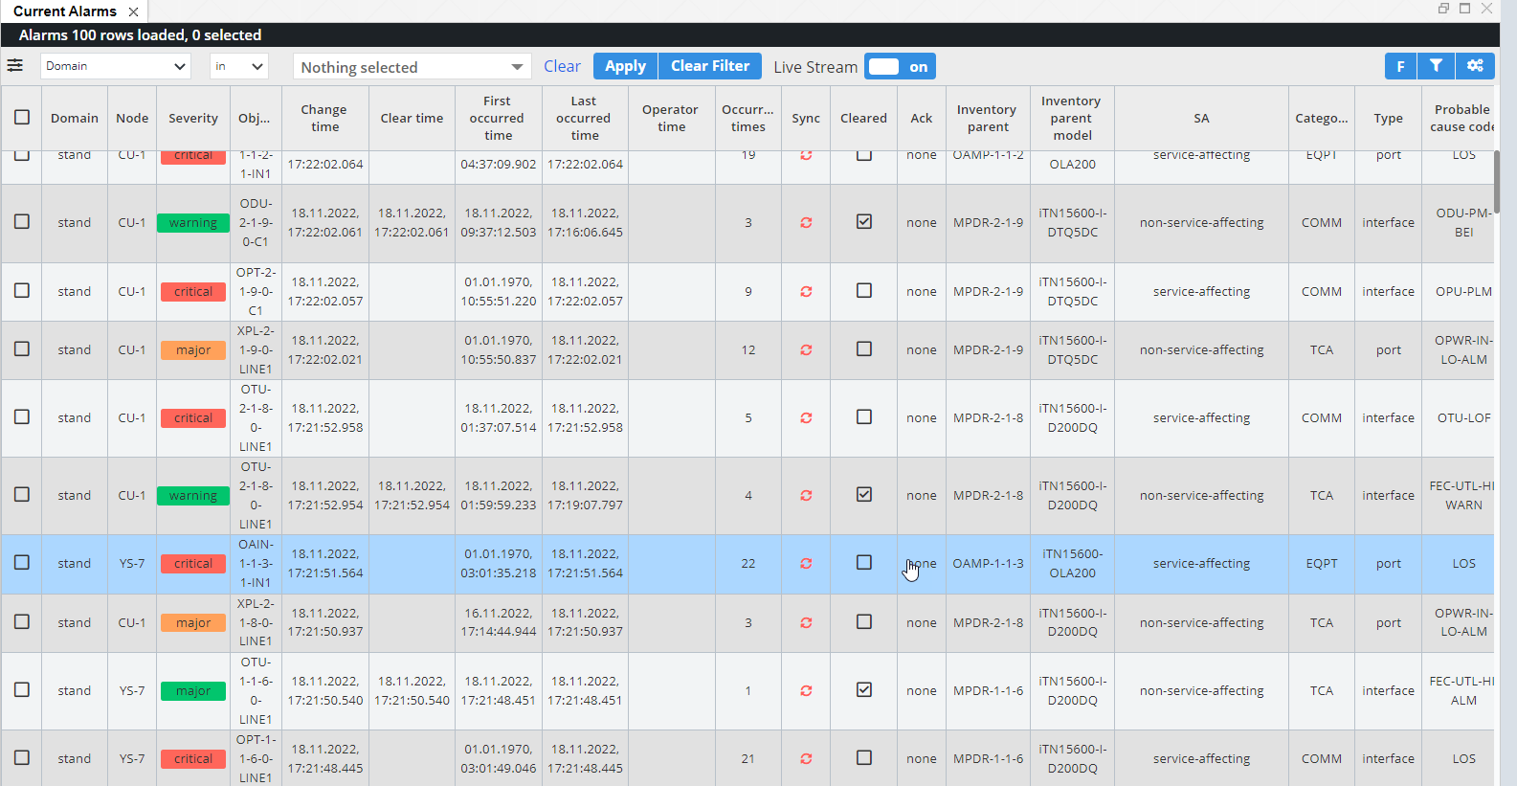
Рисунок 33 Пример списка текущих неисправностей в сети
Таблица аварийных сообщений по текущим неисправностям представлена со параметрами, представленными в таблице 14.
Таблица 14. Параметры списка неисправностей
Параметр | Описание
Node | Наименование сетевого элемента
Severity | Уровень критичности аварийной ситуации
Sync | Флаг синхронизации NMS с сетевым элементом, где находится управляемый объект (красный значок означает возможную потерю синхронизации)
Domain | Наименование домена, к которому относится сетевой элемент
Cleared | Флаг закрытия аварии
Change time | Дата и время последнего изменения состояния аварии
Clear time | Дата и время очистки аварии
First occurred time | Дата и время первого возникновения аварии
Last occurred time | Дата и время последнего возникновения аварии
Operator time | Дата и время закрытия аварии
Occurred times | Количество возникновений аварии
Ack | Подтверждение аварии
Object | AID объекта, на котором возникла авария
SA | Влияние аварии на сервис: service-affecting — аварийная ситуация влияет на сервис, non-service-affecting — аварийная ситуация не влияет на сервис
Category | Категория аварии: EQPT — на оборудовании, COMM — связаны с трафиком/трейлами, TCA — значения наблюдаемых параметров эксплуатации вышли из допустимого диапазона
Type | Тип аварии: interface — интерфейс устройства, circuit-pack — плата устройства, port — порт устройства, slot — слот устройства
Probable cause code | Код возможной причины аварии
Probable cause | Описание возможной причины аварии
Description | Описание аварийной ситуации
Inventory parent | AID устройства, на объекте которого поднялась авария
Inventory parent model | Тип устройства, на объекте которого поднялась авария

Для перехода к истории изменений состояния аварии используется команда Alarm log контекстного меню выбранной записи (см. рисунок 34).
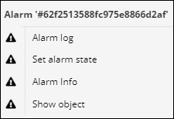
Рисунок 34 Контекстное меню записи аварийного сообщения в списке
История изменений состояния аварии будет представлена в отдельном окне (см. рисунок 35).
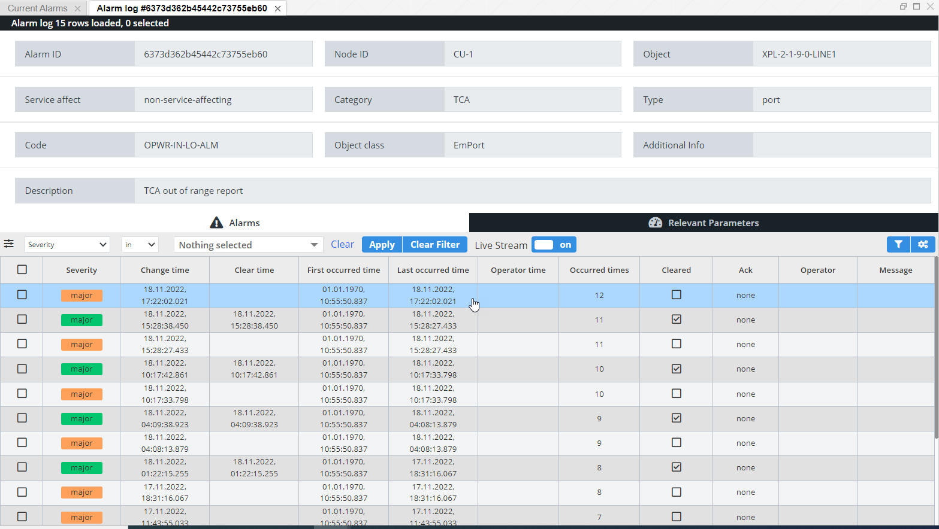
Рисунок 35 Пример истории изменений состояния выбранной аварии
Кроме параметров записи аварийной ситуации, описанных выше, в окне «Alarm log» представлены следующие специальные параметры:
- Alarm ID — идентификатор записи аварии;
- Operator — название учётной записи оператора, обработавшего запись;
- Message — комментарий оператора, обработавшего запись.
На вкладке «Relevant Parameters» представлены доступные данные (для аварий категории TCA) по измерениям рабочих показателей, повлиявших на возникновение аварийной ситуации. Эти данные также приведены в модальном окне «Alarm Info», которое содержит информацию по аварии и открывается при выборе одноимённой команды контекстного меню записи.
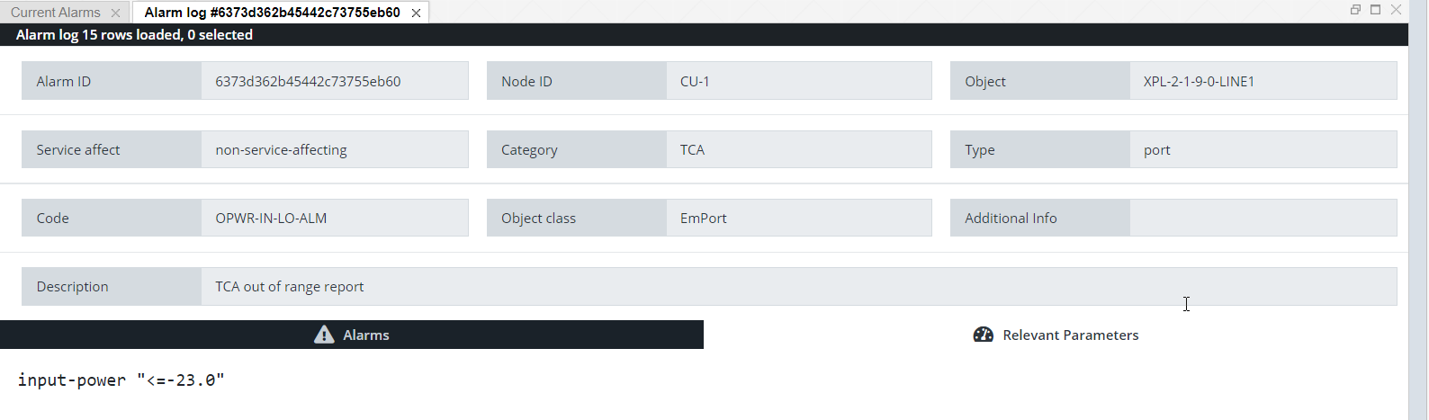
Рисунок 36 Пример информации по аварии
При использовании команды «Show object» контекстного меню будет представлено окно «Management» со списком слотов шасси с устройствами и графическим изображением шасси, где будет выделен управляемый объект, на котором поднята выбранная авария (см. раздел 6. Управление сетевыми элементами). Выбранный элемент на шасси будет подсвечен белым ярлычком, как показано на рисунке 37.
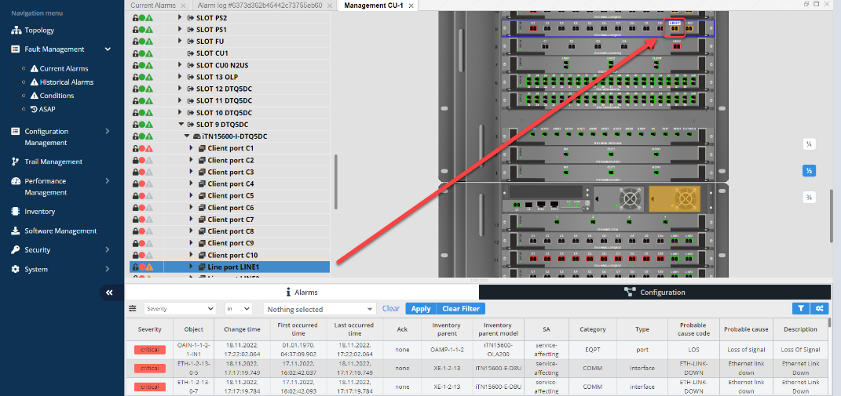
Рисунок 37. Пример отображения выбранного элемента на шасси

Управление аварийными сообщениями
Управление аварийными сообщениями предусматривает следующие операции:
- установка/снятие статуса аварии «Closed» («закрыта»);
- установка/сброс подтверждения аварии (Ack/Unack).
Установить/снять статус «Closed» аварии возможно непосредственно в списке аварий и в истории изменений состояния выбранной аварии:
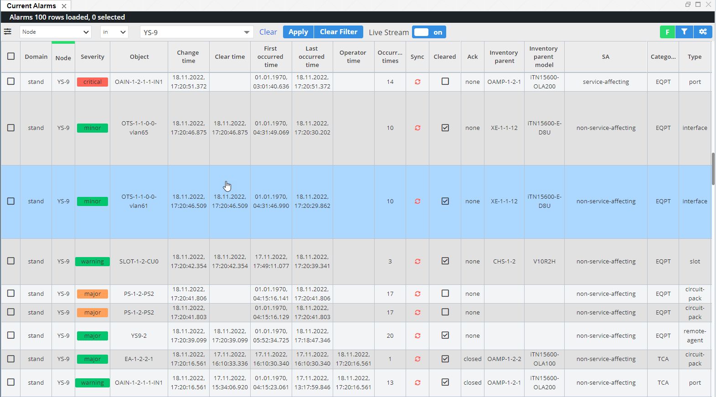
Рисунок 38. Пример списка текущих неисправностей на сетевом элементе
Рисунок 39 Пример истории изменений для состояния аварии
Статус «Closed» устанавливается/снимается флагом в поле «Cleare» выбранной записи аварии.
Записи закрытых аварий переносятся в архив (раздел Historical Alarms), где хранятся бес срочно и не подлежат ни автоматическому, ни ручному удалению.

Закрытие/открытие аварии также возможно установить в модальном окне установки статуса (см. ниже).
В NMS предусмотрено автоматическое закрытие аварий, которое проводится раз в сутки (в период 13:00-13:05 по системному времени) для записей, у которых со времени изменения состояния аварии на «очищена» (clear-time) прошло больше суток (24 ч).
Установка/сброс подтверждения аварии или её закрытие доступны в окне списка аварий и возможны как для отдельной записи аварии, так и для группы записей.
Изменение статуса аварии для отдельной записи
Для того чтобы изменить статус аварии для отдельной записи:
- В контекстном меню записи выберите команду «Set alarm state»:
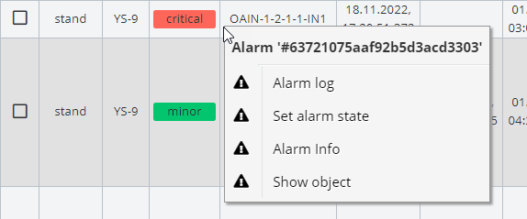
Рисунок 40. Контекстное меню записи аварии
- В модальном окне «AlarmACK» в строке «State» выберите нужное значение из раскрывающегося списка:
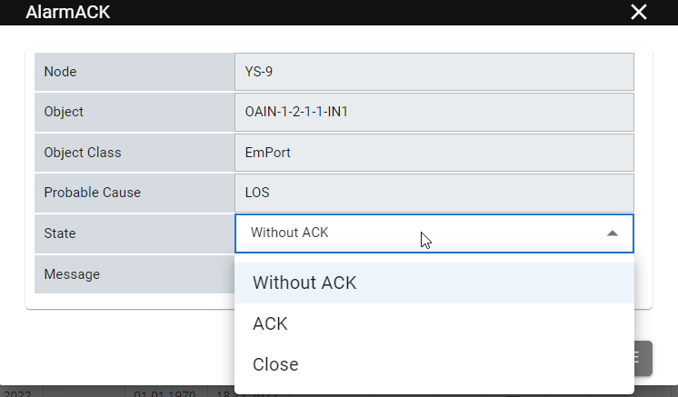
Рисунок 41. Модальное окно установки статуса выбранной записи аварии
- Without ACK — сброс подтверждения аварии;
- ACK — установка подтверждения аварии;
- Close — закрытие аварии.
- Для подтверждения выбранного статуса нажмите кнопку «Set state».
Изменение статуса аварии для группы записей
Для того чтобы изменить статус аварии для группы записей:
- В списке аварий выберите записи установкой флагов в первом поле (слева от поля «Severity»);
- Нажмите кнопку «Alarm state» на панели инструментов. Будет представлено модальное окно установки статуса для группы записей:
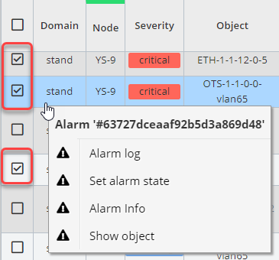
Рисунок 42 Выбор нескольких аварий из списка, и вызов контекстного меню.
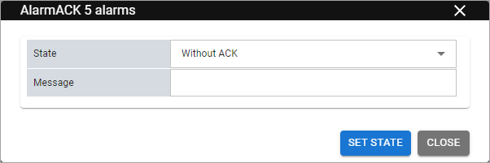
Рисунок 43. Модальное окно установки статуса для группы записей аварий
- Выберите статус в раскрывающемся списке «State»;
- Подтвердите установку статуса, нажав кнопку «Set state» (в скобках приведено количество выбранных записей).
При установке статуса возможно добавить произвольный комментарий в поле Message.

Список аварийных состояний
Аварийное состояние (Condition) — состояние управляемого объекта, которое классифицируется аварийным по соответствующему профилю ASA.
Список аварийных состояний дублирует список текущих неисправностей до их очистки, но также включает следующие:
- аварийные состояния управляемых объектов с установленным административным состоянием «maintenance», при котором соответствующие аварии не поднимаются;
- аварийные состояния управляемых объектов, у которых в профилях ASA установлен уровень серьёзности «not-alarmed» — наличие неисправности без аварийной индикации;
- аварийные состояния, которые возникают на управляемых объектах на время до 2 секунд (в течение данного времени соответствующие аварии не поднимаются).
Список аварийных состояний обновляется автоматически (очищенные состояния удаляются) и не управляется пользователем.
Просмотр списка доступен в разделе «Conditions» пункта меню «Fault Management».
В разделе «Conditions» для получения дополнительной информации по интересующему объекту, можно использовать команду «Show object» из контекстного меню. При применении данной команды будет представлено окно «Management» со списком слотов шасси с устройствами и графическим изображением шасси, где будет выделен управляемый объект.
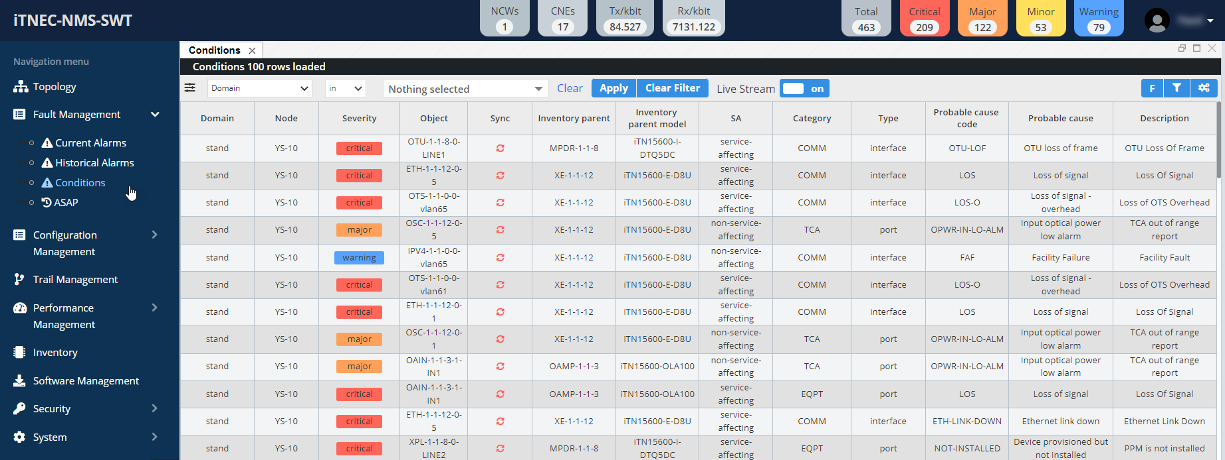
Рисунок 44. Пример списка аварийных состояний
Параметры списка аварийных состояний:
- Domain — наименование домена, к которому относится сетевой элемент;
- Node — наименование сетевого элемента;
- Severity — уровень критичности аварийной ситуации;
- Object — AID объекта, на котором появилось аварийное состояние;
- Sync — флаг синхронизации NMS с сетевым элементом, где находится управляемый объект (красный значок означает возможную потерю синхронизации);
- Inventory parent — AID устройства, на объекте которого появилось аварийное состояние;
- Inventory parent model — тип устройства, на объекте которого появилось аварийное состояние;
- SA — влияние/отсутствие влияния аварийного состояния на сервис (service-affecting/non-service-affecting);
- Category — категория аварийного состояния:
- EQPT — на оборудовании;
- COMM — связаны с трафиком/трейлами;
- TCA — значения наблюдаемых параметров эксплуатации вышли из допустимого диапазона;
- Type — тип объекта, на котором появилось аварийное состояние:
- interface — интерфейс устройства;
- circuit-pack — плата устройства;
- port — порт устройства;
- slot — слот устройства;
- Probable case code — код возможной аварии;
- Probable case — определение возможной аварии;
- Description — описание аварийного состояния.

Профили ASA
Для каждого сетевого элемента в NMS предусмотрено два профиля присвоения категории аварийной ситуации (Alarm Severity Assignment Profiles):
- по умолчанию (default), который предварительно настраивается на КСЭ соответствующих элементов;
- пользовательский (custom), созданный на основе профиля по умолчанию путём изменения уровня серьёзности выбранных аварий.
Данные профилей ASA представлены в разделе «ASAP» пункта меню «Fault Management».
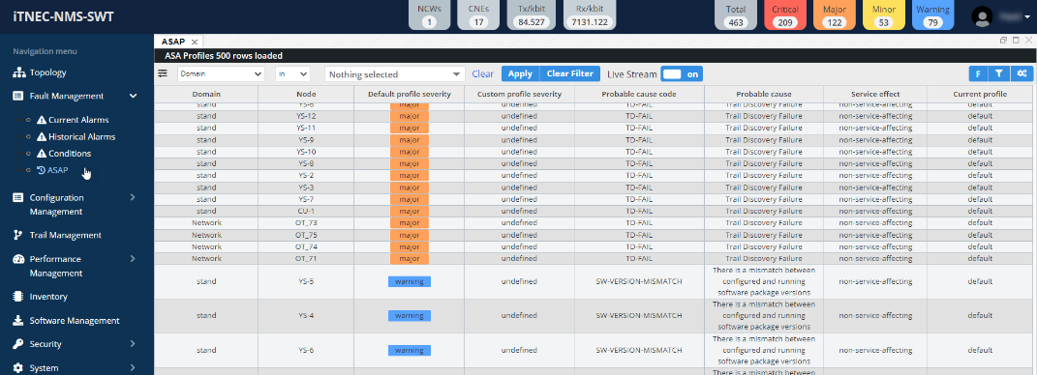
Рисунок 45. Пример списка данных ASAP
Параметры данных профилей ASA:
- Node — наименование сетевого элемента;
- Domain — наименование домена, к которому относится сетевой элемент;
- Probable case code — код возможной аварии;
- Probable case — определение возможной аварии;
- Service effect — влияние/отсутствие влияния аварии на сервис (service-affecting/non-service-affecting);
- Current profile — текущий профиль ASA, установленный для всех аварий на сетевом элементе (default/custom);
- Default profile severity — уровень серьёзности аварии в профиле ASA по умолчанию (critical, major, minor, warning, not-alarmed);
- Custom profile severity — уровень серьёзности аварии в пользовательском профиле ASA по умолчанию (critical, major, minor, warning, not-alarmed, undefined — не задан).
Управление записями списка осуществляется следующими командами контекстного меню:
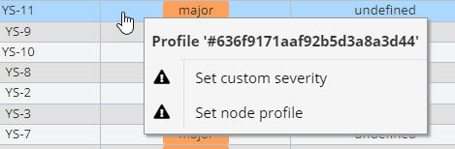
Рисунок 46. Пример контекстного меню записи данных ASAP
- Set custom severity — установить уровень серьёзности аварии в пользовательском профиле;
- Set node profile — установить профиль ASA, который будет использоваться для всех аварий на сетевом элементе.
Порядок установки уровня серьёзности аварии для пользовательского профиля:
- Выберите команду «Set custom severity» для аварии из списка. Будет представлено одноимённое модальное окно, как на рисунке 47.
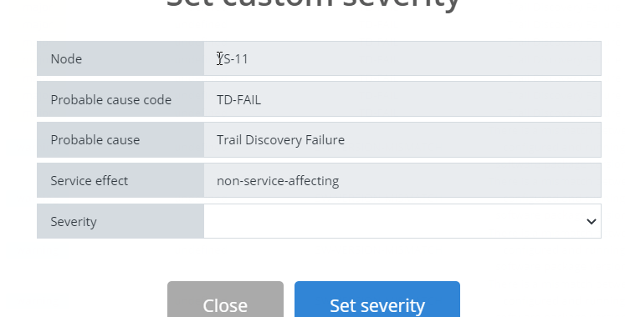
Рисунок 47. Пример модального окна «Set custom severity»
- Выберите уровень серьёзности аварии для пользовательского профиля в раскрывающемся списке значений у параметра «Severity» (Critical, Major, Minor, Warning, Not-alarmed, Indeterminate — неопределённый);
- Нажмите кнопку «Set severity» для подтверждения установки;
Порядок установки профиля ASA для сетевого элемента:
- Выберите команду «Set node profile» для аварии из списка. Будет представлено модальное окно «Set profile»:
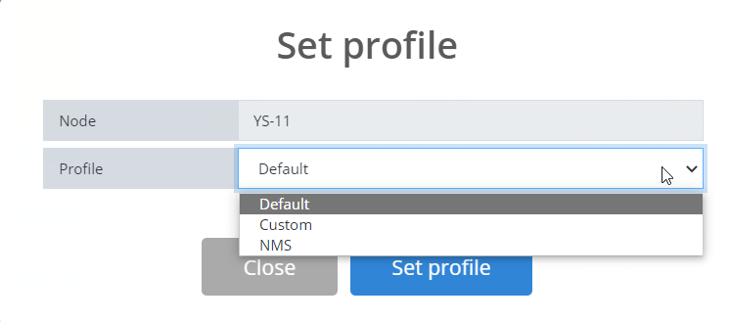
Рисунок 48. Пример модального окна «Set profile»
- Выберите профиль ASA, который будет использоваться на сетевом элементе, в раскрывающемся списке значений у параметра «Profile» (Default, Custom);
- Нажмите кнопку «Set profile» для подтверждения установки.

Управление сетевыми элементами (NE Management)
Данный раздел содержит базовые настройки оборудования, входящего в состав шасси под управлением NMS «iTNEC-NMS-SWT»:
- шасси;
- блоки питания;
- блок вентиляторов;
- блоки управления;
- оптические мультиплексоры/демультиплексоры;
- оптические усилители;
- транспондеры/мукспондеры;
- спектроанализаторы;
- оптические рефлектометры.
Подробная информация доступна в документации на устройства.
Для перехода к управлению сетевым элементом и его устройствами используется операция «NE Management» контекстного меню в разделе «Topology» (также может быть использован двойной ЛКМ по сетевому элементу на топологии) или «System/NE Control».

Работа со списком оборудования
При выборе операции «NE Management» будет открыто окно «Management» с названием сетевого элемента, содержащее список слотов шасси с устройствами и графическое изображение шасси, под которыми представлен список текущих аварийных ситуаций на сетевом элементе:
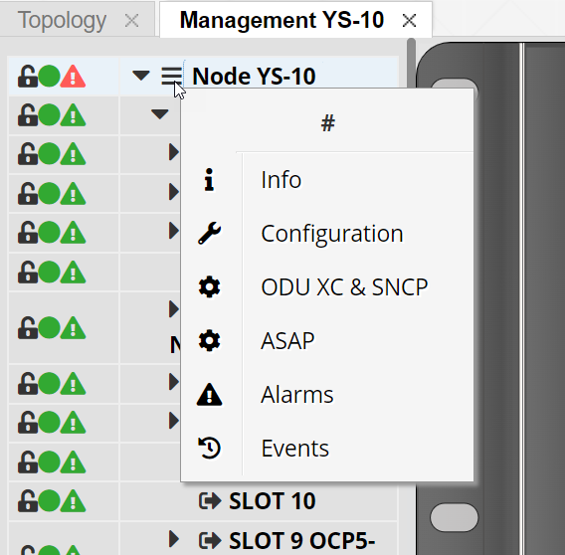
Рисунок 49. Пример состава оборудования сетевого элемента и списка аварийных ситуаций
При выборе слота шасси в списке или на графическом изображении (выделяется синей рамкой) будет открыт вложенный список состава устройства: порты и компоненты.
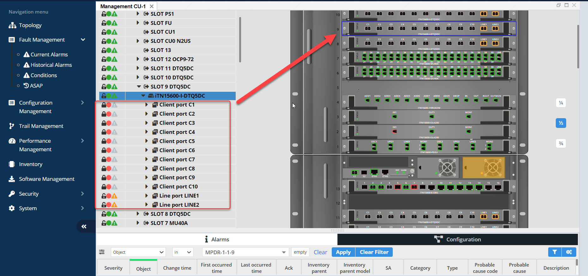
Рисунок 50. Пример состава выбранного устройства
Выбранное устройство отражается как объект в фильтре списка аварийных ситуаций. Возможно выбрать порт устройства, как показано на рисунке 51.
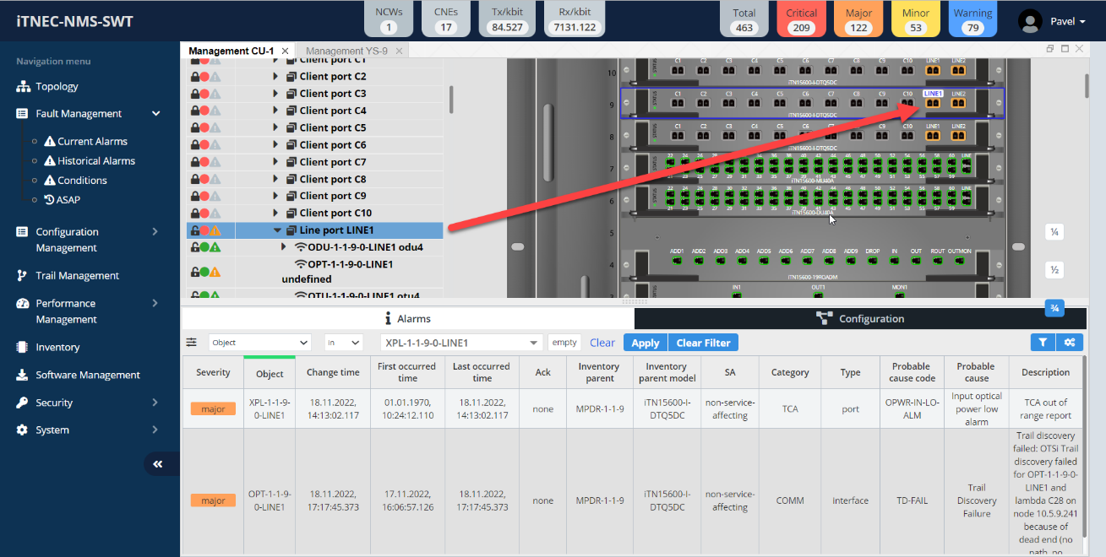
Рисунок 51. Пример выбора порта устройства
В графе слева каждой записи списка представлена следующая индикация:
- административное состояние устройства/порта:
- — locked;
- — unlocked;
- операционное состояние устройства/порта:
- — enabled;
- — disabled;
- максимальный уровень серьёзности аварий:
- — critical;
- — major;
- — minor;
- — warning;
- – none;
- — not-alarmed.
Переход к операциям управления осуществляется из контекстного меню записи списка.
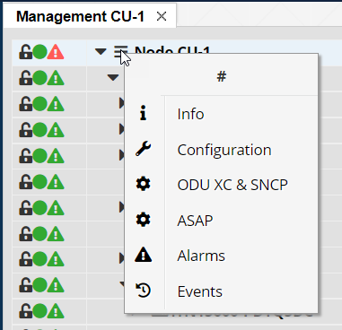
Рисунок 52. Контекстное меню операций управления сетевым элементом
Контекстное меню операций управления (может быть открыто как в списке, так и на графическом изображении шасси) для оборудования и его компонентов зависит от типа выбранного устройства (см. рисунок 53).
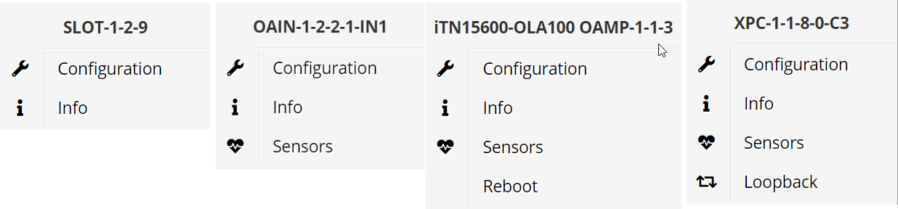
Рисунок 53. Примеры контекстного меню операций управления устройствами
Также возможен выбор нескольких портов любых устройств на графическом изображении шасси, зажав клавишу «Ctrl». При этом выбранные порты будут подсвечены изменением цвета надписей. При вызове контекстного меню будут представлены операции по изменению административного состояния для выбранной группы портов (см. рисунок 54)
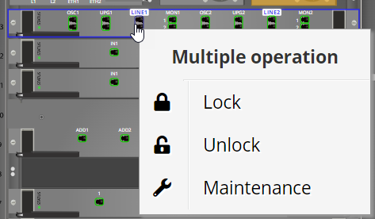
Рисунок 54. Контекстное меню операций по изменению административного состояния для выбранной группы портов
В окне «Management» имеется возможность множественной настройки для сетевого оборудования:
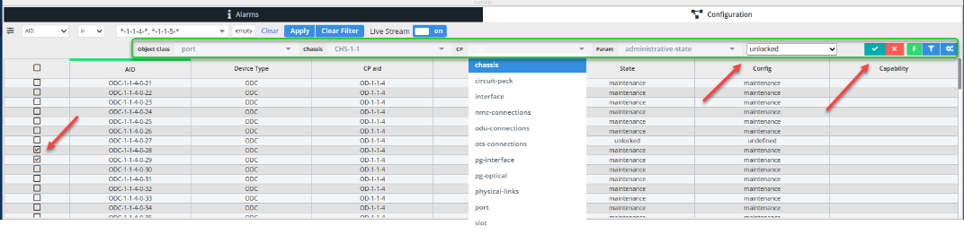
Рисунок 55. Примеры выбора объектов для множественных операций операций изменения настройки
Для выполнение данной операции на сетевом элементе следует отметить порты/устройства на которых требуется выполнить одновременное изменение настроек, отметив их флагом в первом столбце таблицы на вкладке «Configuration».
В выпадающем списке «Param» выбрать интересующую настройку и ее статус.
Для применения массовых операций настройки к оборудованию следует выбрать параметры и объекты настройки которых которые требуется изменить.
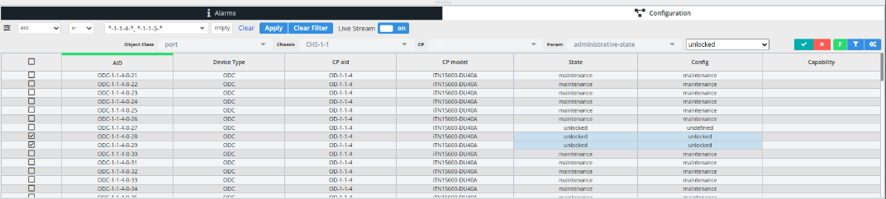
Рисунок 56. Результат применения операции unlock.
Результатом выполнения данной операции станет применение настроек конфигурации к выбранным объектам.
Для записей списка текущих аварийных ситуаций на сетевом элементе предусмотрено контекстное меню, аналогичное тому, что представлено в разделе «Current Alarms» пункта меню «Fault Management» (см. пп. 6.1 и 6.2).

Общие настройки конфигурации
Для сетевого элемента и входящих в его состав устройств предусмотрены по умолчанию следующие общие настройки конфигурации:
Таблица 15. Общие настройки конфигурации
Параметр | Описание
Administrative state | Административное состояние: undefined, unlocked, locked, maintenance
Alarm reporting control configuration | Контроль отчётности об авариях: undefined, alarm-reporting, no-alarm-reporting
Alarm severity assignment profile | Профиль ASAP
User-assigned label | Метка пользователя

Настройки конфигурации сетевого элемента
Переход к общим настройкам конфигурации сетевого элемента производится выбором команды «Configuration» контекстного меню корневой записи в списке.
Общие настройки содержат следующие данные:
- конфигурацию OSC;
- конфигурацию NTP;
- конфигурацию SNMP.

Конфигурация OSC
Конфигурация OSC представлена на закладках «IPV4» для блоков управления (CU0/CU1) и их линейных портов (L1/L2), а также других OSC направлений (vlan):
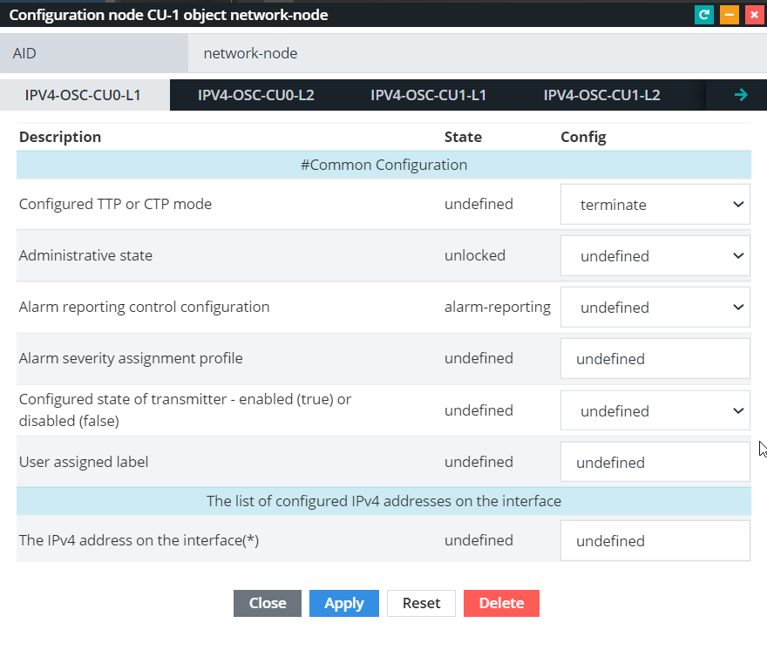
Рисунок 57. Пример конфигурации OSC
Таблица 16. Параметры конфигурации OSC
Параметр | Описание
Configured TTP or CTP mode | Режим TTP/CTP: undefined, terminate, transparent, monitor
Configured state of transmitter — enabled (true) or disabled (false) | Режим работы трансмиттера: undefined, true — включён, false — выключен
The IPv4 address on the interface(*) | Адрес IPv4 интерфейса OSC
The subnet specified as a netmask(*) | Маска подсети

Для применения установленных параметров нажмите кнопку «Apply», для переустановки конфигурации — «Reset», для удаления конфигурации — «Delete».

Конфигурация NTP
Конфигурация NTP представлена на закладке «ntp» и предназначена для настройки синхронизации времени сетевого элемента.
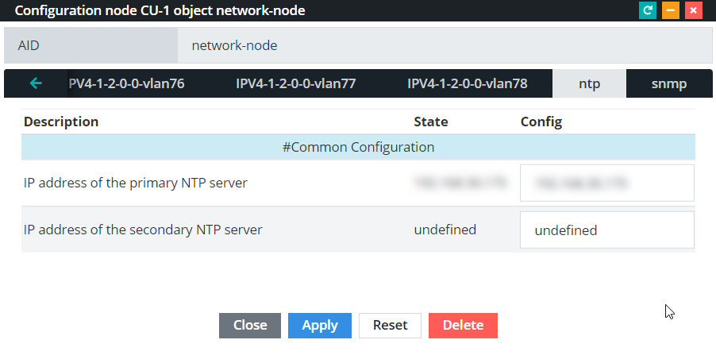
Рисунок 58. Пример конфигурации NTP
Установка времени на сетевых элементах синхронизируется с внешними серверами по протоколу NTP (Network Time Protocol).
В качестве внешних серверов точного времени может использоваться NMS либо эталонные сервера в то й же сети, где установлена NMS.
Таблица 17. Параметры конфигурации NTP
Параметр | Описание
IP address of the primary NTP server | IP-адрес основного NTP сервера
IP address of the secondary NTP server | IP-адрес резервного NTP сервера

Для применения установленных параметров нажмите кнопку «Apply», для переустановки конфигурации — «Reset», для удаления конфигурации — «Delete».
Если при настроенном NTP по какой-либо причине возникнет потеря связи с основным или резервным NTP-сервером, в NMS будет передано соответствующее аварийное сообщение от контроллера сетевого элемента.

При использовании стекирования шасси настройки NTP производятся только на мастер-шасси, с которым синхронизируются подчинённые шасси. Если внешние NTP-сервера отсутствуют, то локальное время также устанавливается на мастер-шасси, по которому выполняется синхронизация подчинённых шасси.

Конфигурация SNMP
Для мониторинга аварий и сбора данных по составу оборудования существует возможность использования протокола SNMPv2 (Simple Network Management Protocol версии 2). Предусмотрен доступ к следующим данным:
- таблица аварийных ситуаций на сетевом элементе и извещения по её изменениям;
- таблица инвенторной информации по шасси и платам устройств сетевого элемента.
Информация, получаемая по SNMP, доступна только для чтения.

Для настройки доступа:
- Откройте вкладку «snmp»;
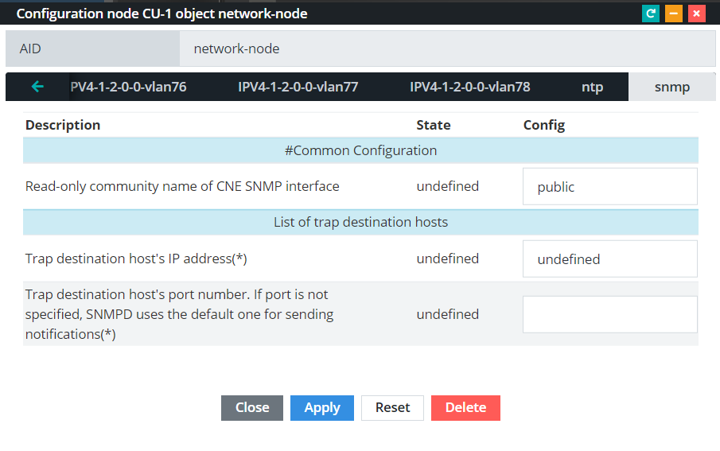
Рисунок 59. Пример конфигурации SNMP
- Укажите имя «SNMP community» в блоке «Common Configuration»;
Имя «community» используется в том числе и для отправки извещений по авариям.
- Укажите данные SNMP клиента (IP адрес и порт) в блоке «List of trap destination hosts». Если порт не задан, то по умолчанию устанавливается порт 0.
- Нажмите кнопку «Apply» для сохранения введённых настроек.
Таблица аварийных ситуаций, передаваемая по SNMP, содержит следующие параметры:
- класс объекта;
- объект;
- категория аварии на объекте;
- возможная причина аварии;
- уровень серьёзности аварийной ситуации;
- влияние на сервис;
- описание аварии;
- дополнительные данные;
- количество возникновений аварии;
- дата и время первого возникновения аварии;
- дата и время последнего возникновения аварии;
- дата и время изменения данных аварии;
- дата и время очистки аварии;
- название учётной записи оператора, обработавшего запись аварии;
- состояние аварии, назначенное оператором;
- комментарий оператора;
- дата и время действий оператора.
Таблица инвенторной информации содержит следующие параметры:
- AID объекта;
- название производителя устройства;
- модель устройства;
- серийный номер устройства;
- версия модели устройства;
- дата выпуска устройства;
- текущая версия ПО устройства;
- дата последнего обновления ПО устройства;
- уникальный номер;
- пользовательская метка.

Шасси (CHS)
В состав шасси сетевого элемента входят:
- универсальные слоты для установки различных плат, входящих в состав оборудования шасси iTN15600-EDXXXX;
- специализированные слоты, предназначенные для установки блоков питания, блоков вентиляторов, блоков управления.
Управление слотами шасси предусматривает:
- управление питанием;
- определение типов конфигурации установленных плат;
- проведение холодной перезагрузки активных устройств.
Управление питанием устройств выполняется с помощью установки соответствующего административного состояния слота:
- locked — отключение питания;
- unlocked — включение питания.
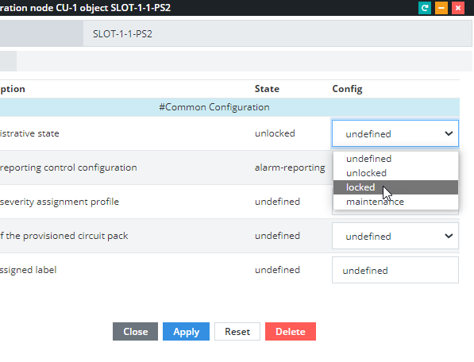
Рисунок 60. Включение/выключение устройства с помощью установки адм. состояния
На уровне слотов настраивается тип установленного в шасси оборудования. Для этого используется поле «Type of the provisioned circuit pack»:
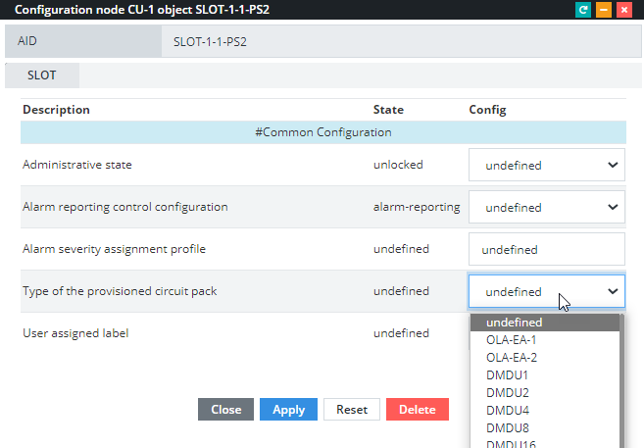
Рисунок 61. Определение типа установленного в слот устройства
Если физически извлечь из шасси заданную в конфигурации плату или установить в слот плату с типом, отличающимся от указанного в конфигурации, то поднимаются соответствующие аварии.
Для активных слотовых устройств шасси предусмотрена возможность проведения их холодной перезагрузки (cold reboot).
При выполнении холодной перезагрузки устройства возможна потеря проходящего через него трафика.

Операция доступна из контекстного меню в списке устройств шасси или на его графическом изображении:
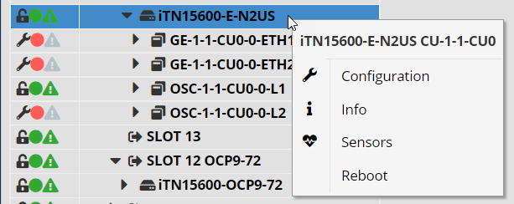
Рисунок 62. Пример контекстного меню с операцией холодной перезагрузки устройства
В процессе холодной перезагрузки устройство на графическом изображении будет подсвечено серым фоном, и контекстное меню устройства будет содержать только команду Info.

Конфигурация
Для шасси предусмотрены только общие для всех устройств настройки конфигурации (см. рисунок 63).
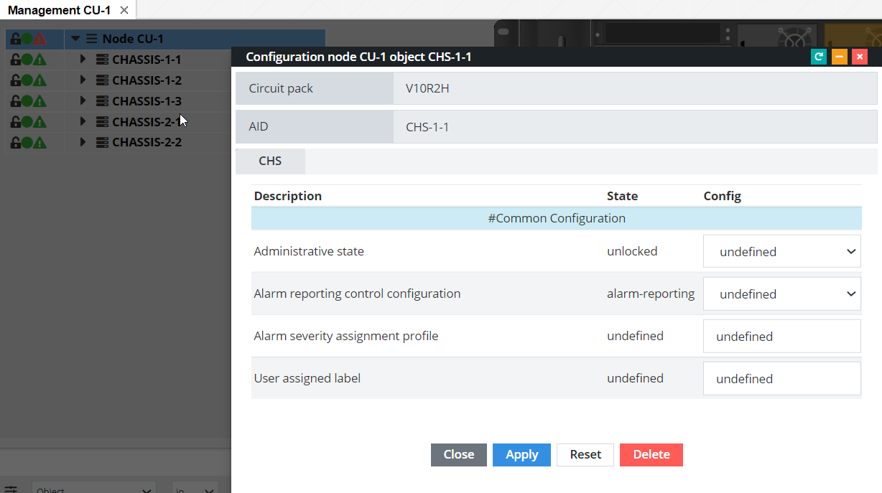
Рисунок 63 Пример настройки конфигурации шасси
Для применения установленных параметров нажмите кнопку «Apply», для переустановки конфигурации — «Reset», для удаления конфигурации — «Delete».

Информация
При использовании команды «Info» контекстного меню будет представлено модальное окно (см. рисунок 64)
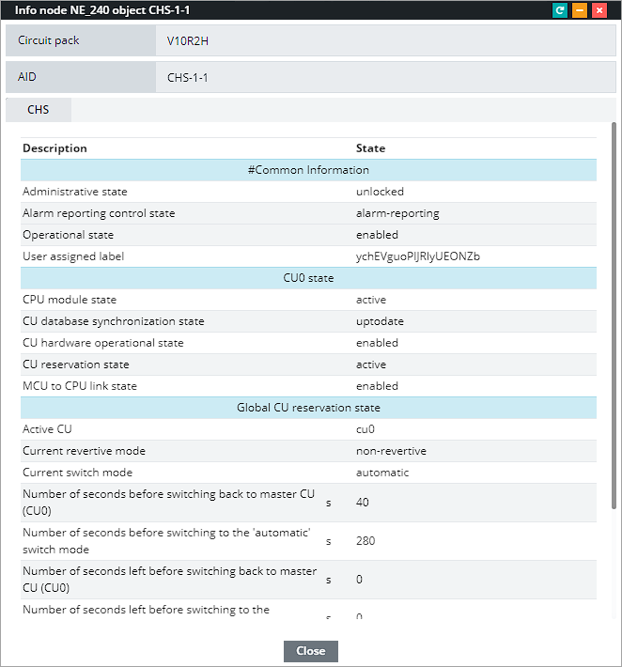
Рисунок 64. Содержание модального окна Info
- Common Information — общие настройки конфигурации;
- CU0 state — состояние основного блока управления;
- Global CU reservation state — параметры резервирования блока управления;
- Information parameters — инвенторные сведения.

Резервирование блоков управления
При установке на шасси двух блоков управления (CU) один из них будет использован в качестве основного (CU0), а другой — как резервный (CU1).
Если на основном блоке управления будет обнаружена неисправность функцией самодиагностики оборудования, то будет произведено автоматическое переключение на резервный блок. Если включён режим возврата (значение «revertive» параметра «Current revertive mode»), то после восстановления работоспособности основного блока будет автоматически выполнено обратное переключение с резервного блока.
На графическом изображении шасси активный блок управления представлен с зелёным индикатором, а резервный — с синим.
Для настройки данного функционала предназначена операция управления «Reservation», доступная в контекстном меню шасси (CHS).
При выборе данной операции будет представлено окно «Reservation», содержащее следующие параметры:
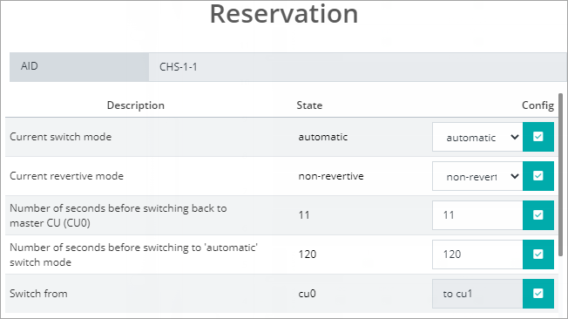
Рисунок 65 Настройки резервирования блоков управления
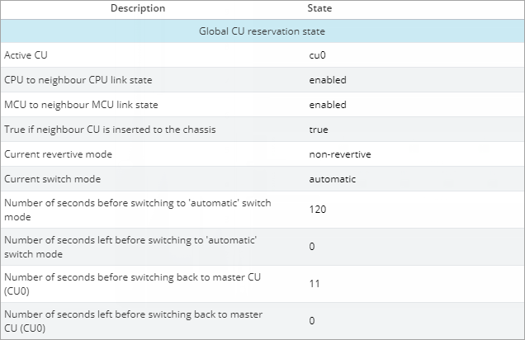
Рисунок 66. Общие данные конфигурации резервирования
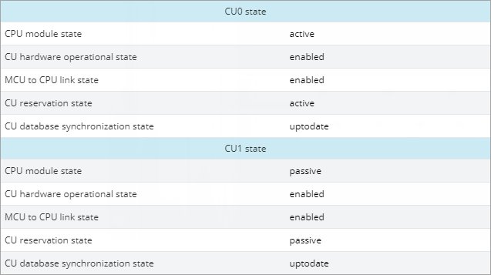
Рисунок 67. Данные конфигурации блоков управления
Таблица 18. Параметры резервирования блоков управления
Параметр | Описание
Настройки резервирования блоков управления
Current switch mode | Текущий режим переключения между блоками управления: automatic — автоматический (по умолчанию), manual — ручной (применяется для отладки и тестирования операции резервирования)
Current revertive mode | Текущий режим возврата на основной блок управления при восстановлении его работоспособности: revertive — автоматический, non-revertive — ручной
Number of seconds before switching back to master CU (CU0) | Задержка в секундах перед возвратом на основной блок управления при восстановлении его работоспособности
Number of seconds before switching to 'automatic' switch mode | Время действия (в секундах) ручного режима переключения между блоками управления, по окончанию которого будет выполнен возврат к автоматическому режиму переключения
Switch from | Текущий активный блок управления и ручное переключение на другой блок управления, данный параметр отсутствует при наличии в шасси только одного блока управления
Общие данные конфигурации резервирования
Active CU | Текущий активный блок управления
CPU to neighbour CPU link state | Состояние управляющего соединения между модулями CPU: enabled — полностью исправно, disabled — неисправно
MCU to neighbour MCU link state | Состояние управляющего соединения между модулями MCU: enabled — полностью исправно, disabled — неисправно
True if neighbour CU is inserted to the chassis | Второй блок управления установлен в шасси (true/false)
Current revertive mode | Текущий режим возврата на основной блок управления при восстановлении его работоспособности: revertive — автоматический, non-revertive — ручной
Current switch mode | Текущий режим переключения между блоками управления: automatic — автоматический, manual — ручной
Number of seconds before switching to 'automatic' switch mode | Время действия (в секундах) ручного режима переключения между блоками управления, по окончанию которого будет выполнен возврат к автоматическому режиму переключения
Number of seconds left before switching to 'automatic' switch mode | Оставшееся время действия (в секундах) ручного режима переключения между блоками управления
Number of seconds before switching back to master CU (CU0) | Задержка в секундах перед возвратом на основной блок управления при восстановлении его работоспособности
Number of seconds left before switching back to master CU (CU0) | Оставшееся время задержки в секундах перед возвратом на основной блок управления при восстановлении его работоспособности
Данные конфигурации блоков управления (CU0 state / CU1 state)
CPU module state | Текущая роль CPU модуля для блока управления: active — активная, passive — пассивная
CU hardware operational state | Интегрированное состояние оборудования для блока управления: enabled — полностью исправно, disabled — неисправно
MCU to CPU link state | Состояние управляющего соединения между модулями MCU и CPU для блока управления: enabled — полностью исправно, disabled — неисправно
CU reservation state | Текущая роль блока управления: active — активная, passive — пассивная
CU database synchronization state | Состояние синхронизации блока управления с базой данных на активном блоке управления: uptodate — синхронизировано, syncing — в процессе синхронизации, failed — сбой синхронизации, нерабочая база данных

Установка настроек резервирования производится в графе «Config» и подтверждается нажатием кнопки у соответствующих параметров.

Блок питания (PS)
Блок питания обеспечивает работу оборудования, размещённого в шасси. Главной характеристикой блока питания является его выходная мощность.

Конфигурация
Для блока питания предусмотрены только общие для всех устройств настройки конфигурации:
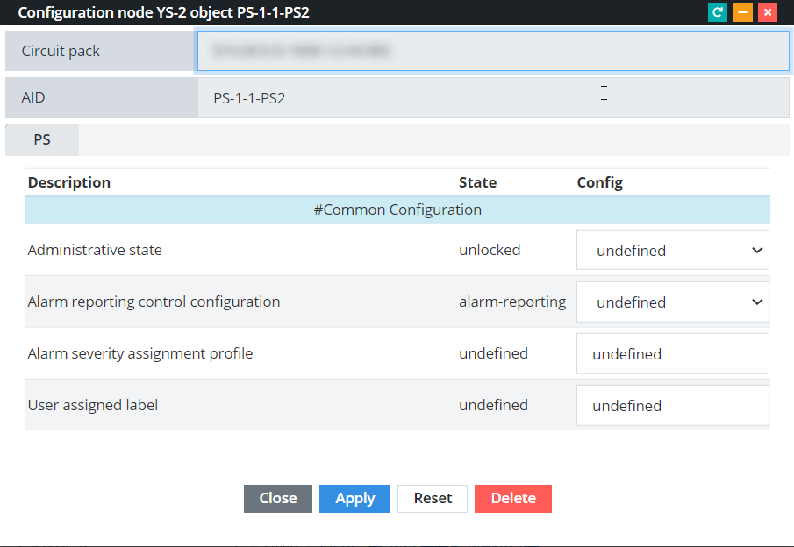
Рисунок 68. Пример настройки конфигурации блока питания
Для применения установленных параметров нажмите кнопку «Apply», для переустановки конфигурации — «Reset», для удаления конфигурации — «Delete».

Информация
При использовании команды «Info» контекстного меню будет представлено модальное окно со следующими данными:
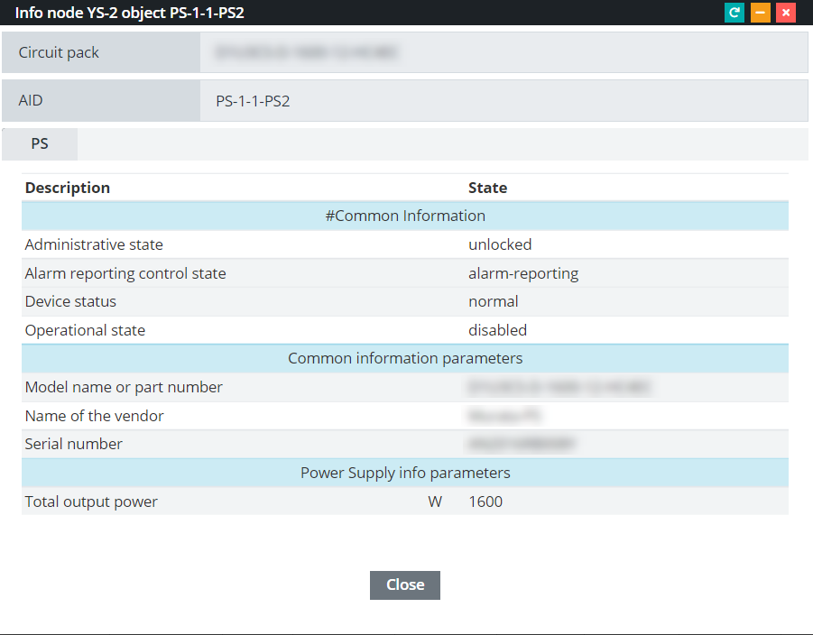
Рисунок 69. Содержание модального окна Info блока питания
- Common Information — общие настройки конфигурации;
- Common information parameters — инвенторные сведения;
- Power Supply info parameters — выходная мощность блока питания.

Измерения
При использовании команды «Sensors» контекстного меню будет представлено модальное окно со следующими данными измерений, полученных с блока питания:
- Input current — входной ток, А;
- Input voltage — входное напряжение, В;
- Output current — выходной ток, А;
- Output voltage — выходное напряжение, В.
Графики измерений рабочих показателей могут быть представлены в следующих режимах:
Выбор параметра для демонстрации графиков измерений осуществляется путём указания строки в сводной таблице данных измерений, расположенной под полями с названием режимов просмотра.
- Realtime — реальное время (по умолчанию):
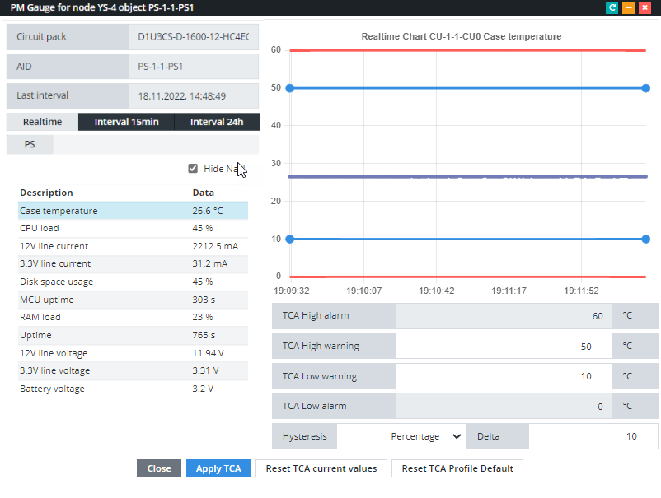
Рисунок 70. Пример измерений входного тока блока питания в режиме реального времени

- Interval 15min — 15-минутные интервалы:
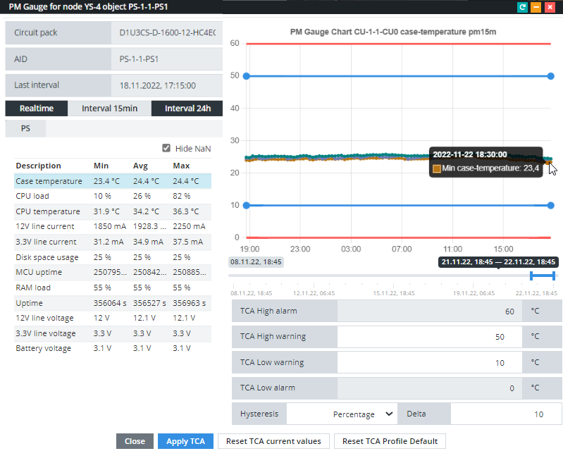
Рисунок 71. Пример измерений входного тока блока питания в режиме 15-минутных интервалов
- Interval 24h — 24-часовые интервалы:
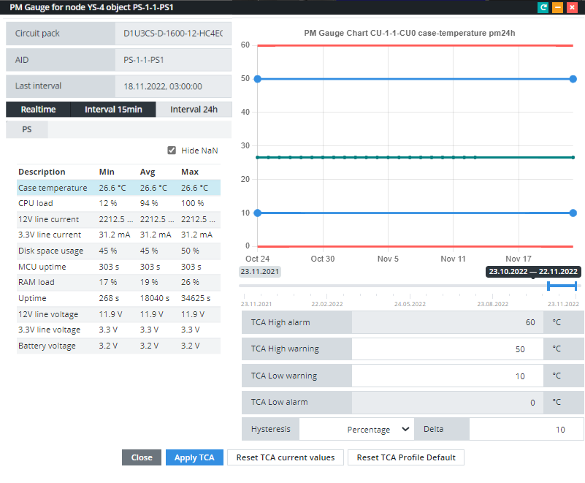
Рисунок 72. Пример измерений входного тока блока питания в режиме 24-часовых интервалов
Для режимов интервалов 15 мин и 24 ч будут представлены графики трёх измерений:
- Min — минимальные значения измерений за интервал;
- Avg — средние значения измерений за интервал;
- Max — максимальные значения измерений за интервал.

Блок вентиляторов (FU)
Блок вентиляторов обеспечивает охлаждение оборудования, размещённого в шасси.

Конфигурация
Для блока вентиляторов предусмотрены следующие настройки конфигурации:
.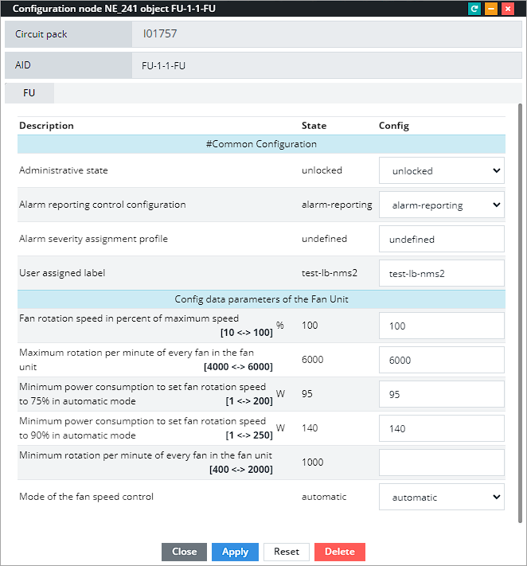
Рисунок 73. Пример настройки конфигурации блока вентиляторов
Таблица 19. Параметры конфигурации блока вентиляторов
Параметр | Описание
Fans rotation speed in percent of maximum speed | Скорость вентиляторов относительно максимальной скорости в процентах
Maximum rotation per minute of every fan in fan unit | Максимальное количество вращений за минуту каждого вентилятора в блоке
Minimum power consumption to set fans rotation speed to 75% in automatic mode | Минимальное потребление мощности в автоматическом режиме для вентиляторов со скоростью 75% от максимальной
Minimum power consumption to set fans rotation speed to 90% in automatic mode | Минимальное потребление мощности в автоматическом режиме для вентиляторов со скоростью 90% от максимальной
Minimum rotation per minute of every fan in fan unit | Минимальное количество вращений за минуту каждого вентилятора в блоке
Mode of the fans speed control | Режим контроля скорости вентиляторов (undefined/manual/automatic)

Для применения установленных параметров нажмите кнопку «Apply», для переустановки конфигурации — «Reset», для удаления конфигурации — «Delete».

Информация
При использовании команды «Info» контекстного меню будет представлено модальное окно со следующими данными:
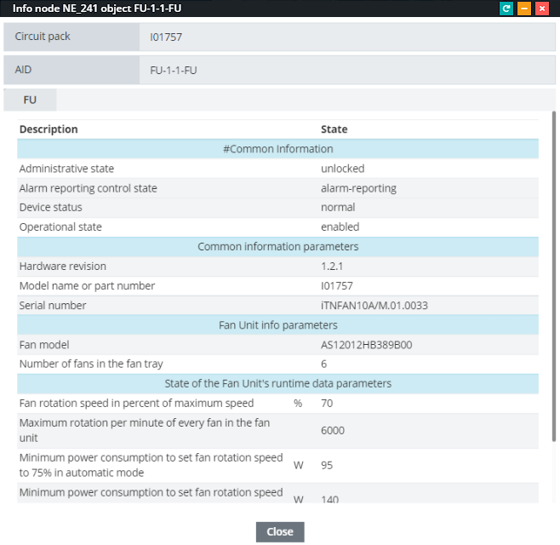
Рисунок 74. Содержание модального окна Info блока вентиляторов
- Common Information — общие настройки конфигурации;
- Common information parameters — инвенторные сведения;
- Fan Unit info parameters — модель и количество вентиляторов в блоке;
- State of runtime data parameters for the Fan Unit — настройки конфигурации блока вентиляторов (см. выше).

Измерения
При использовании команды «Sensors» контекстного меню будет представлено модальное окно со следующими данными измерений, полученных с блока вентиляторов:
- 12V line current — ток линии питания с напряжением 12 В, мА;
- 3.3V line current — ток линии питания с напряжением 3.3 В, мА;
- Speed of fan #1-6 — скорость вентилятора №1-6 относительно максимальной скорости в процентах.
Выбор параметра для демонстрации графиков измерений осуществляется путём указания строки в сводной таблице данных измерений, расположенной под полями с названием режимов просмотра.
Графики измерений рабочих показателей могут быть представлены в следующих режимах:
- Realtime — реальное время (по умолчанию):
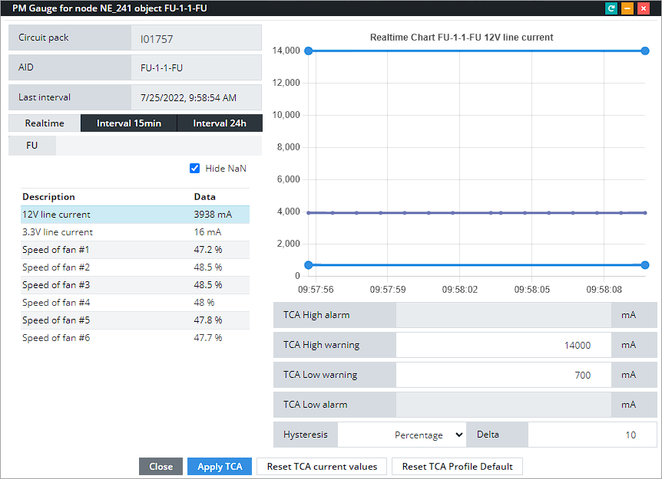
Рисунок 75. Пример измерений тока линии питания с напряжением 12 В в режиме реального времени
- Interval 15min — 15-минутные интервалы:
.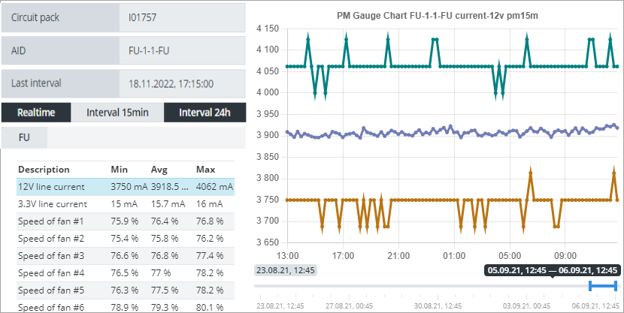
Рисунок 76. Пример измерений тока линии питания с напряжением 12 В в режиме 15-минутных интервалов
- Interval 24h — 24-часовые интервалы:
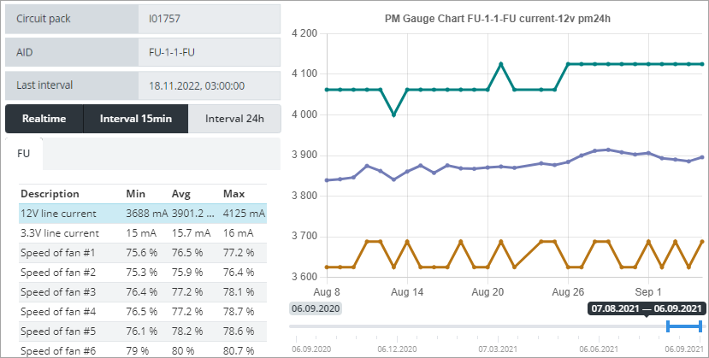
Рисунок 77. Пример измерений тока линии питания с напряжением 12 В в режиме 24-часовых интервалов
Для режимов интервалов 15 мин и 24 ч будут представлены графики трёх измерений:
- Min — минимальные значения измерений за интервал;
- Avg — средние значения измерений за интервал;
- Max — максимальные значения измерений за интервал.

Блок управления (CU)
Блок управления шасси содержит конфигурацию сетевого элемента (управляющую базу данных), а также набор специализированных интерфейсов:
- Порт ETH1 на блоке управления выделен для DCN интерфейса, используемого для подключения оборудования к внешней сети управления или напрямую к серверу NMS.
- Порт ETH2 используется в качестве LCT интерфейса в случае локального подключения к оборудованию.
- Оптические порты L1 и L2 выделены для соответствующих OSC интерфейсов связи с другими сетевыми элементами либо для терминирования различных каналов связи устройств в пределах стека шасси.
Также на блоке управления предусмотрены внутренние интерфейсы для взаимодействия с платами, установленными в шасси.

Конфигурация
Для блока управления предусмотрены следующие группы настроек конфигурации:
- общие настройки конфигурации устройства;
- конфигурации интерфейсов DCN/LCT;
- конфигурации интерфейсов IPv4 и ETH портов OSC.

Общие настройки конфигурации
Общие настройки конфигурации блока управления:
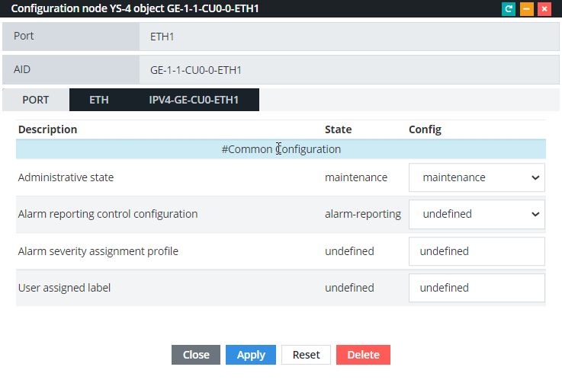
Рисунок 78. Общие настройки конфигурации

Конфигурация интерфейса DCN
Настройки конфигурации интерфейса DCN:
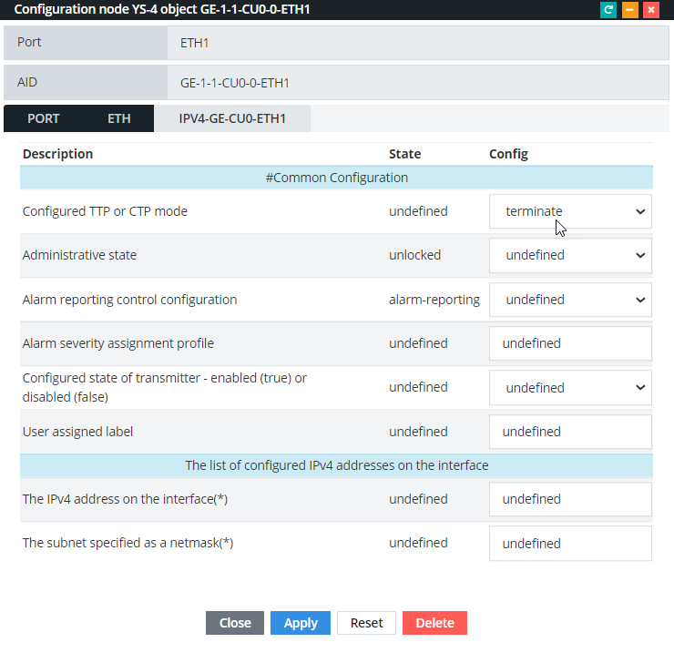
Рисунок 79. Пример настроек конфигурации интерфейса DCN
Таблица 20. Параметры конфигурации интерфейса DCN
Параметр | Описание
Configured TTP or CTP mode | Режим TTP/CTP: undefined, terminate, transparent, monitor
Enable (true) or disable (false) transmitter | Режим работы трансмиттера: undefined, true — включён, false — выключен
The IPv4 address on the interface | IP-адрес для интерфейса DCN
The subnet specified as a netmask | Маска подсети

Для применения установленных параметров нажмите кнопку Apply, для переустановки конфигурации — «Reset», для удаления конфигурации — «Delete».

Конфигурация интерфейса LCT
Настройки конфигурации интерфейса LCT:
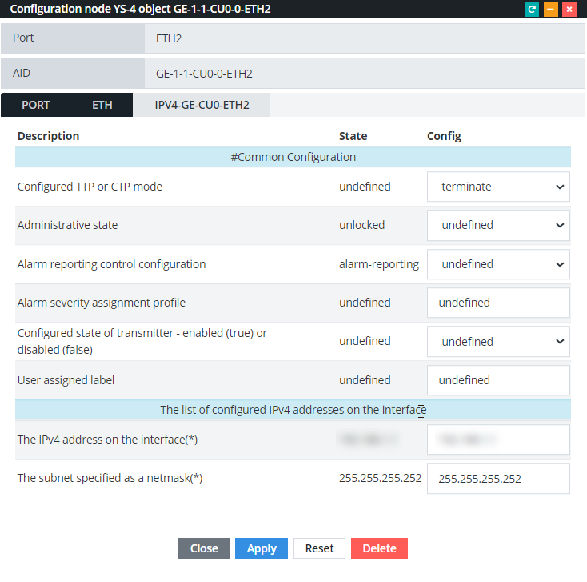
Рисунок 80. Пример настроек конфигурации интерфейса LCT
Таблица 21. Параметры конфигурации интерфейса LCT
Параметр | Описание
Configured TTP or CTP mode | Режим TTP/CTP: undefined, terminate, transparent, monitor
Enable (true) or disable (false) transmitter | Режим работы трансмиттера: undefined, true — включён, false — выключен
The IPv4 address on the interface | IP-адрес для интерфейса LCT
The subnet specified as a netmask | Маска подсети

Настройки конфигурации по умолчанию для интерфейса LCT:
- IP-адрес –192.168.1.1;
- Маска подсети — 255.255.255.252
Для применения установленных параметров нажмите кнопку «Apply», для переустановки конфигурации — «Reset», для удаления конфигурации — «Delete».

Конфигурации интерфейсов IPv4 и ETH портов OSC
Общие настройки интерфейсов IPv4 оптических портов L1 и L2:
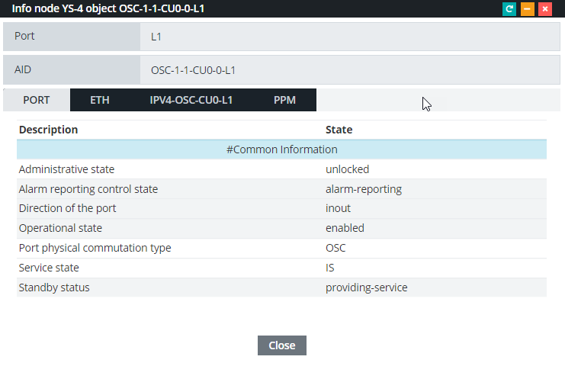
Рисунок 81. Пример общих настроек интерфейса оптического порта L1
Настройки интерфейсов IPv4 оптических портов L1 и L2:
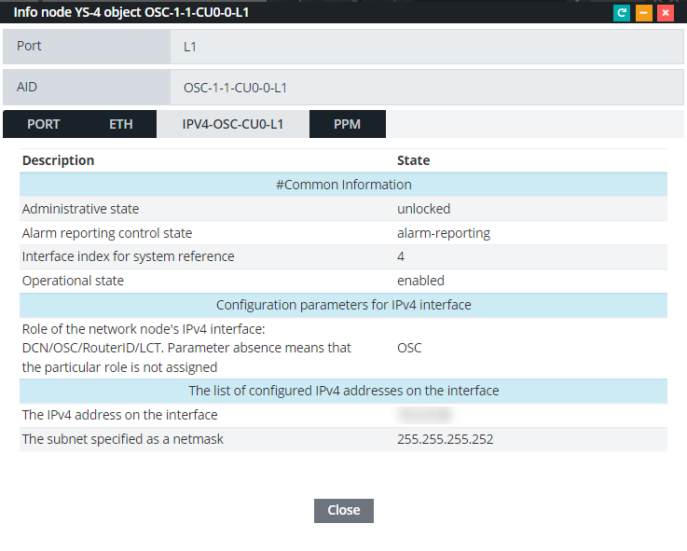
Рисунок 82. Пример настроек IPv4 интерфейса оптического порта L1
Настройки интерфейсов ETH оптических портов L1 и L2:
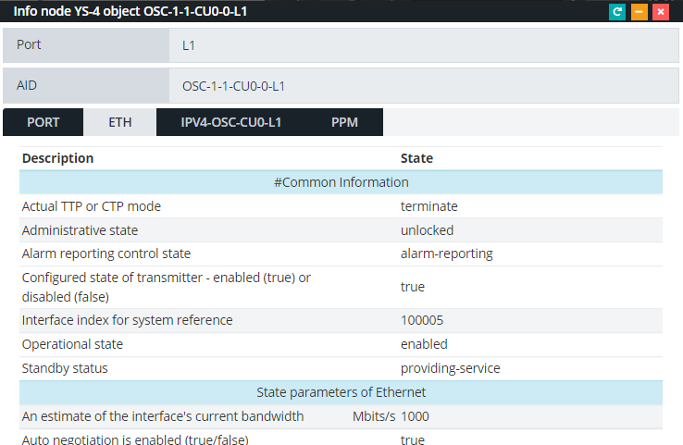
Рисунок 83. Пример настроек ETH интерфейса оптического порта L1
Таблица 22. Параметры конфигурации IPv4 и ETH интерфейсов оптических портов
Параметр | Описание
Настройки IPv4
Configured TTP or CTP mode | Режим TTP/CTP: undefined, terminate, transparent, monitor
Enable (true) or disable (false) transmitter | Режим работы трансмиттера: undefined, true — включён, false — выключен
The IPv4 address on the interface | IP-адрес порта OSC (L1/L2)
The subnet specified as a netmask | Маска подсети
Настройки ETH
Enable or disable autonegotiation | Использование автосогласования (true/false)
Ethernet switch port mode | Режим работы порта: access — для терминирования оптического и электрического сигналов соответствующего OSC канала, trunk — для терминирования каналов связи устройств в пределах стека шасси

Для применения установленных параметров нажмите кнопку «Apply», для переустановки конфигурации — «Reset», для удаления конфигурации — «Delete».

Информация

Общая информация устройства
При использовании команды «Info» контекстного меню блока управления будет представлено модальное окно со следующими данными:
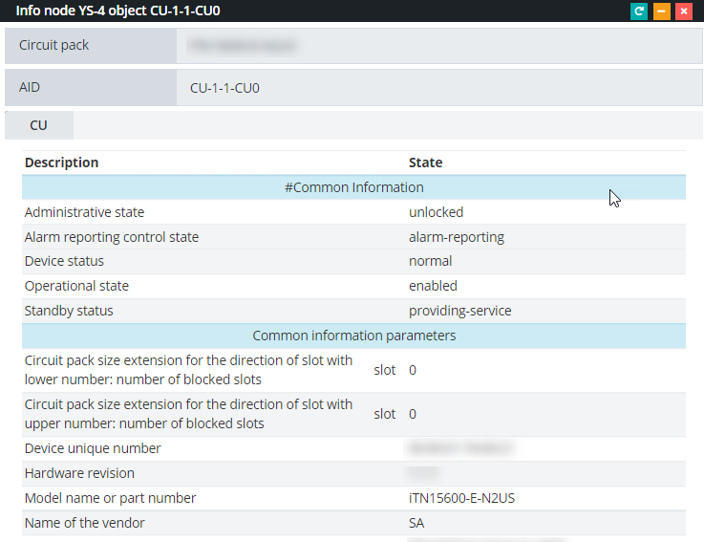
Рисунок 84 Содержание модального окна Info блока управления
- Common Information — общие настройки конфигурации;
- Common information parameters — инвенторные сведения.
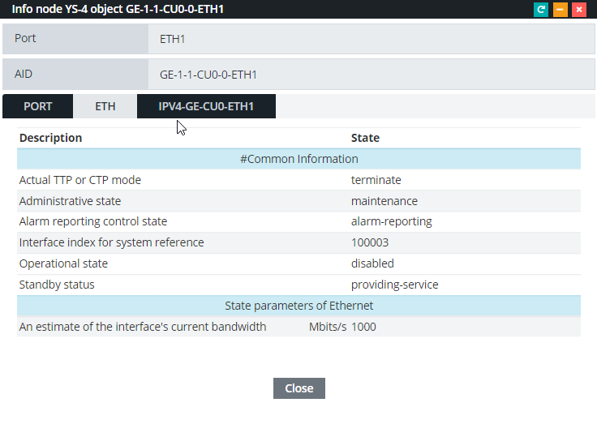
Рисунок 85. Содержание модального окна Info блока управления
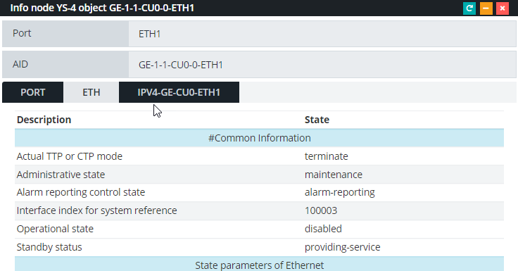
Рисунок 86. Пример содержания модального окна Info интерфейса ETH

Информация по интерфейсам DCN/LCT
По интерфейсам DCN/LCT представлена следующая информация:
Рисунок 87. Пример содержания модального окна Info интерфейса LCT
- Common Information — общие настройки конфигурации;
- Configuration parameters for IPv4 interface — роль интерфейса IPv4 в сетевом элементе (DCN/LCT);
- The list of configured IPv4 addresses on the interface — IP-адрес для интерфейса DCN (порт ETH1) / LCT (порт ETH2) и маска подсети.

Информация по интерфейсам IPv4 портов OSC
По интерфейсам IPv4 оптических портов представлена следующая информация:
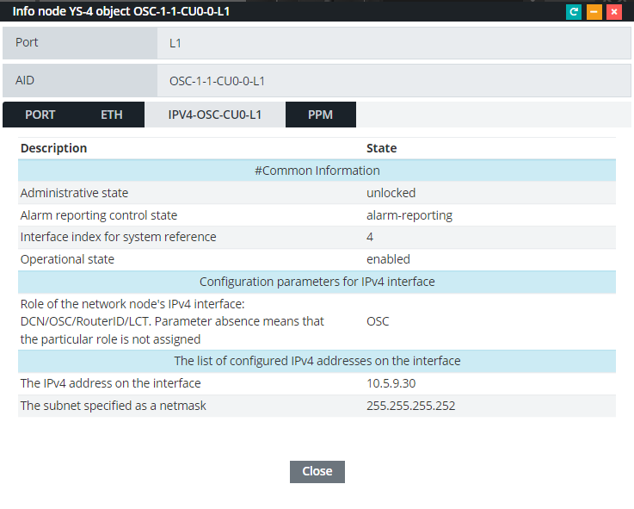
Рисунок 88. Пример содержания модального окна Info интерфейса IPv4 порта OSC
- Common Information — общие настройки конфигурации;
- Configuration parameters for IPv4 interface — роль интерфейса IPv4 в сетевом элементе (OSC);
- The list of configured IPv4 addresses on the interface — IP-адрес для интерфейса IPv4 и маска подсети.

Информация по интерфейсам ETH портов OSC
По интерфейсам ETH оптических портов представлена следующая информация:
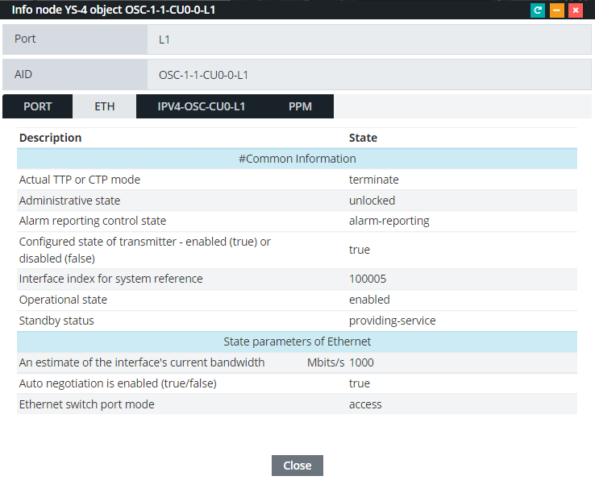
Рисунок 89. Пример содержания модального окна Info интерфейса ETH порта OSC
- Common Information — общие настройки конфигурации;
- State parameters for Ethernet — настройки Ethernet:
- An estimate of the interface's current bandwidth — оценка текущей пропускной способности интерфейса;
- Autonegatiation enabled or disabled — использование автосогласования (true/false);
- Ethernet switch port mode — режим работы порта (access — для терминирования оптического и электрического сигналов соответствующего OSC канала, trunk — для терминирования каналов связи устройств в пределах стека шасси).

Информация по устройствам PPM
Устройства PPM (Pluggable Port Module) — трансиверы различных форматов: SFP, SFP+, XFP, CFP и т.д.
Информация по подключённым устройствам PPM содержит следующие данные:
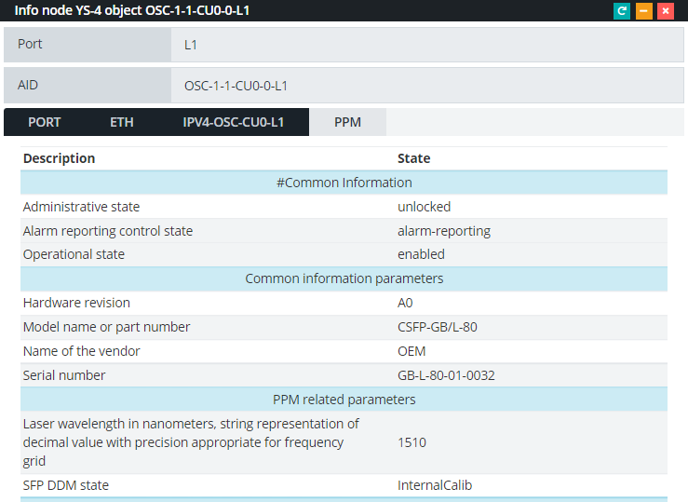
Рисунок 90. Пример содержания модального окна Info устройства PPM
- Common Information — общие настройки конфигурации;
- Common information parameters — инвенторные сведения;
- PPM-related parameters — параметры PPM:
- Laser wavelength in nanometers, string representation of decimal value with precision appropriate for frequency grid — длина волны лазера в нм;
- SFP DDM state — cостояние DDM;
- State parameters for PPM — статусы PPM:
- Specifies Rx decision threshold — уровень 0/1 в NRZ на линии.

Измерения
При использовании команды «Sensors» контекстного меню будет представлено модальное окно со следующими данными измерений, полученных с блока управления:
- Case temperature — температура корпуса, °С;
- CPU load — нагрузка процессора, %;
- CPU temperature — температура процессора, °С;
- 12V line current — ток линии питания с напряжением 12 В, мА;
- 3.3V line current — ток линии питания с напряжением 3.3 В, мА;
- Disk space usage — загрузка жёсткого диска, %;
- MCU uptime — текущая продолжительность работы MCU с момента включения/перезагрузки, сек;
- RAM load — загрузка оперативной памяти, %;
- Uptime — текущая продолжительность работы блока управления с момента включения/перезагрузки, сек;
- 12V line voltage — напряжение на 12В-линии питания, В;
- 3.3V line voltage — напряжение на 3,3В-линии питания, В;
- Battery voltage — напряжение на батарее, В.
Графики измерений рабочих показателей могут быть представлены в следующих режимах:
Выбор параметра для демонстрации графиков измерений осуществляется путём указания строки в сводной таблице данных измерений, расположенной под полями с названием режимов просмотра.
- Realtime — реальное время (по умолчанию):
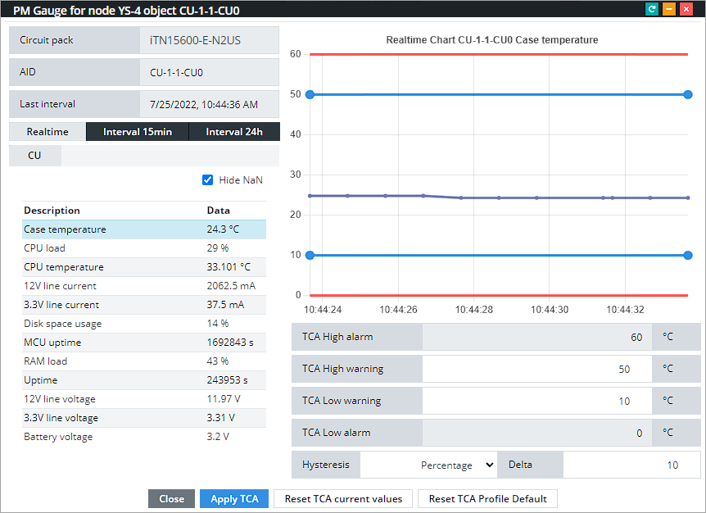
Рисунок 91. Пример измерений температуры корпуса в режиме реального времени
- Interval 15min — 15-минутные интервалы:
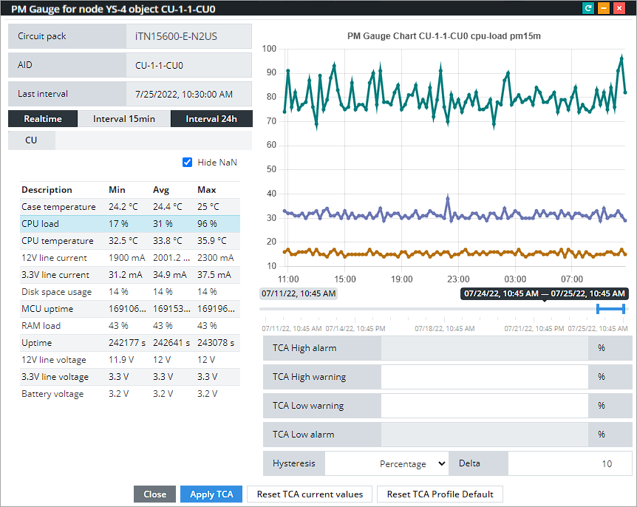
Рисунок 92. Пример измерений нагрузки процессора в режиме 15-минутных интервалов
- Interval 24h — 24-часовые интервалы:
.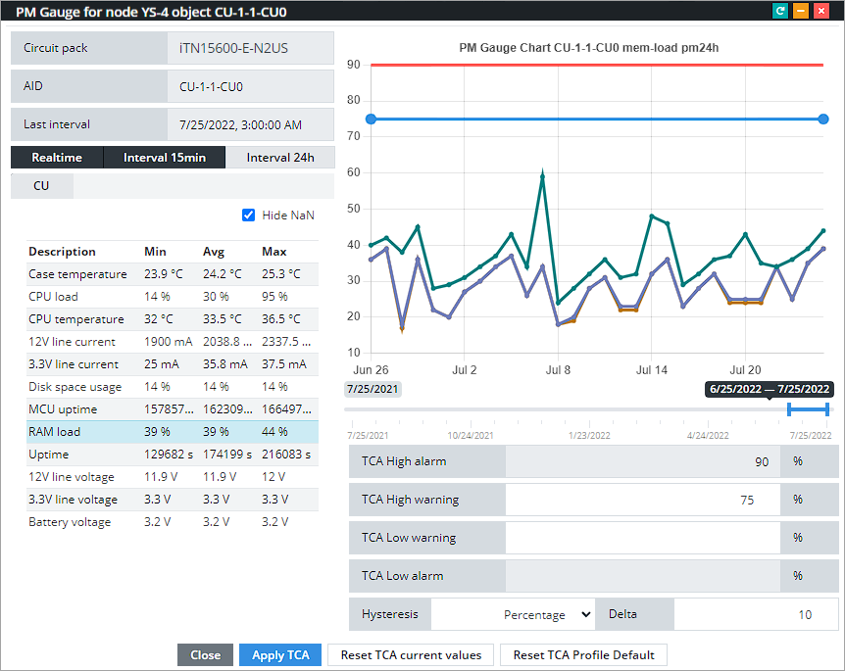
Рисунок 93. Пример измерений загрузки оперативной памяти в режиме 24-часовых интервалов
Для режимов интервалов 15 мин и 24 ч будут представлены графики трёх измерений:
- Min — минимальные значения измерений за интервал;
- Avg — средние значения измерений за интервал;
- Max — максимальные значения измерений за интервал.

Оптические мультиплексоры/демультиплексоры (OM/OD/OADM)
Для устройств OM/OD/OADM предусмотрены общие настройки конфигурации, которые также представлены в информации по этим устройствам вместе с инвенторными сведениями.
Для активных устройств, дополнительно предусмотрены настройки затухания на перестраиваемых аттенюаторах, и доступны измерения на OTSi интерфейсах.

Конфигурация
Для оптических мультиплексоров с функцией измерения и программно-управляемыми аттенюаторами предусмотрены следующие настройки конфигурации:
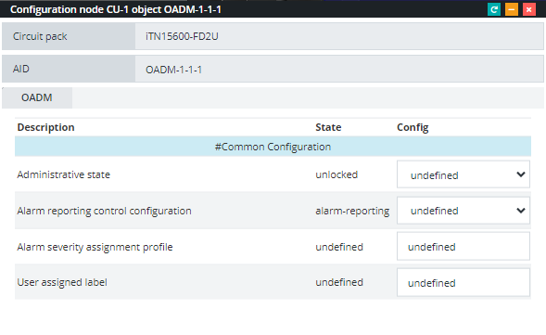
Рисунок 94. Пример настроек конфигурации OADM
Кроме общих настроек устанавливается следующий параметр:
- Target signal attenuation value — заданное затухание на OTSi интерфейсе, дБ.

Информация
Информация по устройству OADM включает следующие данные:
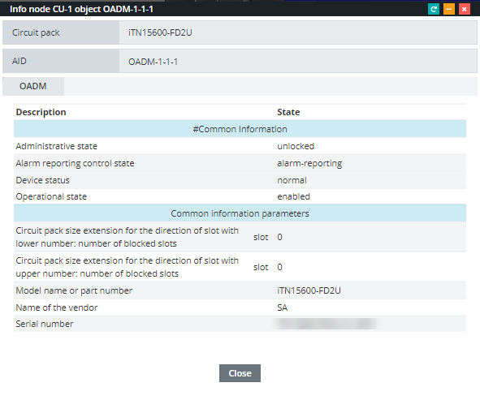
Рисунок 95. Пример информации по устройству OADM
- Common Information — общие настройки конфигурации;
- State parameters for OTSi — характеристика OTSi:
- Target signal attenuation value — заданное затухание на OTSi интерфейсе, дБ;
- Wavelength operational data — настройки частотной сетки:
- Grid type used — используемая частотная сетка.
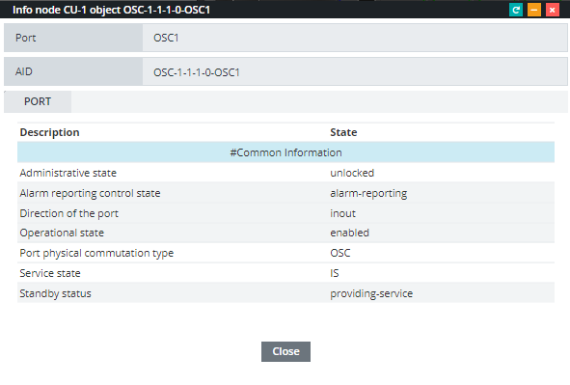
Рисунок 96. Пример информации по порту OSC

Измерения
Для устройств OADM предусмотрены следующие измерения по портам:
- Calculated input power — расчётная входная мощность, дБм;
- Output power — выходная мощность, дБм;
- Calculated output power to line — расчётная выходная мощность в линии, дБм.
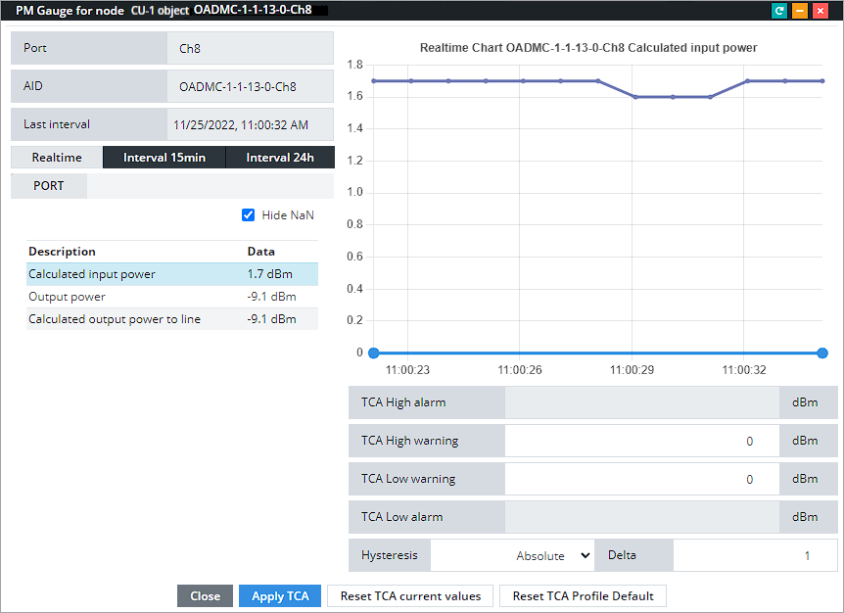
Рисунок 97. Пример измерений с порта Ch1 в режиме реального времени
Графики измерений рабочих показателей могут быть представлены в следующих режимах:
Выбор параметра для демонстрации графиков измерений осуществляется путём указания строки в сводной таблице данных измерений, расположенной под полями с названием режимов просмотра.
- Realtime — реальное время (по умолчанию);
- Interval 15min — 15-минутные интервалы;
- Interval 24h — 24-часовые интервалы.
Для режимов интервалов 15 мин и 24 ч будут представлены графики трёх измерений:
- Min — минимальные значения измерений за интервал;
- Avg — средние значения измерений за интервал;
- Max — максимальные значения измерений за интервал.

Оптические усилители (OAMP)
Класс (OAMP) в системе управления относится к платам оптических усилителей.

Конфигурация
Для всей платы доступны только общие настройки:
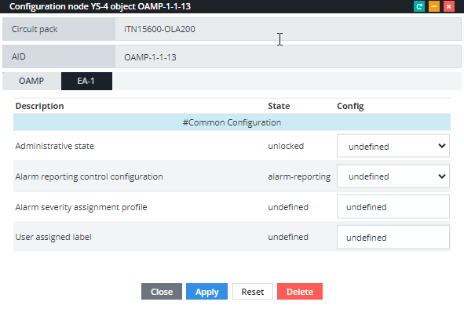
Рисунок 98. Пример общих настроек конфигурации оптического усилителя

Информация
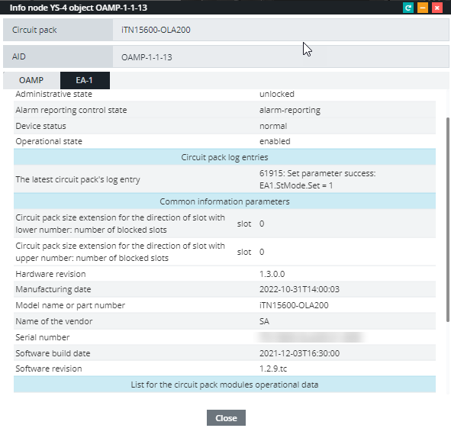
Рисунок 99. Пример отображения конфигурации оптического усилителя
По плате доступна следующая информация:
Таблица 23. Параметры, отображаемые по печатной плате блока перестраиваемого мультиплексора
Параметр | Описание
Common Information | Общие настройки конфигурации;
Circuit pack log entries | Записи в журнале по отображаемой печатной плате:
The latest circuit pack's log entry | Последняя запись в журнале по печатной плате;
Common information parameters | Общая информация о параметрах:
Circuit pack size extension for the direction of slot with lower number: number of blocked slots | Размер схемного модуля платы в направлении увеличения нумерации слота: количество дополнительно блокируемых слотов снизу. Показывает сколько дополнительных слотов занимает текущая плата.
Circuit pack size extension for the direction of slot with upper number: number of blocked slots | Размер схемного модуля платы в направлении увеличения нумерации слота: количество дополнительно блокируемых слотов сверху. Показывает сколько дополнительных слотов занимает текущая плата.
Hardware revision | Аппаратная ревизия печатной платы;
Manufacturing date | Дата производства печатной платы;
Model name or part number | Название модели или номер печатной платы;
Name of the vendor | Название производителя;
Serial number | Серийный номер;
Software build date | Дата сборки ПО;
Software revision | Версия сборки ПО;
List for the circuit pack modules operational data | Список эксплуатационных данных модулей печатной платы:
Module status | Состояние модуля;
List of the circuit pack module info | Список данных по печатной плате модуля;
Module firmware revision | Версия прошивки модуля;
Module hardware revision | Ревизия печатной платы модуля;
Module serial number | Серийный номер модуля;
Name of the module vendor | Название производителя модуля;

- Данные типы усилителей могут иметь различную конструкцию, в соответствии с которой предусмотрены специальные настройки конфигурации и сбор измерений.

Измерения
Для устройств OAMP доступна информация по общим показателям:
- Case temperature — Температура корпуса усилителя;
- edfa-module-1 case temperature — Температура корпуса модуля;
- Uptime — время, прошедшее с момента последней перезагрузки устройства.
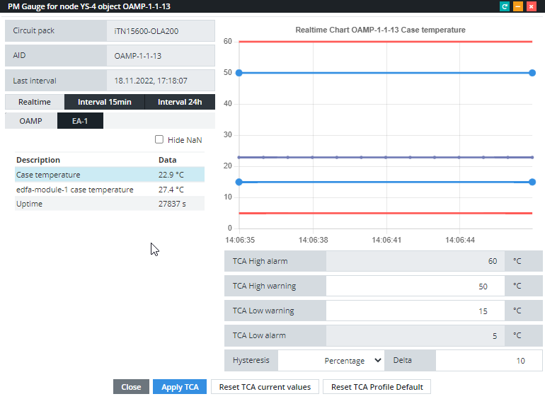
Рисунок 100. Пример измерений с устройства OAMP в режиме реального времени
Для устройств EA предусмотрены следующие общие измерения:
- VOA attenuation — затухание, дБ
- Delta from reference input power — отклонение от референсной входной мощности (delta-from-reference-input-power), дБ
- Amplifier gain — Усиление, дБ
- Pump #1 current — текущее значение тока накачки лазера №1, мА
- Pump #1 temperature — температура накачки лазера №1, °С
- Pump #2 current — текущее значение тока накачки лазера №2, мА
- Pump #2 temperature — температура накачки лазера №2, °С
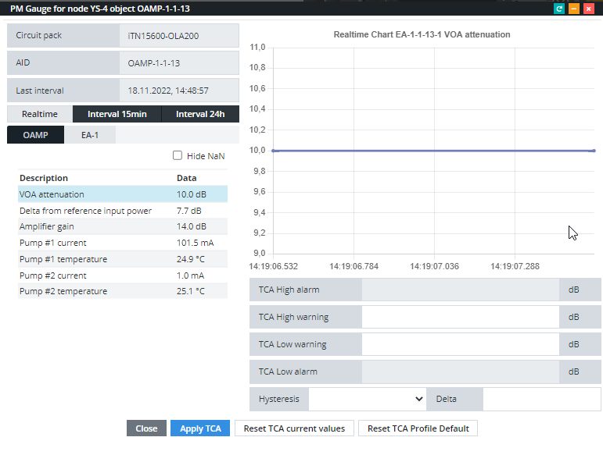
Рисунок 101. Пример измерений с устройства EA в режиме реального времени
Графики измерений рабочих показателей могут быть представлены в следующих режимах:
Выбор параметра для демонстрации графиков измерений осуществляется путём указания строки в сводной таблице данных измерений, расположенной под полями с названием режимов просмотра.

- Realtime — реальное время (по умолчанию);
- Interval 15min — 15-минутные интервалы;
- Interval 24h — 24-часовые интервалы.
Для режимов интервалов 15 мин и 24 ч будут представлены графики трёх измерений:
- Min — минимальные значения измерений за интервал;
- Avg — средние значения измерений за интервал;
- Max — максимальные значения измерений за интервал.

Модуль оптического усилителя (EA)

Конфигурация
Для модулей оптических усилителей, установленных на плате предусмотрены следующие настройки конфигурации:
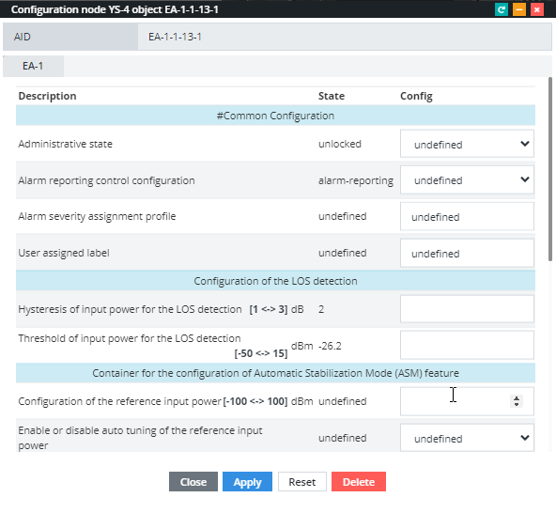
Рисунок 102 Пример настроек конфигурации оптического усилителя
Таблица 24. Параметры конфигурации оптического усилителя
Группа параметров / Параметр | Описание
Common Configuration | Общие настройки конфигурации
Configuration of the LOS detection | Настройки детектирования LOS
Hysteresis of input power for the LOS detection | Гистерезис для входного сигнала при детектировании LOS, дБ
Threshold of input power for the LOS detection | Пороговое значение для детектирования LOS, дБм
Container for the configuration of Automatic Stabilization Mode (ASM) feature | Настройки Automatic Stabilization Mode (ASM)
Configuration of the reference input power | Референсное значение входной мощности, дБм
Enable or disable auto tuning of the reference input power | Включение/выключение автоподстройки на основании референсного значения входной мощности, undefined/true/false
Hysteresis of the input power difference | Гистерезис для входного сигнала, дБ
Period for the input power auto-tuning | Настраиваемый период работы режима автоподстройки, дней
Threshold for the difference of the reference input power | Пороговое значение по разнице мощности входного сигнала к референсной входной мощности, дБ
Threshold of the input power difference | Пороговое значение по разнице мощности входного сигнала, дБ
Container for the configuration of the Automatic Power Reduction (APR) feature | Настройки Automatic Power Reduction (APR)
Enable or disable APR | Включение/выключение APR, undefined/true/false
Configuration parameters of EA | Настройки режимов модуля оптического усилителя (EA)
Configured gain of EA | Коэффициент усиления EA, дБ
Configured stabilization mode of EA | Режим стабилизации EA, undefined/disabled/output-power/gain/auto-stabilization
Enable limitation of gain | Включение/выключение ограничения по усилению, undefined/true/false
Set maximum output power threshold | Пороговое значение выходной мощности, дБм

Информация
Информация по устройству EA включает следующие данные:
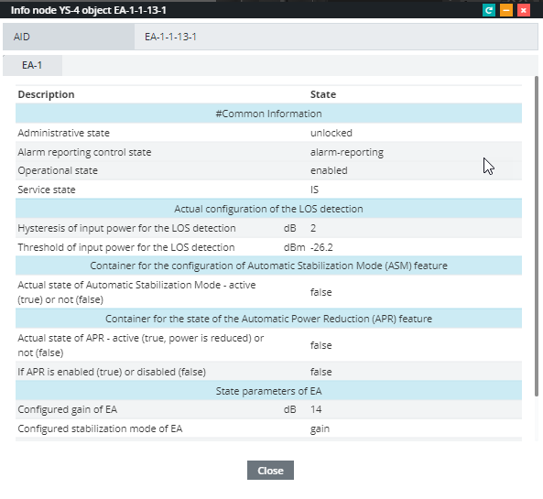
Рисунок 103. Пример информации по оптическому усилителю
Таблица 25. Параметры информации по оптическому усилителю
Группа параметров / Параметр | Описание
Common Information | Общие настройки конфигурации
Actual configuration of the LOS detection | Актуальные настройки детектирования LOS
Hysteresis of input power for the LOS detection | Гистерезис для входного сигнала при детектировании LOS, дБ
Threshold of input power for the LOS detection | Пороговое значение для детектирования LOS, дБм
Container for the configuration of Automatic Stabilization Mode (ASM) feature | Настройки Automatic Stabilization Mode (ASM)
Actual states of Automatic Stabilization Mode — active (true) or not (false) | Актуальный статус ASM: true — активен, false — неактивен
Container for the state of the Automatic Power Reduction (APR) feature | Настройки Automatic Power Reduction (APR)
Actual state of APR — active (true, power is reduced) or not (false) | Актуальный статус APR: true — активен, false — неактивен
If APR is enabled (true) or disabled (false) | Настройка включения/выключения APR, true/false
State parameters of EA | Статусы режимов модуля оптического усилителя (EA)
Configured gain of EA | Коэффициент усиления EA, дБ
Configured stabilization mode of EA | Режим стабилизации EA, disabled/output-power/gain/auto-stabilization
Enable limitation of gain | Включение/выключение ограничения по усилению, true/false
Set threshold of maximum output power signal | Пороговое значение выходной мощности, дБм

Измерения
Для устройств EA предусмотрены следующие измерения:
Таблица 26. Параметры измерений, полученных с устройств EA
Параметр | Описание
VOA attenuation | Затухание, дБ
Delta from reference input power | Отклонение от референсной входной мощности (delta-from-reference-input-power), дБ
Amplifier gain | Усиление, дБ
Pump #1 current | Текущее значение тока накачки лазера №1, мА
Pump #1 temperature | Температура накачки лазера №1, °С
Pump #2 current | Текущее значение тока накачки лазера №2, мА
Pump #2 temperature | Температура накачки лазера №2, °С

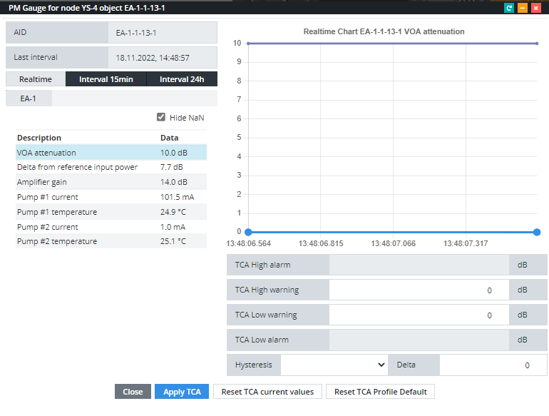
Рисунок 104. Пример измерений с устройства EA в режиме реального времени
Графики измерений рабочих показателей могут быть представлены в следующих режимах:
Выбор параметра для демонстрации графиков измерений осуществляется путём указания строки в сводной таблице данных измерений, расположенной под полями с названием режимов просмотра.

- Realtime — реальное время (по умолчанию);
- Interval 15min — 15-минутные интервалы;
- Interval 24h — 24-часовые интервалы.
Для режимов интервалов 15 мин и 24 ч будут представлены графики трёх измерений:
- Min — минимальные значения измерений за интервал;
- Avg — средние значения измерений за интервал;
- Max — максимальные значения измерений за интервал.

Транспондеры/мукспондеры (XPDR/MPDR)

Конфигурация
Адаптация клиентских сигналов к сетям DWDM может быть проведена с помощью блоков транспондеров и мукспондеров (агрегирующих транспондеров). Эти блоки применяются для преобразования несущей длины волны сигнала, поступающего от клиентского оборудования, к установленному частотному плану WDM, оптического сигнала, приходящего из линии, — к несущей длине волны клиентского оборудования, то есть совмещают в себе как передающую, так и приемную часть. Устройства осуществляют передачу линейного сигнала на требуемой длине волны в рамках выбранного формата спектрального уплотнения. Компоненты в составе передающей части (лазеры и модуляторы), а также алгоритмы упреждающей коррекции ошибок (FEC — Forward Error Correction) обеспечивают устойчивость к шумам и искажениям.
Для транспондеров, агрегаторов и агрегаторов с кросс-коммутацией предусмотрены общие настройки конфигурации:
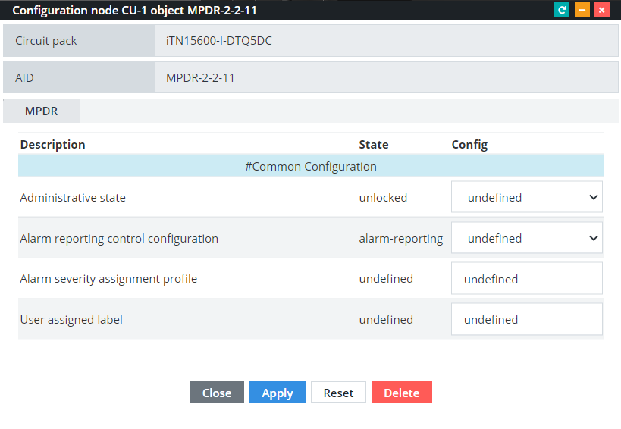
Рисунок 105. Пример настроек конфигурации для устройства MDPR

Информация
Информация по устройствам XPDR/MPDR включает следующие данные:
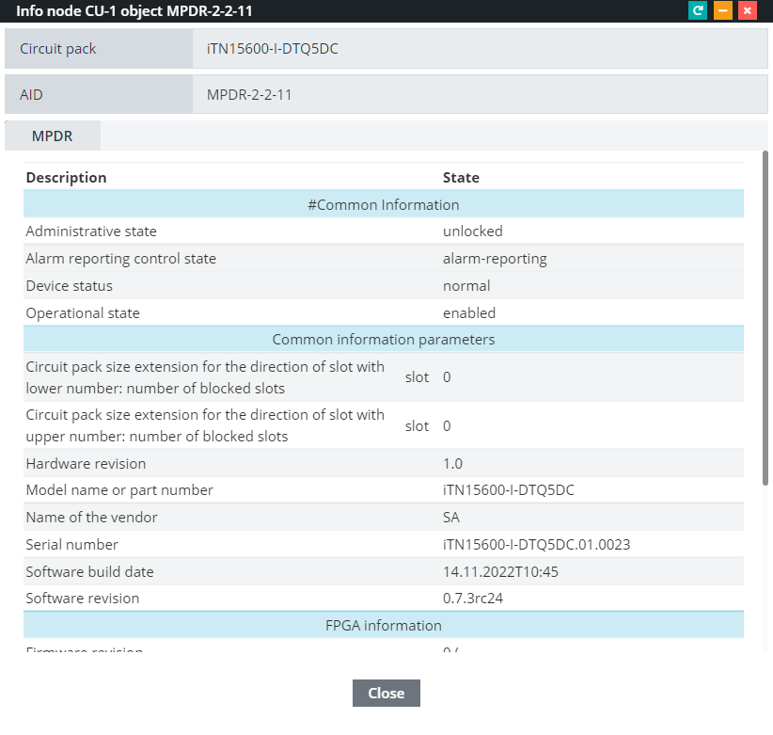
Рисунок 106. Пример информации по устройству MDPR
- Common Information — общие настройки конфигурации;
- CPLD information — инвенторные данные CPLD;
- Circuit pack log entries — данные последней записи журнала событий по устройству;
- Common information parameters — инвенторные сведения по устройству;
- FPGA information — инвенторные данные FPGA;
- MCU information — инвенторные данные MCU.

Измерения
Для устройств XPDR/MPDR предусмотрены следующие измерения:
- Case temperature — температура корпуса, °С;
- FPGA temperature — температура FPGA, °С;
- Uptime — текущая продолжительность работы блока управления с момента включения/перезагрузки, сек.
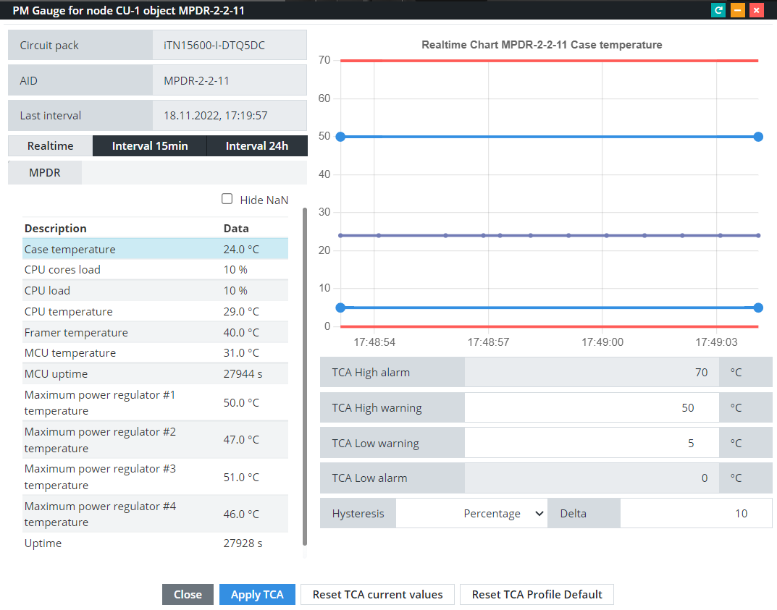
Рисунок 107. Пример измерений температуры корпуса устройства MPDR в режиме реального времени
Графики измерений рабочих показателей могут быть представлены в следующих режимах:
Выбор параметра для демонстрации графиков измерений осуществляется путём указания строки в сводной таблице данных измерений, расположенной под полями с названием режимов просмотра.

- Realtime — реальное время (по умолчанию);
- Interval 15min — 15-минутные интервалы;
- Interval 24h — 24-часовые интервалы.
Для режимов интервалов 15 мин и 24 ч будут представлены графики трёх измерений:
- Min — минимальные значения измерений за интервал;
- Avg — средние значения измерений за интервал;
- Max — максимальные значения измерений за интервал.

Клиентские порты (XPC)
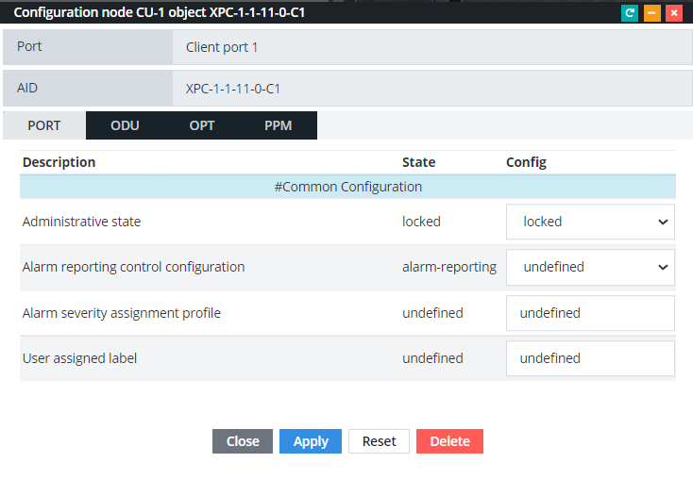
Рисунок 108. Пример настроек интерфейсов клиентского порта.
Клиентские порты (XPC) содержат несколько логических интерфейсов:
- OPT — настройки клиентского трафика и параметры оптического сигнала;
- ODU — настройки ODU-контейнера, сформированного после фреймирования клиентского сигнала в OTN формат;
- OTU — настройки OTU-контейнера;
- PPM — данные сменного оптического модуля и его параметры.

Конфигурация оптического интерфейса
Для плат, портов и интерфейсов доступна настройка административных состояний. При установке административных состояний следует учитывать наличие иерархических связей между объектами (см. «Административное состояние» в п. 1. «Общие сведения»).
Для клиентских портов устройств XPDR/MPDR предусмотрены следующие настройки конфигурации:
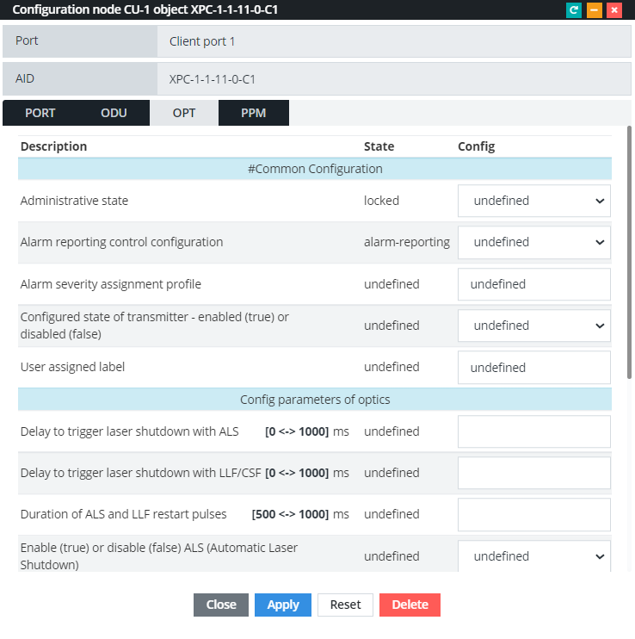
Рисунок 109. Пример настроек конфигурации для порта C1 устройства MDPR
Таблица 27. Параметры конфигурации XPC
Группа параметров / Параметр | Описание
Common Configuration | Общие настройки конфигурации
Config parameters for optics | Конфигурация для оптического интерфейса
Delay to trigger laser shutdown with ALS | Задержка при выключении передатчика при срабатывании ALS, 0 — 1000 мс
Delay to trigger laser shutdown with LLF | Задержка при выключении передатчика при срабатывании LLF, 0 — 1000 мс
Duration of the ALS and LLF restart pulses | Длительность импульсов для авто рестарта ALS/LLF, 500 — 60000 мс
Enable (true) or disable (false) ALS (Automatic Laser Shutdown) | Включение/выключение ALS, undefined/true/false
Enable (true) or disable (false) LLF (Link Loss Forwarding) | Включение/выключение LLF, undefined/true/false
Enables collecting extended stats for client interface | Включение/выключение расширенной PM статистики для интерфейса, undefined/true/false
Mode of restart for the ALS (Automatic Laser Shutdown) | Режим перезапуска ALS, undefined/auto-restart/auto-restart-with-pulses
Mode of restart for the LLF (Link Loss Forwarding) | Режим перезапуска LLF, undefined/auto-restart/auto-restart-with-pulses
Period of the ALS and LLF restart pulses | Периодичность импульсов для авто рестарта ALS/LLF, 1000 — 3600000 ms
Traffic mode configuration | Настройки типа трафика
Client mapping¹⁾ | Тип упаковки
Traffic mode¹⁾ | Тип трафика
__________
¹⁾ Возможные значения зависят от типа платы.

Информация

Данные OPT-интерфейса
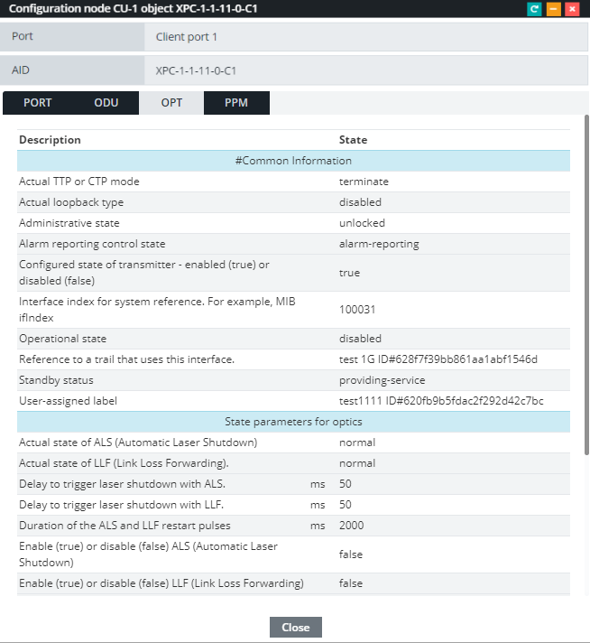
Рисунок 110. Пример данных по OPT-интерфейсу порта C1 устройства MPDR
Таблица 28. Параметры информации OPT-интерфейса XPC
Группа параметров / Параметр | Описание
Common Information | Общие настройки конфигурации
State parameters for optics | Статусы оптического интерфейса
Actual state of ALS (Automatic Laser Shutdown) | Статус ALS
Actual state of LLF (Link Loss Forwarding) | Статус LLF
Operational state | Рабочее состояние
Сonfigured state of transmitter | Настроенное состояние трансмиттера (включено/выключено)
Interface index for system reference. For Example MIB ifindex | индекс интерфейса для ссылки на систему (Для примера MIB ifindex)
reference to a trail that to uses this interface | ссылка на трейл, который использует данный интерфейс.
Delay to trigger laser shutdown with ALS | Задержка при выключении передатчика при срабатывании ALS
Delay to trigger laser shutdown with LLF | Задержка при выключении передатчика при срабатывании LLF
Duration of the ALS and LLF restart pulses | Длительность импульсов для авто рестарта ALS/LLF
Enable (true) or disable (false) ALS (Automatic Laser Shutdown) | Заданный режим ALS: true — включено, false — выключено
Enable (true) or disable (false) LLF (Link Loss Forwarding) | Заданный режим LLF: true — включено, false — выключено
Enables collecting extended stats for client interface | Разрешение сбора расширенной статистики для клиентского интерфейса
Period of the ALS and LLF restart pulses | Период импульсов для авто рестарта ALS/LLF
Restart mode for the ALS (Automatic Laser Shutdown) | Режим перезапуска ALS
Restart mode for the LLF (Link Loss Forwarding) | Режим перезапуска LLF
Traffic mode configuration | Настройки типа трафика
Client mapping | Тип упаковки
Traffic mode | Тип трафика
Wavelength operational data | Настройка частотной сетки и номера канала
Grid type used | Тип частотной сетки
Channel number in selected grid | Номер DWDM канала, представлен при установке в порт модуля PPM

Данные ODU-интерфейса
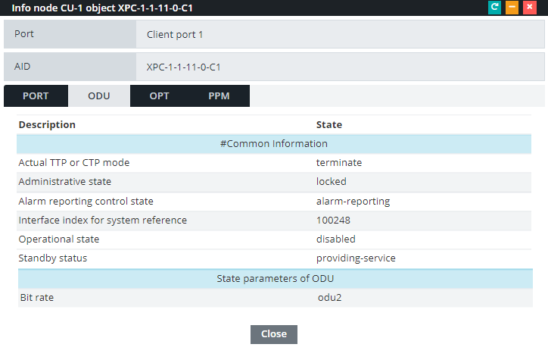
Рисунок 111. Пример данных по ODU-интерфейсу порта C1 устройства MPDR
Таблица 29. Параметры информации ODU-интерфейса XPC
Группа параметров / Параметр | Описание
Common Information | Общие настройки конфигурации
Actual TTP or CTP mode | Текущий режим TTP/CTP: undefined, terminate, transparent, monitor
Administrative state | Статус административного состояния
Alarm reporting control state | Статус контроля отчётности об авариях
interface index for system reference | Уникальный индекс значения AID интерфейса
Operational state | Рабочее состояние
standby state | Роль объекта в случае резервирования. состояние режима ожидания;
State parameters of ODU | Статусы ODU
Bit rate | Уровень скорости

Данные устройства PPM
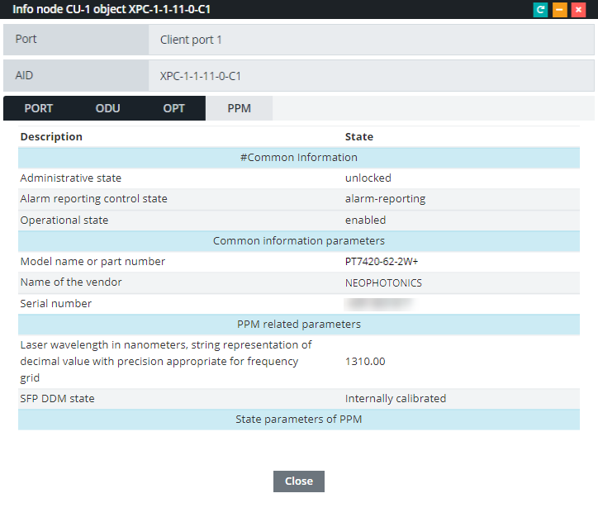
Рисунок 112. Пример данных PPM порта C1 устройства MPDR
Таблица 30. Параметры информации PPM устройства
Группа параметров / Параметр | Описание
Common Information | Общие настройки конфигурации
Common information parameters | Общая информация о параметрах (Инвенторные сведения)
PPM-related parameters | Параметры PPM
Laser wavelength in nanometers, string representation of decimal value with precision appropriate for frequency grid | Длина волны лазера в нм
SFP DDM state | Состояние DDM
Type of SFP module | Тип модуля SFP
State parameters for PPM | Статусы PPM
Specifies Rx decision threshold | Уровень 0/1 в NRZ на линии

Измерения
По клиентским портам доступны следующие измерения:
- PORT/Input power — входная мощность, дБм;
- PORT/Output power — выходная мощность, дБм;
- PPM/Case temperature — температура корпуса, °С.
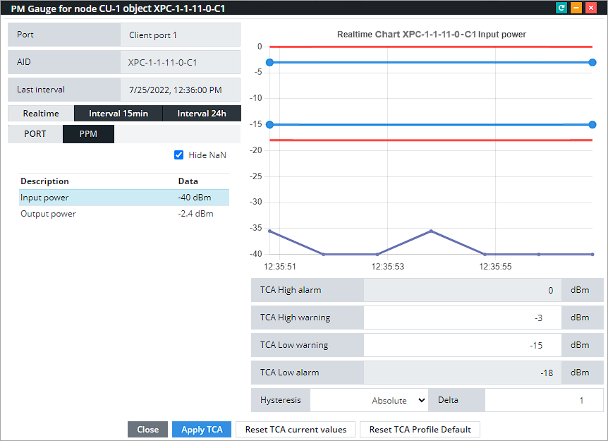
Рисунок 113. Пример измерений входной мощности с порта C1 в режиме реального времени
Графики измерений рабочих показателей могут быть представлены в следующих режимах:
Выбор параметра для демонстрации графиков измерений осуществляется путём указания строки в сводной таблице данных измерений, расположенной под полями с названием режимов просмотра.

- Realtime — реальное время (по умолчанию);
- Interval 15min — 15-минутные интервалы;
- Interval 24h — 24-часовые интервалы.
Для режимов интервалов 15 мин и 24 ч будут представлены графики трёх измерений:
- Min — минимальные значения измерений за интервал;
- Avg — средние значения измерений за интервал;
- Max — максимальные значения измерений за интервал.

Статистика
Данные сбора статистики:
- ODU/Near-end: Background Block Error — количество ошибочных фоновых блоков;
- ODU/Near-end: Errored Second — количество односекундных интервалов с ошибками;
- ODU/Near-end: Severely Errored Second — количество односекундных интервалов с существенными ошибками;
- ODU/Near-end: Unavailable Second — количество секундных интервалов с недопустимым качеством.
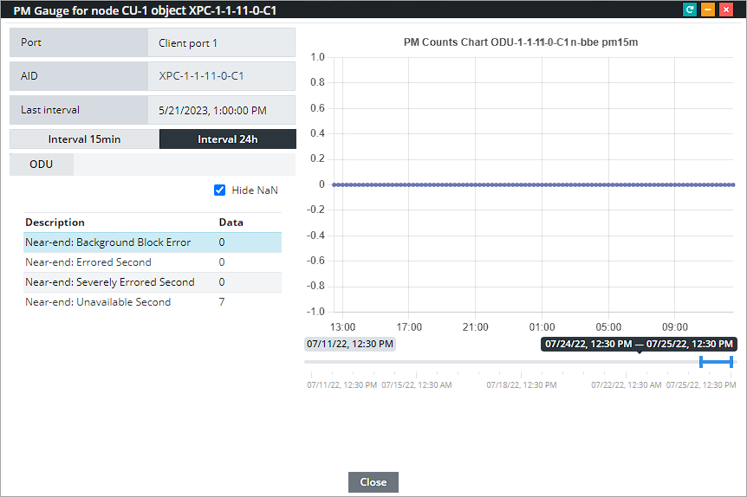
Рисунок 114. Пример данных статистики ошибочных фоновых блоков ODU-интерфейсов порта C1 в режиме 15-минутных интервалов
Графики статистики могут быть представлены в следующих режимах:
Выбор параметра для демонстрации графиков статистики осуществляется путём указания строки в сводной таблице данных, расположенной под полями с названием режимов просмотра.

- Interval 15min — 15-минутные интервалы (по умолчанию);
- Interval 24h — 24-часовые интервалы.

Линейные оптические порты
Линейные оптические порты (XPL) содержат несколько логических интерфейсов:
- OPT — настройки линейного трафика и параметры оптического сигнала;
- ODU — настройки ODU-контейнера, сформированного после фреймирования линейного сигнала в OTN формат;
- OTU — настройки OTU-контейнера;
- PPM — данные сменного оптического модуля и его параметры.

Конфигурация оптического интерфейса
Для плат, портов и интерфейсов доступна настройка административных состояний. При установке административных состояний следует учитывать наличие иерархических связей между объектами (см. «Административное состояние» в п. «1. Общие сведения»).

Общие настройки
Для линейных оптических портов устройств XPDR/MPDR предусмотрены следующие общие настройки конфигурации:
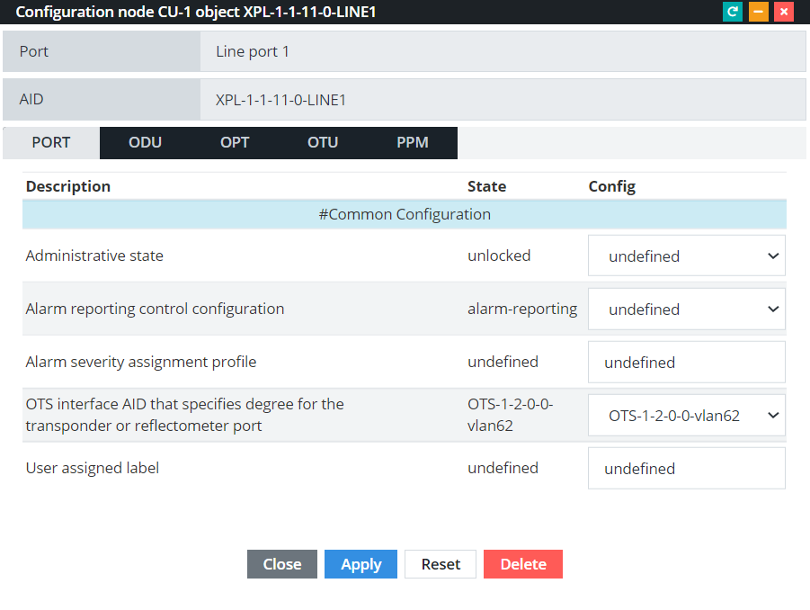
Рисунок 115. Пример общих настроек конфигурации для порта L1 устройства MDPR
- OTS interface AID that specifies degree for the transponder or reflectometer port — параметр для задания соответствия оптического линейного порта определённой OTS секции (OTS-1-2-0-0-vlan62/OTS-1-1-0-0-vlan62).

Настройки ODU-интерфейса
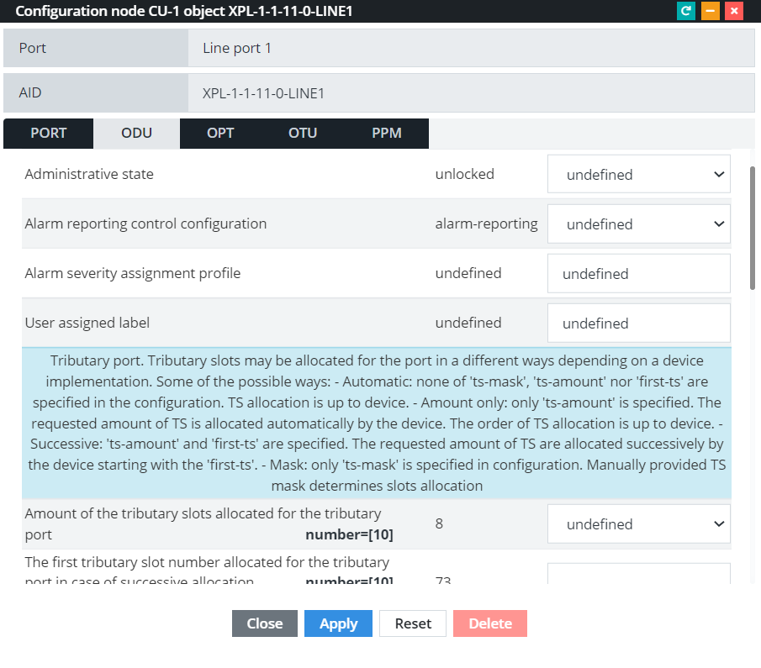
Рисунок 116. Пример настроек порта ODU

Настройки OPT-интерфейса
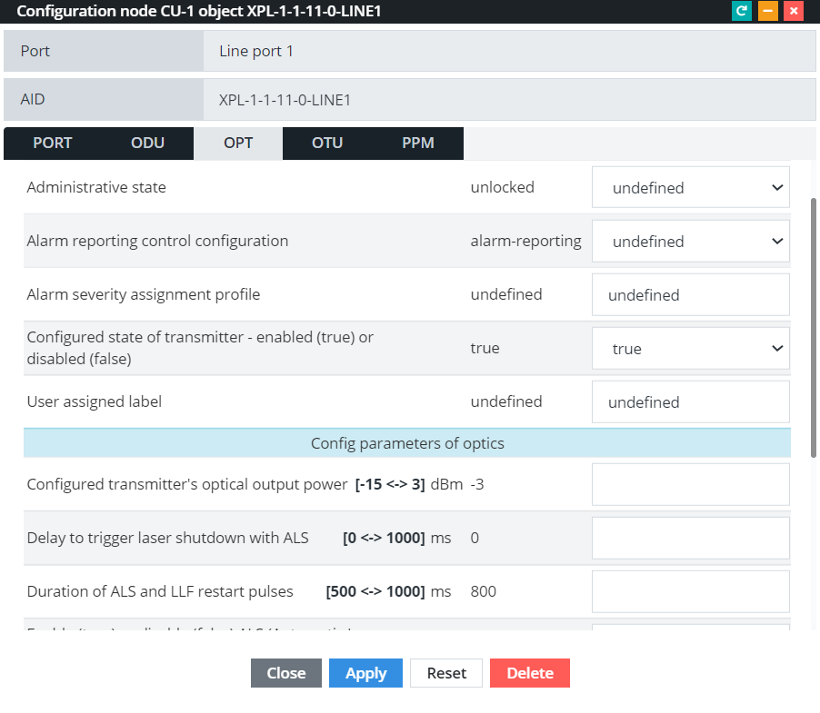
Рисунок 117. Пример настроек OPT-интерфейса порта L1 устройства MPDR
Таблица 31. Параметры конфигурации OPT-интерфейса XPL
Группа параметров / Параметр | Описание
Common Configuration | Общие настройки конфигурации
Config parameters for optics | Конфигурация для оптического интерфейса
Delay to trigger laser shutdown with ALS | Задержка при выключении передатчика при срабатывании ALS, 0 — 1000 мс
Duration of the ALS and LLF restart pulses | Длительность импульсов для авто рестарта ALS/LLF, 500 — 60000 мс
Enable (true) or disable (false) ALS (Automatic Laser Shutdown) | Включение/выключение ALS, undefined/true/false
Mode of restart for the ALS (Automatic Laser Shutdown) | Режим перезапуска ALS, undefined/auto-restart/auto-restart-with-pulses
Period of the ALS and LLF restart pulses | Периодичность импульсов для авто рестарта ALS/LLF, 1000 — 3600000 мс

Настройки OTU-интерфейса
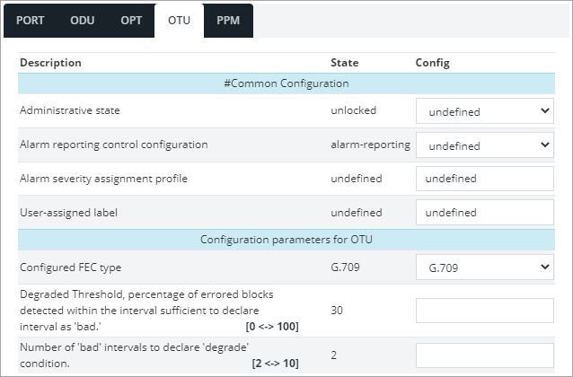
Рисунок 118. Пример настроек OTU-интерфейса порта L1 устройства MPDR
Таблица 32. Параметры конфигурации OTU-интерфейса XPL
Группа параметров / Параметр | Описание
Common Configuration | Общие настройки конфигурации
Configuration parameters for OTU | OTU конфигурация
Configured FEC type | Управление FEC, undefined/unknown/off/Тип FEC¹⁾
Degraded Threshold, percentage of errored blocks detected within the interval sufficient to declare interval as 'bad' | Пороговое значение блоков с ошибками: значение в % количества обнаруженных блоков с ошибками в интервале, достаточное для присвоения интервалу статуса "плохой", undefined / 0-100
Number of 'bad' intervals to declare 'degrade' condition | Количество «плохих» интервалов для признания ухудшенного состояния, 2-10
______________
¹⁾ Тип FEC* зависит от типа платы.

Настройки устройства PPM
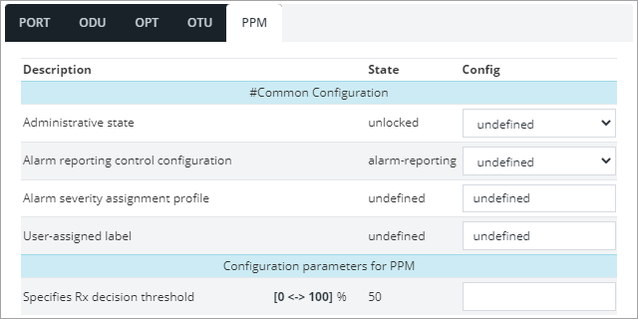
Рисунок 119. Пример настроек устройства PPM порта L1 устройства MPDR
Таблица 33. Параметры конфигурации устройства PPM на XPL
Группа параметров / Параметр | Описание
Common Configuration | Общие настройки конфигурации
Configuration parameters for PPM | Настройки PPM
Specifies Rx decision threshold | Уровень 0/1 в NRZ на линии

Информация

Общие данные
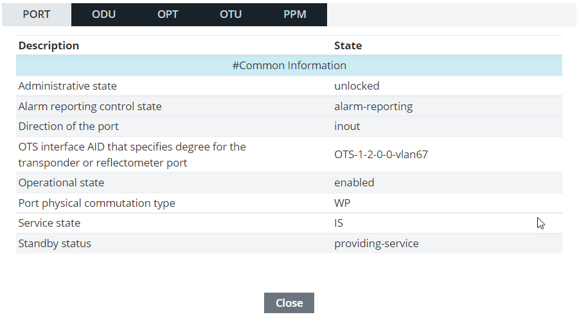
Рисунок 120. Пример общей информации порта L1 устройства MPDR
OTS interface AID that specifies degree for the transponder or reflectometer port — параметр соответствия оптического линейного порта определённой OTS секции.

Данные ODU-интерфейса
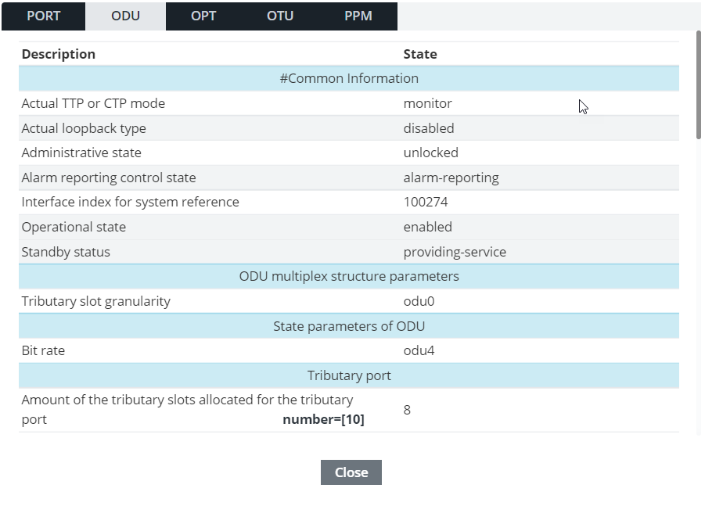
Рисунок 121. Пример данных по ODU-интерфейсу порта L1 устройства MPDR
Таблица 34. Параметры информации ODU-интерфейса XPL
Группа параметров / Параметр | Описание
Common Information | Общие настройки конфигурации
ODU multiplex structure parameters | Параметры структуры ODU-мультиплексирования
Tributary slot granularity | Размер контейнера трибутарного порта
State parameters for ODU | Статусы ODU
Bit rate | Уровень скорости
Degraded Threshold, percentage of errored blocks detected within the interval sufficient to declare interval as 'bad' | Пороговое значение блоков с ошибками: значение в % количества обнаруженных блоков с ошибками в интервале, достаточное для присвоения интервалу статуса «плохой»
Number of 'bad' intervals to declare 'degrade' condition | Количество "плохих" интервалов для признания ухудшенного состояния
Tributary port | Параметры трибутарных портов ODU-контейнеров
Mask of tributary slots assigned to this tributary port. Number 1-4 | Маска трибутарных слотов, назначенная на трибутарный порт №1-4

Данные OPT-интерфейса
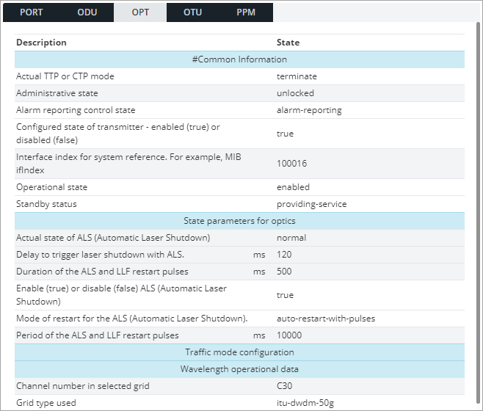
Рисунок 122. Пример данных по OPT-интерфейсу порта L1 устройства MPDR
Таблица 35. Параметры информации OPT-интерфейса XPL
Группа параметров / Параметр | Описание
Common Information | Общие настройки конфигурации
State parameters for optics | Статусы оптического интерфейса
Actual state of ALS (Automatic Laser Shutdown) | Статус ALS
Delay to trigger laser shutdown with ALS | Задержка при выключении передатчика при срабатывании ALS
Duration of the ALS and LLF restart pulses | Длительность импульсов для авто рестарта ALS/LLF
Enable (true) or disable (false) ALS (Automatic Laser Shutdown) | Заданный режим ALS: true — включено, false — выключено
Mode of restart for the ALS (Automatic Laser Shutdown) | Режим перезапуска ALS
Period of the ALS and LLF restart pulses | Период импульсов для авто рестарта ALS/LLF
Traffic mode configuration | Настройки типа трафика (для XPL не приводятся)
Wavelength operational data | Настройка частотной сетки и номера канала
Channel number in selected grid | Номер DWDM канала, представлен при установке в порт модуля PPM
Grid type used | Тип частотной сетки

Данные OTU-интерфейса
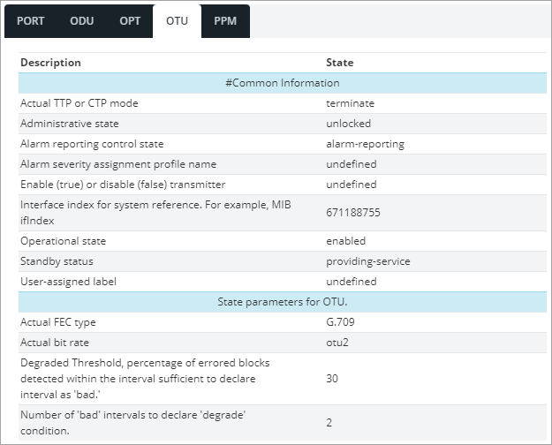
Рисунок 123. Пример данных по OTU-интерфейсу порта L1 устройства MPDR
Таблица 36. Параметры информации OTU-интерфейса XPL
Группа параметров / Параметр | Описание
Common Information | Общие настройки конфигурации
State parameters for OTU | Статусы OTU
Actual FEC type | Тип FEC
Actual bit rate | Уровень скорости
Degraded Threshold, percentage of errored blocks detected within the interval sufficient to declare interval as 'bad' | Пороговое значение блоков с ошибками: значение в % количества обнаруженных блоков с ошибками в интервале, достаточное для присвоения интервалу статуса "плохой"
Number of 'bad' intervals to declare 'degrade' condition | Количество "плохих" интервалов для признания ухудшенного состояния

Данные устройства PPM
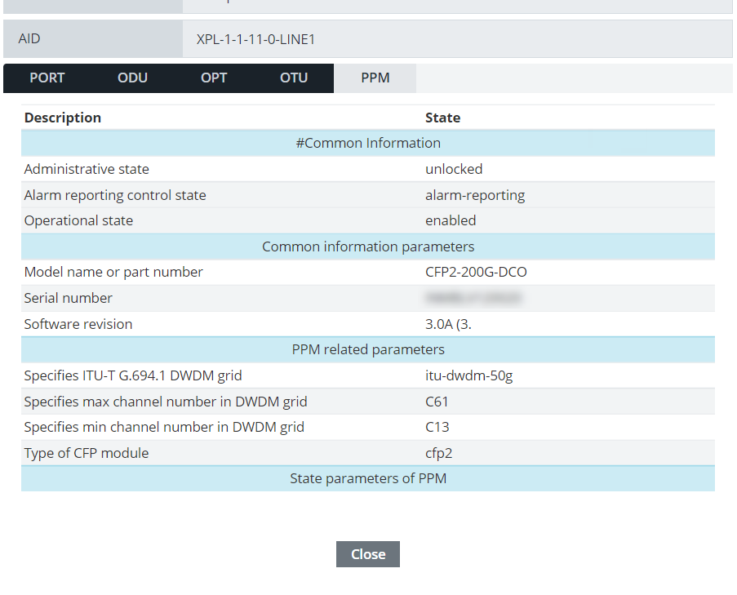
Рисунок 124. Пример данных PPM порта L1 устройства MPDR
Таблица 37. Параметры информации PPM устройства
Группа параметров / Параметр | Описание
Common Information | Общие настройки конфигурации
Common information parameters | Общая информация о параметрах
PPM-related parameters | Параметры PPM
Laser wavelength in nanometers, string representation of decimal value with precision appropriate for frequency grid | Длина волны лазера в нм
SFP DDM state | Состояние DDM
Type of SFP module | Тип модуля SFP
State parameters for PPM | Статусы PPM
Specifies Rx decision threshold | Уровень 0/1 в NRZ на линии

Измерения
По линейным оптическим портам доступны следующие измерения:
- PORT/Input power — входная мощность, дБм;
- PORT/Output power — выходная мощность, дБм;
- PPM/Case temperature — температура корпуса, °С;
- OTU/BER — уровень битовых ошибок;
- OTU/FEC utilization — утилизация FEC (fec-utilization), %.
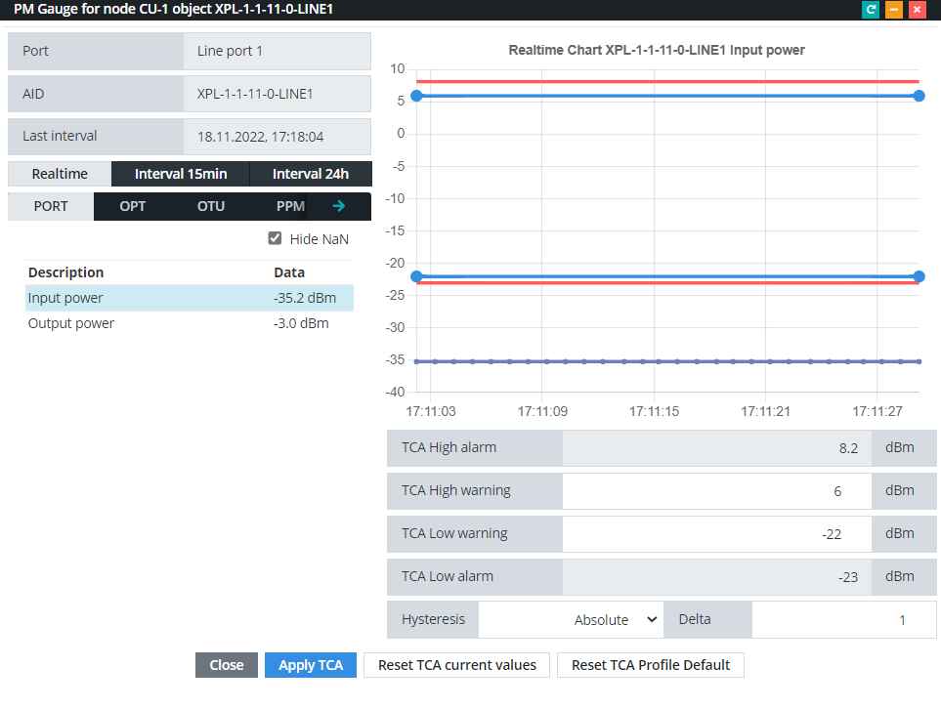
Рисунок 125. Пример измерений входной мощности с порта L1 в режиме реального времени
Графики измерений рабочих показателей могут быть представлены в следующих режимах:
- Realtime — реальное время (по умолчанию);
- Interval 15min — 15-минутные интервалы;
- Interval 24h — 24-часовые интервалы.
Для режимов интервалов 15 мин и 24 ч будут представлены графики трёх измерений:
- Min — минимальные значения измерений за интервал;
- Avg — средние значения измерений за интервал;
- Max — максимальные значения измерений за интервал.
Выбор параметра для демонстрации графиков измерений осуществляется путём указания строки в сводной таблице данных измерений, расположенной под полями с названием режимов просмотра.

Статистика
Данные сбора статистики:
- ODU/Near-end: Background Block Error — количество ошибочных фоновых блоков;
- ODU/Near-end: Errored Second — количество односекундных интервалов с ошибками;
- ODU/Near-end: Severely Errored Second — количество односекундных интервалов с существенными ошибками;
- ODU/Near-end: Unavailable Second — количество секундных интервалов с недопустимым качеством;
- OTU/Maximum BER — максимальный уровень битовых ошибок;
- OTU/Minimum BER — минимальный уровень битовых ошибок;
- OTU/Count of FEC corrected errors — количество ошибок, скорректированных FEC;
- OTU/Maximum relative FEC load percentage — максимальный процент относительной нагрузки FEC;
- OTU/Minimum relative FEC load percentage — минимальный процент относительной нагрузки FEC.
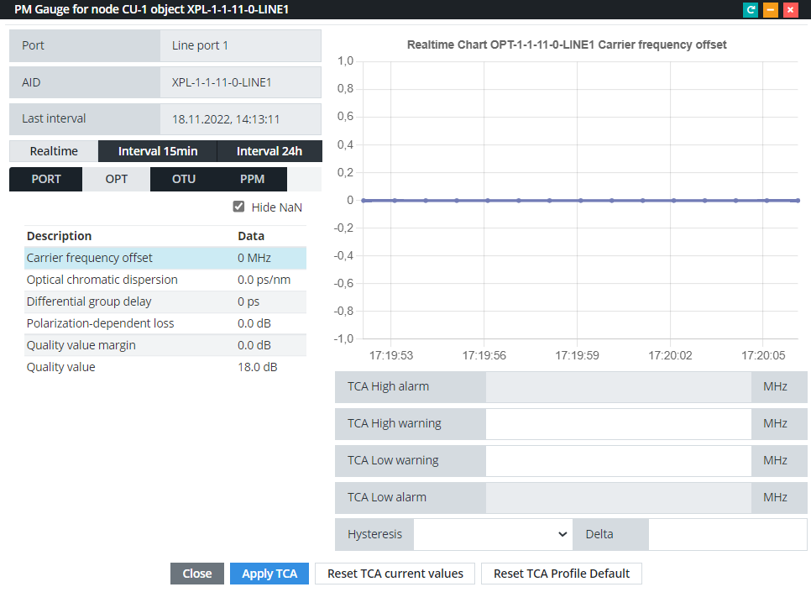
Рисунок 126. Пример данных статистики максимального уровня битовых ошибок на OTU-интерфейсе порта L1 в режиме 15-минутных интервалов
Графики статистики могут быть представлены в следующих режимах:
- Interval 15min — 15-минутные интервалы (по умолчанию);
- Interval 24h — 24-часовые интервалы.
Выбор параметра для демонстрации графиков статистики осуществляется путём указания строки в сводной таблице данных, расположенной под полями с названием режимов просмотра.

Программно-управляемые шлейфы (loopback)
Программно-управляемые шлейфы (loopback) применяются для диагностики качества сетевых сервисов и локализации соответствующих неполадок.
Работа операции loopback заключается в перенаправлении входных потоков трафика в выходные с целью испытания функций устройств, пуско-наладочных работ и локализации ошибок.
Программно-управляемые шлейфы могут использоваться, чтобы найти источники отказа как внутри сетевого элемента, так и на сети. Диагностика выполняется путём коммутации тестового сигнала обратно на его источник, т.е. замыкая приём на передачу. Коммутация производится на уровне модуля фреймера плат транспондеров или агрегаторов (XPDR/MPDR).
Если тестовый сигнал вернулся таким же, как и был отправлен, то часть устройства / участок сети считается исправным. Исключая поочередно проверяемые участки, возможно локализовать неисправность.
Доступны следующие виды программно-управляемых шлейфов:
- Internal — внутренний заворот;
- Line — внешний (линейный) заворот;
- Internal-and-line — комбинация внутреннего и внешнего заворотов, что поддерживается на некоторых устройствах.
Переход к управлению программно-управляемым шлейфом производится выбором команды «Loopback» контекстного меню нужного порта устройства XPDR/MPDR. Будет представлено модальное окно «Loopback manager»:
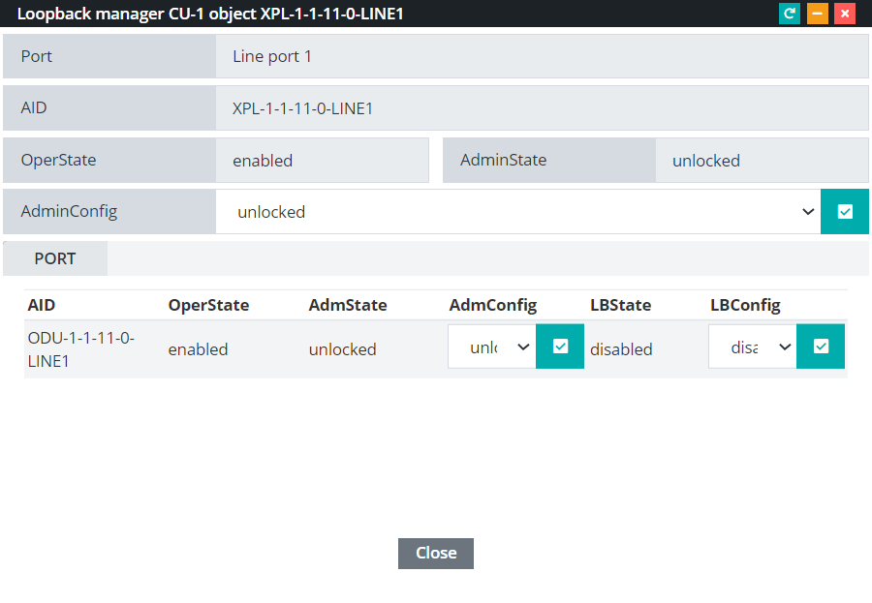
Рисунок 127. Пример модального окна «Loopback manager»
Таблица 38. Параметры управления программно-управляемым шлейфом
Параметр | Описание
Port | Название порта
AID | AID порта
OperState | Операционное состояние порта
AdminState | Текущее административное состояние порта
AdminConfig | Настройка административного состояния порта: unlocked, locked, maintenance
PORT/AID | AID интерфейса, на котором применяется операция
PORT/OperState | Операционное состояние интерфейса
PORT/AdmState | Текущее административное состояние порта
PORT/AdmConfig | Настройка административного состояния интерфейса: unlocked, locked, maintenance
PORT/LBState | Текущее состояние программно-управляемого шлейфа
PORT/LBConfig | Настройка программно-управляемого шлейфа на интерфейсе порта: disabled, internal, line, internal_and_line

Для того чтобы установить loopback на интерфейсе порта:
- Установите административное состояние порта «maintenance» выбором значения поля «AdminConfig» в раскрывающемся списке и его подтверждением с помощью нажатия на поле справа от значения параметра.
Работа программно-управляемых шлейфов возможна только при административном состоянии «maintenance» у порта.
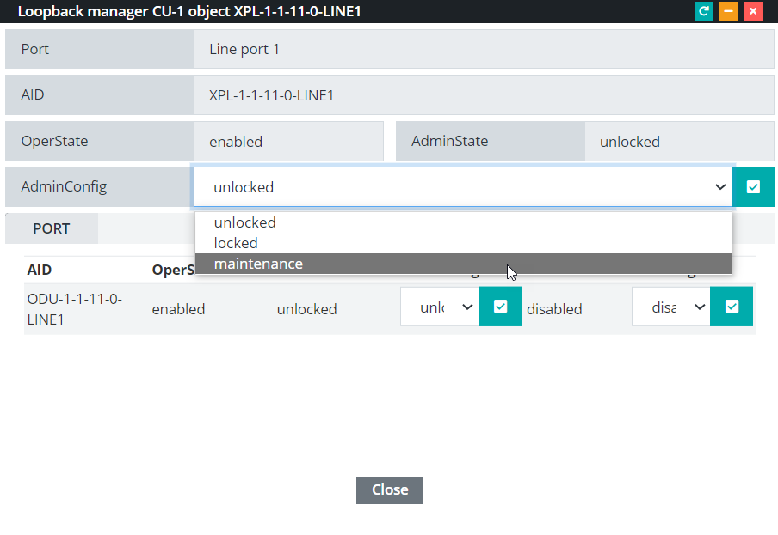
Рисунок 128. Изменение административного состояния порта
- Установите требуемый вид логического заворота выбором значения поля «LBConfig» в раскрывающемся списке и его подтверждением с помощью нажатия на поле справа от значения параметра.
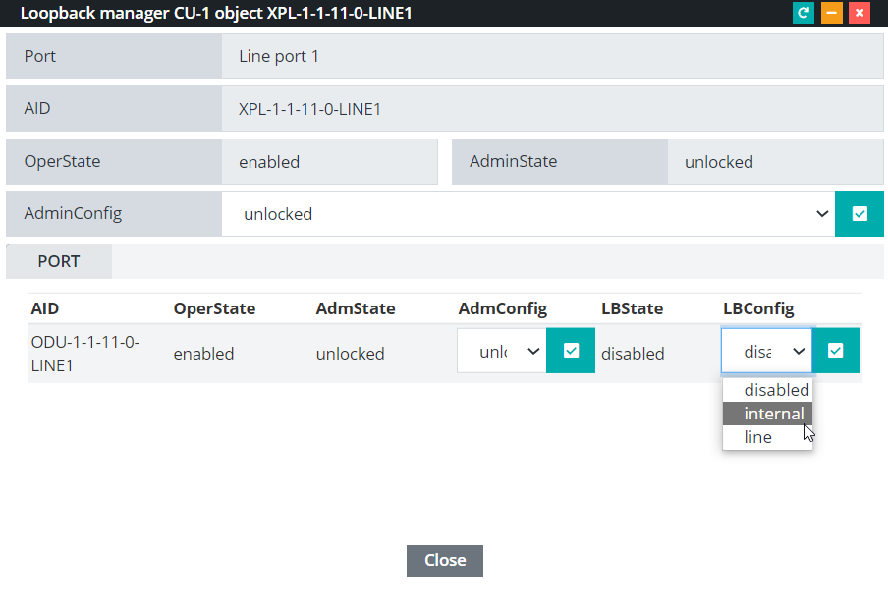
Рисунок 129. Установка логического заворота на интерфейсе порта
Для данного порта будут применены настройки логического заворота:
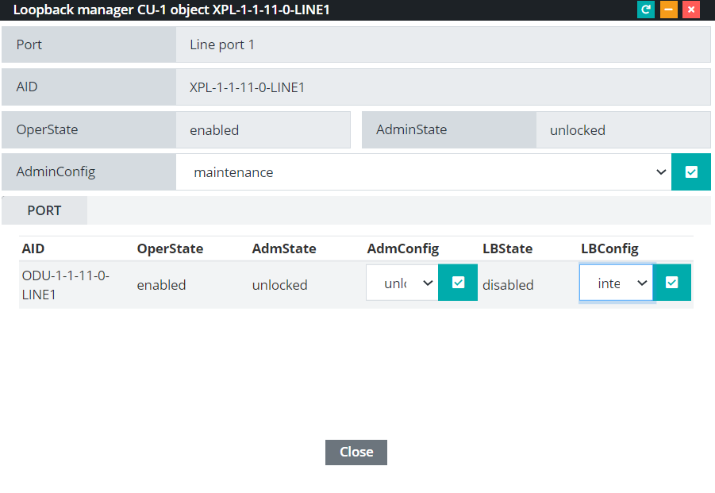
Рисунок 130. Установка программно-управляемого шлейфа на порте завершена
Когда установлен логический заворот, на интерфейсе порта поднимается соответствующая авария с уровнем серьёзности «warning».

Блок мониторинга спектральных каналов (OPM)
Блок мониторинга спектральных каналов OPM (Optical Power Meter) используется для измерения оптической мощности спектральных каналов в групповом сигнале.

Конфигурация
Для спектроанализатора предусмотрены следующие настройки конфигурации:
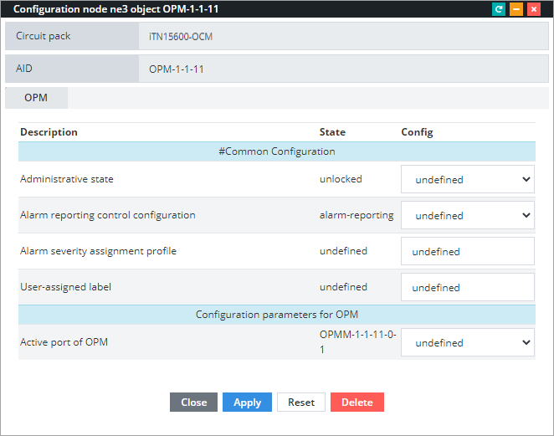
Рисунок 131. Пример настроек конфигурации для устройства OPM
Кроме общих настроек используется установка переключателя активной линии (1-4) — Active port of OPM.

Информация
Информация по устройству OPM включает следующие данные:
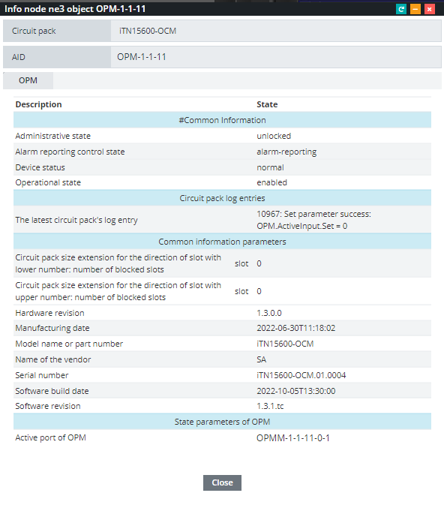
Рисунок 132. Пример информации по устройству OPM
- Common Information — общие настройки конфигурации;
- Common information parameters — инвенторные сведения по устройству;
- State parameters for OPM — параметры OPM, включающие установку переключателя активной линии (Active port of OPM).

Измерения
Для устройства OPM предусмотрены следующие измерения:
- Case temperature — температура корпуса, °С;
- Uptime — текущая продолжительность работы устройства с момента включения/перезагрузки, сек.
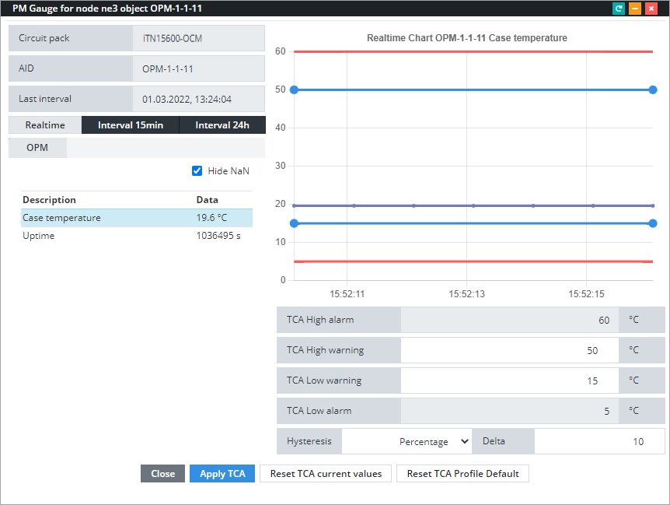
Рисунок 133. Пример сенсорных измерений по устройству OPM
Графики измерений рабочих показателей могут быть представлены в следующих режимах:
- Realtime — реальное время (по умолчанию);
- Interval 15min — 15-минутные интервалы;
- Interval 24h — 24-часовые интервалы.
Для режимов интервалов 15 мин и 24 ч будут представлены графики трёх измерений:
- Min — минимальные значения измерений за интервал;
- Avg — средние значения измерений за интервал;
- Max — максимальные значения измерений за интервал.
Выбор параметра для демонстрации графиков измерений осуществляется путём указания строки в сводной таблице данных измерений, расположенной под полями с названием режимов просмотра.

Данные мониторинга
Данные мониторинга спектральных каналов на активной линии возможно просмотреть, выбрав команду «OPM» в контекстном меню соответствующего порта спектроанализатора:
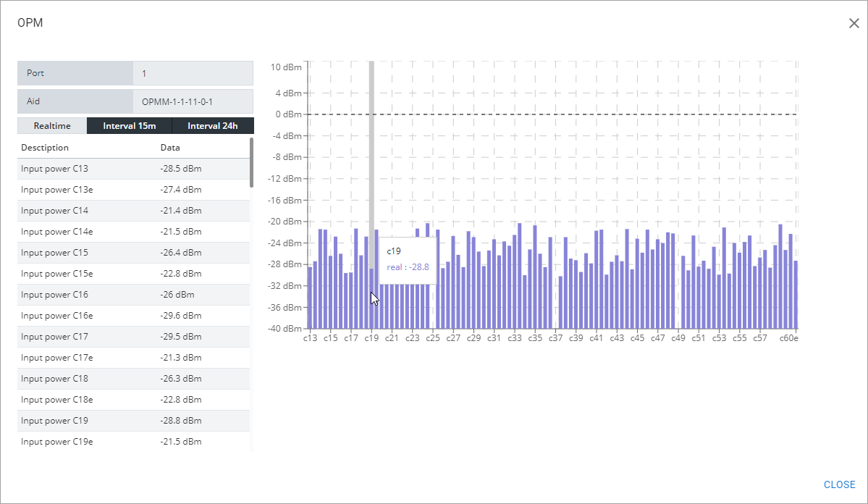
Рисунок 134. Пример данных мониторинга спектральных каналов активной линии, подключенной к устройству OPM

Данные мониторинга представлены в виде таблицы гистограммы входной мощности сигнала в C-диапазоне в следующих режимах:
- Realtime — реальное время (по умолчанию);
- Interval 15min — 15-минутные интервалы;
- Interval 24h — 24-часовые интервалы.
Значение входной мощности канала также будет представлено во всплывающей подсказке при наведении курсора мыши на соответствующей столбец гистограммы.
Аналогичные данные возможно получить в показаниях сенсорных измерений активной линии (команда «Sensors» в контекстном меню соответствующего порта спектроанализатора):
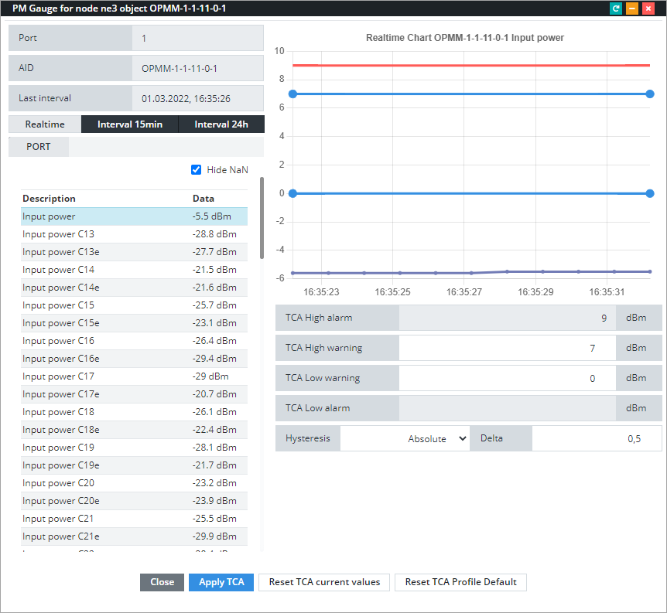
Рисунок 135. Пример аналога данных мониторинга спектральных каналов активной линии, подключенной к устройству OPM
Эти данные дополнены параметром общей входной мощности на линии — Input power (выделен на рисунке).

Блок оптического рефлектометра (OTDR)
Блок оптического рефлектометра OTDR (Optical Time Domain Reflectometer) используется для определения в линии связи расстояния до сварных соединений, макроизгибов, коннекторов, обрывов и т.д.
Диагностика оптического волокна осуществляется зондирующим импульсом. При этом рефлектометр запускает отсчёт времени. В ходе распространения по линии, импульс сталкивается с различными препятствиями (повреждениями волокна, его неоднородностями). От них происходит отражение части сигнала, который идёт обратно, и рефлектометр фиксирует время его поступления на входе, записывая в т.н. «событии» (event).
Блок OTDR работает автоматически. Возможно запускать диагностику вручную.

Конфигурация
Для рефлектометра предусмотрены общие настройки конфигурации:
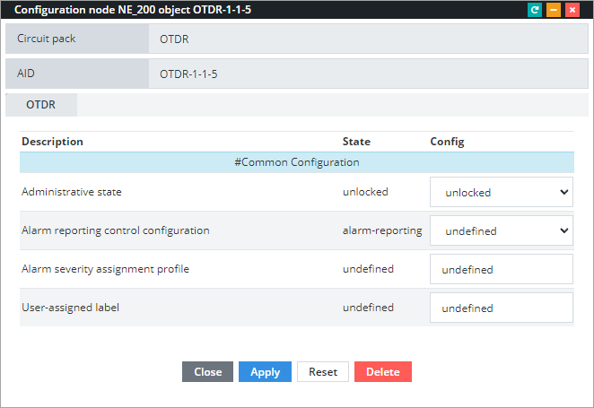
Рисунок 136. Пример настроек конфигурации для устройства OTDR

Информация
Информация по устройству OTDR включает следующие данные:
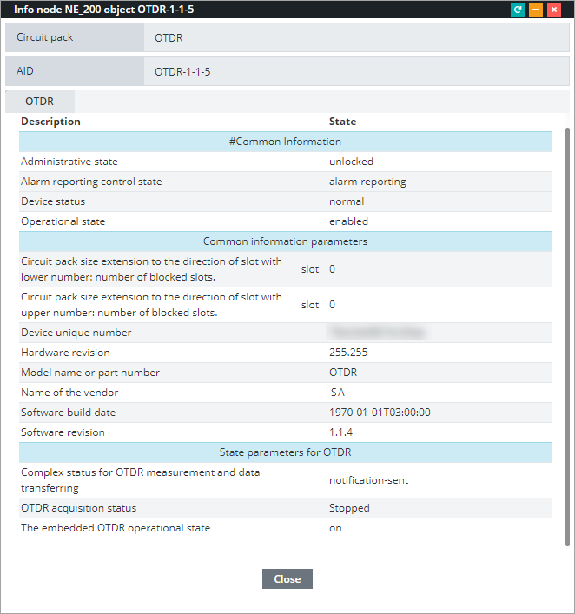
Рисунок 137. Пример информации по устройству OTDR
- Common Information — общие настройки конфигурации;
- Common information parameters — инвенторные сведения по устройству;
- State parameters for OTDR — статусы работы OTDR:
- Complex status for OTDR measurement and data transferring — статус проведения измерений и передачи данных:
- idle — неактивно, статус устанавливается после перезагрузки сетевого элемента;
- measurement — проводятся измерения;
- receiving-data — приём данных измерений;
- notification-sent — данные отправлены в NMS;
- OTDR acquisition status — статус измерительного прибора (in-progress/Stopped — измеряет / не измеряет);
- The embedded OTDR operational state — устройство включено/выключено (on/off).

Измерения
Для устройства OTDR предусмотрены следующие измерения:
- Case temperature — температура корпуса, °С;
- Uptime — текущая продолжительность работы устройства с момента включения/перезагрузки, сек.
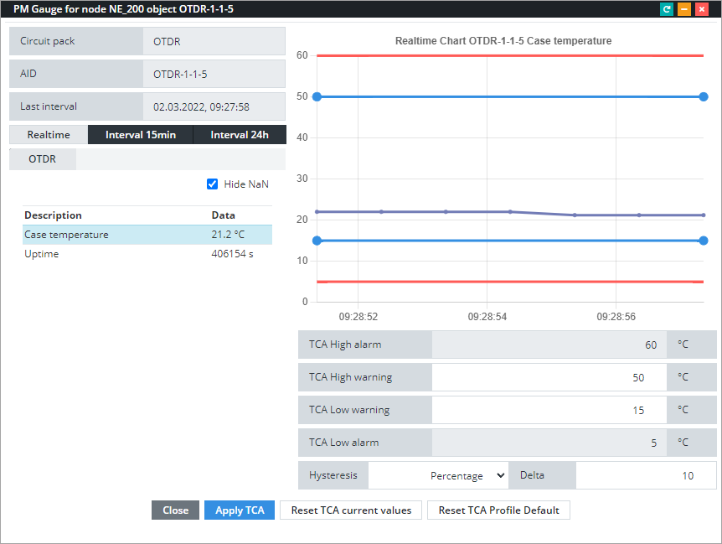
Рисунок 138. Пример сенсорных измерений по устройству OTDR
Графики измерений рабочих показателей могут быть представлены в следующих режимах:
Выбор параметра для демонстрации графиков измерений осуществляется путём указания строки в сводной таблице данных измерений, расположенной под полями с названием режимов просмотра.
- Realtime — реальное время (по умолчанию);
- Interval 15min — 15-минутные интервалы;
- Interval 24h — 24-часовые интервалы.
Для режимов интервалов 15 мин и 24 ч будут представлены графики трёх измерений:
- Min — минимальные значения измерений за интервал;
- Avg — средние значения измерений за интервал;
- Max — максимальные значения измерений за интервал.

Данные диагностики
Данные диагностики линии связи возможно просмотреть, выбрав команду «OTDR» в контекстном меню соответствующего порта рефлектометра:
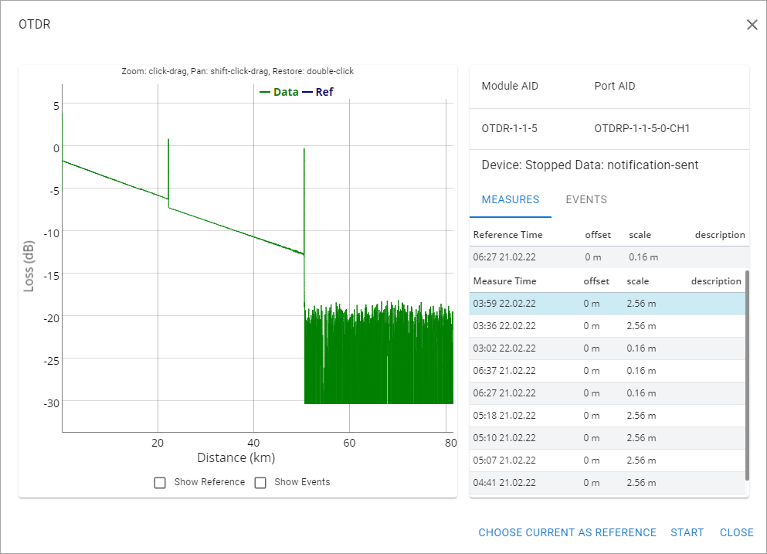
Рисунок 139. Пример данных диагностики линии связи от устройства OTDR
Данные диагностики представлены в виде графика затухания сигнала по протяжённости линии. По умолчанию представлены данные последнего проведения диагностики.
Параметры диагностики:
- Device — статус измерительного прибора (in-progress/Stopped — измеряет / не измеряет);
- Data — статус проведения измерений и передачи данных:
- idle — неактивно, статус устанавливается после перезагрузки сетевого элемента;
- measurement — проводятся измерения;
- receiving-data — приём данных измерений;
- notification-sent — данные отправлены в NMS;
- Measures — вкладка таблицы измерений:
- Reference Time — время и дата измерений, установленные в качестве эталона;
- Measure Time — время и дата получения измерений;
- offset — смещение;
- scale — шаг;
- description — комментарий;
- Events — вкладка описания событий.
Кнопки управления:
- Choose current as reference — установка выбранных времени и даты получения измерений в качестве эталона;
- Start — ручной запуск диагностики, кнопка неактивна при проведении измерений и приёме их данных;
- Close — закрытие модального окна с данными диагностики.
Предусмотрены следующие возможности просмотра графика диагностики:
- Zoom — увеличение фрагмента графика (выделением фрагмента курсором с удержанием ЛКМ);
- Pan — сдвиг просмотра графика (нажатием клавиши Shift и перемещением курсора с удержанием ЛКМ);
- Restore — восстановление исходного просмотра графика (двойным ЛКМ).
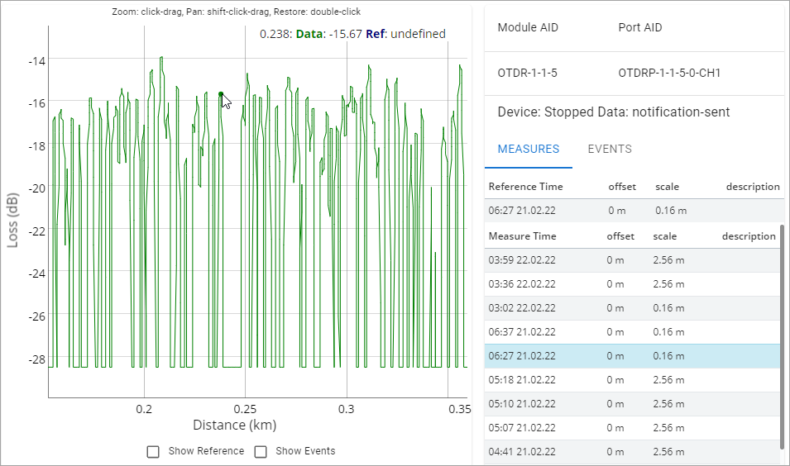
Рисунок 140. Пример просмотра фрагмента данных диагностики
При установке флага «Show Reference» график диагностики по выбранным времени и дате измерений будет совмещён с графиком установленного эталона:
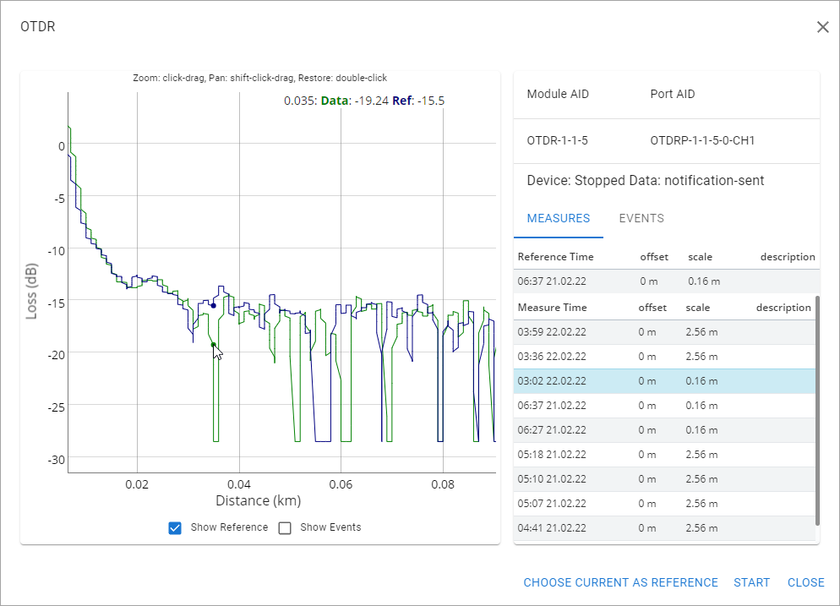
Рисунок 141. Пример просмотра фрагмента данных диагностики, совмещённых с эталонными
При указании курсором на точку графика в строке сводки над ним будут представлены значения затухания сигналов по выбранному измерению (Data, зелёный график) и эталонному измерению (Ref, синий график).
При установке флага «Show Events» на графике диагностики по выбранным времени и дате измерений будут отмечены события, описание которых представлены на вкладке «Events»:
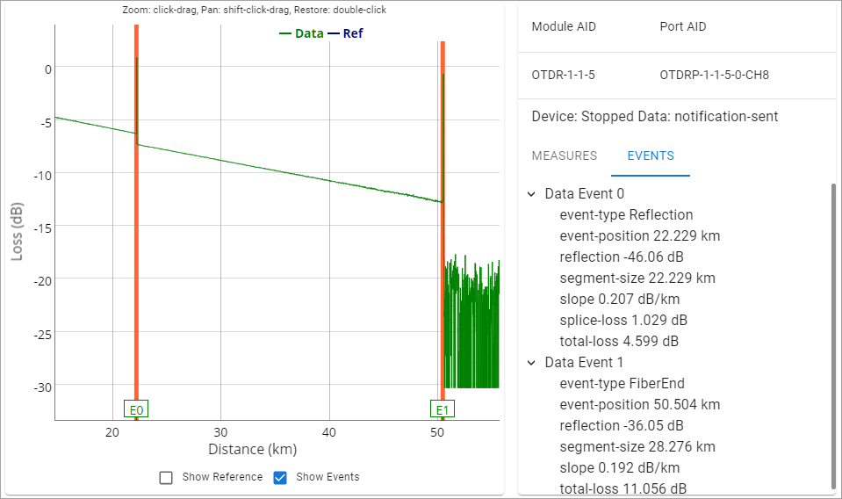
Рисунок 142. Пример просмотра фрагмента данных диагностики с отметками событий и их описанием на вкладке Events

Перестраиваемые мультиплексоры (ROADM)

Общие сведения
Основными направлениями развития операторских сетей связи является рост полосы пропускания и увеличение гибкости в части маршрутизации трафика, что в свою очередь привело к активному внедрению технологии ROADM. Перестраиваемые мультиплексоры Reconfigurable Optical Add-Drop Multiplexer (ROADM) в отличие от фиксированных мультиплексоров (OADM) позволяют обеспечить дистанционное управление оптическими каналами и автоматизацию процесса создания оптических сервисов. Технология ROADM позволяет реализовать гибкий ввод/вывод каналов для апгрейда сети и резервирования.
Перестраиваемые мультиплексоры/демультиплексоры ROADM-x/1 (x=2,4,9) предназначены для гибкого перенаправления и распределения оптических каналов на крупных сетевых узлах терминирования и кросс-коммутации.

Технология ROADM позволяет:
- объединять несколько кольцевых топологий для транзитного прохождения трафика;
- организовывать ввод/вывод или блокировку оптических каналов, используя функционал оптической кросс-коммутации;
- производить выравнивание мощностей оптических каналов в общем групповом спектре.
Сетевой элемент с функционалом оптической коммутации на базе ROADM включает в себя:
- блок ROADM, устанавливаемый на каждое оптическое направление;
- блок оптической коммутационной панели (OCP);
- блок мониторинга оптического канала (OCM/OPM) со встроенным оптическим переключателем, что позволяет использовать его для нескольких направлений;
- оптические усилители (EA).
Перечисленные выше блоки в составе сетевого элемента позволяют реализовать следующие возможности:
- программно-управляемую оптическую кросс-коммутацию для ввода/вывода или транзитного прохождения оптических каналов;
- выравнивание мощностей оптических каналов.
Класс (ROADM) в системе управления относится к перестраиваемым мультиплексорам.
В конфигурации NMS устройства ROADM используются как часть логически управляемого объекта vROADM (см. п. 8.5. Раздел Configuration Management. vROADM)

В шасси могут быть установлены следующие конфигурации устройств ROADM:
- iTN15600-12ROADM — переконфигурируемый ROADM на 2 направления;
- iTN15600-14ROADM — переконфигурируемый ROADM на 4 направления;
- iTN15600-19ROADM– переконфигурируемый ROADM на 9 направлений
Данные мультиплексоры имеют различные наборы портов, в зависимости от которых могут различаться настройки подключений и иметься отличия в настройках конфигурации и возможности сбора измерений.

Особенности оборудования

iTN15600-12ROADM
Содержит модуль объединения и разветвитель.
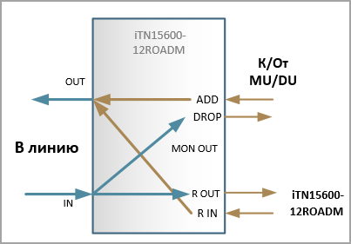
Рисунок 143. Схема коммутации
Поступающий на вход IN линейный линейного сигнал разделяется. Часть линейного сигнала выводится на порт «R OUT» для передачи на смежный элемент сетевого узла.
Модуль объединения группирует отдельные выбранные оптические каналы со своих входных портов «R IN» и «ADD» в групповой DWDM-сигнал. Основная часть мощности группового DWDM-сигнала поступает на порт «OUT». Малая часть мощности группового DWDM-сигнала ответвляется на порт «MON OUT».
Каждый оптический канал на выходе может быть коммутирован не более чем с одним произвольным входным портом, и к конструктивным потерям мощности для каждого канала может быть добавлено программно-регулируемое дополнительное
ослабление.
При помощи ROADM 12 возможно выполнить соединения на 2 направления не используя панели OCP (см. рисунок 223)
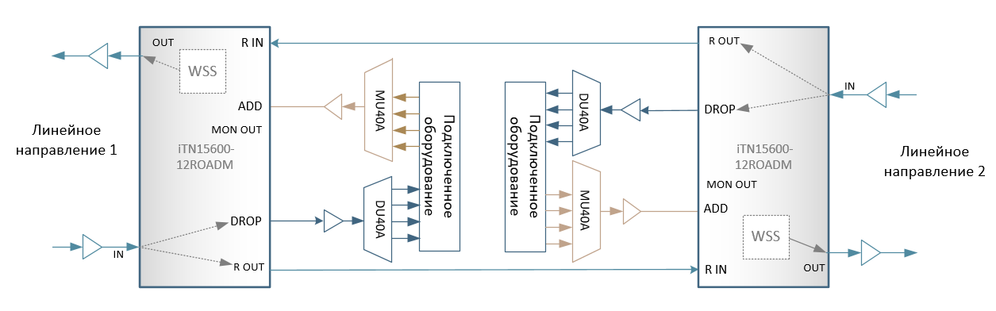
Рисунок 144. Пример соединения ROADM 12 без панели OCP5-20

iTN15600-14ROADM
Важное отличие: устройство содержит только модуль объединения. 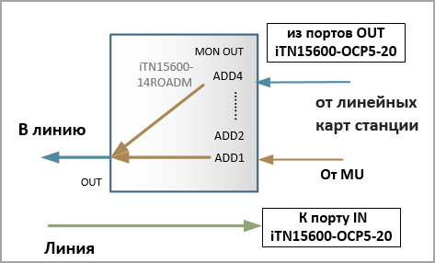
Рисунок 145. Схема коммутации
Модуль объединения группирует отдельные выбранные оптические каналы, поступающие с блока OCP5-20 через входные порты «ADD», в групповой DWDM-сигнал. Основная часть мощности группового DWDM-сигнала поступает на порт «OUT» для передачи в линию СПД. Малая часть мощности группового DWDM-сигнала ответвляется на порт «MON OUT».
Каждый оптический канал на выходе может быть коммутирован не более чем с одним произвольным входным портом. Таким образом, устройство может работать как избирательный переключатель.
При использовании iTN15600-14ROADM после настройки physical Links при настройке всегда требуется указывать входящий порт для degree.

У устройства отсутствует Drop порт, поэтому его следует использовать с коммутационной панелью iTN15600-OCP5-20

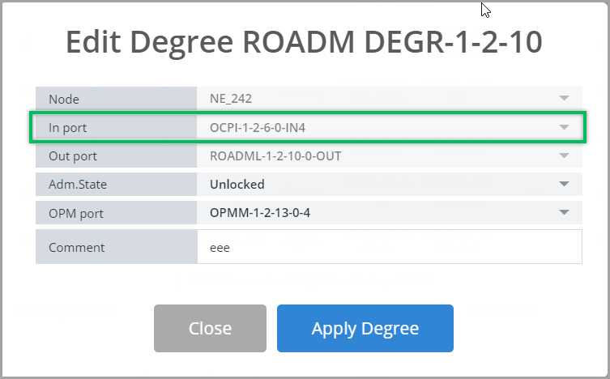
Рисунок 146. Указание данных входного для ROADM 14 на OCP5-20

iTN15600-19ROADM
Устройство имеет встроенный разветвитель и модуль объединения, соответственно, в устройстве имеется порт OUT и DROP. Рекомендуется использовать с панелью iTN15600-OCP9-72.
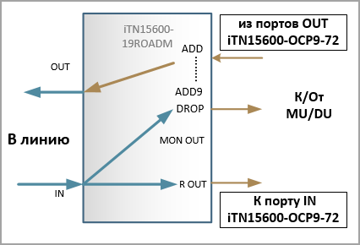
Рисунок 147. Схема коммутации
В этом случае линейный сигнал подключается ко входу разветвителя (порт «IN»), откуда попадает на выходы разветвителя. Сигнал большей мощности выводится на порт «DROP» для передачи в блок коммутационной панели, откуда он поступает на остальные 8 направлений. Сигнал с меньшей мощностью поступает на порт «MON IN». Сигнал с порта OUT уходит на линию (MON IN).

Порты ADD подключаются к выходам коммутатора iTN15600-OCP9-72. Сигналы с портов ADD поступают на модуль объединения.
В большинстве сетевых элементов для связи направлений между собой в шасси устанавливается коммутационная панель iTN15600-OCP5-20 или iTN15600-OCP9-72. Для ROADM элементов с числом направлений больше двух установка панели обязательна.

iTN15600-12ROADM

Конфигурация
После установки карты реконфигурируемого оптического мультиплексора iTN15600-12ROADM в шасси, в NMS доступен следующий набор настроек.
Набор общих настроек конфигурации по плате:
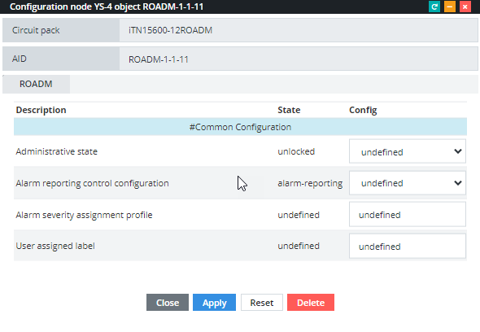
Рисунок 148. Пример настроек конфигурации ROADM
- Administrative state — undefined/locked/unlocked/maintenance;
- Alarm reporting control configuration — undefined/no alarm reporting/alarm reporting;
- Alarm severity assignmet profile;
- User assigned label

Информация
При использовании команды «Info» контекстного меню будет представлено модальное окно с данными, представленными на рисунке 149.
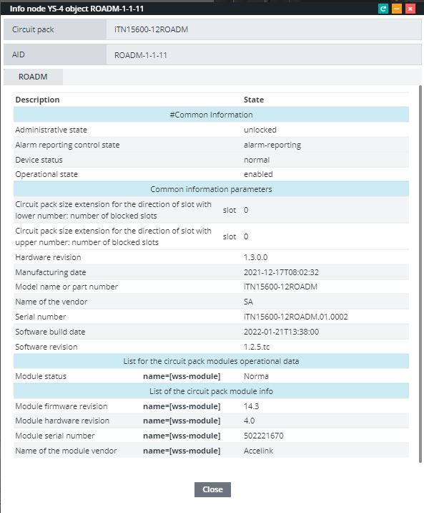
Рисунок 149. Содержание модального окна Info по ROADM
Таблица 39. Параметры, отображаемые по печатной плате блока перестраиваемого мультиплексора
Параметр | Описание
Common Information | общие настройки конфигурации;
Circuit pack log entries | записи в журнале по отображаемой печатной плате:
The latest circuit pack's log entry | последняя запись в журнале по печатной плате;
Common information parameters | инвенторные сведения:
Circuit pack size extension for the direction of slot with lower number: number of blocked slots | cхемный модуль расширения карт для направлений, слот с минимальным номером: число заблокированных слотов;
Circuit pack size extension for the direction of slot with upper number: number of blocked slots | cхемный модуль расширения карт для направлений, слот с максимальным номером: число заблокированных слотов;
Hardware revision | аппаратная ревизия печатной платы;
Manufacturing date | дата производства печатной платы;
Model name or part number | название модели или номер печатной платы;
Name of the vendor | название производителя;
Serial number | серийный номер;
Software build date | дата сборки ПО;
Software revision | версия сборки ПО;
List for the circuit pack modules operational data | Список эксплуатационных данных модулей печатной платы:
Module status | статус модуля;
List of the circuit pack module info | список данных по печатной плате модуля;
Module firmware revision | версия прошивки модуля wss;
Module hardware revision | ревизия печатной платы wss модуля;
Module serial number | серийный номер wss модуля;
Name of the module vendor | название производителя wss модуля;

Измерения
По ROADM доступны следующие измерения:
- Case temperature — температура корпуса, °С;
- Uptime — текущая продолжительность работы устройства с момента включения/перезагрузки, сек;
- Wss-module case temperature — температура корпуса, wss модуля °С.
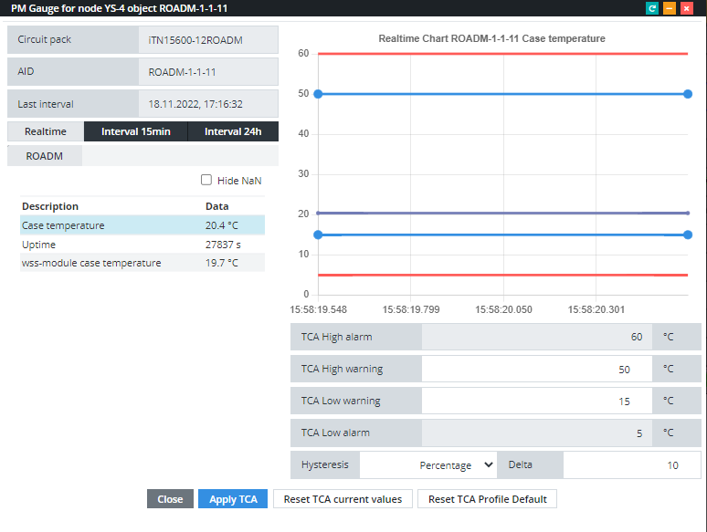
Рисунок 150. Пример измерений с устройства ROADM в режиме реального времени
Графики измерений рабочих показателей могут быть представлены в следующих режимах:
Выбор параметра для демонстрации графиков измерений осуществляется путём указания строки в сводной таблице данных измерений, расположенной под полями с названием режимов просмотра.

- Realtime — реальное время (по умолчанию);
- Interval 15min — 15-минутные интервалы;
- Interval 24h — 24-часовые интервалы.
Для режимов интервалов 15 мин и 24 ч будут представлены графики трёх измерений:
- Min — минимальные значения измерений за интервал;
- Avg — средние значения измерений за интервал;
- Max — максимальные значения измерений за интервал.
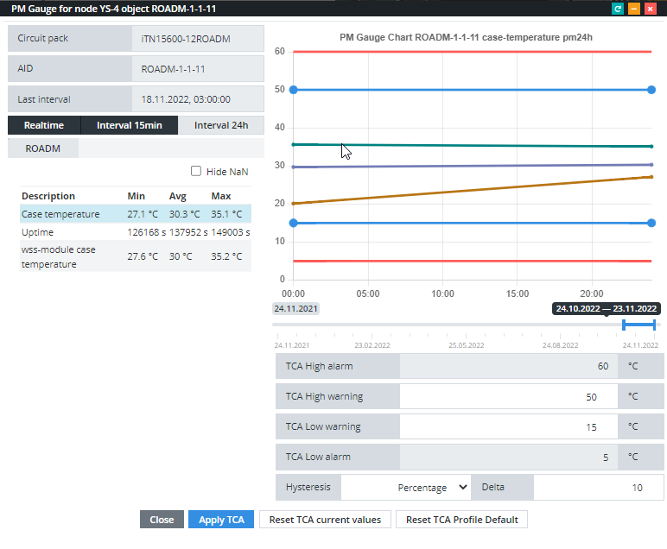
Рисунок 151. Пример измерений с устройства ROADM в режиме реального времени

Настройки конфигурации портов
Настройки портов на плате полностью идентичны друг другу
Для выбираемых портов (ADD/DROP/RIN/ROUT/IN) доступны те же настройки, что и для платы
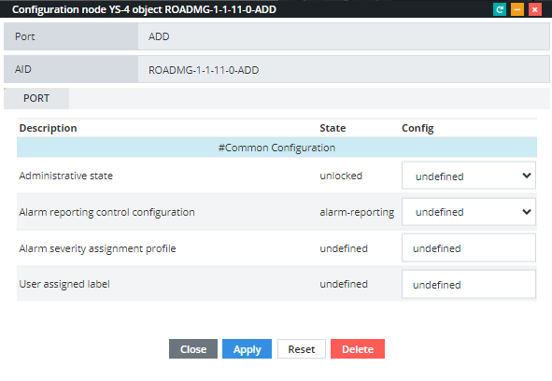
Рисунок 152. Пример настроек ROADM на ADD порту

Отображение информации на порту устройства
На каждом из портов устройства отображается информация о настройках и текущем статусе портов:
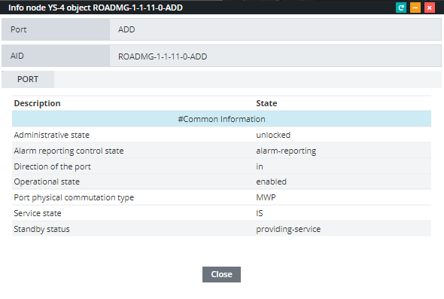
Рисунок 153. Пример отображения информации на ADD порту
На порту OUT отражается информация о настройках порта и список связанных с данным портом NMC каналов.
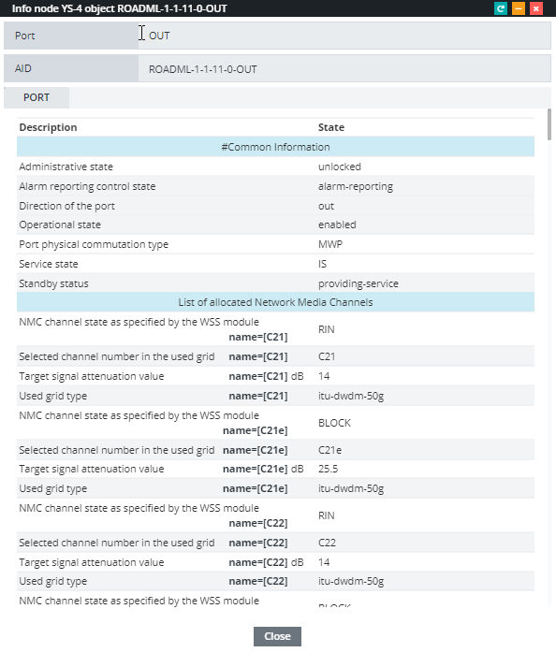
Рисунок 154. Пример отображения ROADM настроек порта OUT и список связанных с данным портом NMC каналов
Таблица 40. Параметры, отображаемые по порту OUT
Параметр | Описание
Common Information | общие настройки
Administrative state | административное состояние: undefined, unlocked, locked
Alarm reporting control state | контроль отчётности об авариях: undefined, alarm-reporting, no-alarm-reporting
Direction of the port | направление работы порта (in/out/inout)
Operational state | операционный статус (enabled/disabled)
Port physical commutation type | тип физической коммутации порта (MWP/WP)
Service state | состояние обслуживания;
Standby status | режим ожидания;
List of allocated Network Media Channels | список размещенных NMC каналов
NMC channel state as specified by the WSS module | состояние канала, указанное модулем WSS (RIN/ADD/BLOCK)
Selected channel number in the used gri | выбранный номер канала в используемой частотной сетке
Target signal attenuation value,D | целевое значение затухания сигнала в Дб.
Used grid type | тип применяемой частотной сетки (itu-dwdm-50g)

iTN15600-14ROADM

Конфигурация
После установки карты реконфигурируемого оптического мультиплексора 14ROADM в шасси, в NMS доступен следующий набор настроек.
Набор общих настроек конфигурации по плате:
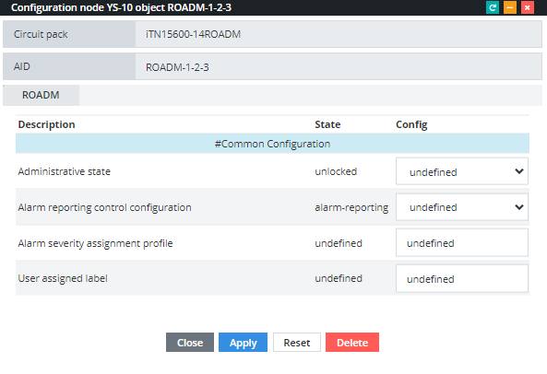
Рисунок 155. Пример настроек конфигурации ROADM
- Administrative state — undefined/locked/unlocked/maintenance;
- Alarm reporting control configuration — undefined/no alarm reporting/alarm reporting;
- Alarm severity assignmet profile;
- User assigned label

Информация
При использовании команды «Info» контекстного меню будет представлено модальное окно со следующими данными:
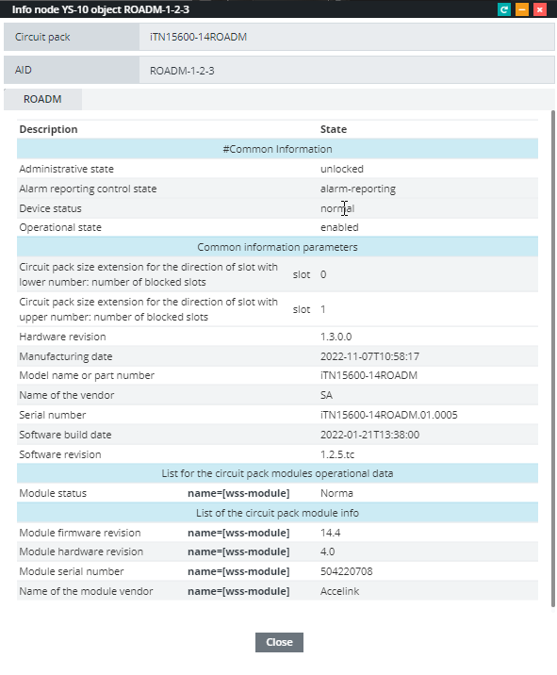
Рисунок 156. Содержание модального окна Info по ROADM
Таблица 41. Параметры, отображаемые по печатной плате блока перестраиваемого мультиплексора
Параметр | Описание
Common Information | общие настройки конфигурации;
Circuit pack log entries | записи в журнале по отображаемой печатной плате:
The latest circuit pack's log entry | последняя запись в журнале по печатной плате;
Common information parameters | инвенторные сведения:
Circuit pack size extension for the direction of slot with lower number: number of blocked slots | cхемный модуль расширения карт для направлений, слот с минимальным номером: число заблокированных слотов;
Circuit pack size extension for the direction of slot with upper number: number of blocked slots | cхемный модуль расширения карт для направлений, слот с максимальным номером: число заблокированных слотов;
Hardware revision | аппаратная ревизия печатной платы;
Manufacturing date | дата производства печатной платы;
Model name or part number | название модели или номер печатной платы;
Name of the vendor | название производителя;
Serial number | серийный номер;
Software build date | дата сборки ПО;
Software revision | версия сборки ПО;
List for the circuit pack modules operational data | Список эксплуатационных данных модулей печатной платы:
Module status | статус модуля;
List of the circuit pack module info | список данных по печатной плате модуля;
Module firmware revision | версия прошивки модуля wss;
Module hardware revision | ревизия печатной платы wss модуля;
Module serial number | серийный номер wss модуля;
Name of the module vendor | название производителя wss модуля;

Измерения
По ROADM доступны следующие измерения:
- Case temperature — температура корпуса, °С;
- Uptime — текущая продолжительность работы устройства с момента включения/перезагрузки, сек;
- Wss-module case temperature — температура корпуса, wss модуля °С.
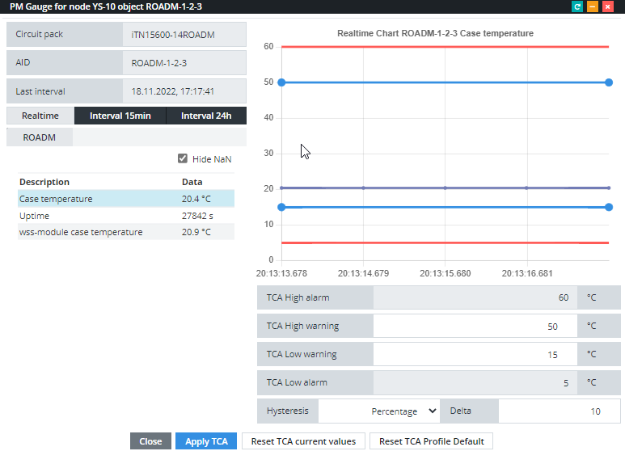
Рисунок 157. Пример измерений с устройства ROADM в режиме реального времени
Графики измерений рабочих показателей могут быть представлены в следующих режимах:
Выбор параметра для демонстрации графиков измерений осуществляется путём указания строки в сводной таблице данных измерений, расположенной под полями с названием режимов просмотра.

- Realtime — реальное время (по умолчанию);
- Interval 15min — 15-минутные интервалы;
- Interval 24h — 24-часовые интервалы.
Для режимов интервалов 15 мин и 24 ч будут представлены графики трёх измерений:
- Min — минимальные значения измерений за интервал;
- Avg — средние значения измерений за интервал;
- Max — максимальные значения измерений за интервал.
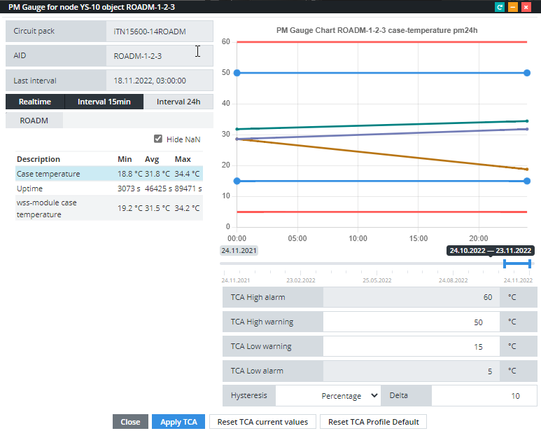
Рисунок 158. Пример измерений с устройства ROADM в режиме реального времени

Настройки конфигурации портов
Настройки портов на плате полностью идентичны друг другу
Для выбираемых портов (ADD/OUT/OUTMON) доступны те же настройки, что и для платы.
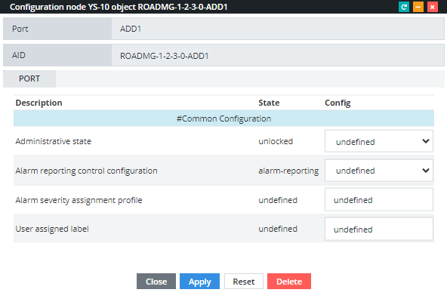
Рисунок 159. Пример настроек ROADM на ADD порту

Отображение информации на порту устройства
На каждом из портов устройства отображается информация о настройках и текущем статусе портов:
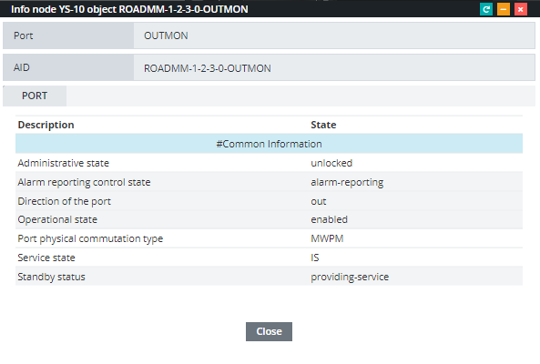
Рисунок 160. Пример отображения информации на порту OUT
На порту OUT отражается информация о настройках порта и список связанных с данным портом NMC каналов.
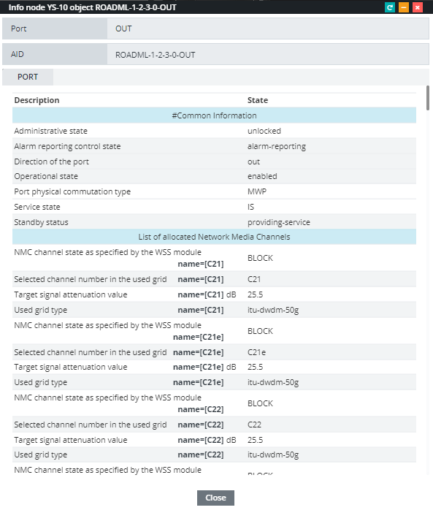
Рисунок 161. Пример отображения ROADM настроек порта OUT и список связанных с данным портом NMC каналов
Таблица 42. Параметры, отображаемые по порту OUT
Параметр | Описание
Common Information | общие настройки
Administrative state | административное состояние: undefined, unlocked, locked
Alarm reporting control state | контроль отчётности об авариях: undefined, alarm-reporting, no-alarm-reporting
Direction of the port | направление работы порта (in/out/inout)
Operational state | операционный статус (enabled/disabled)
Port physical commutation type | тип физической коммутации порта (MWP/WP)
Service state | состояние обслуживания;
Standby status | режим ожидания;
List of allocated Network Media Channels | список размещенных NMC каналов
NMC channel state as specified by the WSS module | состояние канала, указанное модулем WSS (RIN/ADD/BLOCK)
Selected channel number in the used gri | выбранный номер канала в используемой частотной сетке
Target signal attenuation value,D | целевое значение затухания сигнала в Дб.
Used grid type | тип применяемой частотной сетки (itu-dwdm-50g)

iTN15600-19ROADM

Конфигурация
После установки карты реконфигурируемого оптического мультиплексора iTN15600-19ROADM в шасси, в NMS доступен следующий набор настроек.

Набор общих настроек конфигурации по плате:
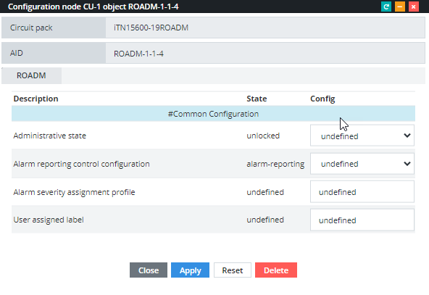
Рисунок 162. Пример настроек конфигурации ROADM
- Administrative state — undefined/locked/unlocked/maintenance;
- Alarm reporting control configuration — undefined/no alarm reporting/alarm reporting;
- Alarm severity assignmet profile;
- User assigned label

Информация
При использовании команды «Info» контекстного меню будет представлено модальное окно со следующими данными:
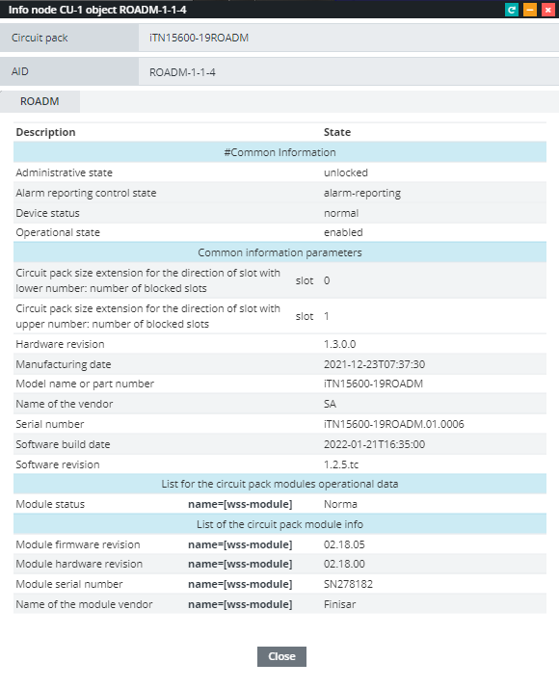
Рисунок 163. Содержание модального окна Info по ROADM
Таблица 43. Параметры, отображаемые по печатной плате блока перестраиваемого мультиплексора
Параметр | Описание
Common Information | общие настройки конфигурации;
Circuit pack log entries | записи в журнале по отображаемой печатной плате:
The latest circuit pack's log entry | последняя запись в журнале по печатной плате;
Common information parameters | инвенторные сведения:
Circuit pack size extension for the direction of slot with lower number: number of blocked slots | cхемный модуль расширения карт для направлений, слот с минимальным номером: число заблокированных слотов;
Circuit pack size extension for the direction of slot with upper number: number of blocked slots | cхемный модуль расширения карт для направлений, слот с максимальным номером: число заблокированных слотов;
Hardware revision | аппаратная ревизия печатной платы;
Manufacturing date | дата производства печатной платы;
Model name or part number | название модели или номер печатной платы;
Name of the vendor | название производителя;
Serial number | серийный номер;
Software build date | дата сборки ПО;
Software revision | версия сборки ПО;
List for the circuit pack modules operational data | Список эксплуатационных данных модулей печатной платы:
Module status | статус модуля;
List of the circuit pack module info | список данных по печатной плате модуля;
Module firmware revision | версия прошивки модуля wss;
Module hardware revision | ревизия печатной платы wss модуля;
Module serial number | серийный номер wss модуля;
Name of the module vendor | название производителя wss модуля;

Измерения
По ROADM доступны следующие измерения:
- Case temperature — температура корпуса, °С;
- Uptime — текущая продолжительность работы устройства с момента включения/перезагрузки, сек.
- Wss-module case temperature — температура корпуса, wss модуля °С;
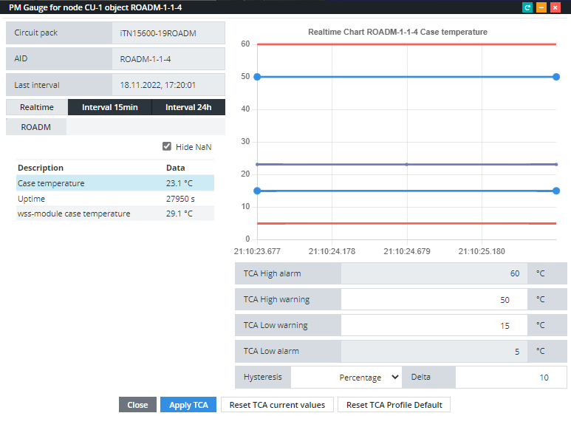
Рисунок 164. Пример измерений с устройства ROADM в режиме реального времени
Графики измерений рабочих показателей могут быть представлены в следующих режимах:
Выбор параметра для демонстрации графиков измерений осуществляется путём указания строки в сводной таблице данных измерений, расположенной под полями с названием режимов просмотра.

- Realtime — реальное время (по умолчанию);
- Interval 15min — 15-минутные интервалы;
- Interval 24h — 24-часовые интервалы.
Для режимов интервалов 15 мин и 24 ч будут представлены графики трёх измерений:
- Min — минимальные значения измерений за интервал;
- Avg — средние значения измерений за интервал;
- Max — максимальные значения измерений за интервал.

Настройки конфигурации портов
Настройки портов на плате полностью идентичны друг другу.
Для выбираемых портов (ADD/DROP/RIN/ROUT/IN) доступны те же настройки конфигурации, что и для платы
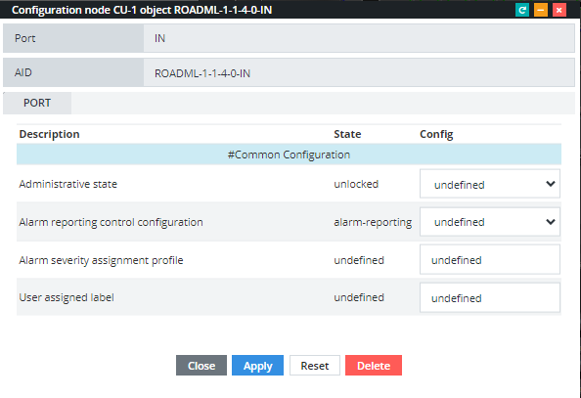
Рисунок 165. Пример настроек порта IN на ROADM

Отображение информации на порту устройства
На каждом из портов устройства отображается информация о настройках и текущем статусе портов. Информация по настройкам на портах полностью совпадает за исключением данных приведенных по порту OUT:
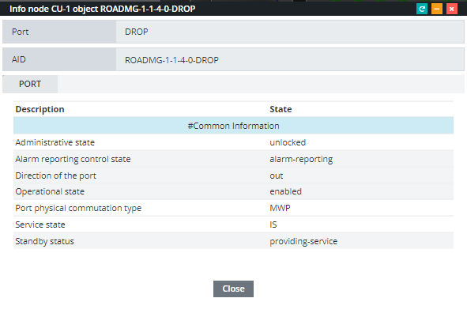
Рисунок 166. Пример информации, отображаемой ROADM на DROP порту
На порту OUT отражается информация о настройках порта и список связанных с данным портом NMC каналов.
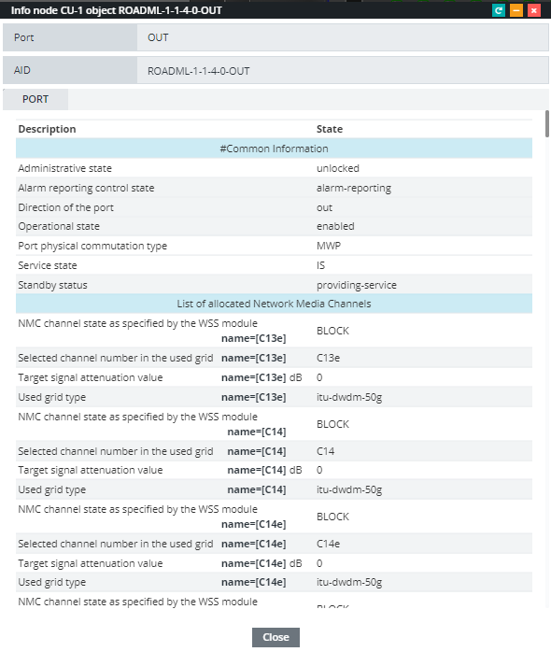
Рисунок 167. Пример отображения ROADM настроек порта OUT и список связанных с данным портом NMC каналов
Таблица 44.Параметры, отображаемые по порту OUT
Параметр | Описание
Common Information | общие настройки
Administrative state | административное состояние: undefined, unlocked, locked
Alarm reporting control state | контроль отчётности об авариях: undefined, alarm-reporting, no-alarm-reporting
Direction of the port | направление работы порта (in/out/inout)
Operational state | операционный статус (enabled/disabled)
Port physical commutation type | тип физической коммутации порта (MWP/WP)
Service state | состояние обслуживания;
Standby status | режим ожидания;
List of allocated Network Media Channels | список размещенных NMC каналов
NMC channel state as specified by the WSS module | состояние канала, указанное модулем WSS (RIN/ADD/BLOCK)
Selected channel number in the used gri | выбранный номер канала в используемой частотной сетке
Target signal attenuation value,D | целевое значение затухания сигнала в Дб.
Used grid type | тип применяемой частотной сетки (itu-dwdm-50g)

Коммутационная панель OPP
Карта оптической коммутационной панели позволяет разделять каждый из подаваемых на устройство линейных (групповых) оптических сигналов на несколько каналов меньшей мощности без изменения спектрального состава. Карта является пассивным устройством, и не требует питания.
Коммутационная панель применяется совместно устройствами ROADM и является частью управляемого объекта vROADM см. п 8.16.3.
Отдельные оптические сигналы в рабочем диапазоне длин волн поступают на линейные порты IN карты оптической коммутационной панели, которые далее разветвляются на каналы меньшей мощности (по числу входов) и передаются на соответствующие модули разветвителей, которые делят каждый из поступивших оптических сигналов по мощности идентичные по спектральному составу оптические сигналы для передачи их по оптическим волокнам через порты «OUT [X.X]».
Поддерживаются модели коммутационных панелей:
- iTN15600-OCP5-20 (может применяться совместно с картой реконфигурируемого оптического мультиплексора iTN15600-14ROADM).
- iTN15600-OCP9-72 (Карта оптической коммутационной панели может применяться совместно с картой реконфигурируемого оптического мультиплексора iTN15600-19ROADM).
Коммутация физических соединений на оптической коммутационной панели должна обязательно описываться при настройках соединений.

Конфигурация
Конфигурация по устройству OCP9-72 включает базовые параметры настроек.
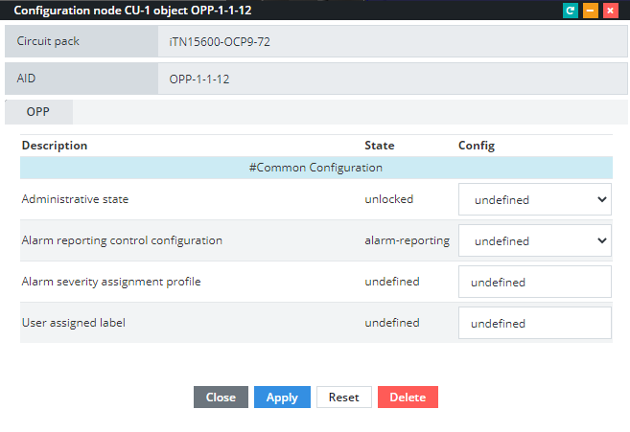
Рисунок 168. Пример доступных настроек для платы OCP9-72
Таблица 45. Параметры, отображаемые по коммутационной панели OCP
Параметр | Описание
Common Information | общие настройки конфигурации
Administrative state | Административное состояние: undefined, unlocked, locked, maintenance
Alarm reporting control configuration | Контроль отчётности об авариях: undefined, alarm-reporting, no-alarm-reporting
Alarm severity assignment profile | Профиль ASAP
User-assigned label | Метка пользователя

Информация
Информация по устройству OCP9-72 включает следующие данные:
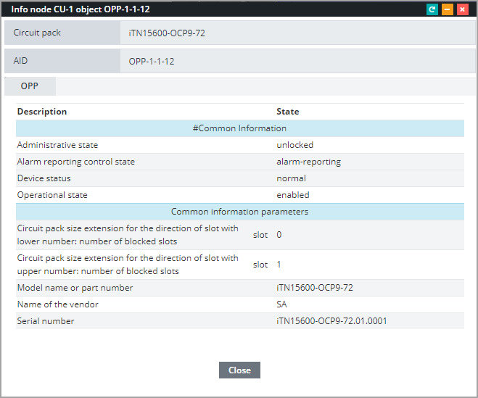
Рисунок 169. Пример отображения информации платы OCP9-72
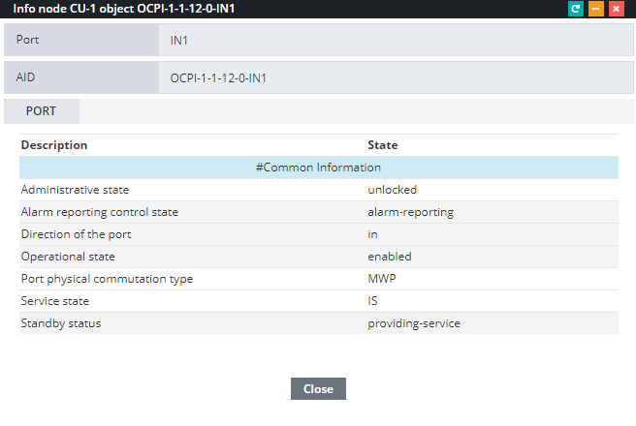
Рисунок 170. Пример отображения информации платы OCP9-72 для порта IN
Таблица 46. Параметры, отображаемые по коммутационной панели OCP
Параметр | Описание
Common Information | общие настройки
Administrative state | административное состояние: undefined, unlocked, locked
Alarm reporting control state | контроль отчётности об авариях: undefined, alarm-reporting, no-alarm-reporting
Device status | данные о состоянии устройства
Operational state | операционный статус устройства (enabled/disabled)
Circuit pack size extension for the direction of slot with lower number: number of blocked slots | cхемный модуль расширения карт для направлений, слот с минимальным номером: число заблокированных слотов;  Указывает количество занятых мест в шасси снизу от платы.
Circuit pack size extension for the direction of slot with upper number: number of blocked slots | cхемный модуль расширения карт для направлений, слот с максимальным номером: число заблокированных слотов; Указывает на количество занятых мест в шасси сверху от платы.
Model name or part number | название модели или номер печатной платы;
Name of the vendor | название производителя;
Serial number | серийный номер;

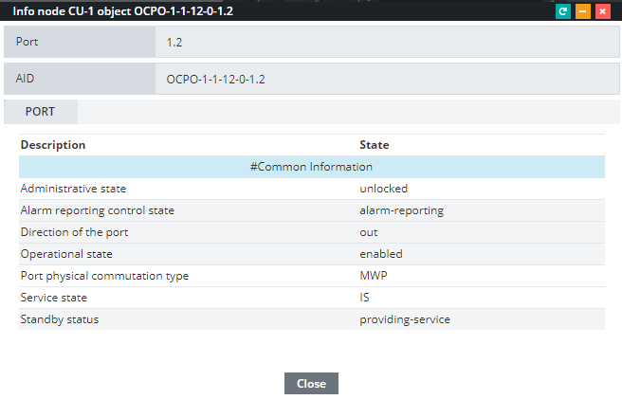
Рисунок 171. Пример отображения информации платы OCP9-72 для порта OUT
Таблица 47 Параметры, отображаемые по портам OCP IN/OUT
Параметр | Описание
Common Information | общие настройки
Administrative state | административное состояние: undefined, unlocked, locked
Alarm reporting control state | контроль отчётности об авариях: undefined, alarm-reporting, no-alarm-reporting
Direction of the port | направление работы порта (in/out/inout)
Operational state | операционный статус (enabled/disabled)
Port physical commutation type | тип физической коммутации порта (MWP/WP)
Service state | состояние обслуживания;
Standby status | Состояние режима ожидания;

Управление конфигурацией
(Configuration Management)
Функция управления конфигурацией сетевых элементов предусматривает следующие операции:
- резервное копирование и восстановление конфигурации:
- просмотр сведений о сетевых элементах;
- настройки автоматического резервного копирования конфигурации сетевого элемента;
- проведение ручного резервного копирование конфигурации;
- восстановление конфигурации сетевого элемента из выбранной резервной копии;
- удаление резервных копий;
- мультиплексирование и кросс-коммутация:
- настройка схемы ODU-мультиплексирования на линейных интерфейсах;
- конфигурирование ODU кросс-коннектов;
- резервирование ODU-соединений;
- настройки соединений:
- OTS интерфейсы;
- OTSi интерфейсы;
- физические соединения портов.

Раздел Backup/Restore.

Резервное копирование и восстановление конфигурации
Для сетевых элементов предусмотрена операция резервного копирования конфигурации, при использовании которой создаются файлы, содержащие данные настроек всего оборудования в составе сетевого элемента: как плат, так и шасси с блоком управления. Резервное копирование конфигурации может производиться автоматически с периодичностью, заданной для каждого сетевого элемента, или вручную.
Файлы конфигурации сетевых элементов сохраняются в специальный архив NMS и могут быть выгружены на компьютер пользователя. Также возможна загрузка файлов конфигурации с компьютера пользователя в архив конфигураций NMS.
При восстановлении конфигурации файл с резервной копией конфигурации загружается на выбранный сетевой элемент, где происходит полное перезаписывание всех настроек, за исключением параметров связи IPv4-интерфейсов.
Операция восстановления конфигурации применяется в следующих случаях:
- потеря всей конфигурации сетевого элемента при сбое оборудования;
- ошибки оператора при настройке оборудования сетевого элемента;
- замена оборудования сетевого элемента при его неисправностях;
- сбои обновления ПО оборудования сетевых элементов.

Работа со списком данных резервирования конфигураций
Резервное копирование и восстановление конфигурации сетевых элементов проводится в разделе «Backup / Restore» пункта меню «Configuration Management». В разделе представлен список сетевых элементов с данными резервирования их конфигураций:
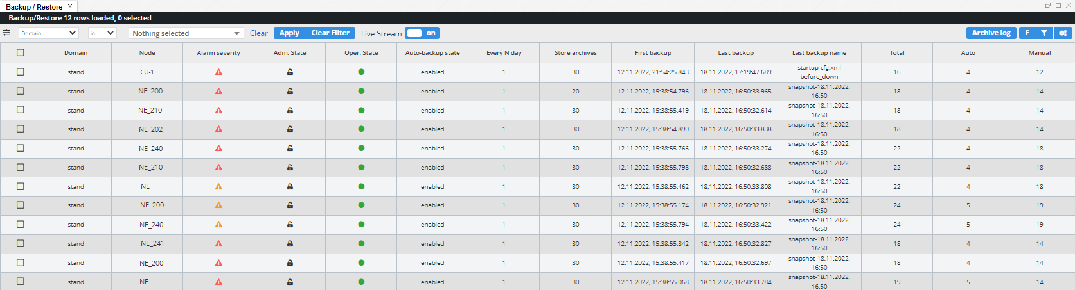
Рисунок 172. Пример содержания раздела «Backup / Restore»
Таблица 48. Параметры списка резервирования конфигураций
Параметр | Описание
Domain | Домен, которому принадлежит сетевой элемент
Node | Название сетевого элемента
Alarm severity | Максимальный уровень серьёзности аварий на сетевом элементе
Adm.State | Административное состояние сетевого элемента: — locked, — unlocked
Oper.State | Операционное состояние сетевого элемента: — enabled, — disabled
Auto-backup state | Статус автоматического резервного копирования: enabled, disabled
Every N day | Частота проведения автоматического резервного копирования: раз в выбранное количество дней
Store archives | Глубина хранения записей конфигураций для сетевого элемента
First backup | Дата и время первого проведения резервного копирования
Last backup | Дата и время последнего проведения резервного копирования
Last backup name | Название файла конфигурации последнего резервного копирования
Total | Общее количество проведённых операций резервного копирования
Auto | Количество операций автоматического резервного копирования
Manual | Количество операций ручного резервного копирования

Управление резервным копированием и восстановлением конфигурацией выбранного сетевого элемента производится с помощью команд контекстного меню соответствующей записи в списке:
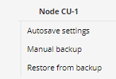
Рисунок 173. Контекстное меню записи списка
- Autosave settings — настройки автоматического резервного копирования конфигурации;
- Manual backup — проведение ручного резервного копирования конфигурации;
- Restore from backup — восстановление конфигурации из резервных копий.
При нажатии на кнопку «Archive log», расположенную на панели инструментов, в отдельном окне будет открыт журнал архива резервных копий конфигураций сетевых элементов.

Резервное копирование конфигурации
Предусмотрено два варианта резервного копирования конфигурации сетевых элементов:
- автоматическое, которое выполняет NMS с заданной периодичностью;
- ручное, выполняемое пользователем.
Настройки автоматического резервного копирования конфигурации выбранного сетевого элемента производятся в модальном окне, для открытия которого используется команда «Autosave settings» контекстного меню записи сетевого элемента в списке:
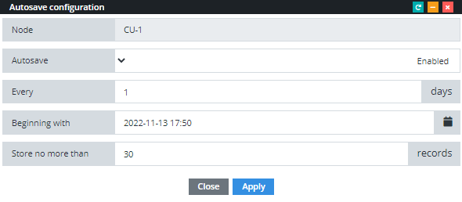
Рисунок 174. Настройки автоматического резервного копирования
Таблица 49. Параметры автоматического резервирования конфигураций
Параметр | Описание
Autosave | Включение/выключение функции автоматического резервирования (Enabled/Disabled)
Every | Частота проведения автоматического резервного копирования: раз в выбранное количество дней
Beginning with | Дата и время начала действия настроек, дату возможно установить с помощью календаря
Store no more than | Глубина хранения записей конфигураций для сетевого элемента: максимальное количество хранящихся файлов конфигурации

Для применения указанных значений параметров нажмите кнопку «Apply».
Ручное резервное копирование конфигурации выполняется в модальном окне, для открытия которого используется команда «Manual backup» контекстного меню записи сетевого элемента в списке:
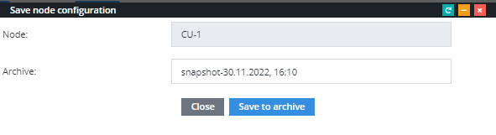
Рисунок 175. Ручное резервное копирование конфигурации
Название файла конфигурации по умолчанию — «snapshot-» + текущая дата и время. Название возможно изменить. Сохранение файла производится в архив конфигураций после нажатия кнопки «Save to archive».
Также предусмотрено создание резервных копий конфигураций одновременно для нескольких сетевых элементов:
- Выберите нужные записи в списке, установив флаги в первом поле (слева от «Adm.State»);
- В контекстном меню выберите команду «Backup selected»;
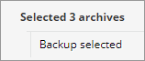
Рисунок 176. Ручное резервное копирование конфигурации для группы сетевых элементов
- В запросе подтверждения операции нажмите кнопку «Backup».
При резервном копировании конфигураций группы сетевых элементов для файлов конфигурации будут использованы названия по умолчанию.

Восстановление конфигурации из резервной копии
Для того чтобы восстановить конфигурацию сетевого элемента из сохранённой в архиве резервной копии:
- Выберите команду «Restore from backup» контекстного меню записи сетевого элемента в списке. Будет представлено модальное окно «Restore configuration»:
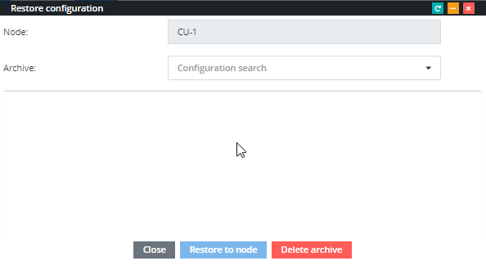
Рисунок 177. Восстановление конфигурации из резервной копии
- Выберите файл конфигурации из раскрывающегося списка «Archive»:
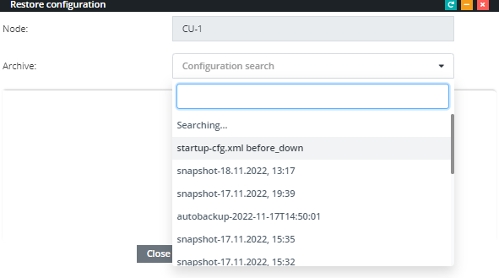
Рисунок 178. Список резервных копий, сохранённых в архиве
- Нажмите кнопку «Restore to node». Выбранный файл конфигурации будет загружен на сетевой элемент.
Файл конфигурации возможно удалить из архива, нажав кнопку «Delete archive».

Работа с журналом архива резервных копий
Для перехода в журнал архива нажмите кнопку «Archive log» на панели инструментов.
Журнал архива представлен в окне «Archive log» и содержит список хронологии сохранения резервных копий конфигураций сетевых элементов:
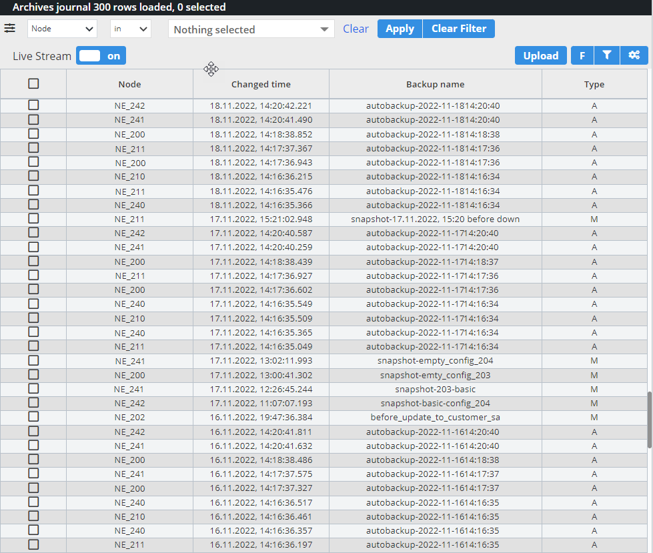
Рисунок 179. Пример журнала архива
Таблица 50. Параметры журнала
Параметр | Описание
Node | Название сетевого элемента, конфигурация которого была сохранена в файл архива
Changed time | Дата и время создания резервной копии
Backup name | Название файла резервной копии конфигурации
Type | Тип резервной копии: A — автоматическая, M — пользовательская
Контекстное меню записей журнала предусматривает следующие операции:
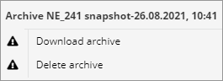
Рисунок 180. Контекстное меню записи журнала архива
- Download archive — сохранить файл резервной копии на компьютер пользователя;
- Delete archive — удалить файл из архива.
Для того чтобы загрузить файл резервной копии конфигурации с компьютера в архив:
- Нажмите кнопку «Upload» на панели инструментов. Будет представлено модальное окно загрузки:
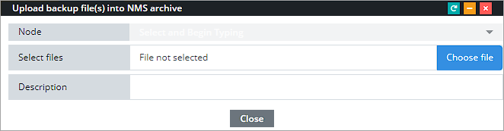
Рисунок 181. Модальное окно загрузки файлов конфигурации
- Выберите сетевой элемент, для которого предназначен файл конфигурации, в поле «Node» из раскрывающегося списка;
- Укажите файл(-ы) конфигурации в поле «Select files», нажав кнопку «Choose file»:
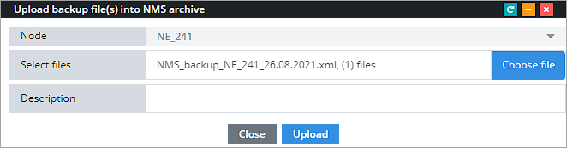
Рисунок 182. Выбран сетевой элемент и файл его конфигурации для загрузки в архив
- В поле «Description» при необходимости добавить комментарий;
- Нажмите кнопку «Upload».

Мультиплексирование
В NMS предусмотрена настройка схемы ODU-мультиплексирования на линейных интерфейсах, которая зависит от типа устройства.
В результате настройки схемы мультиплексирования происходит создание трибутарных портов (TP) на линейном интерфейсе.
Настройка схемы мультиплексирования производится в окне управления сетевым элементом. Данное окно будет представлено при выборе операции «NE Management» контекстного меню сетевого элемента в разделе «Топология» (также может быть использован двойной ЛКМ по сетевому элементу на топологии).
Ниже приведён пример настройки схемы мультиплексирования линейного порта (L1) платы, где на ODU2-интерфейсе созданы 4 ODU1 трибутарных порта (TP1, TP2, TP3, TP4), и первый ODU1 разбит на два ODU0 (TP1-TP1 ODU0, TP1-TP2 ODU0):
- Следует выбрать оборудование поддерживающее мультиплексирование в списке оборудования сетевого элемента;
- Перейти к настройкам мультиплексирования ODU2-интерфейса линейного порта L1 командой «Setup MUX»:
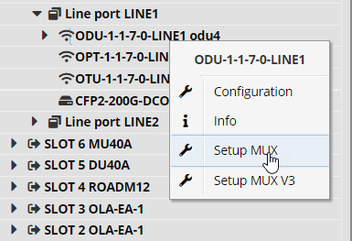
Рисунок 183. Контекстное меню ODU-интерфейса порта L1
- Создание 4 трибутарных портов ODU1 на ODU2-интерфейсе:
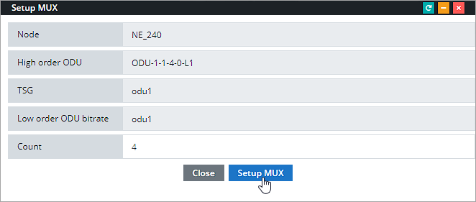
Рисунок 184. Установка 4 трибутарных портов ODU1 (Count) на ODU2-интерфейсе
В поле «Count» настройки мультиплексирования представлено количество доступных (незанятых) ODU-контейнеров. Например, возможно сначала создать один трибутарный порт LO (low order) ODU-интерфейса — тогда при следующей операции мультиплексирования будет доступно создание только трёх таких трибутарных портов.
В составе порта ODU-1-1-4-0-L1 odu2 будут представлены соответствующие изменения:
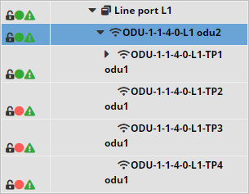
Рисунок 185. Созданы 4 трибутарных порта ODU1 (TP1, TP2, TP3, TP4) на ODU2-интерфейсе
- Из конекстного меню порта ODU-1-1-4-0-L1-TP1 odu1 переход к созданию 2 трибутарных портов ODU0:
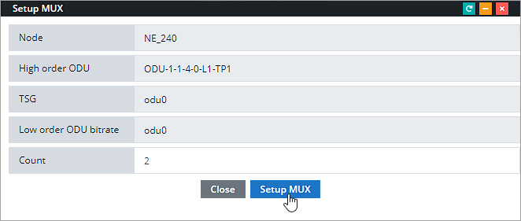
Рисунок 186. Установка 2 трибутарных портов ODU0 (Count) на ODU1-интерфейсе
В составе порта ODU-1-1-4-0-L1 odu1 будут представлены соответствующие изменения:
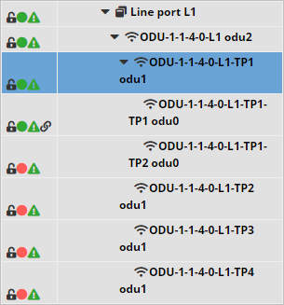
Рисунок 187. Созданы 2 трибутарных порта ODU0 (TP1-TP1, TP1-TP2) на ODU1-интерфейсе
Созданные трибутарные порты возможно удалить:
Перед удалением трибутарных портов следует удалить соответствующие ODU кросс-коннекты.
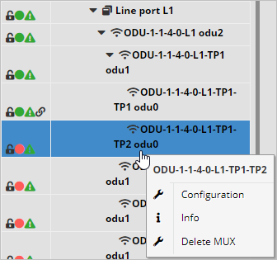
Рисунок 188. Контекстное меню трибутарных порта с операцией удаления (Delete MUX)
Для удаления трибутарного порта с созданными контейнерами следует предварительно удалить эти контейнеры.

Кросс-коммутация и защита SNCP

Общие сведения
Особенности кросс-коммутации, управляемой в NMS, общие для мультисервисной платформы «iTN15600»:
- Кросс-коммутация возможна только при нахождении клиентских портов (XPC) в административном состоянии unlocked;
- Направленность (directionality) кросс-коннектов изменить нельзя. Конфигурация фиксированного кросс-коннекта запрещена;
- Если кросс-коннект не поддерживается, то его операционное состояние становится disabled с соответствующим извещением об аварии MEA (mismatch of equipment and attributes);
- Коммутация интерфейсов поддерживается только в рамках одного устройства;
- Поддерживается только коммутация один-к-одному.

Для агрегаторов с кросс-коммутацией:
- Поддерживаются только двунаправленные ODU кросс-коннекты;
- Коммутация клиентских интерфейсов не поддерживается;
- Если для HO (high order) ODU интерфейсов сконфигурированы LO (low order) ODU интерфейсы посредством мультиплексирования, то для таких HO ODU интерфейсов коммутация не поддерживается;
- Не поддерживается кросс-коммутация ODU2 линейных интерфейсов;
- Не поддерживается коммутация интерфейсов разной скорости ODU;
- Если на клиентском интерфейсе был изменён тип трафика, то клиентский ODU интерфейс может поменять скорость. При этом имеющийся кросс-коннект данного интерфейса будет разорван с извещением об аварии MEA;
- Операционное состояние кросс-коннекта становится disabled только при возникновении аварии MEA.

Для инвентаризации, создания, удаления и изменения кросс-коннектов и групп защиты используется раздел «ODU XC&SNCP» пункта меню «Configuration Management».
В разделе представлен список созданных соединений и групп защиты ODU-интерфейсов:
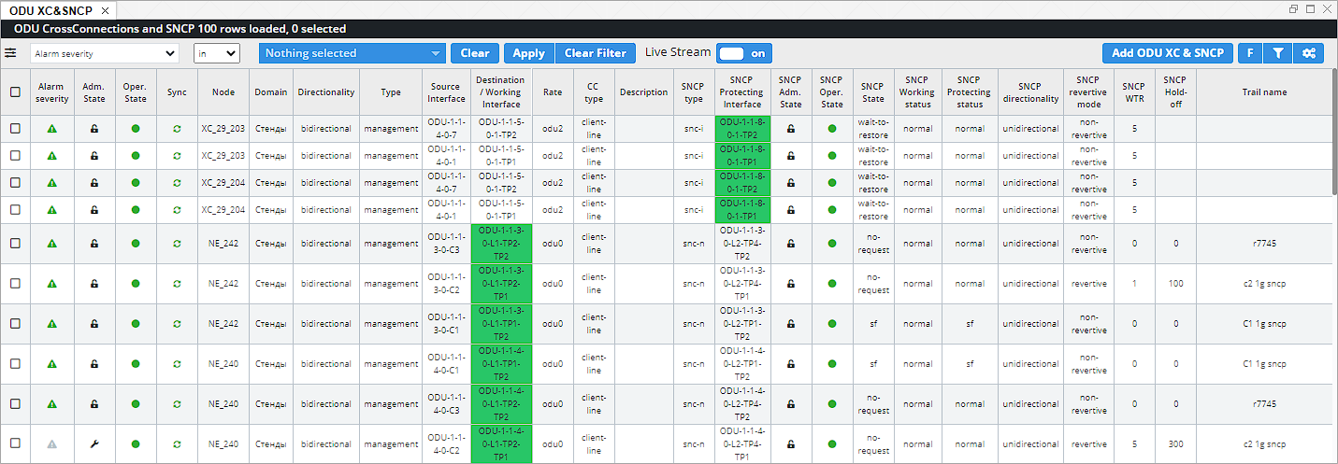
Рисунок 189. Пример списка ODU кросс-коннектов и SNCP
Таблица 51. Параметры списка ODU кросс-коннектов и SNCP
Параметр | Описание
Alarm severity | Максимальный уровень серьёзности аварий на интерфейсах ODU-соединения
Adm.State | Административное состояние основного ODU-соединения: — locked, — maintenance, — unlocked
Oper.State | Операционное состояние основного ODU-соединения: — enabled, — disabled
Sync | Флаг синхронизации NMS с сетевым элементом, где находится управляемый объект (красный значок означает возможную потерю синхронизации)
Node | Название сетевого элемента, где установлено ODU-соединение
Domain | Домен, которому принадлежит сетевой элемент
Directionality | Направленность основного соединения ODU-интерфейсов: bidirectional — двунаправленное, unidirectional — однонаправленное (не поддерживается)
Type | Тип соединения ODU-интерфейсов: fixed — фиксированное, установлено на оборудовании (не подлежит удалению), management — настраиваемое, создано пользователем
Source Interface | AID порта-источника ODU-интерфейса
Destination / Working Interface | AID порта-приёмника ODU-интерфейса, являющегося основным при использовании защиты SNCP
Rate | Уровень скорости ODU-интерфейса
CC type | Тип кросс-коннекта: client-line — с клиентского на линейный порт, line-line — между линейными портами, unknown — неизвестно (возможен сбой)
Description | Комментарий
SNCP type | Тип защиты SNCP (snc-n, snc-i)
SNCP Protecting Interface | AID порта-приёмника ODU-интерфейса, являющегося резервным при использовании защиты SNCP
SNCP Adm. State | Административное состояние резервного ODU-соединения: — locked, — maintenance, — unlocked
SNCP Oper. State | Операционное состояние резервного ODU-соединения: — enabled, — disabled
SNCP State | Состояние переключения в группе защиты ODU-соединения: no-request, do-not-revert, wait-to-restore, manual-switch, sd (signal degrade), sf (signal fail), force-switch
SNCP Working status | Рабочий статус основного ODU-соединения (normal, off, sf)
SNCP Protecting status | Рабочий статус резервного ODU-соединения (normal, off, sf)
SNCP directionality | Направленность резервного соединения ODU-интерфейсов: bidirectional — двунаправленное, unidirectional — однонаправленное
SNCP revertive mode | Режим возврата на основной интерфейс: revertive — автоматический, non-revertive — ручной
SNCP WTR | Ожидание возврата на основной интерфейс (в минутах)
SNCP Hold-off | Задержка переключения на резервное ODU-соединение (в миллисекундах)
Trail name | Название трейла, включающего ODU-соединение

Зелёным фоном выделен порт-приёмник активного ODU-интерфейса (основного или резервного) при использовании защиты SNCP.

Описание функции резервирования ODU-соединений (SNCP) представлено в п. 8.4.

Управление кросс-коммутацией и группами защиты
Для управления кросс-коммутацией и группами защиты используются следующие операции, которые представлены в контекстном меню записей списка:
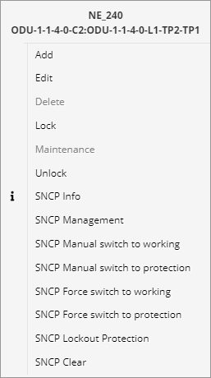
Рисунок 190. Контекстное меню записи списка ODU кросс-коннектов и SNCP
- Add — добавление соединения ODU-интерфейсов и защиты SNCP (для этой операции также предназначена кнопка Add ODU XC & SNCP, расположенная на панели инструментов);
- Edit — редактирование административного состояния основного ODU-соединения выбранной записи;
- Delete — удаление выбранной записи соединения, допускается только для созданного пользователем кросс-коннекта (Type = management) в административном состоянии «locked»;
- Lock/Maintenance/Unlock — установка административного состояния соединения;
- SNCP Info — получение информации по резервному ODU-соединению (см. п. 9.4);
- SNCP Management — управление резервным ODU-соединением, доступно в административном состоянии «maintenance» (см. п. 9.4);
- SNCP Manual switch to working — ручное переключение на основное ODU-соединение при использовании защиты SNCP;
- SNCP Manual switch to protection — ручное переключение на резервное ODU-соединение при использовании защиты SNCP;
- SNCP Force switch to working — приоритетное переключение на основное ODU-соединение при использовании защиты SNCP;
- SNCP Force switch to protection — приоритетное переключение на резервное ODU-соединение при использовании защиты SNCP;
- SNCP Lockout Protection — блокировка группы защиты (не поддерживается);
- SNCP Clear — очистка состояния ручного/приоритетного переключения при использовании защиты SNCP.
Операция добавления ODU кросс-коннекта и SNCP предусматривает следующие настройки:
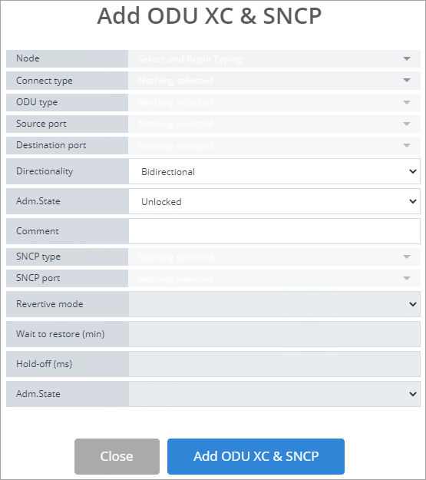
Рисунок 191. Модальное окно добавления ODU кросс-коннекта и SNCP
Таблица 52. Параметры конфигурации ODU кросс-коннекта и SNCP
Параметр | Описание
Node | Название сетевого элемента, выбирается из раскрывающегося списка с поиском доступных сетевых элементов
Connect type | Тип кросс-коннекта: client-line — с клиентского на линейный порт, line-line — между линейными портами
ODU type | Уровень скорости ODU-интерфейса
Source port | AID порта-источника ODU-интерфейса
Destination port | AID порта-приёмника ODU-интерфейса, являющегося основным при использовании защиты SNCP
Directionality | Направленность соединения ODU-интерфейсов: Bidirectional — двунаправленное, Unidirectional — однонаправленное (не поддерживается)
Adm.State | Административное состояние основного ODU-соединения (Locked/Maintenance/Unlocked)
Comment | Комментарий
SNCP type | Тип защиты SNCP: Off — выключена (по умолчанию), SNC-N, SNC-I
SNCP port | AID порта-приёмника ODU-интерфейса, являющегося резервным при использовании защиты SNCP
Revertive mode | Режим возврата на основной интерфейс: Revertive — автоматический, Non-revertive — ручной
Wait to restore (min) | Ожидание возврата на основной интерфейс (в минутах)
Hold-off (ms) | Задержка переключения на резервное ODU-соединение (в миллисекундах)
Adm.State | Административное состояние резервного ODU-соединения (Locked/Maintenance/Unlocked)

После указания параметров нажмите кнопку «Add ODU XC & SNCP» для создания записи конфигурации ODU кросс-коннекта и защиты SNCP.

Операция редактирования (Edit) административного состояния основного ODU-соединения производится в модальном окне «Edit ODU CrossConnection» в «Adm.State»:
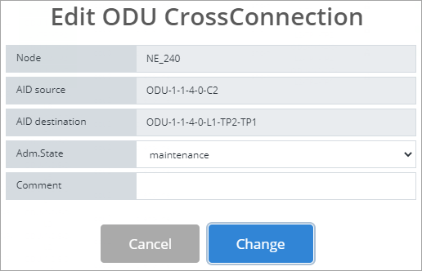
Рисунок 192. Модальное окно редактирования административного состояния основного ODU-соединения
Также возможно добавление комментария в поле «Comment». Для подтверждения изменений нажмите кнопку «Change».
При установке административного состояния соединения в «locked» производятся следующие изменения:
- индикация аварий (Alarm severity) выключена;
- операционное состояние (Oper.State) переведено в «disabled».
Только при данном административном состоянии для созданного пользователем кросс-коннекта (Type = management) допускается удаление ODU-соединения командой «Delete» контекстного меню, выполнение которой потребует подтверждения.
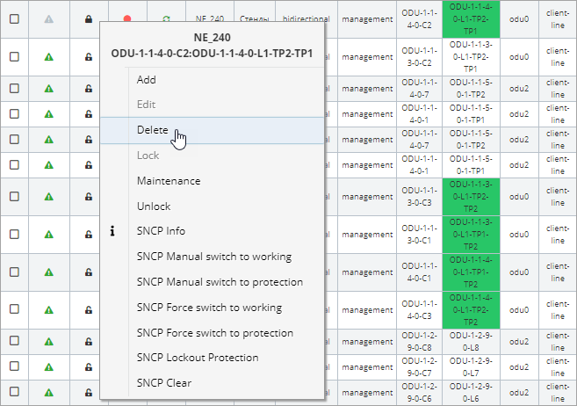
Рисунок 193. Использование команды «Delete» контекстного меню
При установке административного состояния соединения в «maintenance» будет выключена индикация аварий (Alarm severity), а операционное состояние (Oper.State) остаётся в «enabled».

Порядок создания ODU кросс-коннекта и защиты SNCP
- Выберите сетевой элемент в поле «Node».
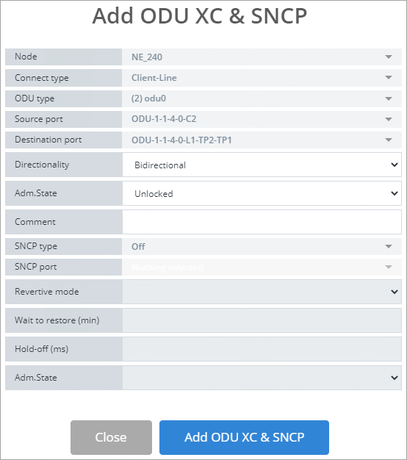
Рисунок 194. Выбор сетевого элемента в поле «Node»
После выбора сетевого элемента будет автоматически составлена конфигурация ODU кросс-коннекта с первыми доступными клиентским и линейным портами без установки защиты SNCP.

- Выберите тип кросс-коннекта: Client-Line — с клиентского на линейный порт (по умолчанию), Line-Line — между линейными портами;
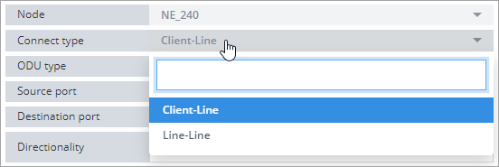
Рисунок 180. Выбор типа кросс-коннекта
- Выберите скорость ODU-соединения.
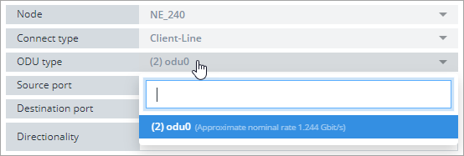
Рисунок 195. Пример списка доступных ODU-интерфейсов с разными скоростями.
В скобках значения «ODU type» представлено количество возможных коммутаций по типам ODU.
- Выберите из доступных, порты устройств, между которыми будет установлено ODU-соединение (Source port / Destination port).
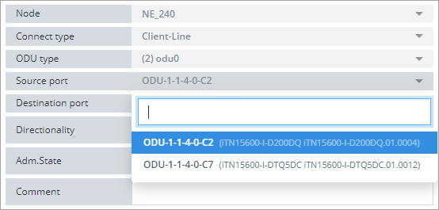
Рисунок 196. Пример списка доступных портов для установки ODU-соединения
В скобках значения ODU type представлено количество возможных коммутаций по типам ODU.

- Выберите направленность ODU-соединения:
- Bidirectional — двунаправленное (по умолчанию),
- Unidirectional — однонаправленное (не поддерживается).
- Выберите административное состояние ODU-соединения при его создании: Locked / Maintenance / Unlocked (по умолчанию).
- Укажите комментарий в поле «Comment», если требуется.
- Выберите тип защиты SNCP:
- Off — выключена (по умолчанию);
- SNC-N;
- SNC-I.
Для ODU-соединения с типом «Line-Line» недоступна функция создания группы защиты.
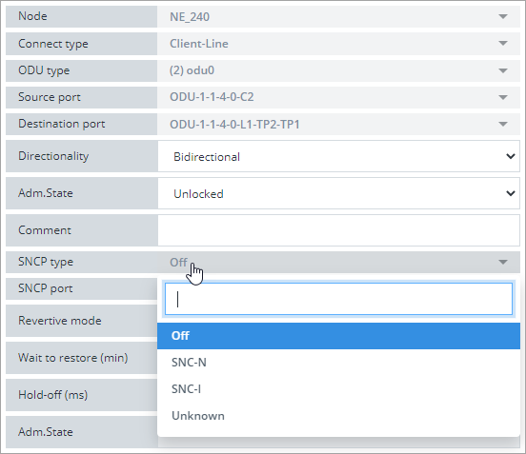
Рисунок 197. Выбор типа защиты SNCP
- Выберите порт-приёмник резервного ODU-соединения.
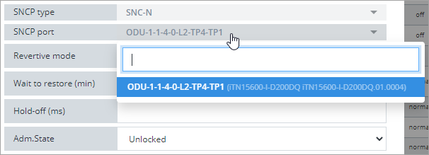
Рисунок 198. Пример списка доступных портов для резервного ODU-соединения.
В скобках значения списка портов представлено устройство, где размещён порт.
- Выберите режим возврата на основной ODU-интерфейс:
- Revertive — автоматический;
- Non-revertive — ручной.
- Если выбран автоматический возврат на основной ODU-интерфейс, то установите время его ожидания (Wait to restore) в минутах.
- Установите задержку (Hold-off) переключения на резервное ODU-соединение в миллисекундах.
- Выберите административное состояние резервного ODU-соединения при его создании: Locked / Maintenance / Unlocked (по умолчанию).
- Подтвердите создание ODU-соединения (и защиты SNCP) с выбранной конфигурацией, нажав кнопку «Add ODU XC & SNCP».
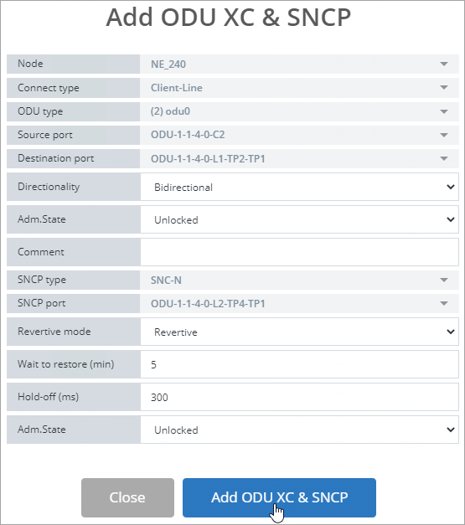
Рисунок 199. Пример конфигурации ODU-соединения перед его созданием
ODU-соединение будет создано, и его запись представлена в списке:
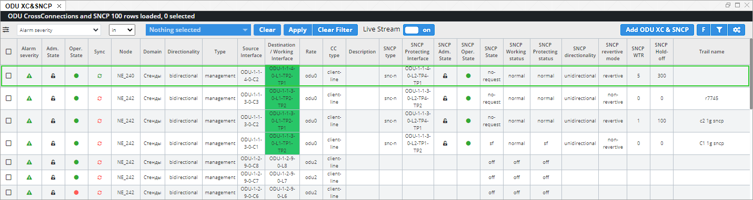
Рисунок 200. Новое ODU-соединение добавлено (Type = management)

Резервирование ODU-соединений (SNCP)

Общие сведения
Функционал SNCP (Sub-Network Connection Protection) разработан на основе стандарта ITU-T G.873.1 и реализован как управление защитными группами ODU-интерфейсов.
Защитная группа ODU-интерфейсов состоит из основного и резервного ODU-соединений. Основное — между исходным клиентским портом и линейным портом основной линии трафика, резервное — между исходным клиентским портом и линейным портом, на который будет переключён трафик в случае аварии на основной линии.
Функционал SNCP предусматривает следующие операции:
- создание и настройка резервных ODU-соединений;
- изменение административного состояния защитной группы;
- ручное переключение между основным и резервным ODU-соединением;
- приоритетное переключение между основным и резервным ODU-соединением;
- снятие ручного/приоритетного переключения;
- удаление резервного ODU-соединения.
Особенности применения SNCP для мультисервисной платформы «iTN15600»:
- основной интерфейс соединения (working) должен быть ODU-интерфейсом линейного порта устройства;
- создан кросс-коннект между основным интерфейсом и ODU-интерфейсом клиентского порта устройства;
- резервный интерфейс соединения (protecting) должен быть ODU-интерфейсом линейного порта устройства;
- резервный интерфейс не должен участвовать в кросс-коннекте;
- основной и резервный интерфейсы должны принадлежать разным портам устройства;
- основной и резервный интерфейсы должны принадлежать только одной группе защиты;
- скорости основного и резервного интерфейса должны быть одинаковыми;
- ODU-интерфейс не может быть включён в группу защиты, если для него сконфигурированы трибутарные интерфейсы.
При установке неверных настроек конфигурации защитной группы или при нарушении условий применения SNCP будет поднята авария MEA.
Переключение на резервный ODU-интерфейс будет выполнено автоматически, если на основном интерфейсе возникло нарушение трафика, и поднялись соответствующие аварии. При этом предусмотрена настройка задержки в мс (Hold-off), чтобы предотвратить переключение в случае кратковременных нарушений.
После очистки аварий на основной линии происходит автоматическое обратное переключение с резервного ODU-интерфейса, если установлен автоматический («revertive») режим возврата, и резервный интерфейс не выбран приоритетным.
Таблица 53. Приоритеты переключения между ODU-интерфейсами в защитной группе
Запрос/состояние | Request/state | Приоритет
Приоритетное переключение | Force Switch (FS) | 1 (высший)
Сбой связи | Signal Fail (SF) | 2
Ухудшение связи | Signal Degrade (SD) | 3
Ручное переключение | Manual Switch (MS) | 4
Ожидание возврата на основной интерфейс | Wait-to-Restore (WTR) | 5
Отсутствие возврата на основной интерфейс | Do Not Revert (DNR) | 6
Без запроса | No Request (NR) | 7 (низший)

Управление защитой SNCP
Управление защитой SNCP осуществляется в разделе «ODU XC&SNCP» пункта меню «Configuration Management» (см. рисунок 201).
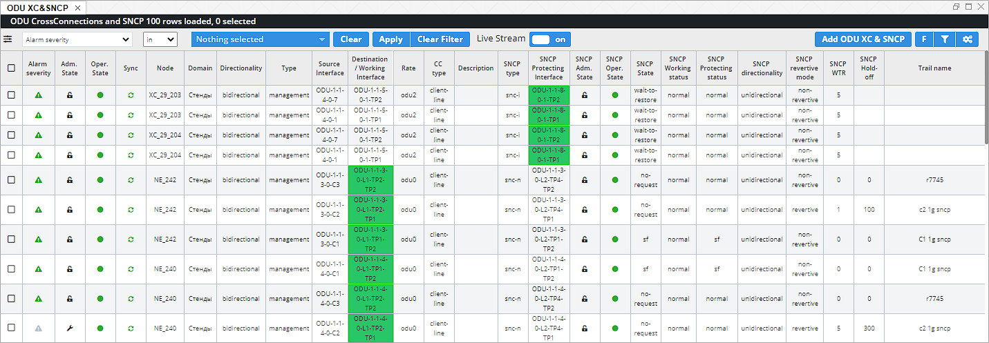
Рисунок 201. Пример списка ODU кросс-коннектов и SNCP
Предусмотрены следующие параметры защитной группы:
- Destination / Working Interface — AID основного интерфейса группы;
- SNCP Protecting Interface — AID резервного интерфейса группы;
- SNCP type — тип защиты SNCP;
- SNCP Adm. State — административное состояние группы;
- SNCP Oper. State — операционное состояние группы;
- SNCP State — состояние переключения в группе защиты ODU-соединения: no-request, do-not-revert, wait-to-restore, manual-switch, sd (signal degrade), sf (signal fail), force-switch;
- SNCP Working status — статус основного интерфейса (normal, off, sf);
- SNCP Protecting status — статус резервного интерфейса (normal, off, sf);
- SNCP directionality — направленность соединения:
- unidirectional — однонаправленное;
- bidirectional — двунаправленное;
- SNCP revertive mode — режим возврата на основной интерфейс:
- revertive — автоматический;
- non-revertive — ручной;
- SNCP WTR — время ожидания автоматического возврата на основной интерфейс (в минутах);
- SNCP Hold-off — задержка переключения на резервное ODU-соединение (в миллисекундах).
Создание ODU-соединения с защитой SNCP описано в п. 9.3.
Для просмотра информации по SNCP используется команда «SNCP Info» контекстного меню списка, которая вызывает следующее модальное окно с данными текущего состояния SNCP:
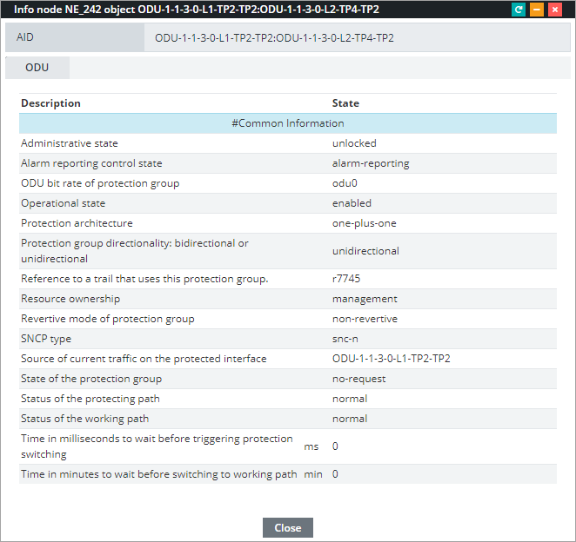
Рисунок 202. Пример ручного и приоритетного переключения на резервные ODU-соединения
Информация по SNCP включает следующие параметры, которые не представлены в таблице списка ODU кросс-коннектов и SNCP:
- Alarm reporting control state — статус ARC;
- Protection architecture — тип архитектуры защиты SNCP;
- Source of current traffic on the protected interface — AID порта-приёмника активного ODU-интерфейса (основного или резервного) при использовании защиты SNCP, что в списке ODU кросс-коннектов и SNCP выделено зелёным фоном.
Для управления SNCP используются следующие команды контекстного меню списка:
- SNCP Management — управление резервным ODU-соединением, доступно в административном состоянии «maintenance»;
- SNCP Manual switch to working — ручное переключение на основное ODU-соединение при использовании защиты SNCP;
- SNCP Manual switch to protection — ручное переключение на резервное ODU-соединение при использовании защиты SNCP;
- SNCP Force switch to working — приоритетное переключение на основное ODU-соединение при использовании защиты SNCP;
- SNCP Force switch to protection — приоритетное переключение на резервное ODU-соединение при использовании защиты SNCP;
- SNCP Lockout Protection — блокировка группы защиты (не поддерживается);
- SNCP Clear — очистка состояния ручного/приоритетного переключения при использовании защиты SNCP.
В случае аварии на основном ODU-соединении или при ручном/приоритетном переключении станет активным резервное ODU-соединение, что в списке отражается выделением графы «SNCP Protecting Interface» зелёным фоном:
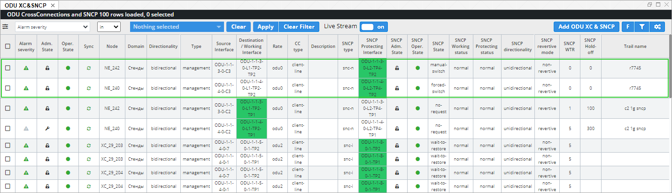
Рисунок 203. Пример ручного и приоритетного переключения на резервные ODU-соединения
Операция управления резервным ODU-соединением (SNCP Management) предусматривает:
- установку/удаление группы защиты в имеющемся ODU-соединения;
- изменение конфигурации установленной группы защиты.

Пример добавления группы защиты
- Переход в модальное окно управления резервным ODU-соединением:
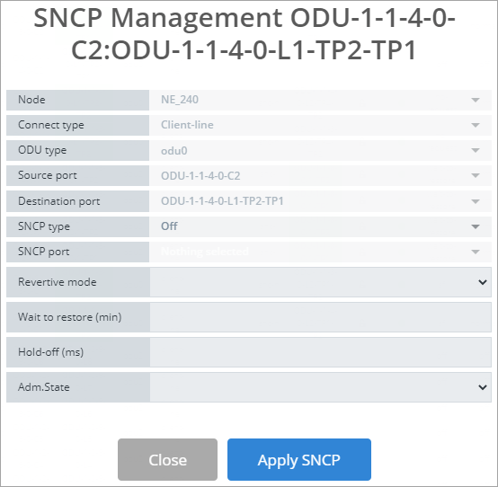
Рисунок 204. Пример модального окна управления резервным ODU-соединением
- Выбор типа защиты SNCP: SNC-N, SNC-I.
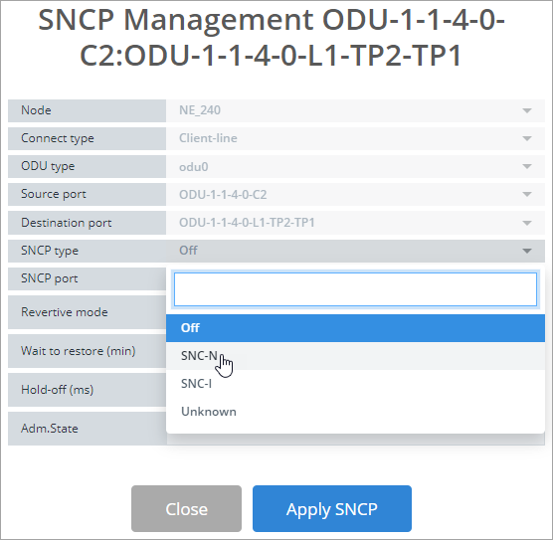
Рисунок 205. Выбор типа защиты SNCP
- Выбор порта-приёмника резервного ODU-соединения.
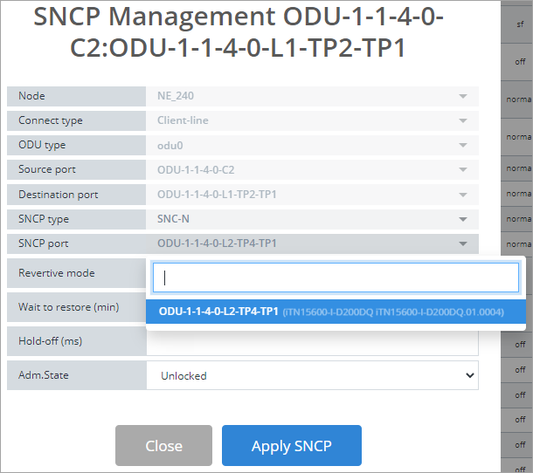
Рисунок 206. Выбор порта-приёмника резервного ODU-соединения
В скобках значения списка портов представлено устройство, где размещён порт.

- Выбор режима возврата на основной ODU-интерфейс:
- Revertive — автоматический;
- Non-revertive — ручной.
- Установка времени ожидания автоматического возврата (Wait to restore) в минутах.
- Установки задержки (Hold-off) переключения на резервное ODU-соединение в миллисекундах.
- Установка административного состояния резервного ODU-соединения при его создании: Locked / Maintenance / Unlocked (по умолчанию).
- Подтверждение добавления резервного ODU-соединения с выбранной конфигурацией нажатием кнопки «Apply SNCP».
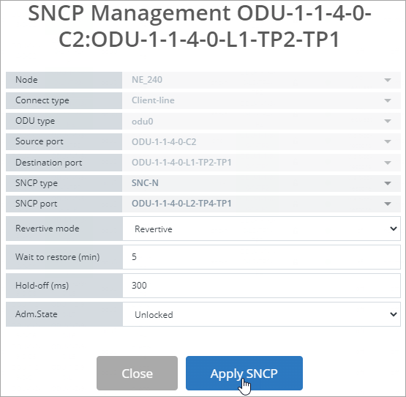
Рисунок 207. Подтверждение добавления резервного ODU-соединения
Добавление защиты SNCP отразится в конфигурации ODU-соединения, представленной в обновлённой записи списка:
.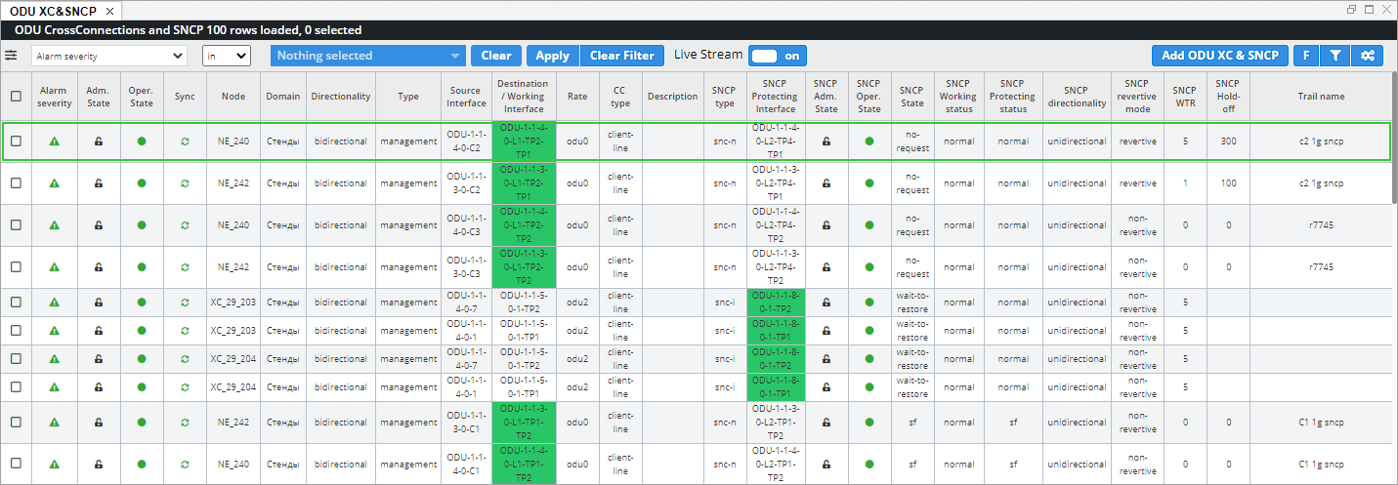
Рисунок 208. Защита SNCP добавлена в ODU-соединение

Раздел Configuration Management. vROADM
Для настройки установленных ROADM требуется выполнить следующие шаги:
- Выполнить настройку физических соединений используя раздел Physical Links.
- Выполнить настройку соединений vROADM :
- Degree;
- Add/drop групп (ADB банки);
- NMC соединения.
Данный раздел содержит общие сведения и описание порядка настройки оборудования ROADM, в рамках применяемой технологии vROADM.
- Настройка Physical Links;
- Объекты vROADM;
- Настройка vROADM;
- Пример настройки ROADM.

Настройка Physical Links
После установки оборудования ROADM в шасси (как и любого другого оборудования), для работы с ROADM в NMS требуется его настройка. Процесс настройки ROADM в NMS начинается с конфигурирования физических соединений. На ее основе NMS формирует карту связности, для объединения всех доступных устройств ROADM в одно виртуальное ROADM устройство (virtual ROADM — vROADM). Для корректной работы технологии vROADM требуется описать все физические соединения (Physical Links) на шасси. Это позволяет инвентаризовать все доступные направления и группы ввода/вывода и упрощает настройки.
Для формирования карты связности между портами vROADM следует описать схему физических соединений между портами так, как это показано в разделе 9.8, используя раздел меню или соответствующие команды:
- Physical Links (раздел в пункте меню Configuration Management);
- Link Management (команда Physical Links Management контекстного меню сетевого элемента в разделе Topology).

Настройка физических соединений
Данное действие выполняется один раз или по мере необходимости (при наличии новых установок или соединений ROADM). Это позволяет NMS построить карту связности для определения маршрута прохождения сигнала по подключаемым устройствам.
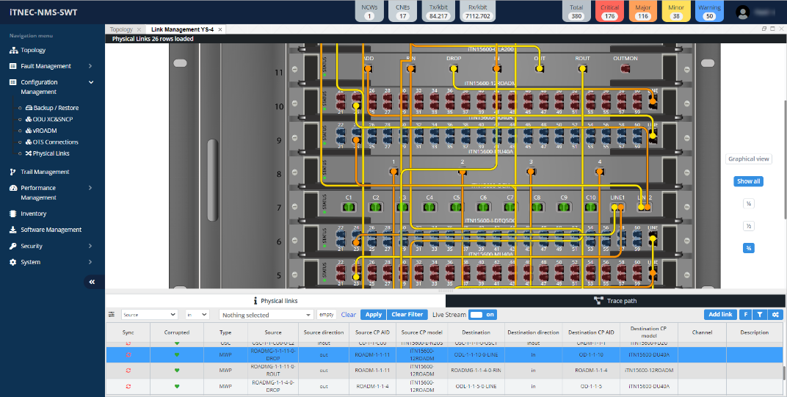
Рисунок 209. Отображение физических линков на шасси
В процессе настройки физических соединений следует учесть особенности реализации используемого оборудования ROADM.
После настройки физических соединений на шасси после установки ROADM можно просмотреть составленную схему в двумерном виде и убедитьвся в корректности схемы:
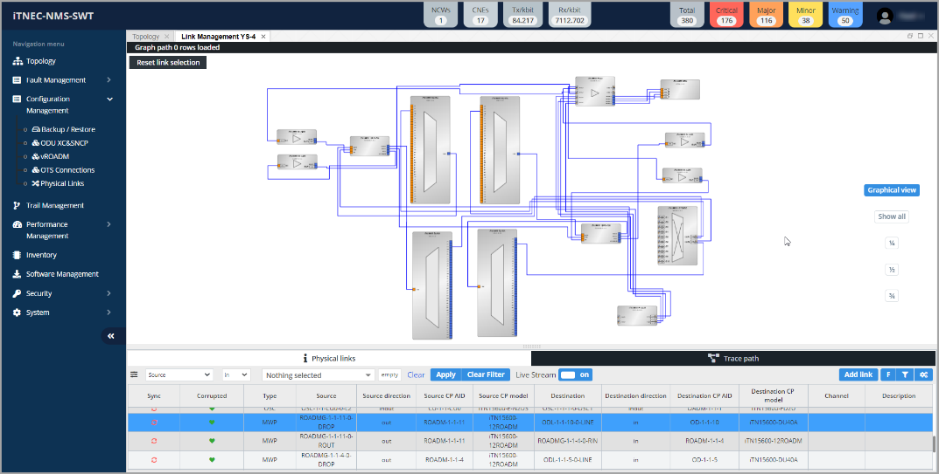
Рисунок 210. Топология связей ROADM в 2d формате.
На диаграмме располагаются все устройства (платы), установленные в шасси на текущем сетевом узле, со всеми портами на них. Также представлены физические соединения между объектами в шасси.
При необходимости на схеме возможно курсором мыши выделять отдельные соединения. Масштабирование схемы выполняется колесом прокрутки мышки. Интересующую связь возможно выделить курсором.
В результате процесса настройки физических соединений, установленные в шасси ROADM, будут объединены в логическое виртуальное устройство vROADM.

Формирование карты связности между портами vROADM
Карта связности (connection-maps) формируется автоматически при задании портов In/Add и Out/Drop для Degree/Add-drop объектов и физических соединений между портами устройств сетевого элемента.
После настройки физических соединений следует перейти к настройке объектов vROADM.

Объекты vROADM
В данном разделе описываются объекты vROADM в результате настройки которых реализуется возможность транзита или приземления трафика

Конфигурирование объектов Degree
Объекты Degree (направления) создаются автоматически.
Каждому физическому устройству ROADM соответствует один объект Degree, составляющий линейное направление ROADM элемента.

Таким образом Degree это управляемый объект, адрес которого соответствует плате ROADM.
Параметры Degree:
- Node — узел, на котором определяем degree объект;
- In port — входящий порт из числа коммутированных на панели OC-RM или линейный порт на ROADM;
- Out port — линейный порт ROADM;
- Adm.State — административное состояние (Locked/ Unlocked/ Maintenance);
- Comment — комментарий.
Формат AID: DEGR-<rack>-<subrack>-<slot>. Например: «DEGR-1-1-3», адрес соответствует ROADM плате, на основе которой построен Degree объект.
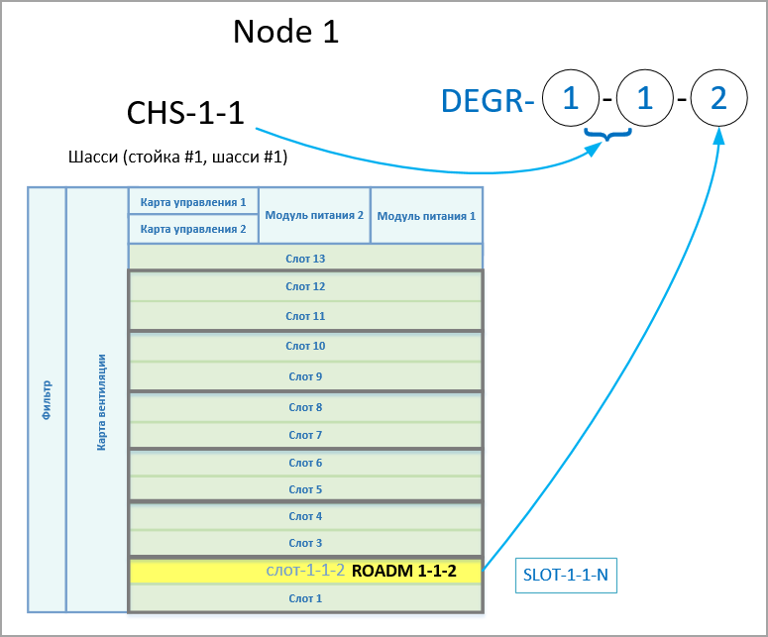
Рисунок 211. Иллюстрация к формированию Degree на NMS

Конфигурирование объектов Add-drop
Объекты Add-drop (ввод-вывод каналов) создаются оператором при начальной конфигурации сетевого элемента или во время эксплуатации при добавлении в сетевой элемент нового оборудования.
Каждому Add-drop объекту соответствует пара устройств мультиплексор/демультиплексор связанных со «своим» направлением. На рисунке ниже каждая пара MU/DU связана с направлениями определенного цвета.
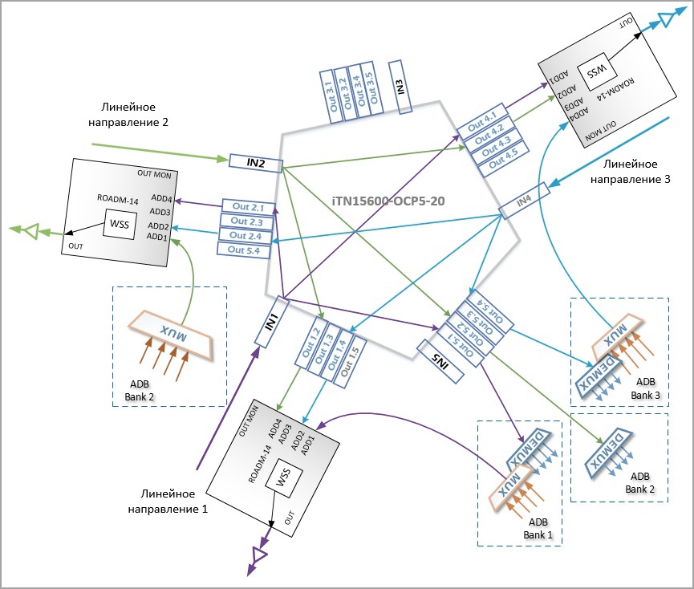
Рисунок 212. Организация ADB банков на vROADM
Параметры add-drop:
- Node — узел, на котором собираемся использовать порт;
- Add port — порт «ADD» ROADM'a;
- Drop port — выходной порт «DROP», является соответствующим портом для вывода части линейного сигнала на внешний демультиплексор;
- Adm.State — административное состояние (Locked/ Unlocked/ Maintenance);
- Comment — комментарий.
Формат описания AID: ADB-<instance>. Например: «ADB-2» (ADB: add-drop bank).
В таблице vROADM объекты ROADM и Degree отражают местоположение как самой платы устройства, так и направления (в направлении на какую из плат ROADM в шасси будет отправляться трафик).
Создание соединения ROADM
После выполнения всех первоначальных настроек для транзита или ввода/вывода определённого канала следует сконфигурировать канал (nmc/channel) на соответствующих degree и Add-Drop объектах.
- Для создания транзитного соединения коммутируются NMC интерфейсы на Degree.
- Для создания соединения ввода коммутируются NMC интерфейсы Degree и Add-Drop.

NMC интерфейсы
NMC интерфейс — это отдельный управляемый объект, который позволяет описать связь между направлением и соответствующей группой ввода/вывода для терминации трафика.
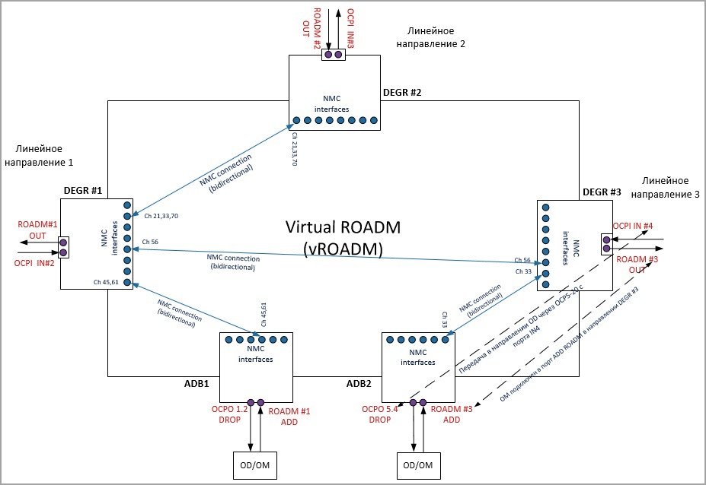
Рисунок 213. Пример реализации NMCсоединений для vROADM с 3-Degree
При необходимости для degree имеется возможность настроить тип направленности соединений для NMC интерфейсов bidirectional\unidirectional. По умолчанию NMS создает двунаправленное соединение.
NMC создаётся пользователем двумя способами:
- Добавление нового NMC в список MC на DEGR;
- Добавление NMC уровня в ADB объект.
Для организации ввода/вывода канала следует убедиться, что уже имеется соединение типа degree-degree с интересующим номером канала, трафик с которого будет выводиться на станционное оборудование.
Если такого соединения нет, следует его создать, указав интересующий канал согласно частотной сетке на стороне соединения 1.
Для того чтобы создать соединение, следует последовательно создать канал на каждой стороне, участвующей в соединении.

На стороне соединения 2 (откуда будет производиться вывод/добавление интересующего канала) следует выбрать требуемый ADB банк и указать номер канала для последующего ввода/вывода.
Информация, определяющая NMC интерфейс:
- идентификатор (положительное число или строка);
- номер канала в сетке 50Ghz;
- ширина канала (фиксированно 50 GHz).
Формат записи AID для NMC интерфейса: NMC-0-0-0-0-0-<degree or add/drop id>-<instance>, где:
- «DEGR» или «ADB» — тип объекта;
- «degree id» или «add/drop id» — идентификатор degree или ADB объекта;
- «instance» — указывает на номер NMC канала, линии.
Значение «0» любого из компонентов AID (кроме типа) означает «неизвестно» или «неважно».
Пример: NMC-1-1-0-0-0-2-C25
Параметры для создания NMC интерфейса определяются в зависимости от того, для какого объекта создается NMC интерфейс.
Для Add/Drop интерфейса будут настраиваться следующие параметры:
- Node — узел, на котором собираемся использовать порт;
- Add-Drop AID — AID Add/Drop группы (банка). Нумерация определяется при создании;
- Grid — сетка сигнала для данного канала (по умолчанию используется частотный план сетки с интервалом 50 Гц);
- Channel — номер канала в соответствии с выбранной частотной сеткой.
Формат записи AID для adb интерфейса: ADB-<instance>.
Пример: «ADB-2» (ADB: add-drop bank)
Для Degree объектов:
- Node — узел, на котором собираемся использовать порт;
- Degree Aid — AID соответствующего Degree, определённого в процессе настройки add/drop групп;
- Grid — сетка сигнала для данного канала (по умолчанию используется частотный план сетки с интервалом 50 Гц);
- Channel — номер канала в соответствии с выбранной частотной сеткой.
Формат записи AID: DEGR-<rack>-<subrack>-<slot>.
Пример: «DEGR-1-1-3», адрес соответствует ROADM плате, на основе которой построен degree объект.
При создании NMC канала система автоматически создаст соответствующий NMC интерфейс. В процессе создания NMC канала создаётся привязка выбранного Degree и соответствующих портов, указанных в Add/Drop группах.

Настройка vROADM

Таблицы vROADM
В процессе составления схемы физических линков на шасси, NMS формирует карту связности. В результате формирования карты связности на NMS реализуется возможность настройки degree и ADB банков.
В разделе vROADM можно произвести настройку направлений Degree, ADB банков и NMC соединений.
Данная таблица представляет собой агрегированные настройки по всем ROADM, установленным в шасси. Все устройства сетевого элемента, участвующие в транзите или вводе-выводе оптических каналов, будут отображены в данной таблице в виде Degree или Add/drop объектов.
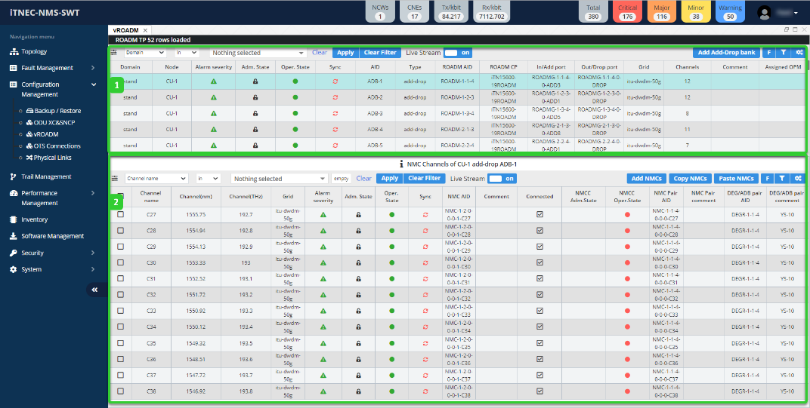
Рисунок 214. Таблицы vROADM
В верхней части таблицы (1) vROADM содержатся данные об объектах «degree» и группах ввода вывода (Add/drop). На каждый физический ROADM создается свой «Degree».
Описание настроек объектов «Add/Drop» и «Degree» приведено в таблице 54.
Таблица 54. Параметры настроек Add/Drop и Degree
Параметр | Описание
Domain | Домен сети, где находится сетевой элемент
Node | Сетевой элемент
Alarm Severity | Уровень критичности аварийной ситуации
Adm. State | Административное состояние устройства: Locked/Unlocked/Maintenance
Oper. State | Операционное состояние устройства
Sync | Флаг синхронизации NMS с сетевым элементом, где находится управляемый объект (красный значок означает возможную потерю синхронизации)
Aid | Идентификатор Add/drop банка или degree
Type | Тип (Degree или Add-drop )
In/add port | Идентификатор порта ввода
Out/drop port | Идентификатор порта вывода
Comment | Комментарий
Сhannels | Число используемых в настоящий момент каналов
ROADM Aid | AID устройства, с объекта которого получены данные
ROADM CP | Модель платы ROADM (ROADM Circuit Pack)
Grid | Сетка сигнала для данного канала (по умолчанию используется частотный план сетки с интервалом 50 Гц)
Assigned OPM | AID назначенного измерителя мощности

В верхней части таблицы пользователь может выполнить конфигурирование degree и ADB объектов.
Нижняя часть таблицы (2) NMC channels содержит данные об NMC интерфейсах и каналах с их привязками к ADB объектам.
Таблица 55. Параметры настроек таблицы NMC channels.
Параметр | Описание
Channel name | Номер канала
Channel(nm) | Длина волны используемая каналом
Channel(Thz) | Частота используемая каналом (ТГц)
Grid | Сетка сигнала для данного канала (по умолчанию используется частотный план сетки с интервалом 50 Гц), по умолчанию: itu-dwdm-50g
Alarm Severity | Уровень критичности аварийной ситуации
Adm. State | Административное состояние устройства: Locked/Unlocked/Maintenance
Oper. State | Операционное состояние устройства
Sync | Флаг синхронизации NMS с сетевым элементом, где находится управляемый объект (красный значок означает возможную потерю синхронизации)
NMC Aid | Идентификатор NMC канала
Attenuation | Значение параметра ослабления сигнала (attenuation — затухание на интерфейсе, дБ) Отображается в случае подключения измерителя
OPM Input | Значение на измерителе мощности по данному каналу (значение)
comment | Комментарий
Connected | Флаг отвечает за включение соответствующего соединения. Установка флага означает включение отмеченного канала
NMC pair Aid | Парный идентификатор канала
NMC pair comment | Комментарий
DEG/ADB pair AID | Aid ADB банка
DEG/ADB pair comment | комментарий для данной группы ввода/вывода (ADB банка)

Для редактирования уже созданных «Degree» и создания «Add/drop» групп в таблице при нажатии на правую кнопку мыши доступно контекстное меню.
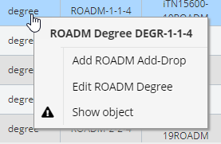
Рисунок 215. Контекстное меню для настройки degree и ADB объектов
Контекстное меню записей списка для верхней и нижней таблиц содержит команду «Show object», которая открывает окно «Management» сетевого элемента с указанием выбранного объекта в списке устройств и на графическом изображении.

Настройка degree и adb объектов
Настройка Degree объектов
После настройки физических соединений в верхней части таблицы vROADM первоначально будут отображены только «Degree» объекты.
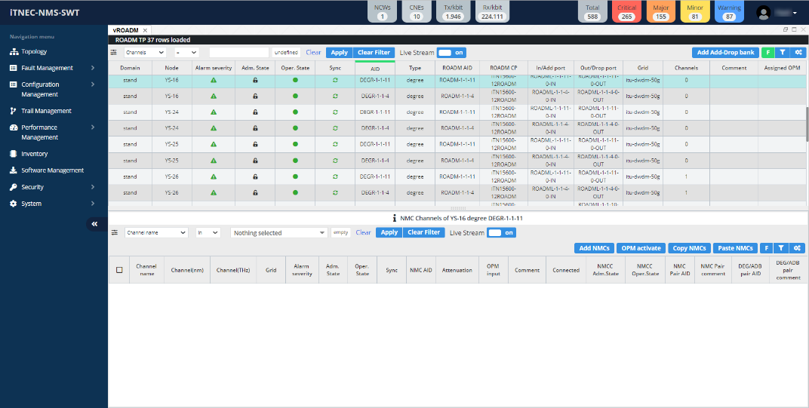
Рисунок 216. Первоначальная настройка Degree
При необходимости можно воспользоваться контекстным меню для дополнительной настройки уже сформированных «Degree» объектов. Для редактирования «degree» следует выбрать объект, выделив его нажатием правой кнопки мыши и вызвать контекстное меню.
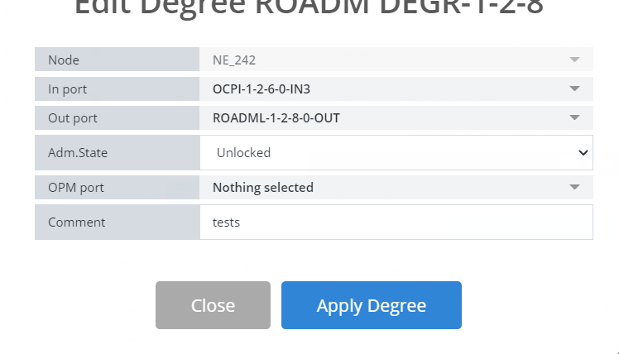
Рисунок 217. Редактирование Degree объекта
Настройка Add/drop групп
Для создания Add/drop групп (ADB объектов) следует выбрать из списка требуемый сетевой элемент в верхней части таблицы.
Add/drop группы можно добавить, нажав соответствующую кнопку «Add Add-Drop» в верхней части таблицы.
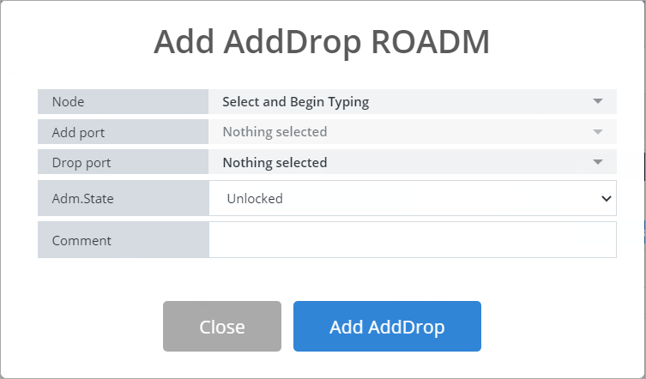
Рисунок 218. Добавление ADB объекта в карту соединений.
Все свободные на текущий момент порты отображаются в раскрывающемся списке.
В процеccе настройки, используя данные раскрывающихся списков следует заполнить поля:
- Node — название сетевого узла;
- Add port — Aid ADD порта на ROADM;
- Drop port — Aid DROP порта на ROADM используемого в качестве DROP порта или непосредственно DROP порта (зависит от используемого типа ROADM);
- Adm.State — административное состояние объекта (Unlocked /Locked/ Maintenance);
- Comment — комментарий.
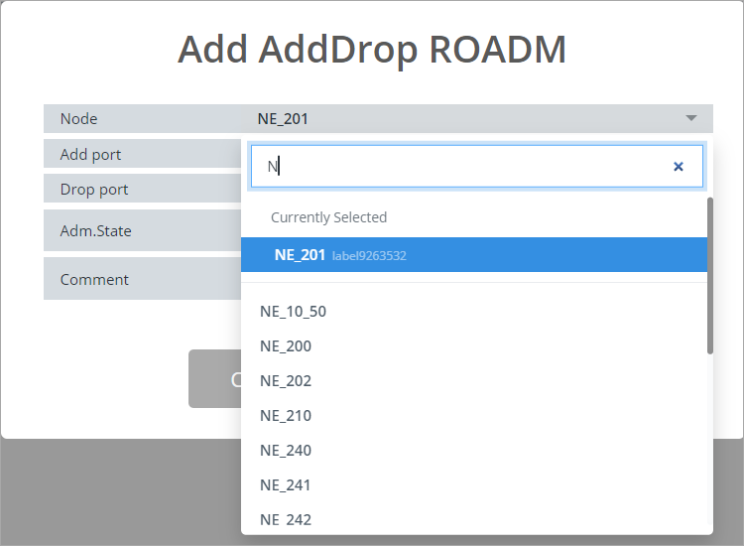
Рисунок 219. Настройка групп ввода\вывода.
При выборе ADB банка — выбор degree выполняется автоматически. Drop порт будет выбран из списка свободных портов на выбранном устройстве также автоматически. В процессе настройки NMS рядом с выбираемым портом NMS отобразится подсказка по физическому соединению, которое использует выбранный degree. Пара add/drop портов создается автоматически.
После завершения настройки Add/Drop группы для её применения следует нажать «Apply AddDrop».
Для других направлений на том же сетевом узле ADB банки создаются аналогичным образом.
После завершения настройки всех требуемых degree или adb банков этап настройки соединений vROADM можно считать законченным далее можно перейти к настройке требуемых каналов для транзита или приземления трафика.

Создание NMC соединений
Для настройки NMC интерфейсов и каналов служит нижняя часть таблицы (2) ROADM. Эта часть настроек позволяет завершить процесс настройки соединений и подготовить создаваемые каналы для эксплуатации.
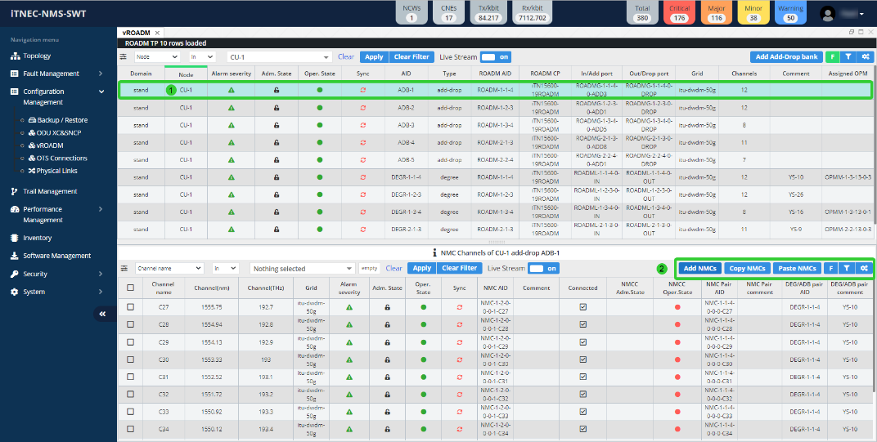
Рисунок 220. Последовательность настройки NMC соединений. Добавление, копирование и вставка NMC каналов
Для создания и копирования NMC каналов используются дополнительные кнопки (2) на панели инструментов таблицы NMC соединений.
Для настройки NMC соединений следует предварительно выделить курсором интересующий ADB банк или Degree (1). В таблице NMC channels будет указан список NMC соединений, использующих ADB или Degree.
Доступны следующие операции:
- Add NMC's — добавление NMC канала;
- OPM activate — активация мониторинга (при наличии подключенных средств мониторинга к порту мониторинга);
- Copy NMC's — копирование записи NMC канала;
- Paste NMC's — вставка записи скопированного NMC канала.
При наличии уже настроенных ранее наборов каналов на других направлениях, при помощи кнопок на панели инструментов (2) таблицы 2 можно фильтровать и выбирать уже созданные каналы с других направлений и копировать их в требуемые degree и ADB банки.
Данная возможность позволяет уменьшить число рутинных операций и позволяет уменьшить вероятность ошибки при настройке.
Для создания NMC интерфейсов на выбранном узле следует выделить требуемый сетевой узел курсором мыши, а затем, ориентируясь на столбец «Type» нажать кнопку «Add NMC's» создать NMC канал.
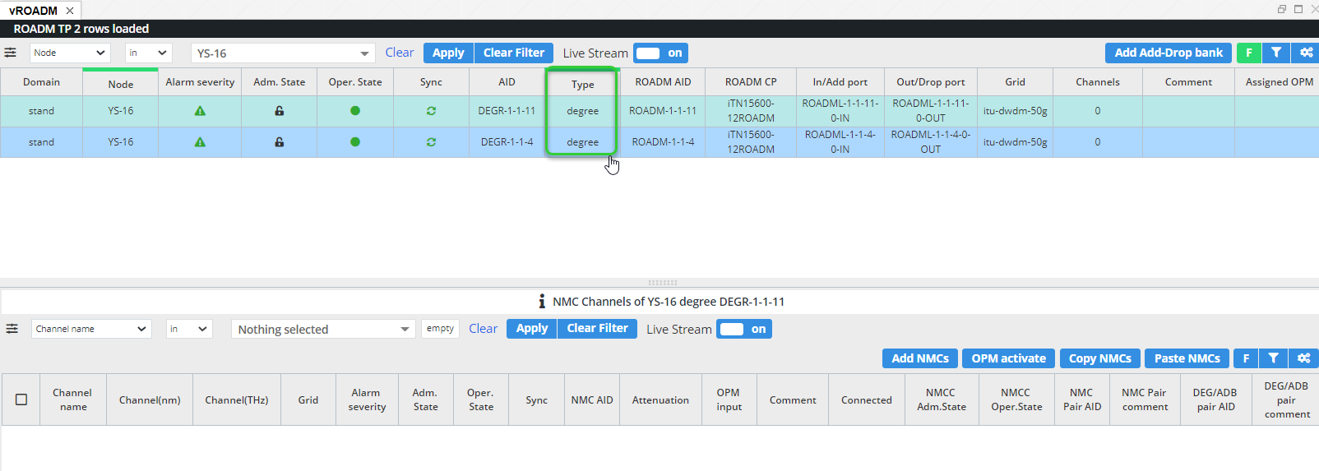
Рисунок 221. Выбор требуемого направления или ADB банка для создания NMC канала.
Настройки создаваемого NMC соединения определяются автоматически, достаточно указать только номер канала:
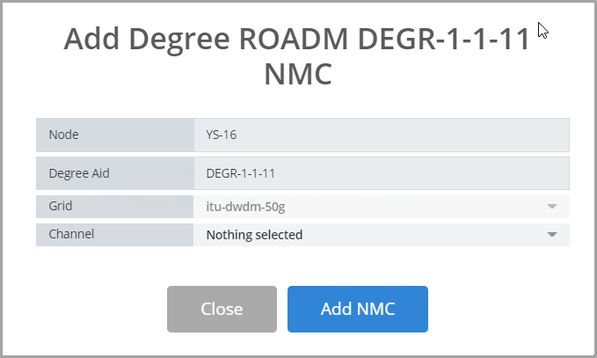
Рисунок 222. Добавление NMC канала
После того, как требуемый NMC канал был создан, требуется включить созданное соединение, установив флаг в столбце «Соnnеcted» через контекстное меню. Тем самым в процессе создания NMC канала создастся привязка к выбранному Degree и соответствующим портам, указанных в Add/Drop группах.
Подключение каналов на выбранном направлении производится только через контекстное меню.
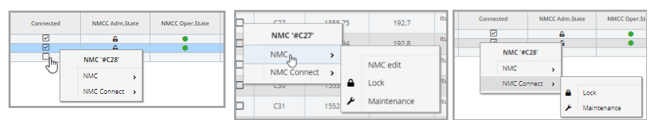
Рисунок 223. Контекстное меню настройки NMC соединений.
В процессе настройки NMC интерфейса по умолчанию создаются двунаправленные соединения, которые можно позднее отредактировать, используя таблицу NMC connections.

После создания NMC канала при необходимости можно провести дополнительную настройку NMC интерфейса:
- Заблокировать данный канал (установив administrative-state в значение «locked»). Блокировка каналов осуществляется только на Degree объектах.
- Пробросить данный канал в каком-либо направлении или установить ввод/вывод канала с помощью NMC соединения
Для неподключенных или созданных каналов можно выполнить операцию соединения «NMC connect», для работающих соединений доступны опции lock/unlock/maintenance.
Если требуемый канал не подключен, то доступны будут все действия из контекстного меню. Для удаления NMC канала следует предварительно отключить соединение, сняв флажок в столбце «Connected», после этого выделить требуемый канал или установить флажки выделения напротив неактивных каналов.

Мониторинг соединений
Мониторинг соединений становится возможным в случае, когда к порту мониторинга подключено устройство для мониторинга оптической мощности.
Если устройство для измерения оптической мощности подключено к порту мониторинга, то в верхней части таблицы ROADM в столбце «Assigned OPM» будет представлен AID мониторингового устройства.
При нажатии на кнопку «OPM activate» порт мониторинга переключится на измерение мощности.
При этом на вкладку «NMC channels» будет добавлен столбец «OPM input», где отражаются текущие значения мощности на каналах:
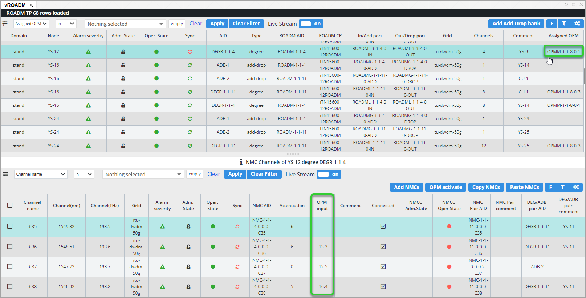
Рисунок 224. Отображение устройств мониторинга для Degree.
После активации OPM напротив каждого канала в значениях «OPM input» отобразится выходная мощность, полученная с OPM'a для выбранного канала.
В случае, если в настройках «degree» привязан OPM порт, то при выборе OPM порта и активации кнопки «OPM activate», OPM переключает порт мониторинга на выбранное направление. В этом случае возможно пропадание сигналов на устройстве мониторинга для других пользователей использующих OPM в текущий момент.

Настройка выравнивания мощности
Для транзитных каналов можно провести дополнительную настройку выравнивания мощности ослабления сигнала.
Доступ к данной настройке можно получить, открыв контекстное меню настройки каналов и выбрав команду «NMC edit».
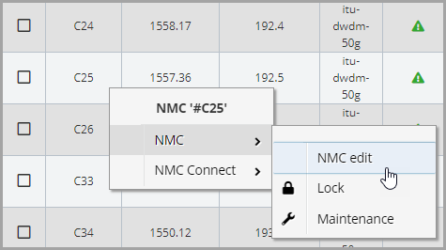
Рисунок 225. Контекстное меню редактирования настроек канала
При наличии подключенного устройства мониторинга оптической мощности в настройках канала отобразится дополнительная настройка — «NMC Attenuation».
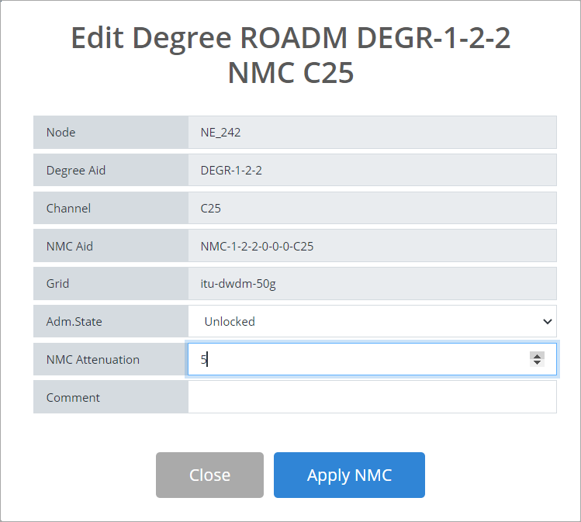
Рисунок 226. Корректировка уровня ослабления сигнала в dB.
Шаг корректировки значений уровня ослабления сигнала от 0.1Db.

Пример настройки ROADM
Данный раздел содержит сценарии настройки маршрутизации соединения на ROADM.
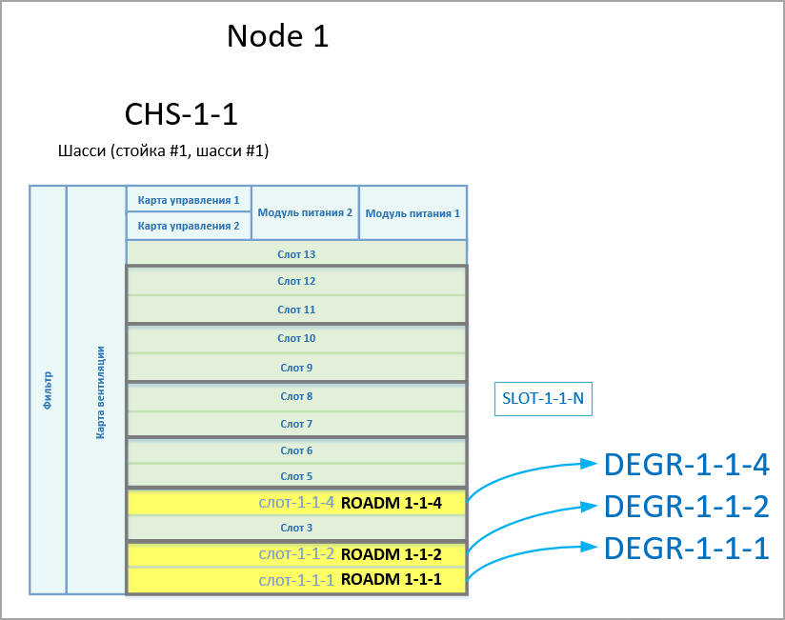
Рисунок 227. Иллюстрация к примеру
В шасси установлено оборудование:
- Коммутационная панель iTN15600-OCP5-20
- 3 устройства iTN15600-14ROADM (На схеме ниже обозначены как ROADM 1, 2 и 3)
Для мультиплексирования или демультиплексирования нескольких DWDM каналов по умолчанию используются мультиплексор MU40A и демультиплексор DU40A.
Устройства ROADM iTN15600-14ROADM установлены в шасси, в слоты 1, 2 и 4
На панели iTN15600-OCP5-20 выполнена коммутация соединений на 3 DEGREE
Схема подключения:
- ROADM 1 подключен к группе портов 2 на панели iTN15600-OCP5-20 :
- Порт OUT 1.2 OCP5-20 подключен к порту демультиплексора DU40A;
- К порту ADD1 подключен мультиплексор MU40A;
- На вход IN 2 на OCP5-20 приходит линейный сигнал;
- R IN ROADM 1 подключен к порту OUT 1.4.
- ROADM 2 подключен к группе портов 4 на коммутационной панели iTN15600-OCP5-20 :
- На ROADM 2 порты ADD 1 и ADD2 подключены к портам OUT 3.2, 3.4;
- На порт IN2 подается линейный оптический сигнал.
- ROADM 3 подключен к группе портов 4 на коммутационной панели iTN15600-OCP5-20 :
- На ROADM3 порты ADD 1, ADD2 и ADD3 подключены к портам OUT 4.1, 4.2, 4.3;
- На порт IN4 подается линейный оптический сигнал.
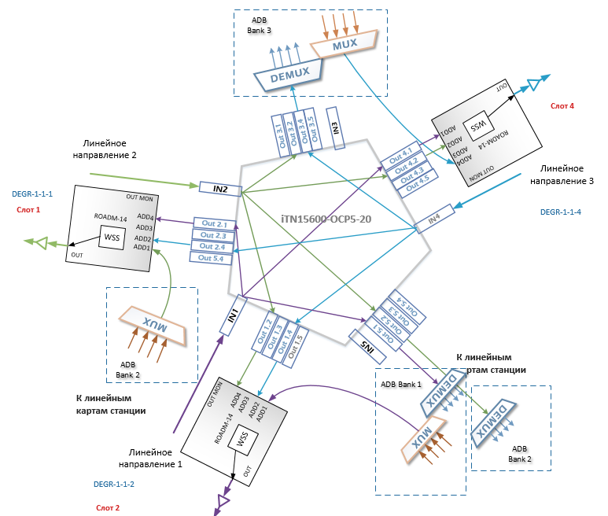
Рисунок 228. Схема коммутации к сценарию настройки.

Последовательность действий при настройке
- Провести настройку Physical links между ROADM, OC-RM устройствами;
- В таблице ROADM создастся объект degree: DEGR-1-1-2 In port OCPI-1-1-2-0-IN2; DEGR-1-1-1 In port OCPI-1-1-1-0-IN3, DEGR-1-1-4 In port OCPI-1-1-4-0-IN4;
- Поскольку в данной схеме используются устройства iTN15600-14ROADM потребуется дополнительно указать настройку порта OCPI IN cоответственно для degree 2: In port OCPI-1-1-2-0-IN2;
- В таблице ROADM нажать кнопку «add-Drop bank», из выпадающего списка выбрать Add port порт ROADMG-1-1-2-ADD1.

Ввод и вывод каналов
В данном примере будет сделан ввод канала 37 с направления 2
Последовательность действий:
- В интерфейсе NMS перейти в раздел ROADM. В верхней части таблицы ROADM выбрать соответствующий degree;
- Оператор создаёт NMC структуру на DEGR-1-1-2, указывая следующую информацию:
- Идентификатор NMC: С37 (или любой другой);
- Номер канала: C37.
- По факту задания NMC структуры добавляется новый NMC интерфейс NMC-1-1-2-0-0-DEGR-0-C37;
- Оператор создаёт NMC структуру на ADB-2, указывая следующую информацию:
- Идентификатор NMC: С37 (или любой другой);
- Номер канала: C37.
- По факту задания NMC структуры добавляется новый NMC интерфейс NMC-0-0-0-0-0-ADB-2-C37;
- Имея данные из п.2 оператор создаёт запись о соединении source-aid=NMC-0-0-0-0-0-ADB-2-C37 и destination-aid=NMC-1-1-2-0-0-DEGR-C37.

Настройка транзита каналов
В данном примере будет выполнен транзит канала 35 между направлениями 2 и 4.
Последовательность действий:
- В верхней части таблицы vROADM выбрать DEGR-1-1-2;
- Нажать Add NMCs в открывшемся модальном окне указать номер канала: C35. По факту задания NMC структуры добавляется новый NMC интерфейс NMC-1-1-2-0-0-DEGR-C35;
- В таблице NMC channels отобразится объект типа DEG-DEG с типом направленности bidirectional.

Раздел OTS connections. Настройки соединений OTS интерфейсов
Для корректной работы функции обнаружения и контроля OMS трейлов на узлах транзитных оптических усилителей (ILA) должны быть настроены соединения между соседними OTS интерфейсами внутри сетевого элемента.
Настройка соединений между OTS интерфейсами осуществляется в разделе «OTS Connections» пункта меню «Configuration Management». В разделе представлен список созданных OTS-соединений.
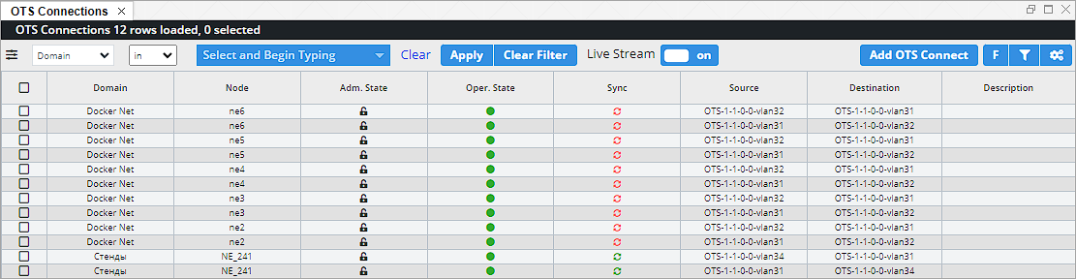
Рисунок 229. Пример списка соединений OTS интерфейсов

Таблица 56. Параметры списка соединений OTS интерфейсов
Параметр | Описание
Domain | Домен, которому принадлежит сетевой элемент
Node | Название сетевого элемента
Adm.State | Административное состояние сетевого элемента: — locked, — unlocked
Oper.State | Операционное состояние сетевого элемента: — enabled, — disabled
Sync | Флаг синхронизации NMS с сетевым элементом, где находится управляемый объект (красный значок означает возможную потерю синхронизации)
Source | AID порта-источника интерфейса
Destination | AID порта-приёмника интерфейса
Description | Комментарий

Операции управления конфигурацией доступны в контекстном меню записей списка:
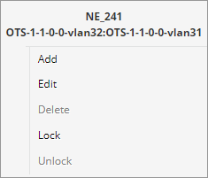
Рисунок 230. Контекстное меню записи списка соединений OTS интерфейсов
- Add — добавление соединения OTS интерфейсов (для этой операции также предназначена кнопка «Add OTS Connect», расположенная на панели инструментов);
- Edit — редактирование конфигурации выбранной записи соединения;
- Delete — удаление выбранной записи соединения, допускается только для созданного пользователем кросс-коннекта в административном состоянии «locked»;
- Lock/Unlock — установка административного состояния соединения.

Операция добавления соединения предусматривает следующие настройки:
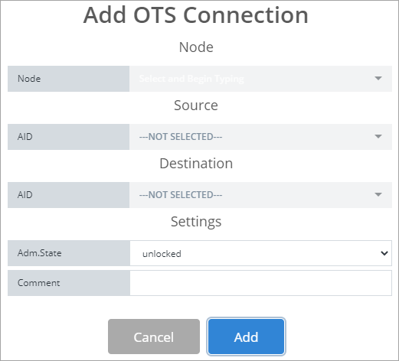
Рисунок 231. Модальное окно добавления соединения OTS интерфейса
Таблица 57. Параметры конфигурации соединений OTS интерфейсов
Параметр | Описание
Node | Название сетевого элемента, выбирается из раскрывающегося списка с поиском доступных сетевых элементов
AID | AID порта OTS интерфейса (Source/Destination)
Adm.State | Административное состояние сетевого элемента (locked/unlocked/maintenance)
Comment | Комментарий

После указания параметров нажмите кнопку «Add» для создания записи конфигурации соединения.

Операция редактирования конфигурации соединения OTS интерфейсов предусматривает настройку административного состояния соединения:
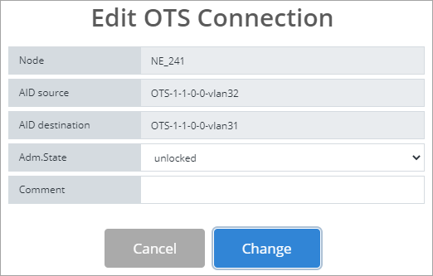
Рисунок 232. Модальное окно редактирования конфигурации соединения OTS-интерфейса
Также возможно добавление комментария в поле «Comment». Для подтверждения изменений нажмите кнопку «Change».

Управление NMC соединениями.NMC Connections
Управление NMC соединениями
Для управления NMC соединениями следует открыть раздел меню «Configuration Management» — «NMC connections».
Данный раздел используется для управления настройками NMC соединений в процессе эксплуатации.
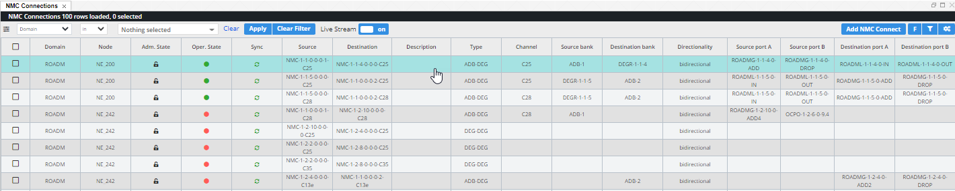
Рисунок 233. Таблица NMC connections
Таблица описывает следующие параметры соединений:
Таблица 58. NMC Connections
Параметр | Описание
Domain | Домен сети, где находится сетевой элемент
Node | Имя сетевого элемента
Adm. State | Административное состояние устройства: Locked/Unlocked/Maintenance
Oper. State | Операционное состояние устройства
Sync | Флаг синхронизации NMS с сетевым элементом, где находится управляемый объект (красный значок означает возможную потерю синхронизации)
Source | Aid канала источника
Destination | Aid канала получающего трафик
Description | Комментарий к соединению
Type | Тип соединения (ADB-DEG/DEG-DEG), где DEG-DEG — транзитное соединение. ADB-DEG Трафик приземляется на соответствующие ADD/DROP группы
Channel | Номер канала, используемый этим соединением
Source bank | Aid — Add/drop банка или degree исходящего соединения
Destination bank | Aid — Add/drop или degree банка точки назначения
Source port A | Aid порта A источника
Source port A | Aid порта B источника
Destination port A | Aid порта назначения A
Destination port B | Aid порта назначения B
Directionality | Направленность соединения

После нажатия на кнопку «ADD NMC Connect» можно создать настройки нового NMC соединения.
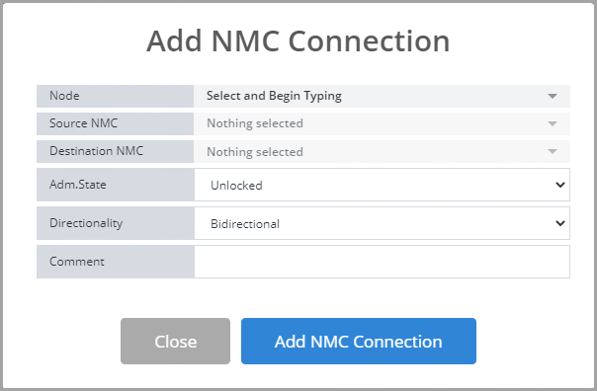
Рисунок 234. Пример добавления NMC соединения в таблицу NMC connections
Кроме того, для таких соединений можно настроить «Directionality» (тип направленности канала): unidirectional\bidirectional. По умолчанию при активации соединения устанавливается тип направленности канала – «bidirectional».
Для редактирования уже созданных NMC соединений служит контекстное меню
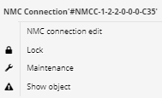
Рисунок 235. Контекстное меню NMC connections
Доступны настройки:
- NMC connection edit;
- Lock — Заблокировать возможность изменения административного состояниния NMC соединений;
- Maintenance — перевод NMC соединения в режим технического обслуживания;
- Show object — откроет раздел Management.
Для удаления NMC соединений следует предварительно отключить соединение отключив настройку «Connected».
Для индикации проблем с конфигурированием (блокировка канала в оборудовании) NMC канала предусмотрена авария CFGFAIL категории EQPT.

Настройки физических соединений портов. Раздел Physical Links

Введение
Операторам периодически приходится решать задачи для размещения нового оборудования или заниматься перенастройкой уже существующего оборудования. При этом возникает потребность не только иметь данные о количестве занятых и свободных портов, но и иметь информацию о настройках конкретных портов и направлениях подключений при настройке оборудования и в случае возникновения аварийных ситуаций. Получение таких данных и составление на их основе визуальных схем подключения оборудования, как и поддержание их актуальности является нетривиальной задачей. Для облегчения работы оператора и минимизации числа возможных ошибок в NMS предусмотрено составление карты физических соединений Physical Links.

Назначение
Данная карта соединений позволяет решить сразу несколько задач.
- данные физических соединений портов используются для инвентаризации связей между устройствами внутри сетевого элемента и инвентаризации физических портов оборудования, установленного на шасси;
- поддержка возможности мониторинга за целостностью физических линий;
- данные о физических связях используются платой iTN15600-E-D8U (Данная плата является коммутатором 2-уровня служит для увеличения количества портов в шасси);
- построить карту связности (т.н. connection map) для корректной работы ROADM.

Отображение физических соединений
Предусмотрено два варианта отображения и настройки данных физических соединений:
- табличный (функция Physical Links);
- графический (функция Link Management).
Графическое представление можно получить используя команду «Physical Links Management» контекстного меню сетевого элемента в разделе «Topology».

Таблица данных физических соединений
При открытии раздела «Physical Links» в отдельном окне будет представлен список созданных физических соединений портов у всех сетевых элементов:
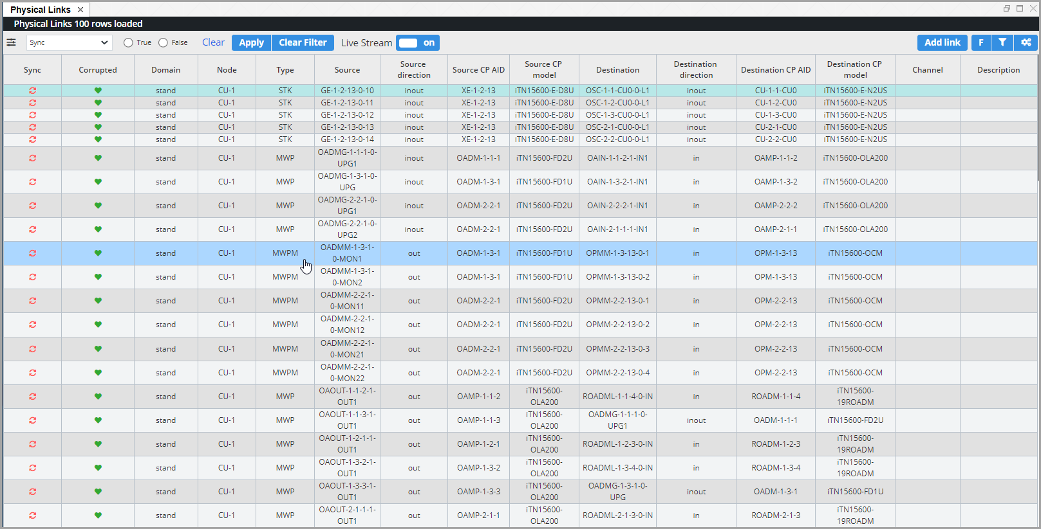
Рисунок 236. Пример списка физических соединений портов
Таблица 59. Параметры списка физических соединений портов
Параметр | Описание
Sync | Статус синхронизации по данному соединению. Показывает выполнялась ли проверка соединения
Corrupted | Указывает на состояние физического линка, корректность настройки.
Domain | Домен, которому принадлежит сетевой элемент
Node | Название сетевого элемента
Type | Тип коммутации порта
Source | AID порта OUT физического соединения
Source direction | Направление си
Source CP AID | AID точки соединения
Source CP model | Модель платы- источника
Destination direction | Направленность соединения конечной точки(?)
Destination CP AID | AID точки соединения
Destination CP model | Модель платы- источника
Destination | AID порта IN физического соединения
Channel | Номер канала
Description | Комментарий

Схема физических соединений в сетевом элементе
При использовании в топологии сети команды «Physical Links Management» контекстного меню сетевого элемента будет открыто окно «Link Management» с названием сетевого элемента. В нём представлено графическое изображение шасси и список созданных физических соединений портов, аналогичный содержанию раздела «Physical Links»:
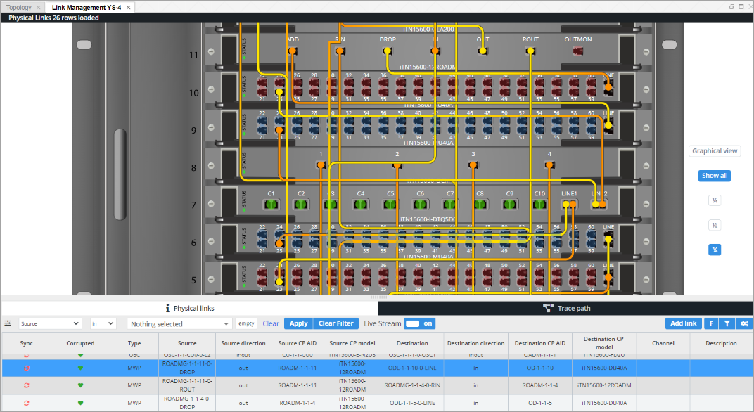
Рисунок 237. Пример окна «Link Management»
На графическом изображении шасси представлены слоты устройств с портами, имеющими следующую цветовую индикацию:
- — синий: свободный порт IN;
- — красный: свободный порт OUT;
- — зелёный: свободный порт INOUT;
- — чёрный: порт занят и участвует в установленном физическом соединении.
Просмотр схемы всех физических соединений портов, установленных на сетевом элементе, осуществляется при нажатии кнопки «Show all» справа от графического изображения шасси:
На изображении физического соединения порт в начале (OUT) представлен жёлтым цветом, порт в конце (IN) — оранжевым цветом.
Выделение одного из соединений при просмотре общей схемы осуществляется его выбором в списке с помощью «Ctrl+click»:
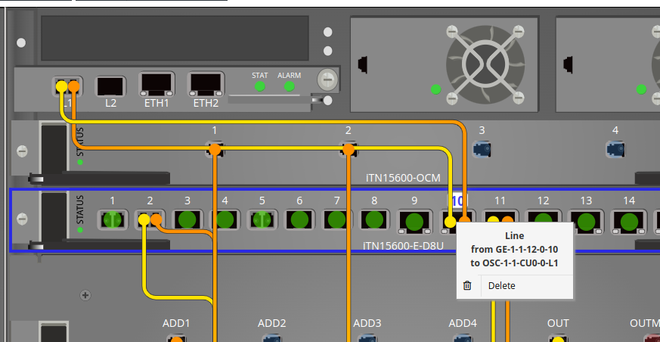
Рисунок 238. Пример выделения соединения при просмотре всех физических соединений портов
Рамкой будет отмечено само устройство и подсвечен порт.
При необходимости, для более наглядного отображения схемы соединений можно переключиться в режим «Graphical view».
В этом режиме все соединения на шасси будут отображены в виде графической схемы, с отображением соединений между устройствами на шасси.
Данный вид полезен при настройке «Physycal link» для проверки правильности соединений ROADM. Кнопка «Аdd link» позволяет при необходимости добавить новое физическое соединение в таблицу. Возможность добавления физических соединений в таблицу «Physical links» доступна в обоих режимах отображения.
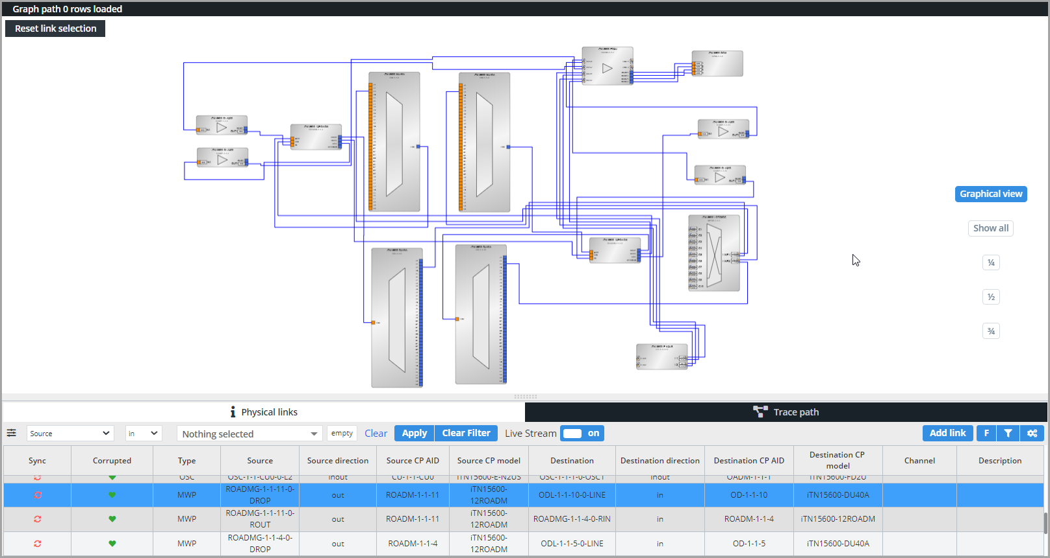
Рисунок 239. Пример отображения схемы соединений в Graphical view
При необходимости просмотреть отдельные соединения следует навести курсор мыши на требуемое соединение и выделить его левой кнопкой мыши. Подсветка остальных соединений будет сброшена. Для сброса выделения можно использовать кнопку «Reset link selection» в левом верхнем углу схемы.
Масштабирование изображения выполняется центральным колесиком мыши.

Управление записями физических соединений

Таблица данных физических соединений
Операции управления таблицей данных физических соединений доступны в контекстном меню записей списка «Physical Links»:
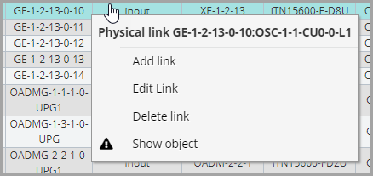
Рисунок 240. Контекстное меню записи списка физических соединений портов
- Add — добавление записи (для этой операции также предназначена кнопка «Add Link», расположенная на панели инструментов);
- Edit — редактирование комментария выбранной записи;
- Delete — удаление выбранной записи;
- Show object — отобразит раздел NE Management.
Операция добавления записи предусматривает следующие настройки:
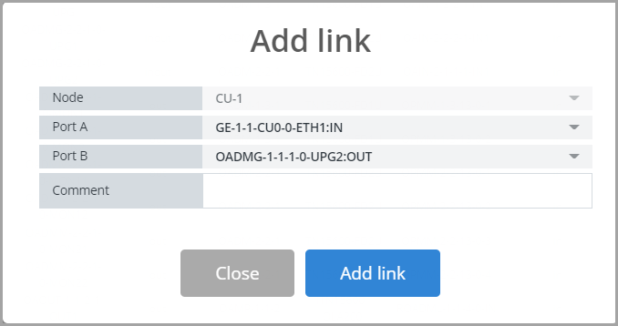
Рисунок 241. Модальное окно добавления записи
Таблица 60. Параметры конфигурации физических соединений портов
Параметр | Описание
Node | Название сетевого элемента, выбирается из раскрывающегося списка с поиском доступных сетевых элементов
Port A | AID порта IN (Source)
Port B | AID порта OUT (Destination)
Comment | Комментарий

После указания параметров для создания записи в списке применяется кнопка «Add link».

Схема физических соединений в сетевом элементе
Добавление нового физического соединения на графическом изображении шасси раздела «Link Management» осуществляется операцией «drag&drop»: соединение проводится из свободного порта OUT в свободный порт IN. Данные добавленного соединения будут включены в список «Physical Links».
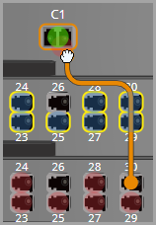
Рисунок 242. Добавления физического соединения портов на графическом изображении шасси
Доступные свободные конечные порты (IN/INOUT) для нового соединения подсвечены жёлтыми рамками на схеме.

Удаление имеющегося соединения производится командой «Delete» контекстного меню:
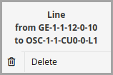
Рисунок 243. Контекстное меню физического соединения портов

Трейлы DWDM (Trail Management)
Трейлы в NMS представляют собой управляемые объекты, включающие в себя совокупность других объектов (таких как порты, интерфейсы, транспондеры и т.д.) и позволяют отслеживать состояние (аварии, PM) и прохождение (маршрут) сигналов всех уровней по сети. Другими словами, трейлы представляют собой транспортные объекты, перемещающие информацию «прозрачно» (transparently) между узлами.
Трейлы и соединения SNC (sub-network connections) представляют собой транспортные объекты, обеспечивающие двунаправленную передачу информации сетевого слоя между двумя узлами сети. Трейлы и соединения ограничиваются контрольными точками, в частности, трейлы ограничиваются точками доступа AP (Access Point), а соединения — точками соединений CP (Connection Point) или точками завершения соединений TCP (Termination Connection Point).
Базовое определение структуры трейлов и иерархических связей между различными уровнями, а также понятия сетевых слоев (layering concept), о которых говорится в этом разделе, приведены в G.805. Описание слоев в структуре оптической транспортной сети (OTN) приведено в рекомендации ITU-T G.709.
В рекомендации представлены логические уровни, которые используются в волоконно-оптических системах со спектральным разделением каналов для передачи различной полезной нагрузки и служебной информации по оптическим волокнам (физической среде).
Кроме того, трейлы имеют логику вложенности (OTS содержит OMS, OMS содержит OCh и т.д.), это позволяет, транслировать состояния, такие как аварии или иные события с трейлов, подверженных влиянию, на вложенные. Вложенные трейлы можно извлекать из трейлов более низкого уровня. (Например, при обрыве оптического соединения, аварийного OTS трейла можно извлечь все вложенные поврежденные клиентские трейлы.
Для трейлов предусмотрено условное разделение на следующие уровни:
- Оптический;
- Электрический.
Оптический уровень имеет следующую структуру:
- оптические каналы управления (OSC);
- оптическая секция передачи (OTS);
- оптические мультиплексные секции (OMS);
- оптические каналы, использующие оптический компонентный сигнал(OCh/OTSi).
Характеристики структуры оптического уровня:
- оптический канал управления (OSC) используется для передачи служебной информации и аварийных сообщений для OTS/OMS/OCh уровней. OSC организуется по схеме «точка-точка» между соседними узлами вне полосы работы оптических усилителей;
- OTS трейл может быть представлен как соединение «точка-точка» между соседними сетевыми элементами. OTS трейл ассоциирован с групповым оптическим сигналом после выделения (либо до добавления) оптического канала управления (OSC);
- OMS трейл является логической связью между двумя соседними узлами ввода/вывода (ADN) и терминируется на линейных интерфейсах оптических мультиплексоров/демультиплексоров либо блоков ROADM;
- OCh/OTSi трейлы соотносятся с отдельными оптическими несущими. Точками терминации являются оптические интерфейсы линейных портов транспондеров.
Электрический уровень представлен набором транспортных контейнеров использующих цифровой сигнал формата G.709 и уровнем клиентского трейла, а именно:
- трейлы различных транспортных блоков OTU;
- трейлы различных блоков данных ODU;
- уровень OPU (не является сетевым слоем, трейлы не формируются) (не используются в информационной модели NMS);
- клиентские трейлы — Client.
Предусмотрены следующие сценарии построения клиентских трейлов:
- клиентский трейл без SNCP:
- точками начала и окончания клиентского трейла являются OPT-интерфейсы на клиентских портах транспондеров, находящихся на разных сетевых элементах (сетевые элементы A и Z);
- соответствующие ODU-интерфейсы клиентских портов (LO ODU CTP) кросс-коммутируются с LO ODU-интерфейсами (LO ODU TTP), такой же скорости линейных портов транспондеров, образуя LO ODU-трейл. Данные LO ODU TTP являются границами LO ODU trail;
- LO ODU-контейнеры объединяются в HO ODU-контейнеры в соответствии с настроенной на оборудовании схемой мультиплексирования, образуя HO ODU-трейл;
- OTU-интерфейсы, соответствующие HO ODU, образуют OTU-трейл между линейными портами транспондеров на сторонах приёма и передачи клиенту (сетевые элементы A и Z).
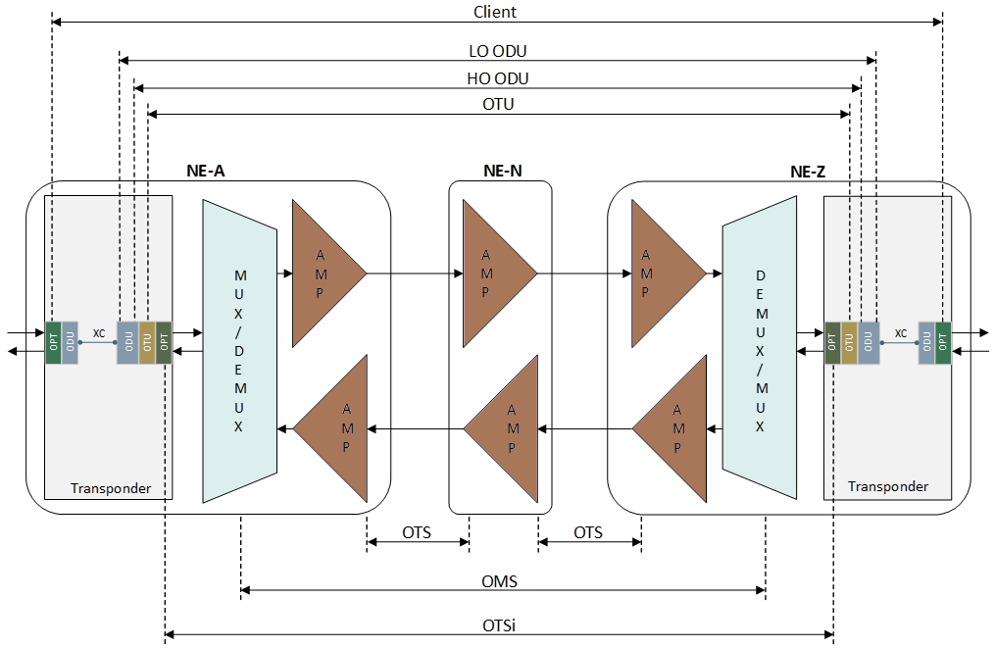
Рисунок 244. Схема создания клиентского трейла без SNCP
- клиентский трейл с SNCP:
- основная линия клиентского трейла формируется аналогично сценарию без использования защиты;
- создаётся защитная группа ODU-интерфейсов, между которыми устанавливается резервная линия клиентского трейла с аналогичными точками терминации трейлов ODU и OTU.
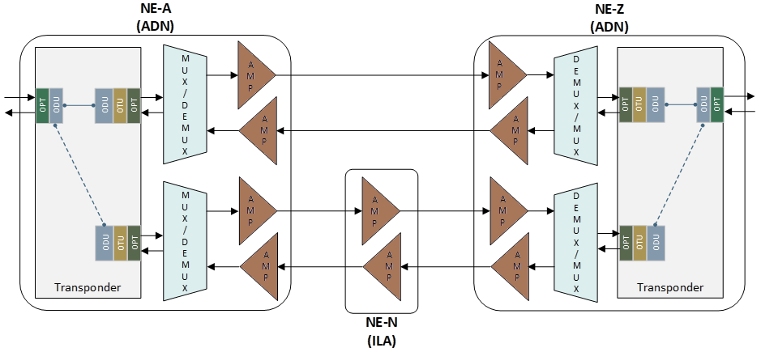
Рисунок 245. Схема создания клиентского трейла c SNCP

Графический интерфейс трейлов

Общие сведения
Управление трейлами осуществляется в разделе «Trail Management», выбираемом одноимённым пунктом меню.
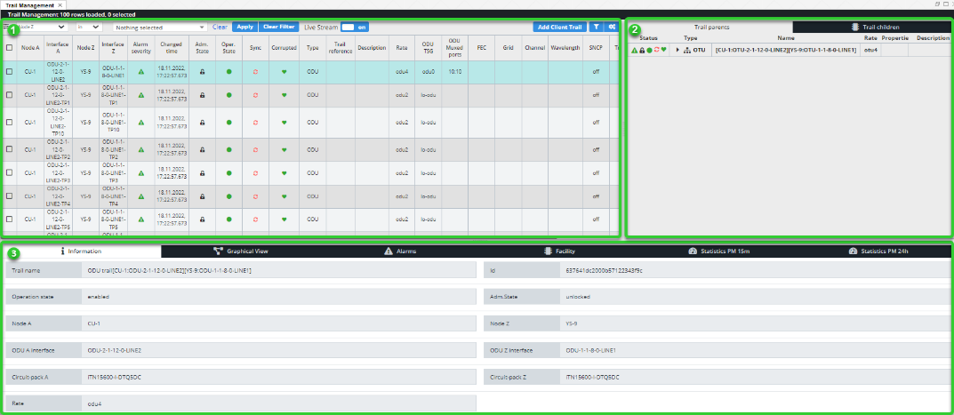
Рисунок 246. Пример окна «Trail Management»
Раздел состоит из трёх частей:
- список созданных трейлов;
- данные вложенности трейлов на двух вкладках:
- Upper trails — иерархия трейлов, на которых основан выбранный в списке трейл;
- Trail children — иерархия трейлов, которые основаны на выбранном трейле в списке;
- дополнительная информация по выбранному трейлу (нижняя часть окна), состоящая из следующих вкладок:
- Information — соответствующие параметры трейла;
- Graphical View — графическая схема трейла;
- Alarms — список текущих аварийных ситуаций на трейле;
- Facility — список управляемых объектов, входящих в состав трейла;
- Statistics PM 15m / Statistics PM 24h — статистические данные работоспособности интерфейсов трейла с интервалами измерений 15 мин / 24 часа

Список трейлов
Список содержит записи трейлов, созданных на всех сетевых элементах DWDM-сети.
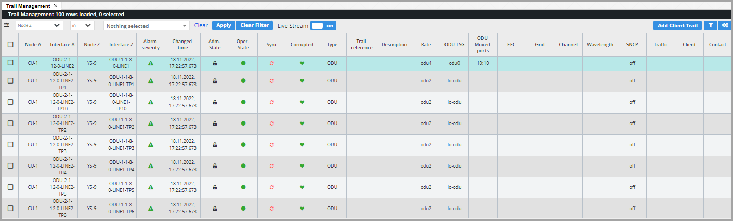
Рисунок 247. Пример списка трейлов
Таблица 61. Параметры списка трейлов
Параметр | Описание
Node A | Сетевой элемент на ближнем конце трейла
Interface A | Интерфейс на ближнем конце трейла
Node Z | Сетевой элемент на дальнем конце трейла
Interface Z | Интерфейс на дальнем конце трейла
Alarm severity | Максимальный уровень серьёзности аварий на трейле
Changed time | Дата и время последнего изменения конфигурации трейла
Adm.State | Административное состояние трейла
Oper.State | Операционное состояние трейла
Sync | Флаг синхронизации NMS с сетевым элементом, где находится управляемый объект (красный значок означает возможную потерю синхронизации)
Corrupted | Флаг сохранности структуры трейла (красный значок означает возможную потерю сохранности структуры)
Type | Тип трейла (Client, ODU, OTU, OTSi, OMS, OTS, OSC)
Trail reference | Идентификатор трейла
Description | Комментарий
Rate | Скорость трейла ODU/OTU
ODU TSG | Гранулярность структуры мультиплексирования ODU
ODU Muxed ports | Количество портов мультиплексирования на ближнем и дальнем концах трейла
FEC | Режим FEC трейла OTU
Grid | Сетка каналов трейла OTSi
Channel | Номер канала трейла OTSi
Wavelength | Длина волны канала трейла OTSi
SNCP | Тип SNCP (off, SNCP-I, SNCP-N, SNCP-S) трейла ODU
Traffic | Вид трафика на клиентском трейле
Client | Имя клиента
Contact | Контактные данные клиента

Операции управления трейлами представлены в контекстном меню записи:
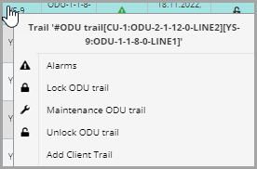
Рисунок 248. Пример контекстного меню записи клиентского трейла
Также возможны операции с группой выбранных записей трейлов:
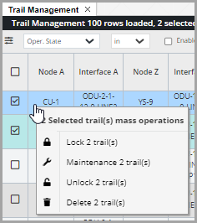
Рисунок 249. Пример контекстного меню записей группы трейлов
Предусмотрены следующие операции с трейлами:
- Lock/Maintenance/Unlock — перевод трейла/трейлов в выбранное административное состояние;
- Delete — удаление трейла/трейлов (доступно только при административном состоянии Locked);
При удалении трейла связанные с ним порты устройств и все соответствующие их интерфейсы переводятся в административное состояние «Locked».
- Add Client Trail — добавление клиентского трейла;
- Edit Client Trail — редактирование клиентского трейла (доступно только при административном состоянии Maintenance);
- Configure OMS Trail — конфигурация трейла OMS;
- Configure OTS Trail — конфигурация трейла OTS;
- Info about OSC Trail — данные измерений трейла OSC.

Вложенность трейлов
Данные вложенности трейлов содержат структуру из трейлов разных типов, на которых основан выбранный трейл (вкладка «Upper trails») и которые основаны на выбранном трейле (вкладка «Trail children»). При выборе трейла в иерархии будут представлены соответствующие данные в области дополнительной информации.
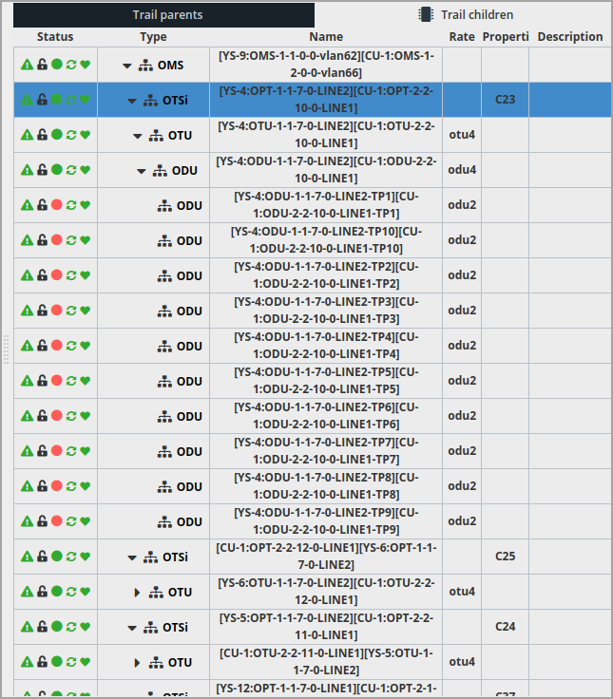
Рисунок 250. Пример иерархии трейлов, на которых основан выбранный трейл
- Status — флаги состояния трейла:
- максимальный уровень серьёзности аварий;
- административное состояние;
- операционное состояние;
- синхронизация с NMS;
- сохранность структуры;
- Type — тип трейла в иерархии;
- Name — название трейла из AID объектов на его концах;
- Rate — скорость трейла ODU/OTU;
- Properties — специальная характеристика трейла (режим FEC трейла OTU, номер канала трейла OTSi);
- Description — комментарий.

Вкладка «Information»
На вкладке «Information» представлены основные параметры выбранного трейла. Состав параметров соответствует типу трейла (см. пп. 10.3-10.9).
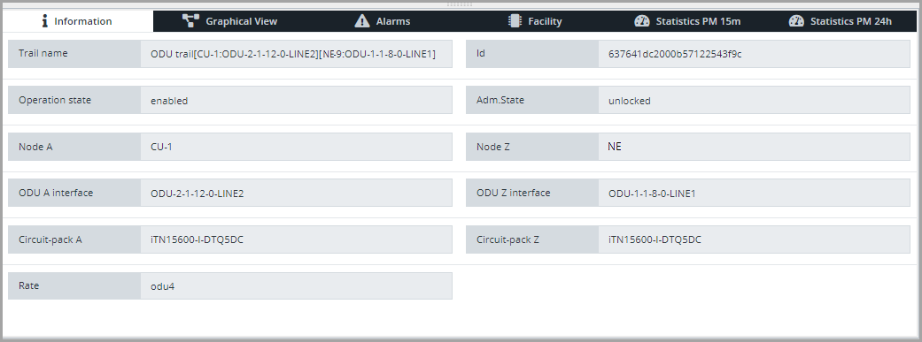
Рисунок 251. Пример вкладки «Information» по клиентскому трейлу

Вкладка «Graphical View»
На вкладке «Graphical View» представлена графическая схема построения трейла с входящими в его состав объектами управления, связями между ними и данными их состояний с основными параметрами мониторинга.
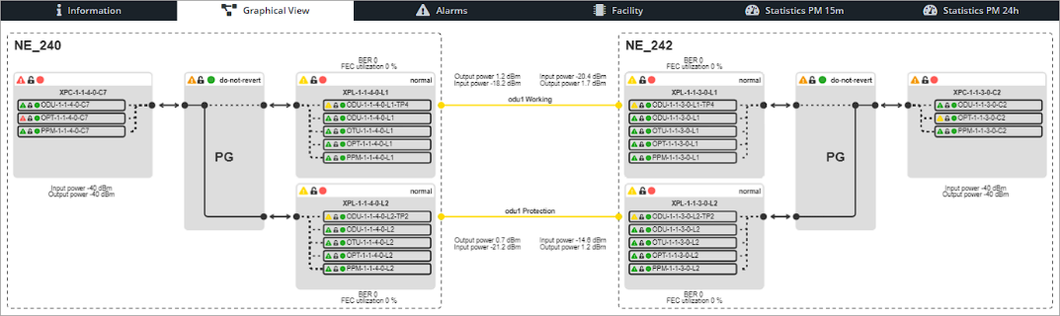
Рисунок 252. Пример вкладки «Graphical View» по выбранному клиентскому трейлу
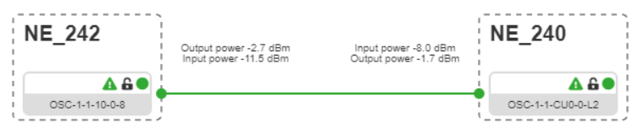
Рисунок 253. Пример отображения отдельного OSC трейла

У объектов управления доступны контекстные меню с соответствующими командами управления:
- настройки конфигурации;
- данные информации;
- данные мониторинга;
- данные статистики;
- использование программно-управляемых шлейфов (см. п. 8.8.3.);
- управление SNCP (см. 9.3).
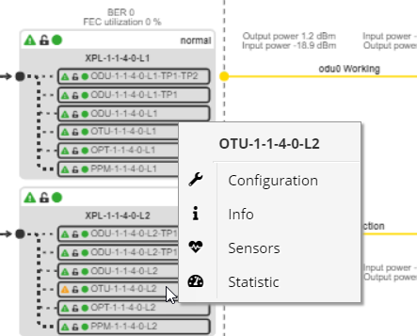
Рисунок 254. Пример отображения контекстного меню для выбранного элемента управления
Контекстное меню позволяет управлять также единичными портами на управляемых объектах сетевых элементов.

Вкладка «Alarms»
Содержание вкладки «Alarms» соответствует данным списка текущих аварийных ситуаций для выбранного трейла:
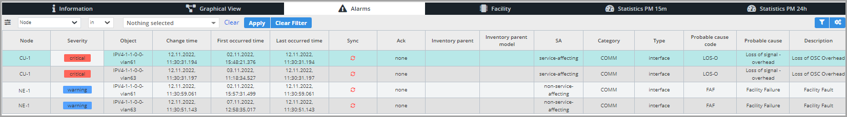
Рисунок 255. Пример вкладки «Alarms» по выбранному трейлу
Для записей списка доступно контекстное меню, аналогичное тому, что представлено в разделе «Current Alarms» пункта меню «Fault Management» (см. пп. 6.1 и 6.2), где предусмотрены следующие команды:
- переход к истории изменений состояния аварии;
- переход к изменению состояния аварии;
- переход к информации по аварии;
- переход к списку слотов шасси с устройствами и графическому изображению шасси, где будет выделен управляемый объект, на котором поднята выбранная авария.

Вкладка «Facility»
На вкладке «Facility» представлен список управляемых объектов, которые входят в состав трейла.
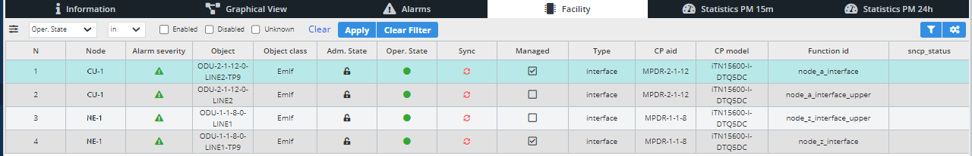
Рисунок 256. Пример вкладки «Facility» по выбранному трейлу
Список состоит из следующих параметров:
- N — номер объекта в списке;
- Node — сетевой элемент, на котором находится объект;
- Alarm severity — максимальный уровень серьёзности аварий на трейле;
- Object — AID объекта;
- Object class — класс объекта;
- Adm. State — административное состояние;
- Oper. State — операционное состояние;
- Sync — флаг синхронизации NMS с сетевым элементом, где находится управляемый объект (красный значок означает возможную потерю синхронизации);
- Managed — флаг наличия управления объектом у трейла;
- Type — тип объекта;
- CP aid — AID устройства, на котором находится объект;
- CP model — тип устройства, на котором находится объект;
- Function id — тип назначения объекта в трейле;
- sncp_status — статус SNCP при его наличии.
У объектов управления доступны контекстные меню с соответствующими командами управления:
- настройки конфигурации;
- данные информации;
- данные мониторинга;
- данные статистики;
- использование программно-управляемых шлейфов (см. 8.13.6);
- управление SNCP (см. п. 9.4).

Вкладки «Statistics PM»
На вкладках «Statistics PM 15m / Statistics PM 24h» статистические данные работоспособности интерфейсов трейла с интервалами измерений 15 мин / 24 часа. Красным фоном выделены значения, которые являются отклонениями от штатных, и время их выявления.
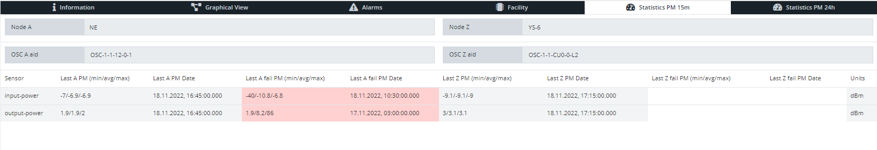
Рисунок 257. Пример вкладки «Statistics PM 15m» по выбранному трейлу
Таблица 62. Параметры статистики по интерфейсам трейла
Параметр | Описание
Sensor | Название измерения
Last A PM | Данные последнего измерения на ближнем конце трейла со значениями: минимальным, максимальным и средним (если доступны)
Last A PM Date | Дата и время последнего измерения на ближнем конце трейла
Last A fail PM | Данные последнего измерения, при котором выявлено отклонение от штатных значений, на ближнем конце трейла со значениями: минимальным, максимальным и средним (если доступны)
Last A fail PM Date | Дата и время последнего измерения на ближнем конце трейла, когда выявлено отклонение от штатных значений
Last Z PM | Данные последнего измерения на дальнем конце трейла со значениями: минимальным, максимальным и средним (если доступны)
Last Z PM Date | Дата и время последнего измерения на дальнем конце трейла
Last Z fail PM | Данные последнего измерения, при котором выявлено отклонение от штатных значений, на дальнем конце трейла со значениями: минимальным, максимальным и средним (если доступны)
Last Z fail PM Date | Дата и время последнего измерения на дальнем конце трейла, когда выявлено отклонение от штатных значений
Units | Единицы измерений

Клиентские трейлы

Характеристики трейла
Точками терминации клиентского трейла являются OPT-интерфейсы клиентских портов транспондеров на сетевых элементах A и Z.
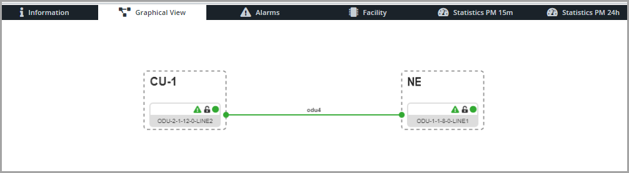
Рисунок 258. Пример графической схемы клиентского трейла
По клиентскому трейлу представлены следующие данные на управляемых объектах сетевых элементов A и Z:
- параметры клиентского порта (XPC):
- OPT-интерфейс: максимальный уровень серьёзности аварий, административное и операционное состояния;
- ODU-интерфейс: максимальный уровень серьёзности аварий, административное и операционное состояния;
- PPM: максимальный уровень серьёзности аварий, административное и операционное состояния;
- входная и выходная мощности;
- кросс-коннект между клиентским и линейным портом: максимальный уровень серьёзности аварий, административное и операционное состояния;
- статус группы защиты при её наличии;
- параметры линейного порта (XPL):
- OPT-интерфейс: максимальный уровень серьёзности аварий, административное и операционное состояния;
- ODU-интерфейс: максимальный уровень серьёзности аварий, административное и операционное состояния;
- OTU-интерфейс: максимальный уровень серьёзности аварий, административное и операционное состояния;
- PPM: максимальный уровень серьёзности аварий, административное и операционное состояния;
- значения BER и FEC на OTU-интерфейсе;
- параметры ODU-трейла:
- скорость трейла;
- максимальный уровень серьёзности аварий;
- входная и выходная мощности на портах трейла.
На вкладке «Information» раздела «Trail Management» для клиентских трейлов представлены следующие данные:
Таблица 63. Параметры данных клиентского трейла на вкладке «Information»
Параметр | Описание
Trail name | Название трейла
Id | Идентификатор трейла
Node A | Сетевой элемент A (ближний конец трейла)
Node Z | Сетевой элемент Z (дальний конец трейла)
Client A port | Клиентский порт на сетевом элементе A, на OPT-интерфейсе которого устанавливается клиентский трейл на ближнем конце
Client Z port | Клиентский порт на сетевом элементе Z, на OPT-интерфейсе которого устанавливается клиентский трейл на дальнем конце
Circuit-pack A | Устройство на сетевом элементе A, где размещён линейный порт, на ODU-интерфейсе которого устанавливается точка коммутации ODU-трейла
Circuit-pack Z | Устройство на сетевом элементе Z, где размещён линейный порт, на ODU-интерфейсе которого устанавливается точка коммутации ODU-трейла
Line Port A | Линейный порт на сетевом элементе A, на ODU-интерфейсе которого устанавливается точка коммутации ODU-трейла на ближнем конце и кросс-коннект на ODU-интерфейс выбранного клиентского порта A
Line Port Z | Линейный порт на сетевом элементе Z, на ODU-интерфейсе которого устанавливается точка коммутации ODU-трейла на дальнем конце и кросс-коннект на ODU-интерфейс выбранного клиентского порта Z
Operation state | Операционное состояние трейла (enabled, disabled)
Adm.State | Административное состояние трейла (locked/maintenance/unlocked)
Traffic mode | Режим трафика на трейле
Rate | Скорость соответствующего ODU-трейла
SNCP type | Тип SNCP (off, snc-i, snc-n, snc-s)
Protect Line A port | Линейный порт на сетевом элементе A, на ODU-интерфейсе которого устанавливается точка коммутации резервного ODU-трейла на ближнем конце (параметр отображается, если тип SNCP не равен "off")
Protect Line Z port | Линейный порт на сетевом элементе Z, на ODU-интерфейсе которого устанавливается точка коммутации резервного ODU-трейла на дальнем конце (параметр отображается, если тип SNCP не равен "off")

Предусмотрены следующие операции с клиентскими трейлами:
- Alarms — список текущих аварийных ситуаций на трейле;
- Lock/Maintenance/Unlock — перевод трейла/трейлов в выбранное административное состояние;
- Delete — удаление трейла/трейлов (доступно только при административном состоянии Locked);
- Add Client Trail — добавление клиентского трейла;
- Edit Client Trail — редактирование клиентского трейла (доступно только при административном состоянии Maintenance).

Создание трейла
Для создания клиентского трейла выберите команду «Add Client Trail» контекстного меню отдельной записи списка трейлов. Будет представлено модальное окно «Create new Client Trail»:
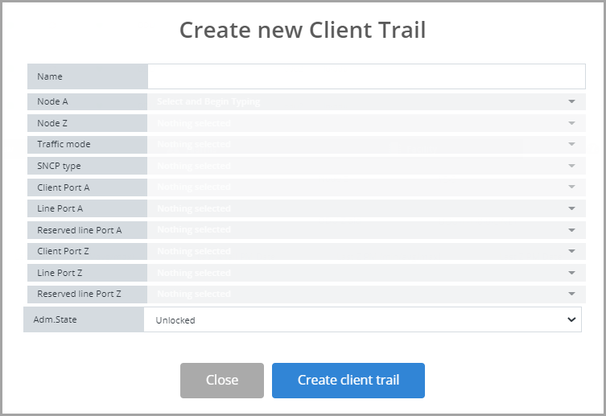
Рисунок 259. Модальное окно добавления клиентского трейла
Таблица 64. Параметры добавления клиентских трейлов
Параметр | Описание
Name | Название клиентского трейла
Node A | Сетевой элемент A (ближний конец трейла)
Node Z | Сетевой элемент Z (дальний конец трейла)
Traffic mode | Режим трафика на трейле
SNCP type | Тип SNCP (Off, SNCP-I, SNCP-N, SNCP-S)
Client Port A | Клиентский порт на сетевом элементе A, на OPT-интерфейсе которого устанавливается клиентский трейл на ближнем конце
Line Port A | Линейный порт на сетевом элементе A, на ODU-интерфейсе которого устанавливается точка коммутации ODU-трейла на ближнем конце и кросс-коннект на ODU-интерфейс выбранного клиентского порта A
Reserved line Port A | Линейный порт на сетевом элементе A, на ODU-интерфейсе которого устанавливается точка коммутации резервного ODU-трейла на ближнем конце
Client Port Z | Клиентский порт на сетевом элементе Z, на OPT-интерфейсе которого устанавливается клиентский трейл на дальнем конце
Line Port Z | Линейный порт на сетевом элементе Z, на ODU-интерфейсе которого устанавливается точка коммутации ODU-трейла на дальнем конце и кросс-коннект на ODU-интерфейс выбранного клиентского порта Z
Reserved line Port Z | Линейный порт на сетевом элементе Z, на ODU-интерфейсе которого устанавливается точка коммутации резервного ODU-трейла на дальнем конце
Adm.State | Административное состояние трейла (Locked/Maintenance/Unlocked)

Порядок добавления клиентского трейла:
- Выберите сетевые элементы, между которыми будет построен трейл:
- При выборе Node A будет представлен раскрывающийся список доступных сетевых элементов с указанием в скобках количества свободного ресурса;
- При выборе Node Z будет представлен раскрывающийся список доступных сетевых элементов, с которыми возможно установить трейл от выбранного сетевого элемента A, и указан в скобках доступный при этом ресурс.
- Выберите режим трафика, который возможно установить на трейле. В раскрывающемся списке варианты указаны вместе с доступным ресурсом и мэппингом (в скобках);
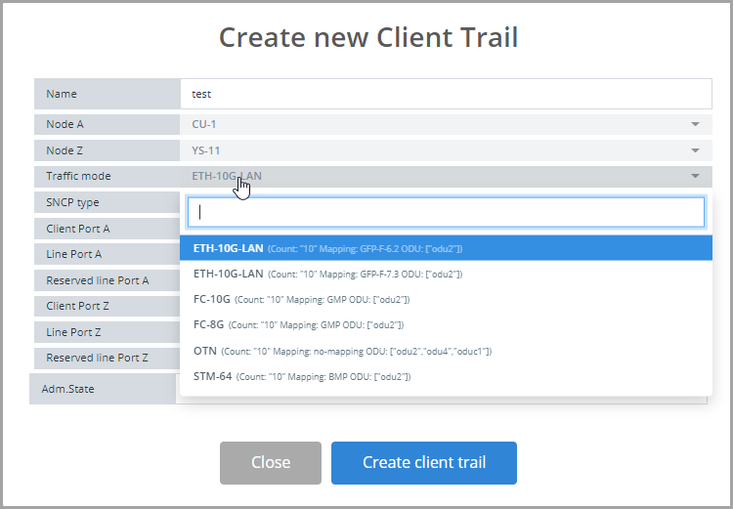
Рисунок 260. Пример выбора режима трафика для построения трейла
- Если требуется создание группы защиты, то выберите тип SNCP (по умолчанию выключен — Off);
- Выберите доступный клиентский порт на сетевом элементе A для построения трейла в соответствии с заданным режимом трафика (у вариантов раскрывающегося списка в скобках указаны устройства, где размещены порты);
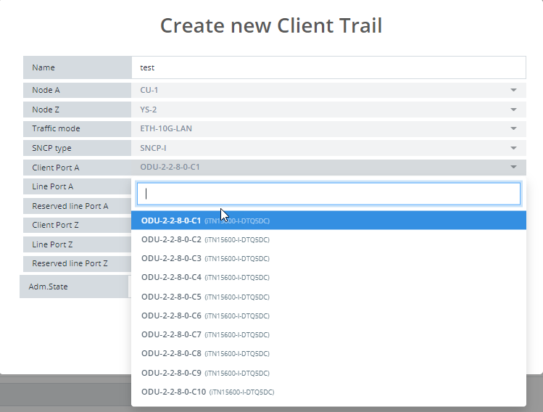
Рисунок 261. Пример выбора клиентского порта на сетевом элементе A
- Выберите доступный линейный порт на сетевом элементе A, на котором возможно установить кросс-коннект с заданным клиентским портом (у вариантов раскрывающегося списка в скобках указаны гранулярность ODU и устройства, где размещены порты);
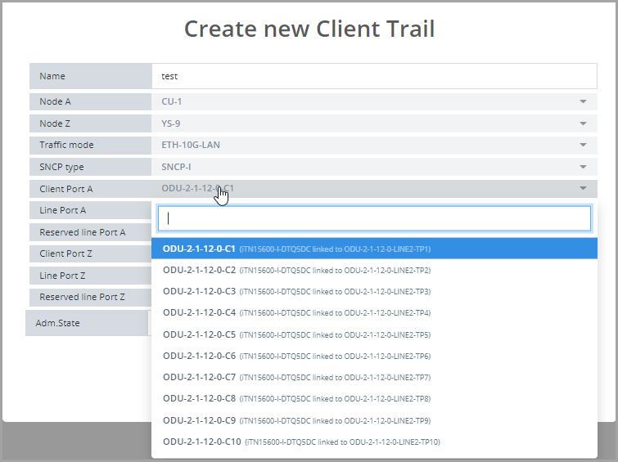
Рисунок 262. Пример выбора линейного порта на сетевом элементе A
- Выберите доступный линейный порт на сетевом элементе A для резервного ODU-трейла, если включён SNCP (у вариантов раскрывающегося списка в скобках указаны гранулярность ODU и устройства, где размещены порты).
- Аналогично пп. 4-6 выберите соответствующие доступные клиентский и линейные порты на сетевом элементе Z.
- Установите административное состояние создаваемого трейла.
- Подтвердите создание трейла, нажав кнопку «Create client trail».

Изменение трейла
Для редактирования параметров клиентского трейла:
- Установите на трейле административное состояние «Maintenance»;
- Откройте модальное окно редактирования параметров трейла, выбрав команду «Edit Client Trail» контекстного меню записи;
- Измените значения нужных параметров трейла аналогично тому, как это представлено в описании добавления трейла;
- Подтвердите внесённые изменения.

Удаление трейла
Для удаления клиентского трейла:
- Установите на трейле административное состояние Locked;
- Выберите команду «Delete» контекстного меню записи;
- Подтвердите удаление.

Особенности построения клиентских трейлов
При создании клиентских трейлов возможно использовать имеющиеся кросс-коннекты ODU и группы защиты, соблюдая приведённые ниже условия, представленные в вариантах ограничений:
- На транспондерах сетевых элементов A и Z отсутствуют кросс-коннекты и группы защиты (SNCP):
- Возможно выбрать любой свободный порт A и любой свободный ODU A.
- При необходимости SNCP возможно выбрать любой свободный линейный ODU A на другом линейном интерфейсе транспондера.
- После выбора портов на стороне A возможно выбрать любой свободный клиентский порт на стороне Z и жёстко привязанный линейный порт через ODU-трейл со стороной A, включая и соответствующий порт защиты.
- Создание клиентского трейла сопровождается созданием кросс-коннектов между клиентским и линейным портами на обеих сторонах (A и Z) и группы защиты при необходимости.
- Предусмотрен выбор только тех портов, которые либо могут быть сконфигурированы на заданную скорость клиентских портов, либо соответствуют скорости ODU линейных интерфейсов и трейлов.
- На транспондере сетевого элемента A есть кросс-коннект на одном или нескольких клиентских портах:
- Аналогично варианту 1, но если на сетевом элементе A построение трейла производится с использованием имеющегося кросс-коннекта, то на стороне Z будут исключены для выбора порты для построения кросс-коннекта с другой скоростью ODU;
- Выбор построения SNCP возможен любой с соответствующей скоростью ODU.
- На транспондере сетевого элемента Z есть кросс-коннект на одном или нескольких клиентских портах:
- Аналогично варианту 1, но если на сетевом элементе Z построение трейла производится с использованием имеющегося кросс-коннекта, то на стороне A будут исключены для выбора порты для построения кросс-коннекта с другой скоростью ODU;
- Выбор построения SNCP возможен любой с соответствующей скоростью ODU.
- На транспондере сетевого элемента A есть кросс-коннект и группа защиты на одном или нескольких клиентских портах.
- Аналогично варианту 2, только при выборе кросс-коннекта с группой защиты на сетевом элементе A защитный линейный порт на стороне Z фиксируется в соответствии с имеющейся группой защиты.
- При выборе кросс-коннекта без группы защиты на сетевом элементе A будет исключено построение кросс-коннекта с группой защиты на стороне Z.
- На транспондере сетевого элемента Z есть кросс-коннект и группа защиты на одном или нескольких клиентских портах.
- Аналогично варианту 3, только при выборе кросс-коннекта с группой защиты на сетевом элементе Z защитный линейный порт на стороне A фиксируется в соответствии с имеющейся группой защиты.
- При выборе кросс-коннекта без группы защиты на сетевом элементе Z будет исключено построение кросс-коннекта с группой защиты на стороне A.
- На транспондерах сетевых элементов A и Z есть кросс-коннект без группы защиты на одном или нескольких клиентских портах.
- При выборе клиентского порта на сетевом элементе A для выбора будут предложены соответствующие линейные порты на сторонах A и Z в соответствии с имеющимися кросс-коннектом. Возможно построить трейл без SNCP с другими портами с созданием новых кросс-коннектов;
- При построении трейла без SNCP из выбора будут исключены кросс-коннекты с группой защиты;
- При построении трейла с SNCP возможно выбрать свободные клиентские и линейные порты на обеих сторонах для построения кросс-коннекта и соответствующие линейные порты для организации группы защиты.
- На транспондерах сетевых элементов A и Z есть кросс-коннект и группа защиты на одном или нескольких клиентских портах.
- При выборе клиентского порта на сетевом элементе A для выбора будут предложены соответствующие линейные порты на сторонах A и Z в соответствии с имеющимися кросс-коннектами и группами защиты.
- При построении трейла без SNCP из выбора будут исключены кросс-коннекты с группой защиты.
- При построении трейла с SNCP возможно выбрать свободные клиентские и линейные порты на обеих сторонах для построения кросс-коннекта и соответствующие линейные порты для организации группы защиты.

Трейлы ODU

Характеристики трейла
Точками терминации ODU трейла являются ODU-интерфейсы линейных портов транспондеров на сетевых элементах A и Z.
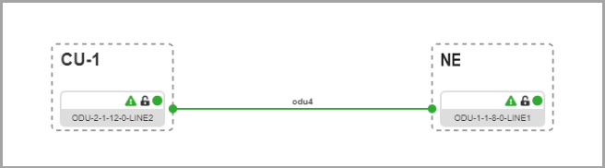
Рисунок 202. Пример графической схемы ODU трейла
По ODU трейлу представлены следующие данные на управляемых объектах сетевых элементов A и Z:
- ODU-интерфейсы на линейных портах: максимальный уровень серьёзности аварий, административное и операционное состояния;
- максимальный уровень серьёзности аварий на трейле;
- скорость трейла.
На вкладке «Information» раздела «Trail Management» для трейлов ODU представлены следующие данные:
Таблица 56. Параметры данных трейла ODU на вкладке «Information»
Параметр | Описание
Trail name | Название трейла
Id | Идентификатор трейла
Node A | Сетевой элемент A (ближний конец трейла)
Node Z | Сетевой элемент Z (дальний конец трейла)
ODU A aid | Линейный порт на сетевом элементе A, на ODU-интерфейсе которого устанавливается точка коммутации ODU-трейла на ближнем конце
ODU Z aid | Линейный порт на сетевом элементе Z, на ODU-интерфейсе которого устанавливается точка коммутации ODU-трейла на дальнем конце
Circuit-pack A | Устройство на сетевом элементе A, где размещён линейный порт, на ODU-интерфейсе которого устанавливается точка коммутации ODU-трейла
Circuit-pack Z | Устройство на сетевом элементе Z, где размещён линейный порт, на ODU-интерфейсе которого устанавливается точка коммутации ODU-трейла
Rate | Скорость ODU-трейла
Operation state | Операционное состояние трейла (enabled, disabled)
Adm.State | Административное состояние трейла (locked/maintenance/unlocked)

Предусмотрены следующие операции с трейлами ODU:
- Alarms — список текущих аварийных ситуаций на трейле;
- Lock/Maintenance/Unlock — перевод трейла в выбранное административное состояние;
- Delete — удаление трейла (доступно только при административном состоянии Locked).

Создание трейла
Создание ODU трейла производится автоматически c помощью процедуры дискавери при выполнении следующих условий:
- Наличие OTU трейла на соответствующих OTU интерфейсах линейных портов транспондеров на узлах ADN.
- Наличие на этих линейных портах доступных ODU интерфейсов с одинаковой скоростью и структурой мультиплексирования.
ODU трейлы также могут быть добавлены при создании клиентских трейлов (см. п. 10.3).

Изменение трейла
Редактирование параметров трейла ODU не предусмотрено.

Удаление трейла
Для удаления трейла ODU:
- Откройте вкладку «Trail children» данных вложенности трейла.
- Удалите имеющиеся клиентские (см. п. 9.3) и ODU трейлы, которые основаны на выбранном трейле ODU.
- Удалите ODU кросс-коннекты, связанные с трейлом ODU (см. пп. 10.3, 10.4).
- Удалите контейнеры трибутарных портов (при их наличии) и трибутарные порты трейла ODU (см. п. 9.2).
- Установите на трейле ODU административное состояние «Locked», выберите команду «Delete» контекстного меню записи и подтвердите удаление.

Трейлы OTU

Характеристики трейла
Точками терминации OTU трейла являются OTU-интерфейсы линейных портов транспондеров на сетевых элементах A и Z.
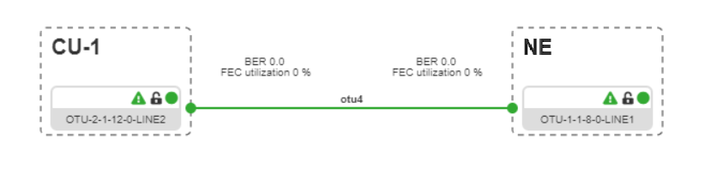
Рисунок 263. Пример графической схемы OTU трейла
По OTU трейлу представлены следующие данные на управляемых объектах сетевых элементов A и Z:
- OTU-интерфейсы на линейных портах: максимальный уровень серьёзности аварий, административное и операционное состояния;
- максимальный уровень серьёзности аварий на трейле;
- значения BER и FEC на OTU-интерфейсах линейных портов;
- скорость трейла.
На вкладке «Information» раздела «Trail Management» для трейлов OTU представлены следующие данные:
Таблица 57. Параметры данных трейла OTU на вкладке «Information»
Параметр | Описание
Trail name | Название трейла
Id | Идентификатор трейла
Node A | Сетевой элемент A (ближний конец трейла)
Node Z | Сетевой элемент Z (дальний конец трейла)
OTU A aid | Линейный порт на сетевом элементе A, на OTU-интерфейсе которого устанавливается точка коммутации OTU-трейла на ближнем конце
OTU Z aid | Линейный порт на сетевом элементе Z, на OTU-интерфейсе которого устанавливается точка коммутации OTU-трейла на дальнем конце
Circuit-pack A | Устройство на сетевом элементе A, где размещён линейный порт, на OTU-интерфейсе которого устанавливается точка коммутации OTU-трейла
Circuit-pack Z | Устройство на сетевом элементе Z, где размещён линейный порт, на OTU-интерфейсе которого устанавливается точка коммутации OTU-трейла
Rate | Скорость OTU-трейла
FEC | Режим FEC
Operation state | Операционное состояние трейла (enabled, disabled)
Adm.State | Административное состояние трейла (locked/maintenance/unlocked)

Предусмотрены следующие операции с трейлами OTU:
- Alarms — список текущих аварийных ситуаций на трейле;
- Lock/Maintenance/Unlock — перевод трейла в выбранное административное состояние;
- Delete — удаление трейла (доступно только при административном состоянии Locked).

Создание трейла
Создание OTU трейла производится автоматически c помощью процедуры дискавери на уровне КСЭ, когда между узлами распространяются метки TTI, и при совпадении этих меток между двумя узлами ADN устанавливается трейл OTU на соответствующих интерфейсах линейных портов транспондеров.
OTU трейлы также могут быть добавлены при создании клиентских трейлов (см. п. 10.3).

Изменение трейла
Редактирование параметров трейла OTU не предусмотрено.

Удаление трейла
Для удаления трейла OTU:
- Откройте вкладку «Trail children» данных вложенности трейла.
- Удалите имеющиеся ODU трейлы (см. п. 9.4), которые основаны на выбранном трейле OTU.
- Установите на трейле OTU административное состояние «Locked», выберите команду «Delete» контекстного меню записи и подтвердите удаление.

Трейлы OTSi

Характеристики трейла
Трейлы OTSi представляют собой отдельные оптические несущие с точками терминации на OPT-интерфейсах линейных портов транспондеров на сетевых элементах A и Z.
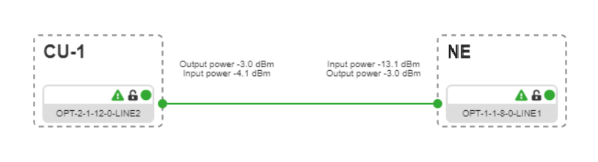
Рисунок 264. Пример графической схемы OTSi трейла
По OTSi трейлу представлены следующие данные на управляемых объектах сетевых элементов A и Z:
- OPT-интерфейсы на линейных портах: максимальный уровень серьёзности аварий, административное и операционное состояния;
- максимальный уровень серьёзности аварий на трейле;
- значения входной и выходной мощности на OPT-интерфейсах линейных портов.
На вкладке «Information» раздела «Trail Management» для трейлов OTSi представлены следующие данные:
Таблица 65. Параметры данных трейла OTSi на вкладке «Information»
Параметр | Описание
Trail name | Название трейла
Id | Идентификатор трейла
Node A | Сетевой элемент A (ближний конец трейла)
Node Z | Сетевой элемент Z (дальний конец трейла)
Circuit-pack A | Устройство на сетевом элементе A, где размещён линейный порт, на OPT-интерфейсе которого устанавливается точка коммутации OTSi-трейла
Circuit-pack Z | Устройство на сетевом элементе Z, где размещён линейный порт, на OPT-интерфейсе которого устанавливается точка коммутации OTSi-трейла
Grid | Канальная сетка
Channel | Номер оптического канала в сетке
Wavelength | Длина волны в оптическом канале
Operation state | Операционное состояние трейла (enabled, disabled)
Adm.State | Административное состояние трейла (locked/maintenance/unlocked)

Предусмотрены следующие операции с трейлами OTSi:
- Alarms — список текущих аварийных ситуаций на трейле;
- Lock/Maintenance/Unlock — перевод трейла в выбранное административное состояние;
- Delete — удаление трейла (доступно только при административном состоянии Locked).

Создание трейла
Создание OTSi трейла производится автоматически c помощью процедуры дискавери на уровне контроллера сетевого элемента, когда при совпадении характеристик оптических каналов (номер канала и длина его волны) между двумя узлами ADN устанавливается трейл OTSi на OPT-интерфейсах линейных портов транспондеров.

Изменение трейла
Редактирование параметров трейла OTSi не предусмотрено.

Удаление трейла
Для удаления трейла OTSi:
- Откройте вкладку «Trail children» данных вложенности трейла;
- Удалите имеющийся OTU трейл (см. п. 9.5), который основан на выбранном трейле OTSi;
- Установите на трейле OTSi административное состояние «Locked», выберите команду «Delete» контекстного меню записи и подтвердите удаление.

Трейлы OMS

Характеристики трейла
Трейлы OMS представляют собой логические связи между двумя соседними узлами ADN с точками терминации на линейных портах оптических мультиплексоров/демультиплексоров.
Рисунок 265. Пример графической схемы OMS трейла
По OMS трейлу представлены следующие данные на управляемых объектах сетевых элементов A и Z:
- AID трейла OMS на сетевом элементе A/Z: максимальный уровень серьёзности аварий, административное и операционное состояния;
- максимальный уровень серьёзности аварий на трейле.
На вкладке «Information» раздела» «Trail Management» для трейлов OMS представлены следующие данные:
Таблица 66. Параметры данных трейла OMS на вкладке «Information»
Параметр | Описание
Trail name | Название трейла
Id | Идентификатор трейла
Node A | Сетевой элемент A (ближний конец трейла)
Node Z | Сетевой элемент Z (дальний конец трейла)
OMS A aid | AID трейла OMS на сетевом элементе A
OMS Z aid | AID трейла OMS на сетевом элементе Z
Operation state | Операционное состояние трейла (enabled, disabled)
Adm.State | Административное состояние трейла (locked/maintenance/unlocked)
A TX Port | Идентификатор порта передачи на сетевом элементе A
Z TX Port | Идентификатор порта передачи на сетевом элементе Z
Z RX Port | Идентификатор порта приёма на сетевом элементе Z
A RX Port | Идентификатор порта приёма на сетевом элементе A
OTSi capacity | Количество каналов OTSi в трейле

Предусмотрены следующие операции с трейлами OMS:
- Alarms — список текущих аварийных ситуаций на трейле;
- Lock/Maintenance/Unlock — перевод трейла/трейлов в выбранное административное состояние;
- Delete — удаление трейла/трейлов (доступно только при административном состоянии Locked);
- Configure OMS Trail — конфигурация трейла.
Конфигурация трейла OMS предусматривает следующие настройки (обновляется посредством нажатия кнопки «Configure OMS»):
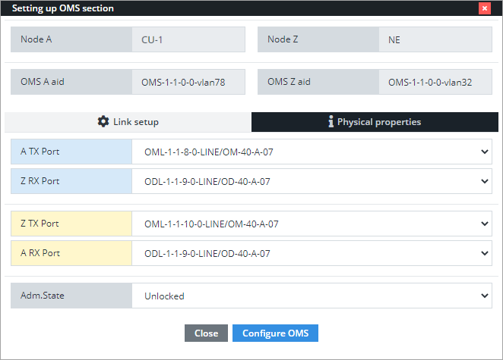
Рисунок 266. Пример настройки трейла OMS на вкладке «Link setup»
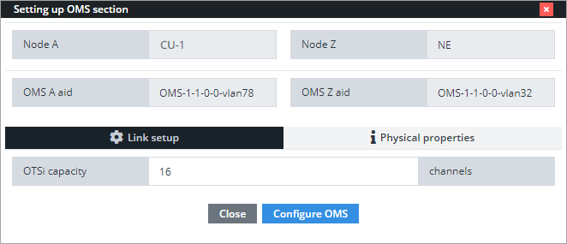
Рисунок 267. Пример справочной информации трейла OMS на вкладке «Physical properties»
- Вкладка «Link setup»:
- A TX Port — порт передачи на сетевом элементе A;
- Z RX Port — порт приёма на сетевом элементе Z;
- Z TX Port — порт передачи на сетевом элементе Z;
- A RX Port — порт приёма на сетевом элементе A;
- Adm.State — административное состояние трейла (Locked/ Maintenance/ Unlocked);
- Вкладка «Physical properties» (справочная информация):
- OTSi capacity — количество каналов OTSi в трейле.

Создание трейла
Создание OMS трейла производится автоматически путём агрегации OTS трейлов, у которых OTS интерфейсы не имеют над собой OMS интерфейсов. Трейл OMS устанавливается на OMS интерфейсах линейных портов оптических мультиплексоров/демультиплексоров узлов ADN и на узлах ILA требует создания соответствующих OTS соединений.

Изменение трейла
Для редактирования параметров трейла OMS:
- Откройте окно конфигурации трейла, выбрав команду «Configure OMS Trail» контекстного меню записи.
- На вкладке «Link setup» измените данные портов передачи/приёма на сетевых элементах A и Z (описание вкладки представлено выше).
- Для применения обновлённой конфигурации нажмите кнопку «Configure OMS».

Удаление трейла
Для удаления трейла OMS:
- Откройте вкладку «Trail children» данных вложенности трейла.
- Удалите имеющиеся OTSi трейлы (см. п. 9.6), которые основаны на выбранном трейле OMS.
- Установите на трейле OMS административное состояние «Locked», выберите команду «Delete» контекстного меню записи и подтвердите удаление.

Трейлы OTS

Характеристики трейла
Трейлы OTS представляют собой соединения «точка-точка» между соседними сетевыми элементами и связаны с групповыми оптическими сигналами вне оптического канала управления (OSC). Точки терминации трейлов OTS — порты оптических усилителей и/или линейные порты мультиплексоров/демультиплексоров.
Рисунок 268. Пример графической схемы OTS трейла
По OTS трейлу представлены следующие данные на управляемых объектах сетевых элементов A и Z:
- AID трейла OTS на сетевом элементе A/Z: максимальный уровень серьёзности аварий, административное и операционное состояния;
- максимальный уровень серьёзности аварий на трейле.
На вкладке «Information» раздела «Trail Management» для трейлов OTS представлены следующие данные:
Таблица 67. Параметры данных трейла OTS на вкладке «Information»
Параметр | Описание
Trail name | Название трейла
Id | Идентификатор трейла
Node A | Сетевой элемент A (ближний конец трейла)
Node Z | Сетевой элемент Z (дальний конец трейла)
OTS A aid | AID трейла OTS на сетевом элементе A
OTS Z aid | AID трейла OTS на сетевом элементе Z
Operation state | Операционное состояние трейла (enabled, disabled)
Adm.State | Административное состояние трейла (locked/maintenance/unlocked)
A TX Port | Идентификатор порта передачи на сетевом элементе A
Z TX Port | Идентификатор порта передачи на сетевом элементе Z
Z RX Port | Идентификатор порта приёма на сетевом элементе Z
A RX Port | Идентификатор порта приёма на сетевом элементе A
fiber type | Тип оптоволокна на линиях AZ/ZA
distance | Протяжённость оптоволокна на линиях AZ/ZA (км)
attenuation | Аттенюация сигнала в оптоволокне на линиях AZ/ZA (дБ)

Предусмотрены следующие операции с трейлами OTS:
- Alarms — список текущих аварийных ситуаций на трейле;
- Lock/Maintenance/Unlock — перевод трейла/трейлов в выбранное административное состояние;
- Delete — удаление трейла/трейлов (доступно только при административном состоянии Locked);
- Configure OTS Trail — конфигурация трейла.
Конфигурация трейла OTS предусматривает следующие настройки (обновляется посредством нажатия кнопки «Configure OTS»):
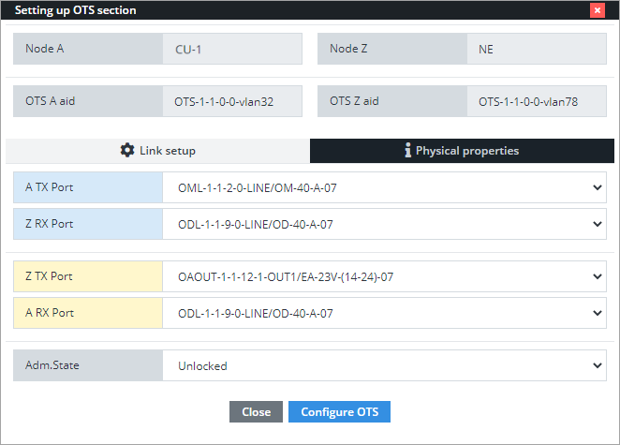
Рисунок 269. Пример настройки трейла OTS на вкладке "Link setup"
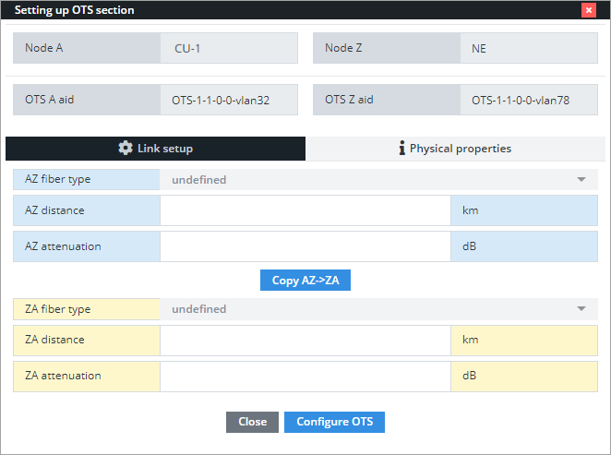
Рисунок 270. Пример справочной информации трейла OTS на вкладке "Physical properties"
- Вкладка «Link setup»:
- A TX Port — порт передачи на сетевом элементе A;
- Z RX Port — порт приёма на сетевом элементе Z;
- Z TX Port — порт передачи на сетевом элементе Z;
- A RX Port — порт приёма на сетевом элементе A;
- Adm.State — административное состояние трейла (Locked/ Maintenance/ Unlocked);
- Вкладка «Physical properties» (справочная информация, кнопка «Copy AZ->ZA» предназначена для копирования данных линии AZ в линии ZA):
- fiber type — тип оптоволокна на линиях AZ/ZA;
- distance — протяжённость оптоволокна на линиях AZ/ZA (км);
- attenuation — аттенюация сигнала в оптоволокне на линиях AZ/ZA (дБ).

Создание трейла
Создание OTS трейла между двумя соседними узлами производится автоматически на основе соответствующего OSC трейла. OTS трейл устанавливается на OTS интерфейсах, которые являются дочерними у OSC интерфейсов трейла OSC, и создаётся между портами оптических усилителей и/или линейными портами мультиплексоров/демультиплексоров.

Изменение трейла
Для редактирования параметров трейла OTS:
- Откройте окно конфигурации трейла, выбрав команду «Configure OTS Trail» контекстного меню записи.
- На вкладке «Link setup» измените данные портов передачи/приёма на сетевых элементах A и Z (описание вкладки представлено выше).
- Для применения обновлённой конфигурации нажмите кнопку «Configure OTS».

Удаление трейла
Для удаления трейла OTS:
- Откройте вкладку «Trail children» данных вложенности трейла.
- Удалите имеющийся OMS трейл (см. п. 10.7), который основан на выбранном трейле OTS.
- Установите на трейле OTS административное состояние Locked, выберите команду «Delete» контекстного меню записи и подтвердите удаление.

Трейлы OSC

Характеристики трейла
Трейлы OSC — оптические каналы управления (OSC), которые организуются по схеме «точка-точка» между соседними сетевыми элементами вне полосы работы оптических усилителей. Данные трейлы используются для передачи служебной информации и аварийных сообщений по трейлам OTS/OMS/OTSi.
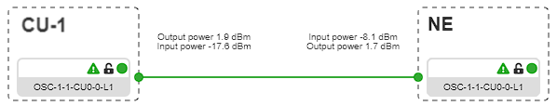
Рисунок 271. Пример графической схемы OSC трейла
По OSC трейлу представлены следующие данные на управляемых объектах сетевых элементов A и Z:
- OSC-интерфейсы на портах блоков управления сетевых элементов A/Z: максимальный уровень серьёзности аварий, административное и операционное состояния;
- максимальный уровень серьёзности аварий на трейле;
- значения входной и выходной мощности на OSC-интерфейсах портов блоков управления.
На вкладке «Information» раздела «Trail Management» для трейлов OSC представлены следующие данные:
Таблица 68. Параметры данных трейла OSC на вкладке «Information»
Параметр | Описание
Trail name | Название трейла
Id | Идентификатор трейла
Node A | Сетевой элемент A (ближний конец трейла)
Node Z | Сетевой элемент Z (дальний конец трейла)
OSC A aid | AID трейла OSC на сетевом элементе A
OSC Z aid | AID трейла OSC на сетевом элементе Z
Operation state | Операционное состояние трейла (enabled, disabled)
Adm.State | Административное состояние трейла (locked/maintenance/unlocked)
Wavelength | Длина волны канала OSC (нм)

Предусмотрены следующие операции с трейлами OSC:
- Alarms — список текущих аварийных ситуаций на трейле;
- Lock/Maintenance/Unlock — перевод трейла/трейлов в выбранное административное состояние;
- Delete — удаление трейла/трейлов (доступно только при административном состоянии Locked);
- Info about OSC Trail — данные измерений трейла OSC.
Данные по рабочим показателям трейла OSC могут быть просмотрены с помощью команды «Info about OSC Trail» контекстного меню и содержат графики затухания оптического сигнала:
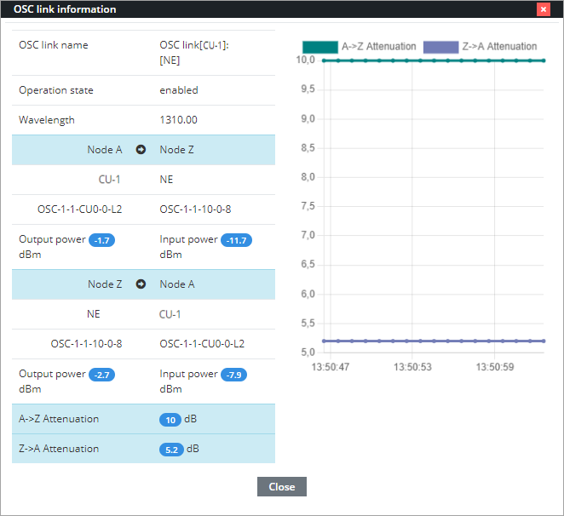
Рисунок 272. Пример окна информации OSC-трейла

Создание трейла
Создание OSC трейла между двумя соседними узлами из модели КСЭ путём физической коммутации OSC портов между узлами и настройки IPv4 OSC интерфейсов блоков управления (см. п. 8.7). Ручное создание OSC трейла не предусмотрено.

Изменение трейла
Редактирование параметров трейла OSC не предусмотрено.

Удаление трейла
Для удаления трейла OSC:
- Откройте вкладку «Trail children» данных вложенности трейла.
- Удалите имеющийся OTS трейл (см. п. 10.7), который основан на выбранном трейле OSC.
- Установите на трейле OSC административное состояние Locked, выберите команду «Delete» контекстного меню записи и подтвердите удаление.

Мониторинг и контроль производительности (Performance Management)

Общие сведения
Мониторинг и управление рабочими показателями (Performance Management) — функция сбора статистики измерений с оборудования сетевых элементов, которая используется для выявления и устранения проблем до того, как они окажут влияние на доступность каналов связи или приведут к повреждению оборудования. К таким проблемам могут относиться всплески битовых ошибок или потерянных фреймов, что может привести к высоким процентам ошибочных или потерянных блоков данных либо вызвать дефекты фрейминга. Функция контроля неисправностей не обнаруживает такие ошибки, потому что они длятся короткое время и не регистрируются как аварии. Для определения источника этих ошибок требуется измерять их количество в различных местах сети.
С сетевых элементов NMS собирает статистику на следующих уровнях:
- результаты измерений с сенсоров оборудования;
- параметры работоспособности OTN интерфейсов.
В статистику входят следующие показатели:
- параметры эксплуатации (например, напряжение, ток, температура, выходная мощность, усиление);
- показатели эффективности (например, продолжительность работы с момента включения/перезагрузки, BER);
- оповещения о выходе значений наблюдаемых параметров из диапазона допустимых значений (TCA — Threshold Crossing Alert).
Сбор статистики производится с интервалами по 15 минут (recent-15m). Из данных 15-минутных интервалов формируются данные за 24 часа (recent-24h). Данные сенсоров регистрируются по минимальным, максимальным и средним значениям за период.
Предусмотрен следующий порядок сбора статистики:
- Временная сетка 15-минутных интервалов: начало интервала в XX:00, XX:15, XX:30, XX:45 каждого часа.
- Временная сетка 24-часовых интервалов: начало интервала в 00:00 ч. по местному времени или UTC.
- Началом следующего интервала является конец предыдущего.
- Статистика интервалов по 15 минут хранится в течение трёх последних суток, интервалов за 24 часа — бессрочно (зависит от аппаратной конфигурации серверов, базовые требования — 1 год).
В NMS контроль рабочих показателей производится в следующих разделах пункта «Performance Management»:
- Statistics (PM) — данные работоспособности OTN интерфейсов;
- Statistics (Gauge) — измерения с сенсоров оборудования;
- TCA — настройки порогов по измерениям для срабатывания аварий.

Данные работоспособности OTN интерфейсов
Раздел «Statistics (PM)» пункта меню «Performance Management» одержит данные работоспособности OTN интерфейсов:
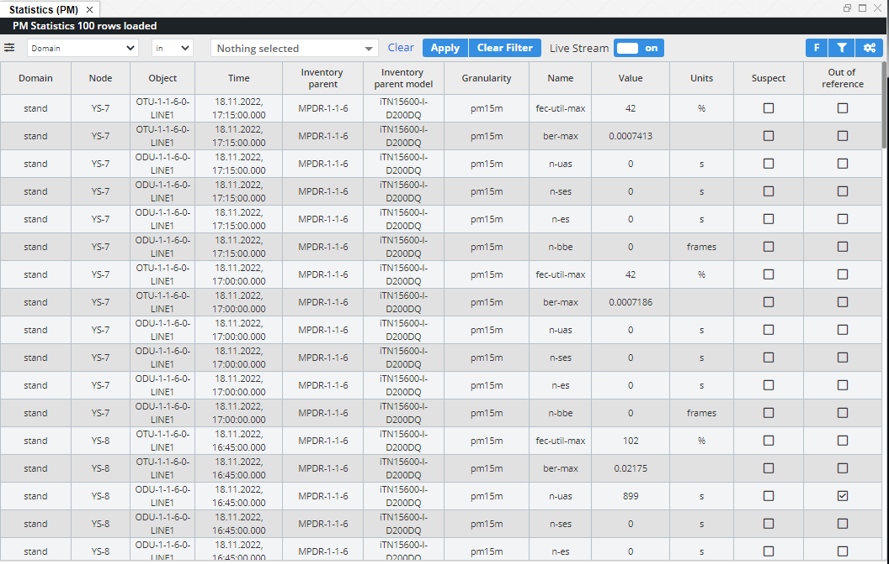
Рисунок 273. Пример данных раздела Statistics (PM)
Данные OTN интерфейсов включают параметры ODU и OTU интерфейсов.
Таблица 69. Параметры сбора статистики по OTN
Параметр | Описание
Domain | Домен сети, где находится сетевой элемент
Node | Сетевой элемент
Object | AID объекта
Time | Дата и время получения данных
Inventory parent | AID устройства, с объекта которого получены данные
Inventory parent model | Тип устройства, с объекта которого получены данные
Granularity | Временной интервал сбора данных
Name | Параметр сбора данных
Value | Значение параметра
Units | Единица измерения параметра
Suspect | Признак наличия неполного интервала измерений (например, из-за перезагрузки сетевого элемента)
Out of reference | Признак отклонения от допустимых значений с индикацией серьёзности соответствующей аварии

Контекстное меню записей списка содержит команду «Show object», которая открывает окно «Management» сетевого элемента с указанием выбранного объекта в списке устройств и на графическом изображении.

Измерения с сенсоров оборудования
Раздел «Statistics (Gauge)» пункта меню «Performance Management» содержит данные сенсоров оборудования:
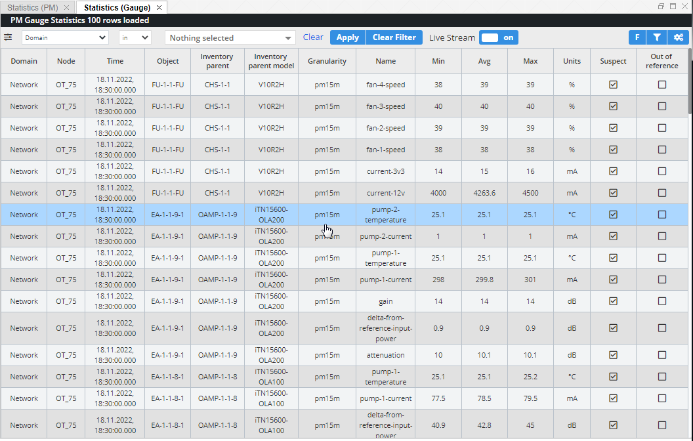
Рисунок 274. Пример данных раздела Statistics (Gauge)
Таблица 70. Параметры сбора статистики с сенсоров оборудования
Параметр | Описание
Domain | Домен сети, где находится сетевой элемент
Node | Сетевой элемент
Time | Дата и время получения данных
Object | AID объекта
Inventory parent | AID устройства, с объекта которого получены данные
Inventory parent model | Тип устройства, с объекта которого получены данные
Granularity | Временной интервал сбора данных
Name | Параметр сбора данных
Min | Минимальное значение параметра
Avg | Среднее значение параметра
Max | Максимальное значение параметра
Units | Единица измерения параметра
Suspect | Признак наличия неполного интервала измерений (например, из-за перезагрузки сетевого элемента)
Out of reference | Признак отклонения от допустимых значений с индикацией серьёзности соответствующей аварии

Контекстное меню записей списка содержит команду «Show object», которая открывает окно «Management» сетевого элемента с указанием выбранного объекта в списке устройств и на графическом изображении.

Настройки диапазона допустимых значений для наблюдаемых параметров
Раздел TCA пункта меню «Performance Management» содержит список настроек допустимых значений для параметров собираемой статистики:
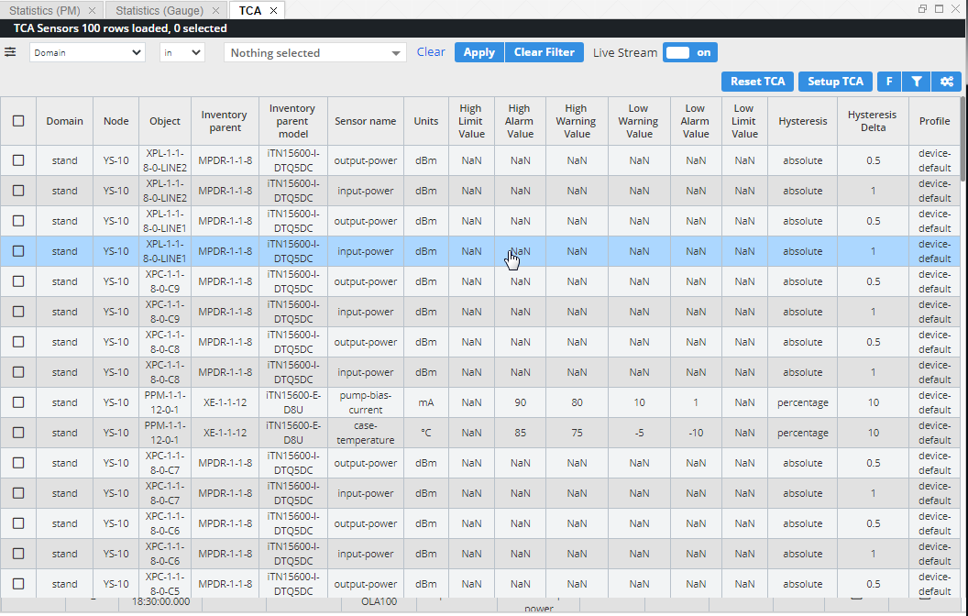
Рисунок 214. Пример данных раздела TCA
Таблица 71. Параметры оповещений TCA
Параметр | Описание
Domain | Домен сети, где находится сетевой элемент
Node | Сетевой элемент
Object | AID объекта
Inventory parent | AID устройства, с объекта которого получены данные
Inventory parent model | Тип устройства, с объекта которого получены данные
Sensor name | Параметр сбора данных
Units | Единица измерения параметра
High Limit Value | Верхний предел допустимого значения параметра
High Alarm Value | Повышенное значение параметра, при котором поднимается тревога
High Warning Value | Повышенное значение параметра, при котором поднимается предупреждение
Low Warning Value | Пониженное значение параметра, при котором поднимается предупреждение
Low Alarm Value | Пониженное значение параметра, при котором поднимается тревога
Low Limit Value | Нижний предел допустимого значения параметра
Hysteresis | Тип значения гистерезиса: absolute — абсолютное, percentage — в процентах
Hysteresis Delta | Дельта гистерезиса
Profile | Название профиля TCA

Для наблюдаемых параметров предусмотрены следующие операции с TCA, которые доступны в контекстном меню записи списка:
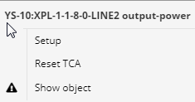
Рисунок 275. Пример контекстного меню записи TCA
- Setup — установка настроек оповещений TCA;
- Reset TCA — сброс установленных настроек оповещений TCA;
- Show object — переход в окно «Management» сетевого элемента с указанием выбранного объекта в списке устройств и на графическом изображении.
Аналогичные операции доступны при нажатии кнопок «Setup TCA» и «Reset TCA» на панели инструментов.
Для того чтобы изменить настройки TCA для выбранного наблюдаемого параметра:
- Выберите команду «Setup» контекстного меню записи. Будет представлено модальное окно «Setup TCA»:
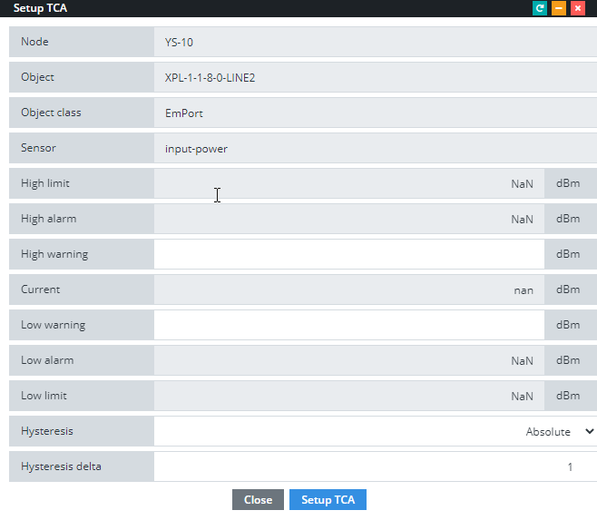
Рисунок 276. Редактирование настроек TCA
- Внесите изменения в доступные настройки TCA. Описание настроек представлено в таблице выше.
- Сохраните внесённые изменения, нажав кнопку «Setup» TCA.

Сбор и обработка инвенторной информации (Inventory)
NMS осуществляет сбор, обработку и хранение инвенторной информации всего оборудования в составе подконтрольных сетевых элементов. Данная информация доступна для просмотра как в сведениях отдельных устройств, так и в общей таблице.
Для того чтобы просмотреть инвенторную информацию отдельного устройства сетевого элемента, в окне списка оборудования сетевого элемента выберите команду «Info» контекстного меню нужного устройства. Будет открыто модальное окно, где инвенторная информация представлена в соответствующих блоках таблицы:
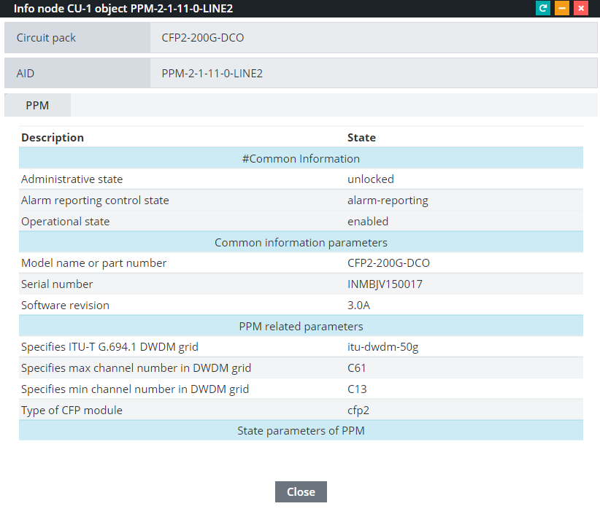
Рисунок 277. Пример модального окна Info для CFP модуля
Для просмотра общей таблицы инвенторной информации, содержащей данные по оборудованию всех сетевых элементов, выберите пункт меню «Inventory». Будет открыто одноимённое окно:
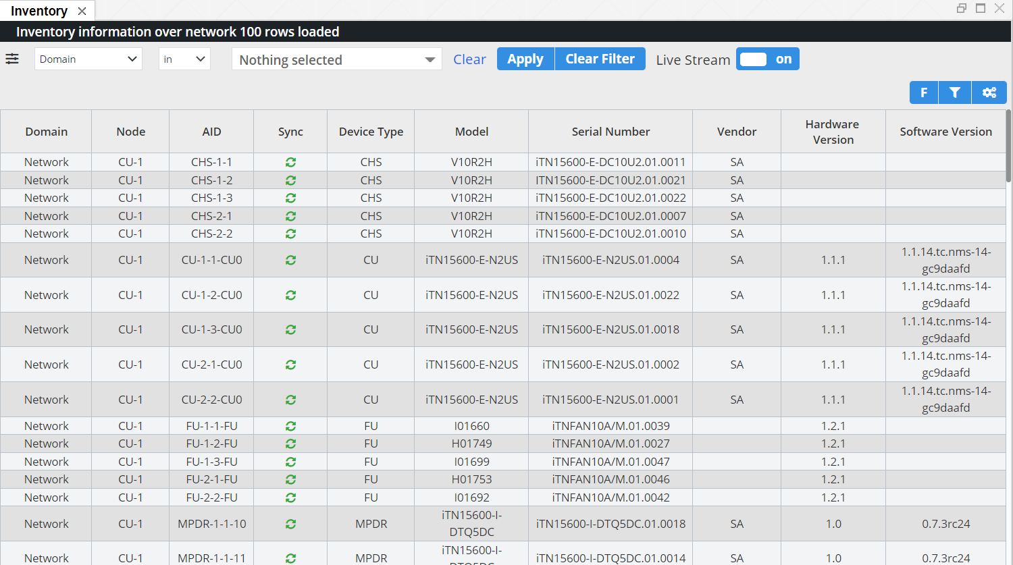
Рисунок 278. Пример окна Inventory
Контекстное меню записей списка содержит команду «Show object», которая открывает окно «Management» сетевого элемента с указанием выбранного объекта в списке устройств и на графическом изображении.
Таблица 72. Параметры записей инвенторной информации
Параметр | Описание
Node | Сетевой элемент
AID | AID объекта
Sync | Флаг синхронизации NMS с сетевым элементом, где находится управляемый объект (зеленый значок - управляемый объект синхронизирован, красный значок означает возможную потерю синхронизации)
Device Type | Тип устройства
Model | Модель устройства
Serial Number | Серийный номер устройства
Vendor | Производитель устройства
Hardware Version | Версия модели
Software Version | Текущая версия ПО

Управление ПО сетевых элементов (Software Management)
Функция управления ПО сетевых элементов включает следующие возможности:
- контроль статуса обновлений;
- загрузка, установка, удаление обновлений ПО.
Эти операции доступны как в окне с общим списком обновлений сетевых элементов, так и в окне управления ПО выбранного сетевого элемента.
Также возможна работа с общим репозиторием обновлений ПО, хранящемся на сервере NMS:
- загрузка файлов обновлений в репозиторий;
- скачивание файлов обновлений из репозитория;
- удаление файлов обновлений.
Предусмотрены следующие типы файлов обновления ПО сетевых элементов:
- пакеты;
- бандлы.
Файл пакета обновления представляет собой zip-архив, содержащий соответствующий файл прошивки с именем в следующем формате:<имя пакета>-<версия пакета>-<класс устройства>.<расширение>, где:
- имя пакета — уникальное для класса устройства имя пакета обновления;
- версия пакета — версия ПО, содержащаяся в пакете обновления;
- класс устройства — SWM-класс устройства;
- расширение — расширение файла, соответствующее типу прошивки, например, s19.
Файл бандла обновления — zip-архив, содержащий json-файл с данными пакетов обновления и с именем в формате: bundle-<версия>.json, где версия — ревизия/версия бандла ПО.
Пакеты обновления ПО устанавливаются на сетевом элементе не по отдельности, а только в составе бандла. Таким образом, для проведения установки бандла ПО, предварительно следует загрузить на сетевой элементы все пакеты ПО из состава бандла.

Работа с общим списком обновлений

Содержание общего списка обновлений
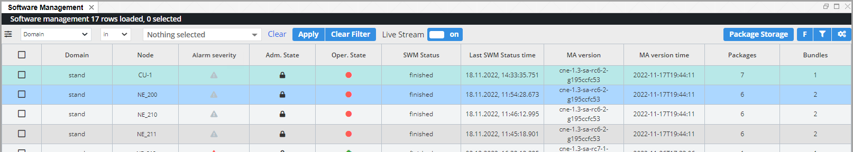
Рисунок 279. Пример окна Software Management
В окне представлен список сетевых элементов с данными обновления их ПО:
Таблица 73. Параметры записей данных ПО сетевых элементов
Параметр | Описание
Domain | Домен сети, где находится сетевой элемент
Node | Сетевой элемент
Alarm severity | Максимальный уровень серьёзности аварий на сетевом элементе
Adm.State | Административное состояние сетевого элемента: — locked, — unlocked
Oper.State | Операционное состояние сетевого элемента: — enabled, — disabled
SWM Status | Состояние последнего обновления ПО
Last SWM Status time | Дата и время последнего обновления ПО
MA version | Версия последнего обновления
MA version time | Дата и время создания версии последнего обновления
Packages | Количество загруженных пакетов ПО
Bundles | Количество установленных бандлов ПО

Операции управления ПО сетевых элементов доступны из контекстного меню записей списка:
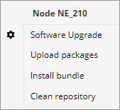
Рисунок 280. Контекстное меню записи данных обновления ПО выбранного сетевого элемента
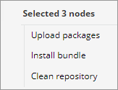
Рисунок 281. Контекстное меню выбранных записей нескольких сетевых элементов
- Software Upgrade — переход к списку обновлений ПО сетевого элемента (доступно для контекстного меню одного сетевого элемента);
- Upload packages — загрузка пакетов ПО (возможно для нескольких сетевых элементов);
- Install bundle — установка бандлов ПО (возможно для нескольких сетевых элементов);
- Clean repository — очистка репозитория (возможно для нескольких сетевых элементов).

Загрузка пакетов обновлений ПО
Для того чтобы загрузить пакет обновления ПО на сетевой элемент (сетевые элементы при групповой операции):
- Выберите команду «Upload packages» контекстного меню записи сетевого элемента(-ов). Будет представлено модальное окно «Upload files to selected NE»:
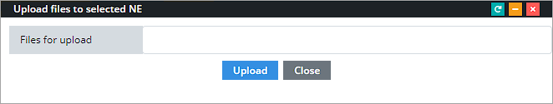
Рисунок 282. Модальное окно загрузки пакета ПО на сетевой элемент
- Откройте список пакетов ПО, доступных в репозитории, нажав на поле значения параметра «Files for upload»:
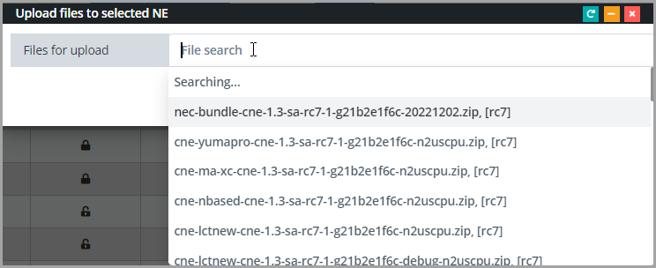
Рисунок 283. Пример раскрывающегося списка пакетов ПО, доступныхв репозитории
- Выберите файл пакета ПО (возможен выбор нескольких файлов) и нажмите кнопку «Upload». Пакет ПО будет загружен на сетевой элемент.
Если в репозитории уже есть данный пакет, то его повторная загрузка не допускается. Для проведения повторной загрузки требуется удалить его из репозитория в окне управления ПО сетевого элемента.

Установка бандлов обновления ПО
Для того чтобы установить бандл обновления ПО на сетевой элемент (сетевые элементы при групповой операции):
- Выберите команду «Install bundle» контекстного меню записи выбранного сетевого элемента(-ов). Будет представлено модальное окно «Install bundle into selected NE»:
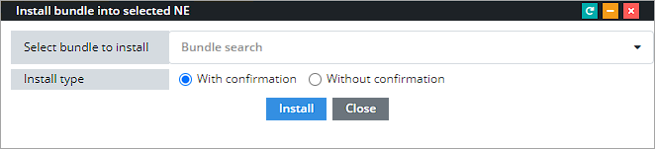
Рисунок 284. Модальное окно установки бандла ПО на сетевой элемент
- Откройте список бандлов ПО, доступных в репозитории, нажав на поле значения параметра «Select bundle to install»:
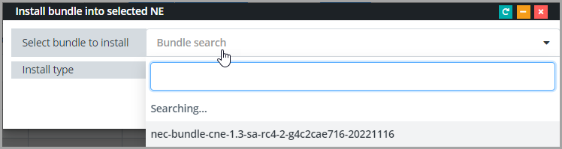
Рисунок 285. Пример раскрывающегося списка бандлов ПО, доступных в репозитории
- Выберите файл бандла ПО.
Если в репозитории уже есть данный бандл, то его повторная загрузка не допускается. Для проведения повторной загрузки требуется удалить его из репозитория в окне управления ПО сетевого элемента.
- Выберите тип установки соответствующим флагом в значении параметра «Install type»:
- With confirmation — с подтверждением: после завершения процесса установки и активации обновления потребуется подтверждение пользователя на его использование.
После установки обновления будет запрошена его активация. В процессе активации проводится перезагрузка сетевого элемента, затем будет запрошено подтверждение на использование обновления. Система ожидает подтверждения пользователя в течение 10 минут. Если подтверждения не было, то обновление отменяется, и производится автоматический откат к предыдущему активному бандлу. Это применяется на случай возможных неполадок при установке и активации обновления.
- Without confirmation — без подтверждения: после завершения установки и активации обновления не будет запроса на подтверждение его использования, что при наличии каких-либо проблем при установке и активации может вызвать сбой в работе сетевого элемента.
- Нажмите кнопку «Install». Будет запущена установка выбранного бандла на сетевой элемент(-ы).

Очистка репозитория
Для того чтобы очистить репозиторий с файлами обновлений ПО сетевого элемента (сетевых элементов при групповой операции):
- Выберите команду «Clean repository» контекстного меню записи выбранного сетевого элемента(-ов).
- Подтвердите операцию очистки в открывшемся модальном окне, нажав кнопку «Clean Repository».

Управление ПО выбранного сетевого элемента

Состав окна управления ПО выбранного сетевого элемента
Для перехода к управлению ПО сетевого элемента выберите команду «Software Upgrade» контекстного меню записи в общем списке обновлений. Будет представлено окно «Node upgrade management» с названием сетевого элемента:
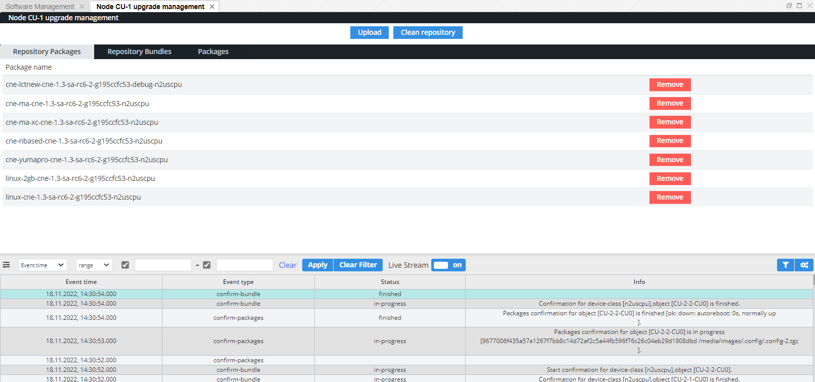
Рисунок 286. Пример окна Node upgrade management
В окне управления ПО предусмотрены следующие разделы:
- Repository Packages — пакеты обновлений, загруженные на сетевой элемент (открывается по умолчанию);
- Repository Bundles — бандлы обновлений, загруженные на сетевой элемент;
- Packages — список установленных пакетов ПО сетевого элемента;
- журнал обновлений сетевого элемента.
Журнал обновлений является общим для пакетов и бандлов и представлен внизу окна в виде таблицы со следующими параметрами:
Таблица 74. Параметры журнала обновлений
Параметр | Описание
Event time | Дата и время операции обновления ПО
Event type | Тип операции обновления
Status | Статус операции обновления
Info | Комментарий

Управление пакетами ПО
Управление пакетами ПО производится в разделе «Repository Packages». Доступны следующие операции:
- Upload — загрузка пакетов обновлений на сетевой элемент, выполняется аналогично загрузке пакетов из общего списка обновлений сетевых элементов;
- Clean repository — очистка репозитория сетевого элемента, выполняется после подтверждения пользователя;
- Remove — удаление пакета обновления, загруженного на сетевой элемент, выполняется после подтверждения пользователя.

Управление бандлами ПО
Управление бандлами ПО производится в разделе «Repository Bundles», где представлен их список:
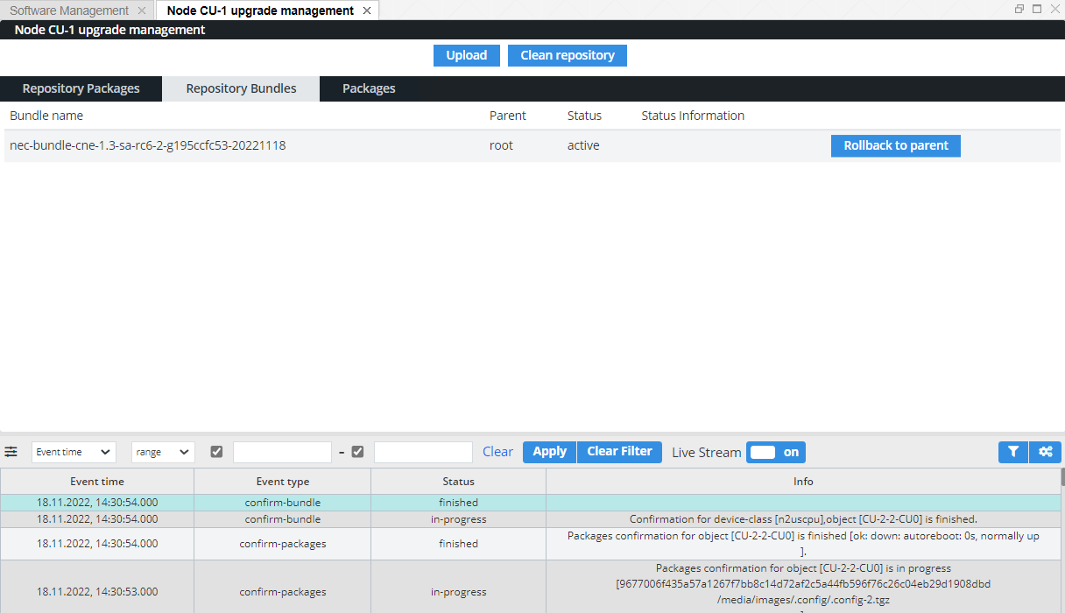
Рисунок 287. Пример списка бандлов ПО
Таблица 75. Параметры списка бандлов ПО
Параметр | Описание
Bundle name | Название файла бандла
Parent | Название файла бандла, который был обновлён текущим бандлом (root — первоначальный бандл)
Status | Статус бандла:  • active — бандл активен, т.е. его ПО успешно установлено и используется;  • standby — бандл не используется;  • installing — для бандла запущена установка обновления ПО, идёт процесс установки пакетов;  • installed — для бандла запущена установка обновления ПО, процесс установки пакетов завершён;  • activating — для бандла запущена установка обновления ПО, идёт процесс активации пакетов;  • active-waiting-for-cfm — для бандла запущена установка обновления ПО, процесс активации пакетов завершён, ожидается подтверждение активации для завершения процесса установки;  • failed — операция с бандлом завершилась ошибкой;  • rollingback — производится откат установки данного бандла;  • corrupted — файл описания бандла повреждён и не может быть использован для операций обновления, подлежит удалению
Status Information | Дополнительная информация о статусе бандла и кнопки операций с бандлами

Доступны следующие операции управления:
- Install — установка бандла ПО, при этом будет запрошено подтверждение с указанием типа установки (With confirmation / Without confirmation):
- With confirmation — с подтверждением: после завершения процесса установки потребуется подтверждение пользователя на активацию обновления.
- Without confirmation — без подтверждения: после завершения установки автоматически выполняется активация обновления, что при наличии каких-либо проблем в процессе установки может вызвать сбой в работе сетевого элемента.
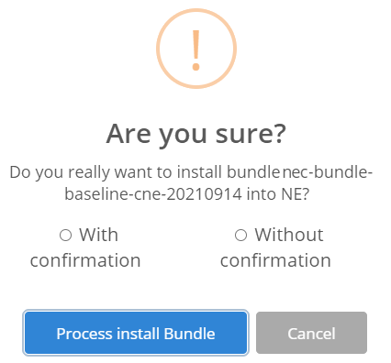
Рисунок 288. Запрос подтверждения на установку бандла и выбор типа установки
Система ожидает подтверждения пользователя на активацию установленного обновления в течение 1 часа. Если подтверждения не было, то обновление отменяется, и производится автоматический откат к предыдущему активному бандлу. Это применяется на случай возможных неполадок при установке обновления.
- Remove — удаление бандла ПО.
Не допускается удаление бандла со следующими параметрами:
- со статусом «active»;
- со статусом «standby» при наличии Parent, не являющимся «root»;
- со статусом «standby» при наличии Parent, являющимся «root», и пакетов ПО из этого бандла со статусами «active»/»standby».

Просмотр списка установленных пакетов ПО
Просмотр списка установленных пакетов ПО сетевого элемента осуществляется на закладке «Packages»:
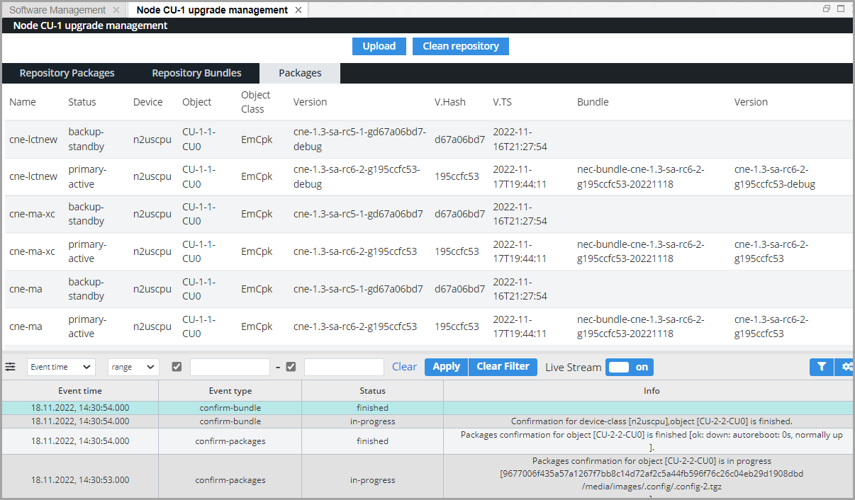
Рисунок 289. Пример списка установленных пакетов ПО сетевого элемента
Таблица 76. Параметры списка установленных пакетов ПО
Параметр | Описание
Name | Название пакета
Status | Тип и статус пакета.  Тип пакета: backup — резервный, primary — основной.  Статус пакета: standby — не используется, active — ПО успешно установлено и используется
Device | Устройство
Object | AID объекта
Object class | Класс объекта
Version | Текущее версия пакета ПО
V.Hash | Данные хэша пакета ПО
V.TS | Дата и время загрузки версии пакета ПО
Bundle | Название бандла ПО, в состав которого входит пакет
Version | Версия пакета ПО в бандле

Работа с общим репозиторием обновлений ПО
Для перехода в общий репозиторий обновлений ПО нажмите кнопку «Package Storage» на панели инструментов окна «Software Management». Будет представлено окно общего репозитория со списком загруженных пакетов и бандлов ПО:
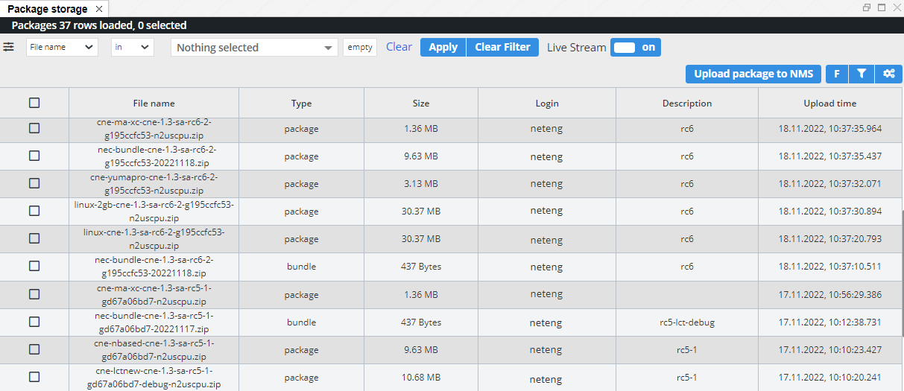
Рисунок 290. Пример окна общего репозитория
Таблица 77. Параметры списка общего репозитория
Параметр | Описание
File name | Название файла обновления
Type | Тип файла обновления (bundle, package)
Size | Размер файла обновления
Login | Имя пользователя, загрузившего обновление
Description | Описание обновления
Upload time | Дата и время загрузки в репозиторий

Для работы с данными репозитория доступны следующие операции, представленные в контекстном меню выбранной записи:
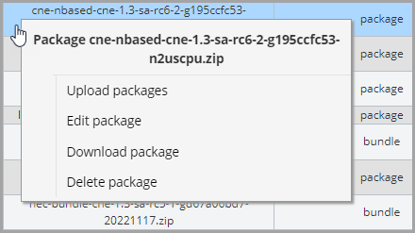
Рисунок 291. Контекстное меню записи общего репозитория
- Upload packages — загрузка обновлений в репозиторий с компьютера пользователя (операция также запускается нажатием кнопки «Upload package to NMS» на панели инструментов);
- Edit package — изменение описания файла обновления;
- Download package — скачивание файла обновления на компьютер пользователя (стандартная операция сохранения файла OS Windows);
- Delete package — удаление файла обновления из репозитория.
Для выбранной группы обновлений предусмотрена операция удаления:
Рисунок 292. Пример контекстного меню выбранной группы записей общего репозитория

Для того чтобы загрузить файл обновления в репозиторий:
- Выберите команду «Upload packages» контекстного меню любой записи списка или нажмите кнопку «Upload package to NMS» на панели инструментов. Будет представлено модальное окно «Upload package to NMS»:
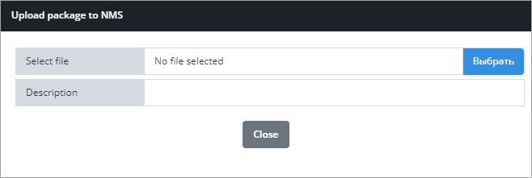
Рисунок 293. Модальное окно загрузки файлов обновлений в репозиторий
- Нажмите кнопку «Выбрать» и выберите файл(-ы) для загрузки в проводнике OS Windows.
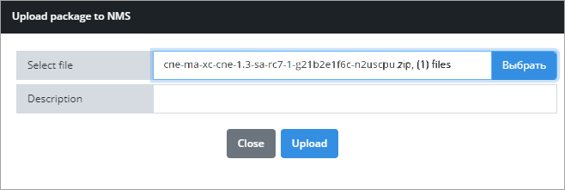
Рисунок 294. Выбранный файл для загрузки в общий репозиторий
- Укажите описание файла в поле «Description».
- Нажмите кнопку «Upload».
Для того чтобы изменить описание файла обновления:
- Выберите команду «Edit package» контекстного меню нужной записи списка. Будет представлено модальное окно «NMS Service Pack»:
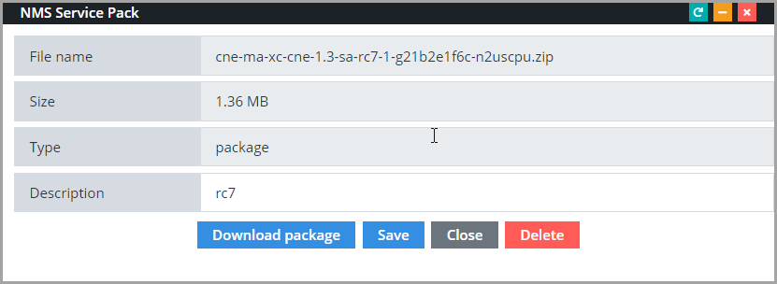
Рисунок 295. Пример модального окна NMS Service Pack
- Измените описание в поле «Description»;
- Нажмите кнопку «Save».
Также в этом модальном окне доступны операции скачивания файла на компьютер пользователя (Download package) и удаления из репозитория (Delete).
Удаление файлов обновления выполняется после подтверждения операции.

Порядок обновления ПО сетевого элемента
Рекомендуется следующий порядок обновления ПО сетевого элемента:
- Перейдите в раздел управления ПО сетевых элементов. Для этого откройте окно «Software Management», выбрав одноимённый пункт меню.
- Загрузите в общий репозиторий файлы пакетов обновления и связанный с ним бандл. Для этого откройте окно «Package storage» и нажмите кнопку на панели инструментов «Upload package to NMS»
- Загрузите на сетевой элемент файлы пакетов обновления и бандл из общего репозитория NMS Для этого в окне «Software Management» выберите команду «Upload packages» контекстного меню записи нужного сетевого элемента.
- Запустите установку бандла обновления ПО на сетевом элементе.
Для этого выполните следующие действия:
- Выберите сетевой элемент, для которого необходимо выполнить операцию обновления, откройте окно «Node upgrade management», выбрав команду «Software Upgrade» контекстного меню записи сетевого элемента в общем списке обновлений «Software Management»;
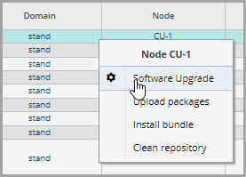
Рисунок 296. Доступ к репозиторию бандлов обновлений ПО на сетевом элементе.
- откройте раздел «Repository Bundles» и нажмите кнопку «Install» у записи выбранного бандла в списке, выбрав режим установки с подтверждением (With confirmation):
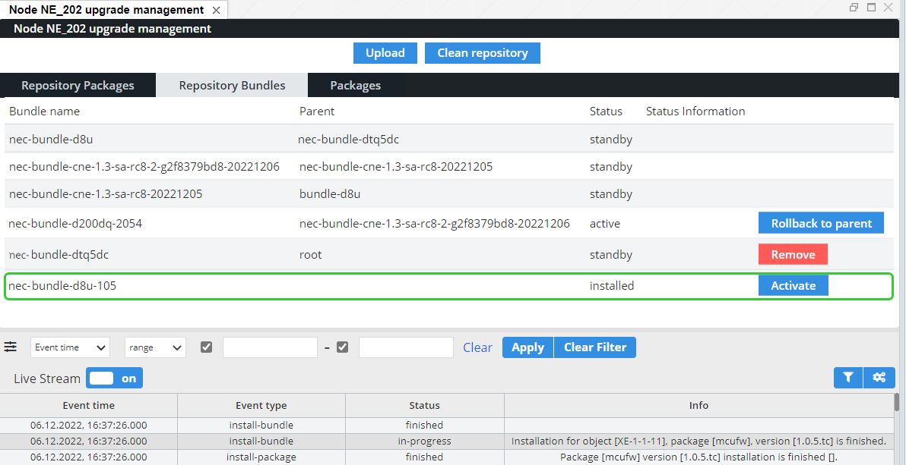
Рисунок 297. Пример списка бандлов ПО, загруженных на сетевой элемент
- Активируйте установленное обновление. Для этого после завершения установки нажмите кнопку «Activate» у записи установленного бандла (со статусом «installed») в списке:
- При активации бандла выполняется перезагрузка соответствующих устройств сетевого элемента, для которых было выполнено обновление. При наличии в бандле пакета обновления для устройства iTN15600-EN2US — это означает, что весь сетевой элемент будет некоторое время недоступен в системе управления, а для других слотовых устройств — их временную недоступность и прерывание идущего через них трафика;
- Подтвердите использование обновления после его активации. Для этого нажмите кнопку «Confirm» у записи активированного бандла (со статусом «active-waiting-for-cfm») в списке;
- Предусмотрено ожидание в течении 1 часа, для того чтобы подтвердить использование обновления;
- Если кнопка «Confirm» не будет нажата за это время, то операция активации будет завершена с ошибкой (статус записи бандла — «faile»).
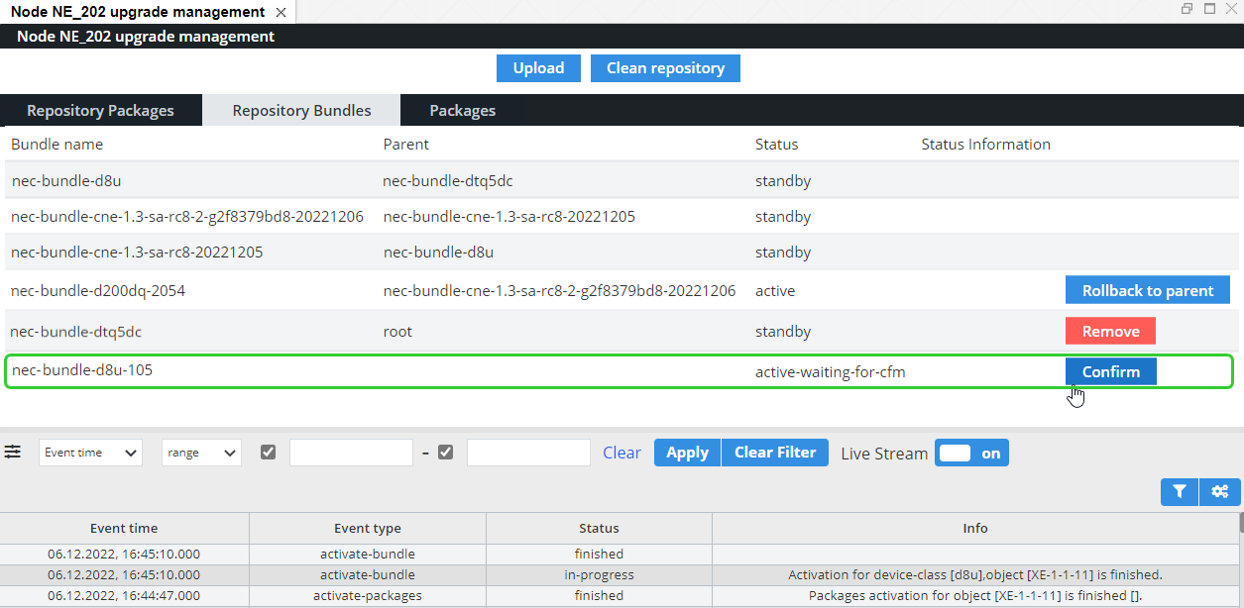
Рисунок 298. Подтверждение использования обновления
- Обновление ПО сетевого элемента будет завершено (записи бандла ПО в списке будет присвоен статус «active»):
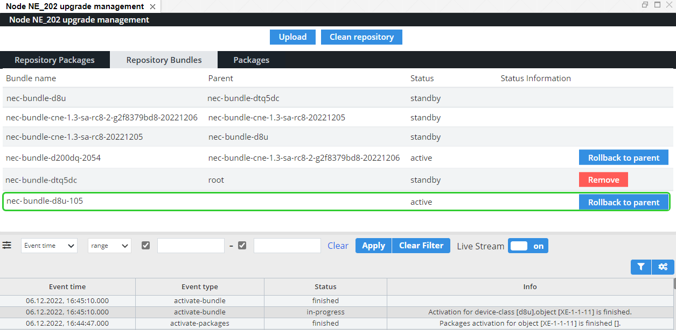
Рисунок 299. Обновления ПО сетевого элемента успешно завершено
- В случае, если операция установки/активации обновления ПО завершилась с ошибкой (статус записи бандла — «failed»), будет доступна операция отмены обновления, которая запускается нажатием кнопки «Cancel» у записи обновления. При подтверждении операции отмены обновления откроется диалоговое окно;
- В диалоговом окне следует выбрать режим: «With rollback» (с откатом к предыдущему активному обновлению ПО) — рекомендуется выбирать данный вариант;
- При выборе режима «Without rollback» (без отката), возможно появление сбоев в работе оборудования на сетевом элементе.

Выборочное обновление ПО устройств
Для ситуации, когда в сетевой элемент установлено устройство, версия ПО которого отличается от актуальной версии ПО данного устройства в установленном бандле блока управления, предусмотрено обновление ПО отдельно этого устройства.
Порядок выборочного обновления ПО устройства:
- Перейдите в раздел управления ПО сетевых элементов. Для этого откройте окно «Software Management», выбрав одноимённый пункт меню;
- Откройте окно управления сетевым элементом, где установлено устройство. Для этого выберите команду «Software Upgrade» контекстного меню записи в общем списке обновлений;

- Перейдите на вкладку «Packages» и найдите в списке устройство, версия ПО которого отличается от версии ПО бандла. Для записи такого устройства будут доступны кнопки «Install» и «Activate»:
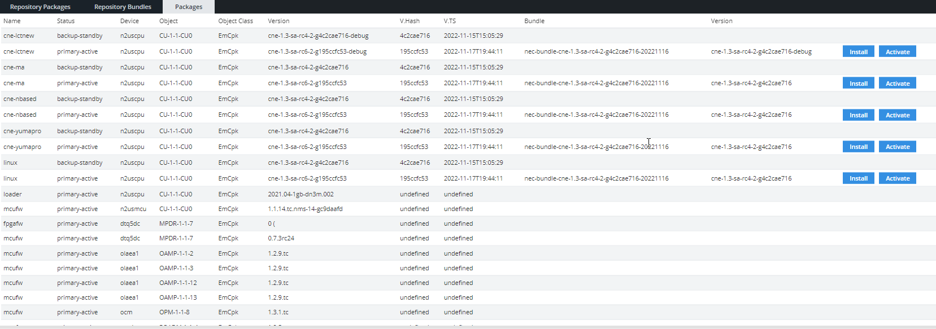
Рисунок 300. Пример списка пакетов обновления ПО устройств
- Запустите установку обновления пакета ПО из бандла, нажав кнопку «Install», и подтвердите его установку в модальном окне:
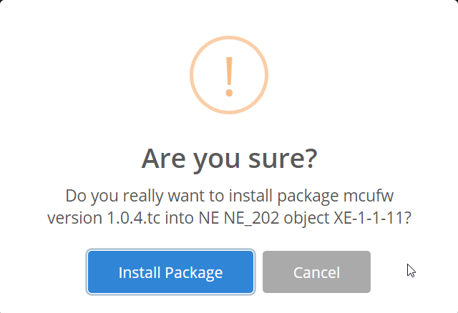
Рисунок 301. Подтверждение установки пакета обновления ПО

После успешной установки будет представлено соответствующее сообщение в журнале обновлений:
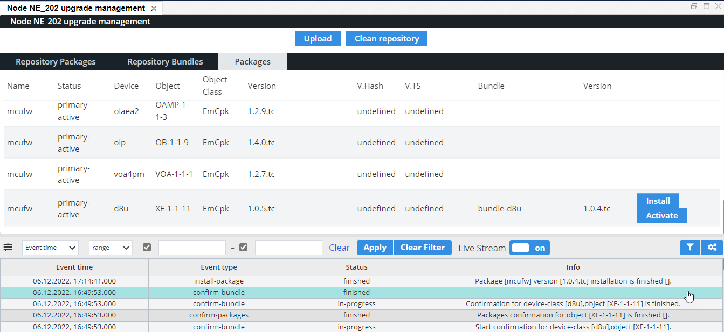
Рисунок 302. Пакет обновления ПО установлен
- Активируйте установленный пакет обновления ПО, нажав кнопку «Activate», и подтвердите его активацию в модальном окне:
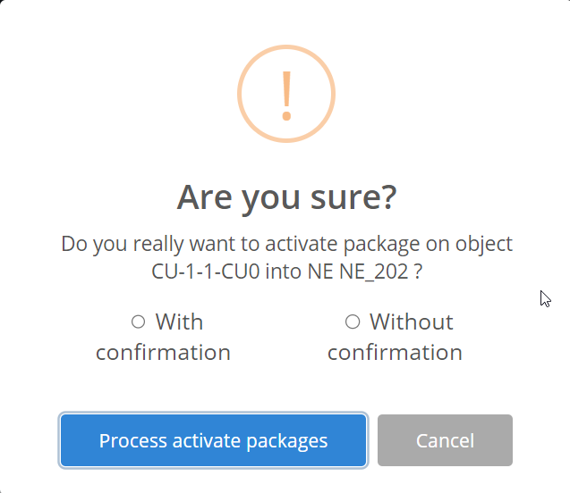
Рисунок 303. Подтверждение активации пакета обновления ПО
При активации установленного пакета ПО выполняется перезагрузка устройства. В случае устройства dn3m это означает, что весь сетевой элемент будет некоторое время недоступен в системе управления, а в случае слотовых устройств — их временную недоступность и прерывание идущего через них трафика.
После успешной активации установленного пакета будет представлено соответствующее сообщение в журнале обновлений, и версия ПО устройства станет идентичной версии ПО бандла:
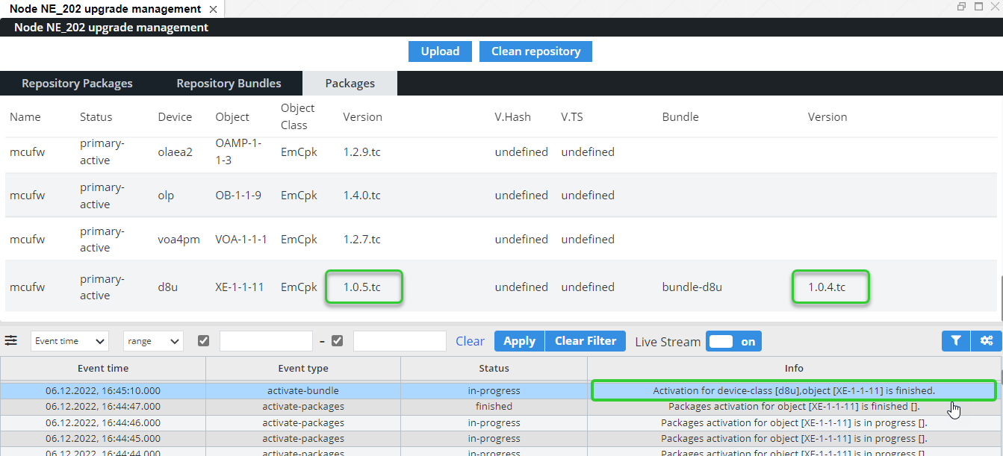
Рисунок 304. Пакет обновления ПО активирован

Безопасность и управление доступом (Security)
Функция безопасности и управления доступом предусматривает контроль над подключениями к NMS и над работой с различными данными системы.
Функция безопасности и управления доступом может быть использована только системными администраторами.
Функция включает следующие операции:
- контроль подключений к NMS;
- управление учётными записями пользователей;
- назначение прав доступа пользователей на основе ролевой модели;
- просмотр журнала безопасности и журнала активности пользователей.

Контроль подключений к NMS
Предусмотрены следующие варианты авторизации в NMS:
- только локально;
- только посредством RADIUS-сервера;
- если не удалось локально, то через RADIUS-сервер;
- если не удалось через RADIUS-сервер, то локально.
Для авторизации через RADIUS-сервер требуется задать список серверов, каждый из которых конфигурируется со следующими настройками:
- IP-адрес;
- порт;
- ключ аутентификации (secret).
Настройки подключений к NMS хранятся в следующих системных переменных, которые представлены в разделе «NMS Configuration» пункта меню «System» (см. п. 15):
- authType — тип и порядок авторизации;
- radiusServers — данные для авторизации через RADIUS-сервер;
- allowednetworks — разрешённые IP для подключения к NMS;
- forbiddennetworks — запрещённые IP для подключения к NMS.

Управление учётными записями пользователей
Список учётных записей пользователей представлен в разделе «Users Management» пункта меню «Security»:
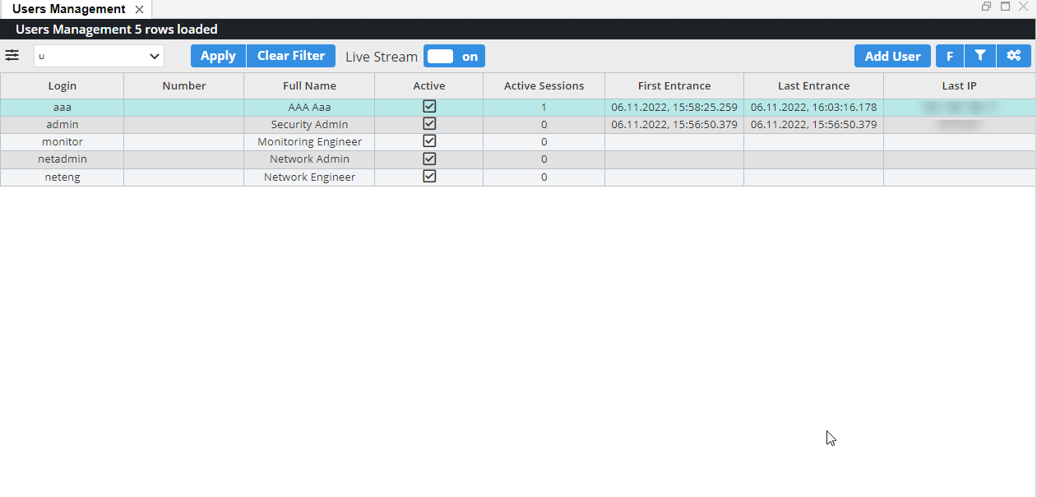
Рисунок 305. Пример списка пользователей NMS
Таблица 78. Параметры списка пользователей NMS
Параметр | Описание
Login | Название учётной записи
Number | Номер учётной записи (при наличии)
Full Name | Имя пользователя
Active | Статус активности учётной записи (флаг установлен — активна, флаг снят — выключена)
Active Sessions | Количество активных сессий, увеличивается при подключении к учётной записи, уменьшается при завершении подключения. При использовании команды Interrupt контекстного меню списка значение обнуляется. Поле не заполняется, если активные сессии отсутствуют
First Entrance | Дата и время первого подключения
Last Entrance | Дата и время последнего подключения
Last IP | IP-адрес последнего подключения

Управление учётными записями осуществляется с помощью команд контекстного меню списка:
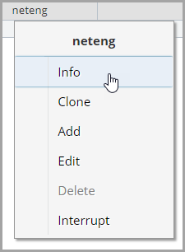
Рисунок 306. Контекстное меню учётной записи пользователя
- Info — просмотр данных учётной записи;
- Clone — создание дубликата учётной записи;
- Edit — редактирование параметров учётной записи;
- Delete — удаление учётной записи;
- Interrupt — сброс всех рабочих сессий пользователя (работа пользователя будет прервана, и ему будет представлен экран авторизации в NMS).
Создание новой учётной записи производится, нажав кнопку «Add User» на панели инструментов.

Порядок создания новой учётной записи:
- Укажите основные параметры учётной записи на вкладке «Account» окна создания учётной записи:
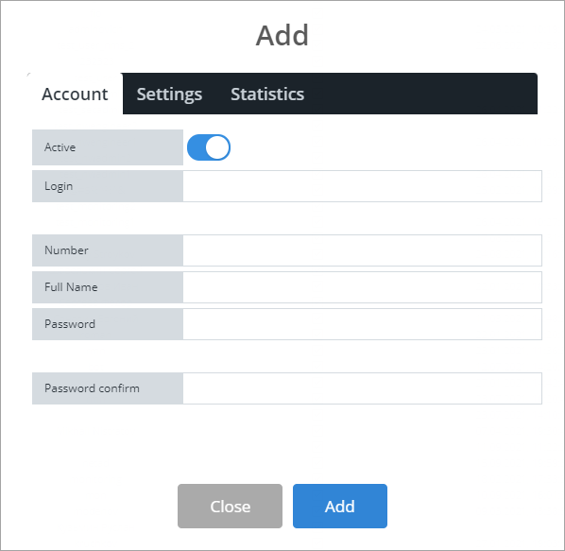
Рисунок 307. Основные настройки учётной записи
- Active — статус активности (включена/выключена);
- Login — название учётной записи (обязательный параметр);
- Number — номер учётной записи (необязательный параметр);
- Full Name — имя пользователя (необязательный параметр);
- Password — пароль учётной записи (обязательный параметр);
- Password confirm — подтверждение пароля (обязательный параметр).
Указанный при создании учётной записи пароль является временным — пользователю после первого логина будет предложено его поменять. Если пароль не требуется изменить в ходе редактирования основных параметров учётной записи, то его необязательно указывать в двух полях (Password, Password confirm).

- Укажите настройки доступа учётной записи на вкладке «Settings»:
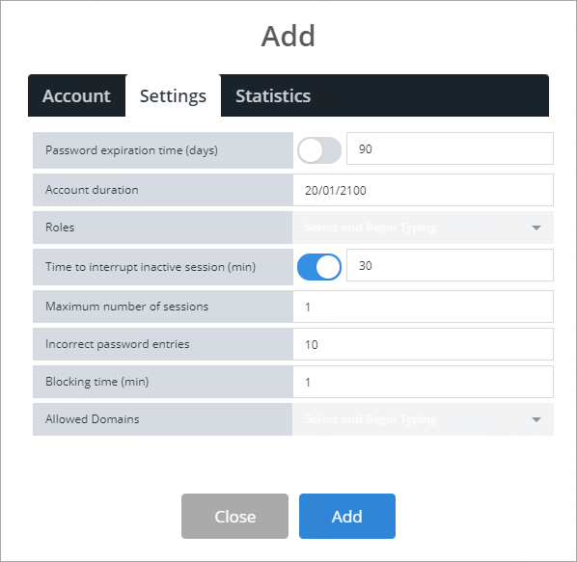
Рисунок 308. Настройки доступа учётной записи
- Password expiration time (days) — срок действия пароля учётной записи в днях (по умолчанию — 90), по истечению срока действия все рабочие сессии пользователя завершаются автоматически, и учётная запись становится неактивной;
- Account duration — дата окончания действия учётной записи (по умолчанию — 20.01.2100);
- Roles — роли учётной записи (может быть назначено несколько ролей), выбираются из раскрывающегося списка;
- Time to interrupt inactive session (min) — включение/выключение опции прерывания и допустимая продолжительность неактивной сессии пользователя в минутах, после которой сессия сбрасывается (по умолчанию включено прерывание неактивной сессии длительностью 30 минут);
- Maximum number of sessions — допустимое количество одновременного использования учётной записи (по умолчанию — 1);
- Incorrect password entries — допустимое количество неверного указания пароля подряд, после которого следующая попытка авторизации с ошибочным указанием пароля приведёт к блокировке учётной записи (по умолчанию — 10);
- Blocking time (min) — время в минутах, на которое блокируется учётная запись после превышения количества авторизации с ошибочным указанием пароля (по умолчанию — 1);
- Allowed Domains — домены сети, к которым разрешён доступ пользователю, выбираются из раскрывающегося списка.
- После указания параметров нажмите кнопку «Add» для создания учётной записи.
При первом подключении пользователя будет предложено изменить пароль учётной записи.
Команда «Edit» позволяет отредактировать представленные выше параметры учётной записи (кроме параметра «Login», который возможно установить только при создании новой учётной записи), команда «Info» — просмотреть их.
На вкладке «Statistics» представлены сведения о интернет-обозревателе и ОС, на которых произведено подключение учётной записи к NMS.
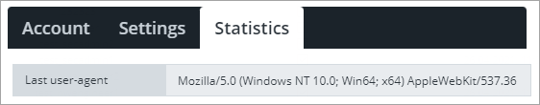
Рисунок 309. Пример данных вкладки Statistics
В NMS предусмотрены следующие учётные записи пользователей по умолчанию:
Таблица 79. Учётные записи пользователей по умолчанию
Имя пользователя | Роль | Назначение
monitor | MonitoringEngineer | Получение данных о состоянии сети и сетевых элементах, авариях, рабочих показателях, событиях и обновлениях ПО
neteng | NetworkEngineer | Общие настройки сетевых элементов, управление аварийными сообщениями
netadmin | NetworkAdmin | Полная настройка сети и сетевых элементов, управление обновлением ПО оборудования
admin | SecurityAdmin | Управление учётными записями пользователей и их ролями, просмотр системных журналов и журналов безопасности

Учётные записи по умолчанию не могут быть удалены.

Управление ролями пользователей
Права доступа пользователей назначаются путём присвоения ролей их учётным записям. Список ролей пользователей представлен в разделе «Role Management» пункта меню «Security»:
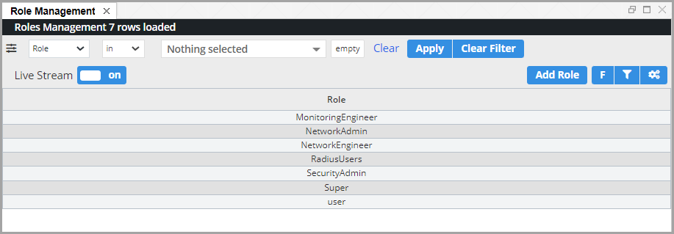
Рисунок 310. Пример списка ролей пользователей
Управление ролями осуществляется с помощью команд контекстного меню списка:
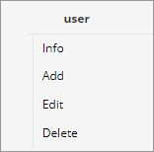
Рисунок 311. Контекстное меню ролей пользователя
- Info — просмотр прав доступа роли;
- Add — добавление роли пользователя (для этого также служит кнопка «Add Role» на панели инструментов);
- Edit — редактирование прав доступа роли;
- Delete — удаление роли пользователя.
Права доступа в данных роли представлены в виде древовидного списка:
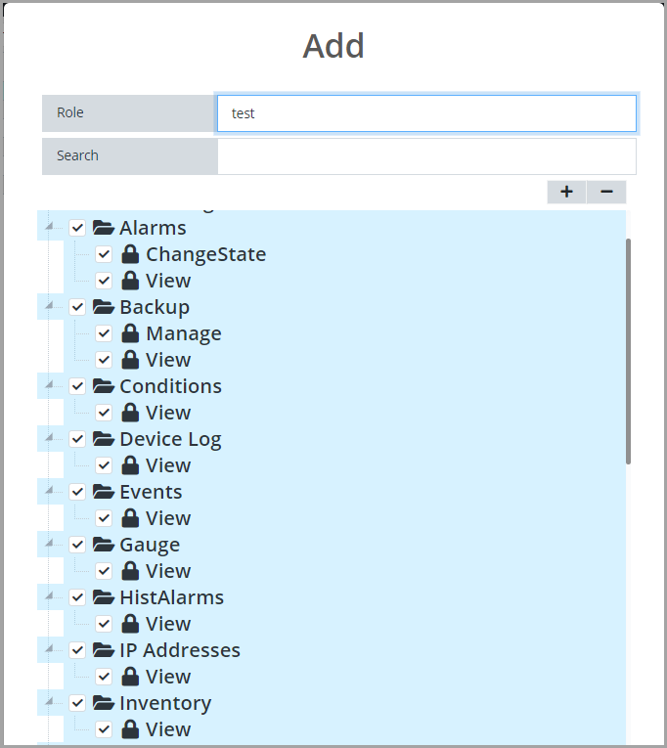
Рисунок 312. Пример списка прав доступа
Список прав доступа состоит из записей разделов и подразделов NMS, во вложениях которых представлены соответствующие права:
- View — только просмотр данных раздела NMS;
- Manage — внесение изменений в данные раздела NMS;
- ChangeState — внесение изменений в статусы данных раздела NMS.
Предоставление права доступа осуществляется установкой флага.
Для разделов и подразделов предусмотрены следующие состояния по правам доступа:
- — предоставлены все права доступа к разделу и его подразделам;
- — права доступа к разделу и его подразделам предоставлены частично;
- — доступ к разделу и его подразделам запрещён.
Кроме предусмотренных ролей по умолчанию, системные администраторы могут создавать произвольные роли.
Таблица 80. Роли пользователей по умолчанию в NMS
Роль | Права доступа
Мониторинг (MonitoringEngineer) | Только просмотр следующих данных:  • топология сети, состав сетевых элементов и трейлы;  • текущие и архивные записи аварий;  • конфигурация сетевых элементов;  • рабочие показатели;  • журнал событий;  • инвенторная информация;  • установленные обновления ПО сетевых элементов
Контроль (NetworkEngineer) | Права роли "Мониторинг" + управление следующими данными:  • настройка топологии и трейлов;  • изменение состояния текущих аварийных сообщений;  • изменение конфигурации каналов связи;  • настройка TCA в рабочих показателях;  • просмотр списка пользователей и ролей
Сетевое администрирование (NetworkAdmin) | Права роли "Контроль" + управление следующими данными:  • загрузка, установка и контроль обновлений ПО;  • управление конфигурацией сетевых элементов и трейлов;  • просмотр очередей задач;  • просмотр логов системы
Администрирование безопасности (SecurityAdmin) | Права роли "Мониторинг" + управление следующими данными:  • добавление/редактирование/удаление учётных записей пользователей, присвоение ролей;  • добавление/редактирование/удаление ролей;  • просмотр журналов системы;  • просмотр журналов безопасности;  • изменение состояния текущих аварийных сообщений

Роли пользователей по умолчанию не могут быть удалены.

Просмотр журналов системы

Просмотр журнала безопасности
Для просмотра журнала безопасности выберите раздел «Security Log» пункта меню «Security».
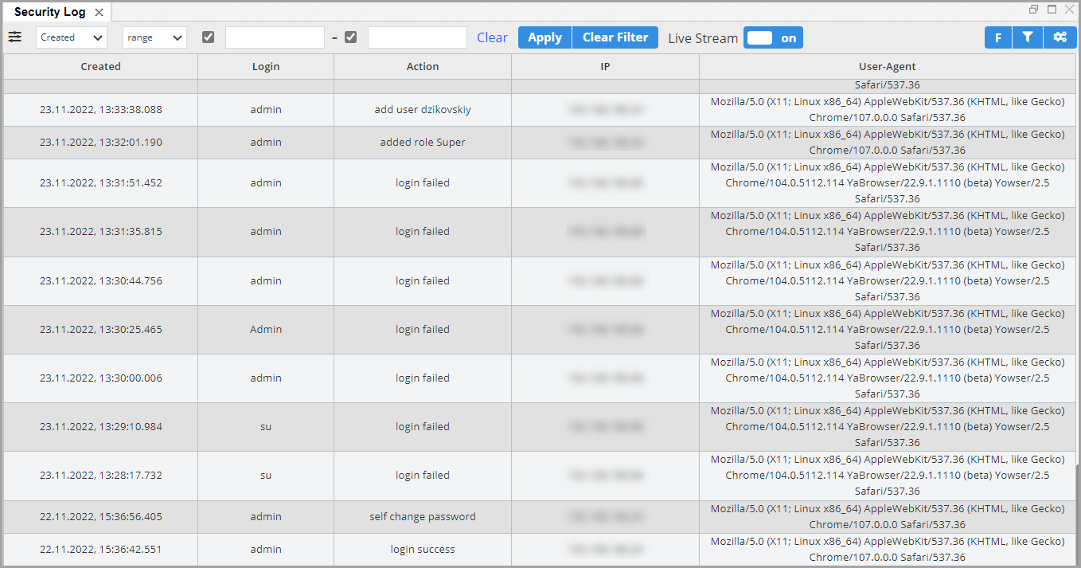
Рисунок 313. Пример журнала безопасности
Журнал безопасности состоит из записей со следующими параметрами:
Таблица 81. Параметры записей журнала безопасности
Параметр | Описание
Created | Дата и время создания записи журнала
Login | Название учётной записи пользователя
Action | Основание для регистрации записи в журнале
IP | IP-адрес сессии пользователя
User-Agent | Среда сессии пользователя (интернет-обозреватель, ОС)

Просмотр журнала активности пользователей
Для просмотра журнала активности пользователей выберите раздел «Action Log» пункта меню «Security».
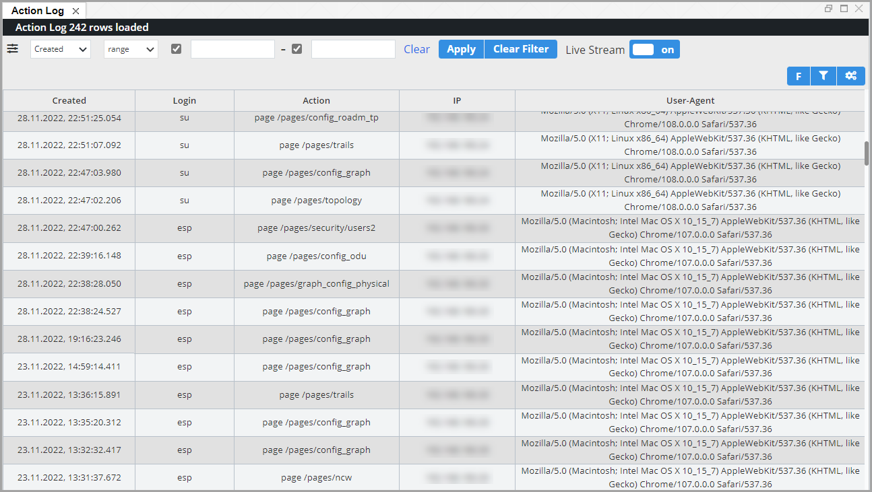
Рисунок 314. Пример журнала активности пользователей
Журнал активности состоит из записей со следующими параметрами:
Таблица 82. Параметры записей журнала активности пользователей
Параметр | Описание
Created | Дата и время создания записи журнала
Login | Название учётной записи пользователя
Action | Раздел NMS, который открыл пользователь
IP | IP-адрес сессии пользователя
User-Agent | Среда сессии пользователя (интернет-обозреватель, ОС)

Системные настройки (System)
Системные настройки NMS предусматривают:
- администрирование сетевых элементов;
- просмотр списка найденных сетевых элементов;
- контроль IP-адресов сетевых элементов;
- просмотр очереди системных задач;
- просмотр общего журнала событий;
- просмотр журнала событий по устройствам;
- конфигурирование системных переменных.

Администрирование сетевых элементов
Администрирование сетевых элементов осуществляется в разделе «NE Control» пункта меню «System» и включает следующие операции:
- добавление сетевых элементов под контроль NMS;
- проверка синхронизации между сетевыми элементами и NMS;
- отключение сетевых элементов от NMS.
Данные синхронизации сетевых элементов и NMS представлены в окне «NE Control»:
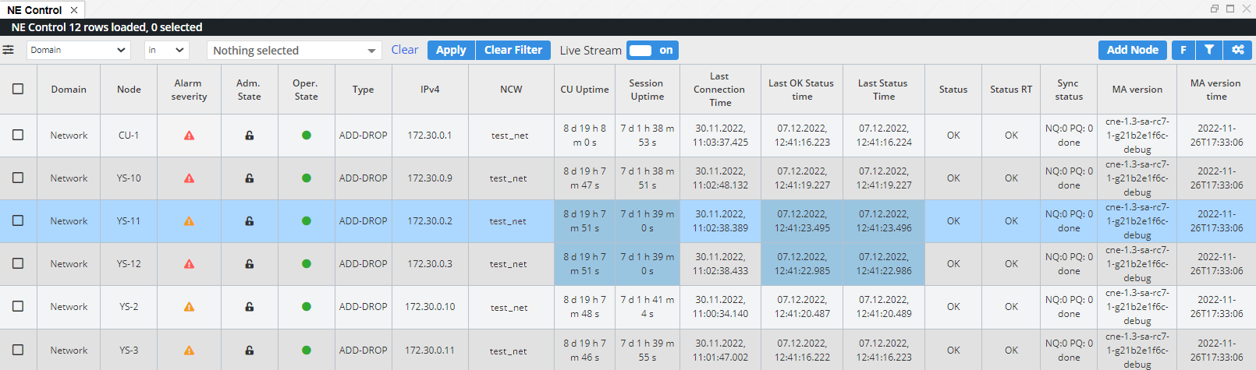
Рисунок 315. Пример содержания окна «NE Control»

Таблица 83. Параметры списка «NE Control»
Параметр | Описание
Domain | Домен, которому принадлежит сетевой элемент
Node | Название сетевого элемента
Alarm severity | Максимальный уровень серьёзности аварий на сетевом элементе
Adm.State | Административное состояние сетевого элемента: – locked, – unlocked
Oper.State | Операционное состояние сетевого элемента: – enabled, – disabled
Type | Тип сетевого элемента: ILA (In-Line Amplifier) — узел транзитного оптического усилителя, ADD-DROP — узел ввода/вывода
IPv4 | IP-адрес сетевого элемента
NCW | Контроллер NCW
CU Uptime | Текущая продолжительность работы блока управления с момента включения/перезагрузки
Session Uptime | Текущая продолжительность сеанса работы с момента включения/перезагрузки
Last Connection Time | Дата и время последнего подключения к сетевому элементу
Last OK Status Time | Дата и время последнего получения данных состояния со статусом "OK"
Last Status Time | Дата и время последнего получения данных состояния
Status | Основной статус сетевого элемента
Status RT | Дополнительный статус сетевого элемента
Sync status | Статус синхронизации КСЭ с NMS
MA version | Последняя версия установленного пакета ПО
MA version time | Дата и время установки последней версии пакета ПО

Предусмотрены следующие операции управления сетевыми элементами из команд контекстного меню записей списка:
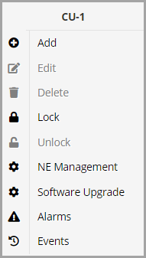
Рисунок 316. Контекстное меню записи списка «NE Control»
- Add — добавление сетевого элемента;
- Edit — изменение базовых параметров сетевого элемента, доступно при установке административного состояния «Locked»;
- Delete — удаление сетевого элемента, доступно при установке административного состояния «Locked» и удалении всех трейлов, связанных с сетевым элементом;
- Lock/Unlock — изменение административного состояния сетевого элемента;
- NE Management — переход к просмотру состава оборудования сетевого элемента и общим настройкам его конфигурации;
- Software Upgrade — переход к управлению ПО сетевого элемента;
- Alarms — переход к контролю неисправностей сетевого элемента;
- Events — переход к журналу событий сетевого элемента.

- Для изменения базовых параметров сетевого элемента выберите команду «Edit» контекстного меню его записи в списке «NE Control». Будет представлено модальное окно с базовыми параметрами сетевого элемента:
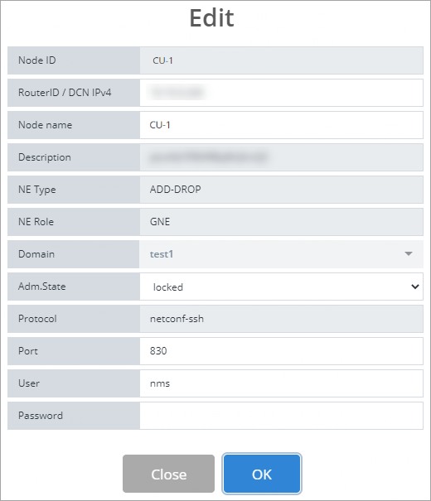
Рисунок 317. Модальное окно редактирования базовых параметров выбранного сетевого элемента
Таблица 84. Базовые параметры сетевого элемента
Параметр | Описание
Node ID | Идентификатор узла сети, не редактируется
Router ID / DCN IPv4 | Router ID сетевого элемента
Node name | Название сетевого элемента
Description | Описание сетевого элемента, не редактируется
NE type | Тип сетевого элемента, не редактируется: ILA (In-Line Amplifier) — узел транзитного оптического усилителя, ADD-DROP — узел ввода/вывода
NE role | Роль сетевого элемента (не редактируется): GNE — шлюзовой сетевой элемент, SNE — сетевой элемент, не являющийся шлюзовым
Domain | Домен сети, в котором размещён сетевой элемент
Adm.State | Административное состояние сетевого элемента (locked/unlocked)
Protocol | Протокол связи с сетевым элементом, не редактируется
Port | Номер порта соединения с сетевым элементом
User | Название учётной записи по умолчанию для работы с NMS
Password | Пароль учётной записи по умолчанию для работы с NMS

- После внесения изменений нажмите кнопку «OK» для их сохранения.
- Для отключения сетевого элемента от NMS:
- Отключение сетевого элемента возможно только при установке его административного состояния в «Locked».
- В контекстном меню записи сетевого элемента в списке выберите команду «Lock». У сетевого элемента будет установлено административное состояние Locked.
- В контекстном меню сетевого элемента выберите команду «Delete» и подтвердите удаление. Сетевой элемент будет отключён от NMS.

Список найденных сетевых элементов
В разделе «NE Discovered» пункта меню «System» представлен список найденных сетевых элементов, которые не находятся под контролем NMS, но связаны с узлами под контролем NMS.
Для записей списка предусмотрены следующие параметры:
- Node — название сетевого элемента;
- Description — описание сетевого элемента;
- GNE — сетевой элемент является GNE;
- Type — тип сетевого элемента (Add-drop, ILA);
- IPv4 — IP-адрес сетевого элемента;
- Discovered Time — дата и время обнаружения сетевого элемента.
Найденные сетевые элементы возможно принять под контроль NMS, используя команду «Accept NE» контекстного меню как отдельной записи, так и нескольких выбранных записей.
Для отдельной записи будет представлено модальное окно, аналогичное редактированию базовых параметров сетевого элемента (см. выше), где доступны следующие основные настройки:
- корректировка IP-адреса узла;
- домен сети, куда будет помещён принимаемый сетевой элемент;
- административное состояние узла после его принятия под контроль.
Для нескольких записей модальное окно будет содержать только следующие настройки:
- домен сети, куда будут помещены принимаемые сетевые элементы;
- административное состояние узлов после их принятия под контроль.
После принятия под контроль сетевых элементов их записи перемещаются в раздел «NE Control».

Контроль IP-адресов сетевых элементов
Контроль IP-адресов сетевых элементов осуществляется в разделе «IP Addresses» пункта меню «System», где представлен список IP-адресов, зарегистрированных в NMS:
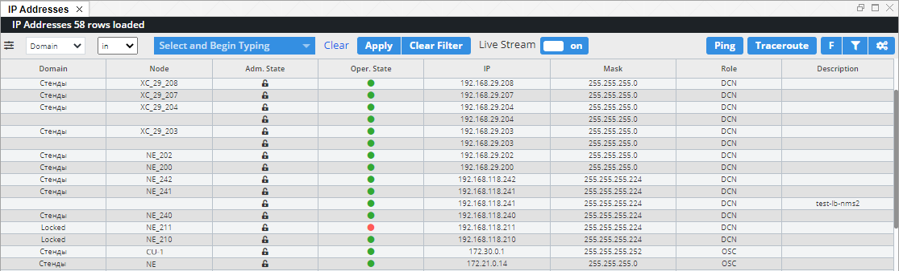
Рисунок 318. Пример содержания окна «IP Addresses»

Таблица 78. Параметры списка IP-адресов
Параметр | Описание
Domain | Домен, которому принадлежит сетевой элемент
Node | Сетевой элемент
Adm.State | Административное состояние: – locked, – unlocked
Oper.State | Операционное состояние: – enabled, – disabled
IP-адрес | IP-адрес
Mask | Маска подсети
Role | Роль IP-адреса
Description | Комментарий

Для IP-адресов списка доступны следующие команды контекстного меню:
- ping;
- traceroute.
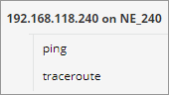
Рисунок 319. Контекстное меню IP-адреса
Процесс выполнение команд и их результаты будут представлены в соответствующих модальных окнах.

Очередь системных задач
Для просмотра очереди системных задач NMS используется раздел «Task Queue» пункта меню «System», где представлен их текущий список:
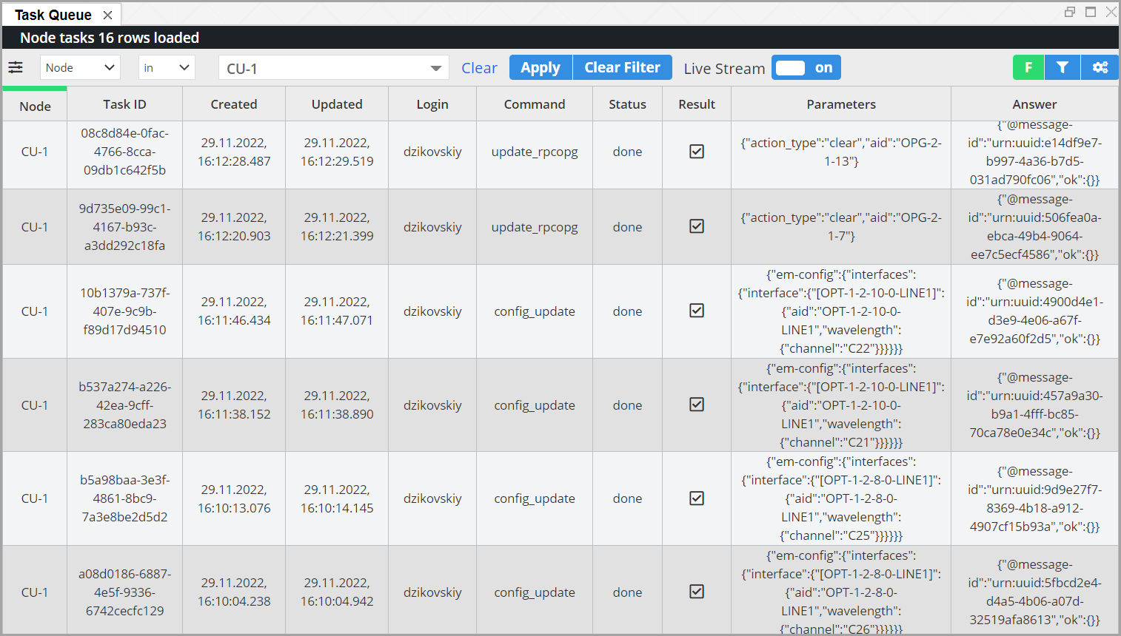
Рисунок 320. Пример содержания окна «Task Queue»
Таблица 85. Параметры списка очереди системных задач
Параметр | Описание
Node | Сетевой элемент
Task ID | Идентификатор задачи
Created | Дата и время создания задачи
Updated | Дата и время последнего обновления статуса задачи
Login | Имя пользователя, создавшего задачу
Command | Название задачи
Status | Статус задачи
Result | Результат выполнения: флаг установлен — без ошибок, флаг снят — с ошибками
Parameters | Параметры задачи
Answer | Системное сообщение о результате выполнения задачи

Общий журнал событий
Функция журналирования событий предназначена для сбора и хранения следующих данных со всех сетевых элементов:
- событие старта системы управления;
- события изменения базы данных управляемых объектов:
- автономные события изменения состояния объектов (из журнала исключены события, связанные с историческими авариями);
- изменение конфигурации (по инициативе пользователя);
- действия пользователя (RPC).
Хранение событий производится на сервере с неограниченной глубиной.
Таблица 86. Категории и типы событий
Категория | Описание класса | Событие
system-state | Изменение состояния системы управления | system-startup — cтарт системы управления (КСЭ), формируется на блоках управления (CU) после установки внутреннего управляющего соединения, т.е. не соответствует событию начала старта ПО КСЭ, а сообщает о готовности ПО КСЭ к работе. Предназначено в основном для логирования, т.к. в момент старта системы нет активных подписок на события
database-change | Изменение базы данных. Включает изменения конфигурации в результате действий пользователя и автономные изменения в состоянии управляемого объекта | • object-created — cоздание объекта  • object-deleted — изменение объекта  • attribute-value-change — изменение значения атрибута  • state-change — изменение значения атрибута-состояния
action | Пользовательские действия над управляемыми объектами | • action-invoke — вызов процедуры  • action-success — успешное завершение процедуры  • action-failure — ошибка при выполнении процедуры

Журнал событий представлен в разделе «Events» пункта меню «System»:
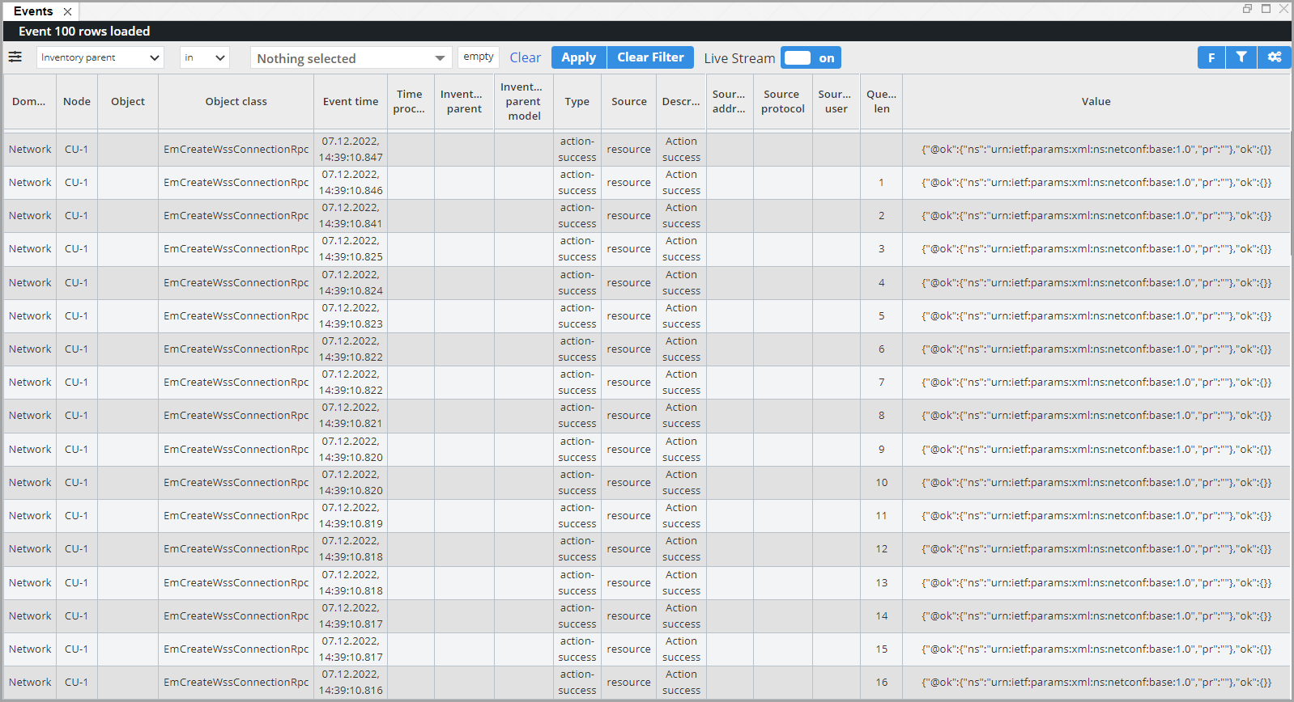
Рисунок 321. Пример данных раздела Events
Таблица 87. Параметры записей событий
Параметр | Описание
Domain | Домен сети, где находится сетевой элемент
Node | Сетевой элемент
Object | Управляемый объект
Object class | Класс управляемого объекта
Event time | Дата и время регистрации события
Time process | Продолжительность процесса в мс
Inventory parent | AID устройства, с объекта которого получены данные
Inventory parent model | Тип устройства, с объекта которого получены данные
Type | Тип события
Source | Источник события: resource — автономное событие, management — действия пользователя, unknown — неизвестно
Description | Текстовое описание события
Source address | Адрес, откуда была произведена операция (только для действий пользователя)
Source protocol | Протокол, через который была произведена операция (только для действий пользователя)
Source user | Имя пользователя (только для действий пользователя)
Queue len | Номер процесса в очереди
Value | Системное описание события

Журнал событий по устройствам
Просмотр журнала событий по устройствам в сетевых элементах осуществляется в разделе «Device Log» пункта меню «System», где представлен список со следующими параметрами:
- дата и время события;
- сетевой домен;
- сетевой элемент;
- AID устройства;
- индекс события;
- содержание события.

Настройка системных переменных
В разделе «NMS Configuration» пункта меню «System» представлен список системных переменных со следующими параметрами:
- код переменной;
- название переменной;
- группа, к которой относится переменная;
- описание;
- значение.
Предусмотрено добавление и удаление переменных, а также редактирование их значений.

Перечень терминов и сокращений

ПО | — | программное обеспечение
DWDM | — | технологии плотного волнового мультиплексирования  (Dense Wavelength Division Multiplexing)
DCN |  | cеть управления (Data Communication Network)
NMS | — | система управления сетью (Network Management System)
SSH | — | сетевой протокол прикладного уровня (Secure Shell)
HTTP | — | протокол передачи гипертекста (HyperText Transfer Protocol)
SNCP | — | резервирование/защита на уровне соединения подсетей с внутренним контролем (Sub-Network Connection Protection)
OTDR | — | оптический рефлектометр (Optical Time Domain Reflectometer)
ARC | — | контроль отчётности об авариях (Alarm Reporting Control)
NE | — | cетевые элементы (Network Element).
GNE | — | cетевые элементы, к которым подключена внешняя сеть управления (Gateway Network Element).

Лист регистрации изменений
Изм. | Номера листов (страниц) |  |  |  | Всего листов (страниц) в докум. | № документа | Входящий № сопроводи тельного докум. и дата | Подп. | Дата
 | измененных | замененных | новых | аннулированных

OTU интерфейс доступен при настройке клиентского трафика OTN.

